УТВЕРЖДАЮ
Председатель Гродненского районного
исполнительного комитета
________________________________
«__» ________________ 2026 г.

ПЛАН УПРАВЛЕНИЯ
Республиканским ландшафтным заказником
«Гродненская Пуща»

2025
СОДЕРЖАНИЕ

1 | Общая информация……………………………………………………………………... | 3
2 | Ландшафтный заказник «Гродненская пуща» в экологической сети и системе особо охраняемых природных территорий…………………………………………… | 9
3 | Краткая физико-географическая характеристика территории заказника Гродненская Пуща» …………………………………………………………………….. | 15
4 | Флора и растительность………………………………………………………………... | 21
4.1 | Фитогеографическая характеристика…………………………………………………. | 21
4.2 | Общая характеристика растительности……………………………………………… | 22
4.3 | Флористические особенности и охраняемые виды растений……………………….. | 31
4.4 | Особо ценные растительные сообщества, редкие и типичные биотопы и ландшафты………………………………………………………………………………. | 44
5 | Животный мир…………………………………………………………………………... | 51
5.1 | Фауна позвоночных животных………………………………………………………… | 51
5.2 | Фауна беспозвоночных животных…………………………………………………….. | 62
6 | Актуальное землепользование…………………………………………………………. | 70
7 | Историко-культурное наследие………………………………………………………... | 76
8 | Рекреационное использование территории…………………………………………… | 82
9 | Основные угрозы биологическому и ландшафтному разнообразию и возможные меры по их предотвращению…………………………………………………………… | 90
10 | Управление территорией……………………………………………………………….. | 105
10.1 | Регламентация хозяйственной деятельности ………………………………………... | 105
10.2 | Мероприятия по охране и управлению………………………………………………... | 114
10.3 | Мониторинг……………………………………………………………………………… | 119
10.4 | Развитие туристическо-рекреационного потенциала………………………………… | 124
10.5 | Тематические картасхемы ……………………………………………………………. | 133
10.6 | Долгосрочные мероприятия …………………………………………………………… | 147
Список использованных источников…………………………………………………………. |  | 171

1 Общая информация

Республиканский ландшафтный заказник «Гродненская пуща» (далее – заказник «Гродненская пуща») создан на территории Гродненского района Гродненской области в соответствии с постановлением Совета Министров Республики Беларусь от 27 декабря 2007 г. № 1833 в целях сохранения в естественном состоянии ценных природных ландшафтов, лесных и луговых экологических систем, дикорастущих растений и диких животных, относящихся к видам, включённым в Красную книгу Республики Беларусь, а также их мест произрастания и обитания.
Согласно Государственной схемы комплексной территориальной организации Республики Беларусь, утверждённой Указом Президента Республики Беларусь от 12 января 2007 г. № 19, заказник «Гродненская пуща» является ядром международного значения национальной экологической сети.
Преобразование республиканского ландшафтного заказника «Гродненская пуща» (далее – заказник) было обусловлено необходимостью корректировки и уточнения границ заказника и определением координат поворотных точек его границ. Постановлением Совета Министров Республики Беларусь N 928 17 ноября 2016 г. «О преобразовании республиканского ландшафтного заказника Гродненская Пуща» границы заказника несколько изменились, и общая площадь республиканского ландшафтного заказника «Гродненская пуща» в настоящее время составляет 20 487,52 гектара (рисунок 1.1).

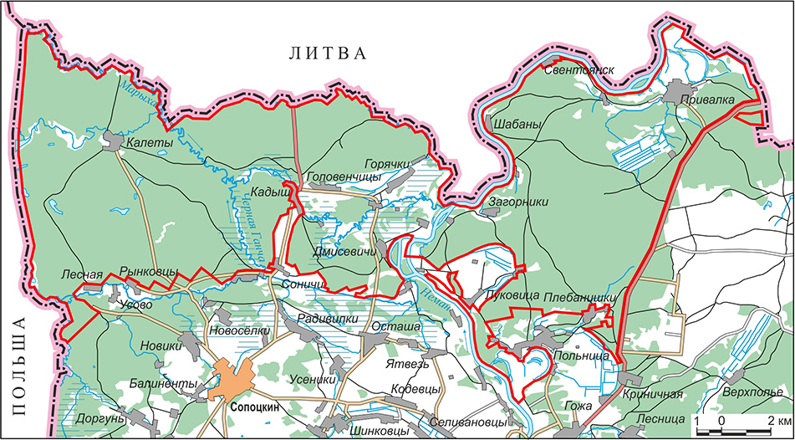
Рисунок 1.1 – Положение заказника «Гродненская пуща»

Управляет природоохранной деятельностью на территории заказника Гродненская Пуща Государственное природоохранное учреждение «Республиканский ландшафтный заказник «Озёры». Природно-территориальные комплексы заказника отличаются достаточно высокой мозаичностью биотопических условий (рисунок 1.2, 10.6).
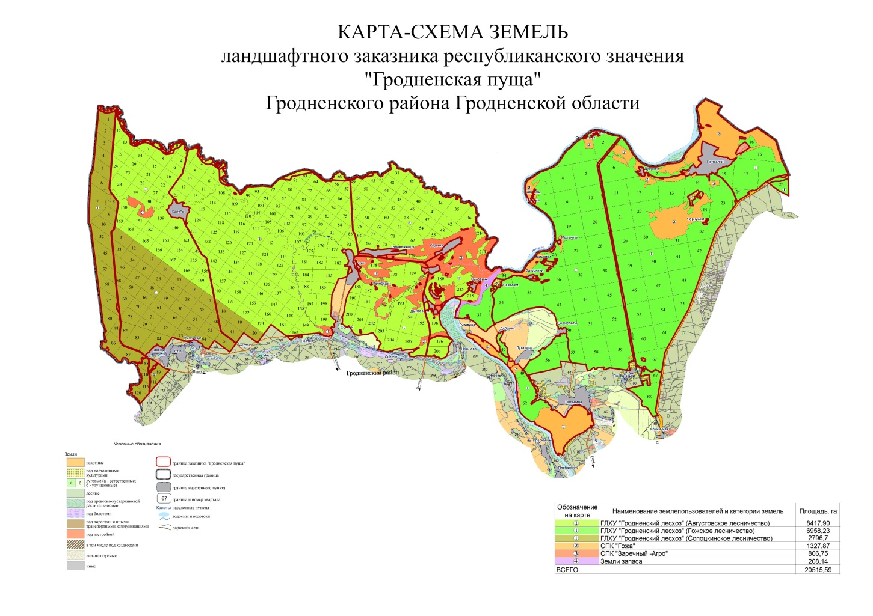
Рисунок 1.2 – Основные типы земель (типы угодий) заказника «Гродненская Пуща»

Границы республиканского ландшафтного заказника «Гродненская пуща» проходят:
участок 1 (западная часть, левобережье р. Неман):
на севере – от точки пересечения пределов земельных участков для содержания, строительства и обслуживания инженерно-технических сооружений, необходимых для охраны Государственной границы Республики Беларусь с Республикой Польша и Литовской Республикой, по пределам земельных участков для содержания, строительства и обслуживания инженерно-технических сооружений, необходимых для охраны Государственной границы Республики Беларусь с Литовской Республикой, до их пересечения с юго-восточным углом квартала N 18 Гожского лесничества государственного лесохозяйственного учреждения «Гродненский лесхоз» (далее – ГЛХУ «Гродненский лесхоз»);
на востоке – от юго-восточного угла квартала N 18 Гожского лесничества ГЛХУ «Гродненский лесхоз» (далее – Гожское лесничество) в юго-западном направлении по его южной границе до точки пересечения с лесохозяйственной дорогой, далее на север вдоль западной границы этой дороги до ее пересечения с южной границей выдела 24 квартала № 18 Гожского лесничества, затем в юго-западном направлении по условной прямой линии, пересекая выдел 24 квартала № 18 названного лесничества, до пересечения с юго-восточной границей выдела 14 квартала № 18 указанного лесничества, далее по условной прямой линии, пересекая выделы 14 и 28 данного квартала, до точки пересечения с восточной границей полосы отвода автомобильной дороги, ведущей к дер. Привалки, затем в юго-восточном направлении вдоль восточной границы полосы отвода этой дороги до пересечения с западной границей полосы отвода автомобильной дороги Друскининкай – Гродно, далее по западной границе полосы отвода этой дороги до пересечения с восточной границей выдела 4 квартала № 24 Гожского лесничества, затем по восточным границам выделов 4 и 11 квартала № 24 названного лесничества до пересечения с западной границей полосы отвода указанной дороги, далее по западной границе полосы отвода этой дороги до пересечения с юго-восточным углом квартала № 68 Гожского лесничества;
на юге – от юго-восточного угла квартала № 68 Гожского лесничества в западном направлении по южной, западной и северной границам этого квартала до юго-западного угла квартала № 67 данного лесничества, затем по западной границе квартала № 67, южным границам кварталов № 59 – 56 названного лесничества, далее в юго-восточном направлении по восточной границе квартала № 62 указанного лесничества до пересечения его юго-восточного угла с землями сельскохозяйственного производственного кооператива «Гожа» (далее – СПК «Гожа»), затем на указанных землях по ручью в юго-восточном и северо-восточном направлениях до озера Затока, далее по восточной береговой линии этого озера до ручья, затем по ручью, пересекая автомобильную дорогу Гожа – Польница – Лукавица, по границе земель СПК «Гожа» в южном и юго-западном направлениях до правой береговой линии реки Неман, далее по правой береговой линии названной реки в северо-западном направлении до пересечения с южной границей садоводческого товарищества «Юность», затем по границе земель СПК «Гожа» в восточном направлении до точки пересечения с полевой дорогой (вдоль земель СПК «Гожа»), далее по этой дороге в юго-восточном направлении до пересечения с западной границей квартала № 49 данного лесничества, затем по западной границе этого квартала в северном, восточном и южном направлениях, по указанной полевой дороге в восточном направлении до западной окраины дер. Лукавица, далее по западной и южной окраинам дер. Лукавица до пересечения с западной границей полосы отвода автомобильной дороги Гожа – Польница – Лукавица, затем по западной границе полосы отвода этой дороги в юго-восточном направлении до пересечения с северо-западной границей квартала № 56 названного лесничества, затем в северо-восточном и северном направлениях по северо-западной границе квартала № 56, северо-западной и западной границам квартала № 50, юго-западной границе квартала № 43 указанного лесничества, в западном направлении по южным границам кварталов № 35–33 данного лесничества до точки пересечения с правой береговой линией реки Неман, далее, пересекая реку Неман по прямой, являющейся продолжением южной границы квартала № 33 названного лесничества, до левой береговой линии реки Неман, затем в северном направлении по береговой линии реки Неман до места впадения в нее Августовского канала, далее в западном направлении по северной бровке Августовского канала и в южном направлении до места впадения в указанный канал ручья, далее по левой береговой линии ручья до пересечения с северной границей квартала № 206 Августовского лесничества ГЛХУ «Гродненский лесхоз» (далее – Августовское лесничество), затем по восточной, южной и северо-западной границам этого квартала, в западном направлении по южным границам кварталов № 205 – 200 этого лесничества и в северном направлении по западным границам кварталов № 200, 190, 186 данного лесничества до точки пересечения с границей земель сельскохозяйственного производственного кооператива «Заречный-Агро» (далее – СПК «Заречный-Агро»), затем по границе этих земель в северном направлении до южной границы квартала № 92 указанного лесничества, далее по южной и юго-западной границам названного квартала в западном направлении, восточным границам кварталов № 177, 183, 185, 189, 198, 199 Августовского лесничества в южном направлении до точки пересечения с границей земель СПК «Заречный-Агро», далее по границе указанных земель в южном и западном направлениях до пересечения с южной границей квартала № 149 данного лесничества, затем в западном направлении по южным границам кварталов № 149, 162, юго-западной границе квартала № 161, юго-восточной границе квартала № 173 названного лесничества, юго-восточной и юго-западной границам квартала № 20, юго-восточной границе квартала № 41, юго-восточным и юго-западным границам кварталов №N 53, 64, 73, 84, северо-восточной границе квартала № 88, северо-восточной и юго-восточной границам квартала № 89, юго-восточным границам кварталов № 111, 115, 120 Сопоцкинского лесничества ГЛХУ «Гродненский лесхоз» (далее – Сопоцкинское лесничество) до точки пересечения с пределами земельных участков для содержания, строительства и обслуживания инженерно-технических сооружений, необходимых для охраны Государственной границы Республики Беларусь с Республикой Польша;
на западе – по пределам земельных участков для содержания, строительства и обслуживания инженерно-технических сооружений, необходимых для охраны Государственной границы Республики Беларусь с Республикой Польша, до точки пересечения пределов земельных участков для содержания строительства и обслуживания инженерно-технических сооружений, необходимых для охраны Государственной границы Республики Беларусь с Республикой Польша и Литовской Республикой;
участок 2 (восточная часть, правобережье р. Неман):
на севере – от северо-западного угла выдела 5 квартала № 25 Гожского лесничества по северной границе этого выдела в северном, северо-восточном направлениях до пересечения с его северо-восточным углом;
на востоке – от северо-восточного угла выдела 5 квартала № 25 Гожского лесничества по восточным границам выделов 5, 10, 12, 15, 17 этого квартала до пересечения с юго-восточным углом выдела 17 названного квартала;
на юго-западе – от юго-восточного угла выдела 17 квартала № 25 Гожского лесничества в северо-западном направлении по юго-западным границам выделов 17, 16, 13, 5 этого квартала до северо-западного угла выдела 5 данного квартала.
В состав земель республиканского ландшафтного заказника «Гродненская пуща», образующих его территорию, не входят расположенные в его границах земли промышленности, транспорта, связи, энергетики, обороны и иного назначения, земли населенных пунктов, садоводческих товариществ, дачных кооперативов, земельные участки, используемые для содержания и охраны Государственной границы Республики Беларусь, для обслуживания Августовского канала, земли под производственной инфраструктурой, земли лесного фонда в выделах 14 (частично), 24 (частично), 25, 26, 28 (частично), 29 (частично) квартала № 18, выделе 5 квартала № 24, выделах 1, 3, 4, 7, 8 квартала № 25, выделе 31 (дорога) квартала № 50, выделе 29 (дорога) квартала № 57 Гожского лесничества [17], [29].
Большая часть территории заказника Гродненская Пуща находится в зоне влияния пограничных полосы и зоны, что оказывает дополнительное положительное влияние на сохранность экосистем ООПТ, и ограничивает развитие туристической деятельности (рисунок 1.3).
Разрабатываемый План управления заказником «Гродненская пуща» основан на материалах натурных обследований, изучении характера землепользования, а также на информации, полученной в ходе осуществления мониторинга окружающей среды на действующем в заказнике пунктах Национальной системы мониторинга окружающей среды (НСМОС)». При выполнении работы были использованы данные научных исследований, фондовые и архивные материалы, данные полевых обследований, научно-методическая литература, проектная документация, статистические материалы, данные государственных кадастров, лесоустройство, картографические материалы открытого доступа, данные дистанционного зондирования территории.
План управления ООПТ утверждается управляющим органом по согласованию с Минприроды, а также с НАН Беларуси. Утверждённый план управления ООПТ является обязательным для исполнения.
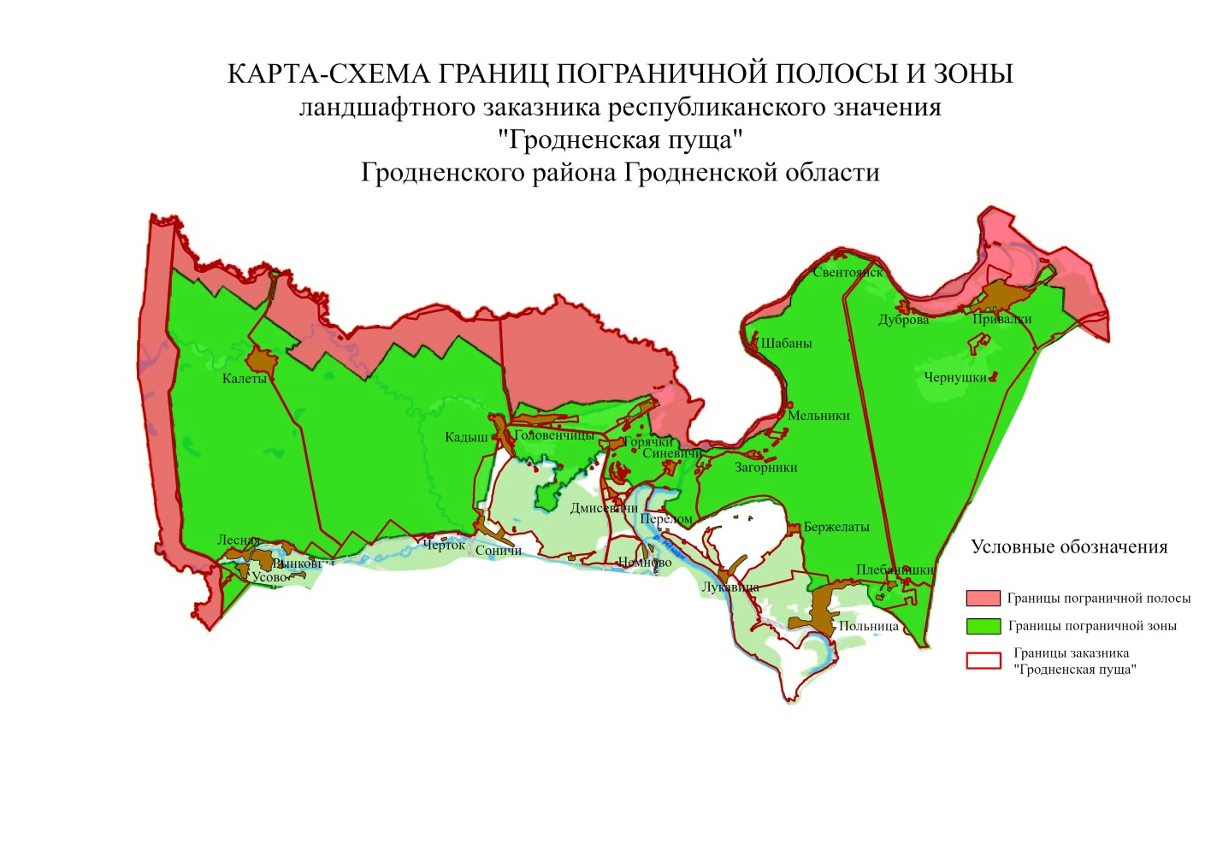
Рисунок 1.3. – Пограничная полоса и зона в пределах заказника Гродненская Пуща

План управления сформирован для использования Гродненским облисполкомом, Министерством природных ресурсов и охраны окружающей среды Республики Беларусь, Гродненским областным комитетом природных ресурсов и охраны окружающей среды, Гродненской городской и районной инспекцией природных ресурсов и охраны окружающей, государственным природоохранным учреждением «Республиканский ландшафтный заказник «Озёры», Гродненским лесхозом и пр. землепользователями для сохранения, восстановления и рационального использования природных ресурсов на территории заказника через осуществление комплекса мероприятий, направленных на поддержание и улучшение экологического состояния, сохранение биологического разнообразия, а также регулирование хозяйственной деятельности в границах заказника.
2 Ландшафтный заказник «Гродненская пуща» в экологической сети и системе особо охраняемых природных территорий

Ландшафтный заказник республиканского значения «Гродненская пуща» имеет важное значение в качестве одного из основных элементов ядра международного значения национальной экологической сети (рисунок 2.1), играет ключевую роль в ее связи с экологическими сетями Литвы, Польши и Европы в целом (рисунок 2.2).

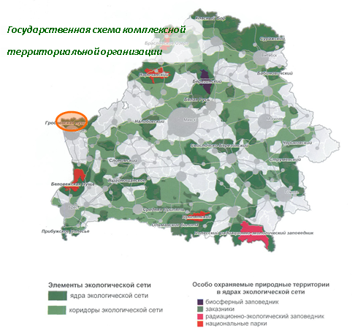

Рисунок 2.1 – Место ландшафтного заказника «Гродненская пуща»
в национальной экологической сети Беларуси [18]

Территория заказника является частью большого лесоболотного комплекса с условным названием «Августовская пуща» (рисунок 2.3) – потенциального трансграничного природоохранного объекта. Природная ценность данного природного комплекса в Европе неоспорима.
Соседствующие Августовскую, Гродненскую и Котранскую пущи можно рассматривать как узел одного из важнейших трансъевропейских экологических коридоров, связывающего в единую систему природоохранные территории Центральной Европы и имеющего продолжение за ее пределы (в Германию – на западе и в Россию – на востоке). Белорусская часть этого узла, включающая части всех трёх пущ, с точки зрения сохранения ландшафтного и видового разнообразия является одним из наиболее ценных природных составляющих этого миграционного русла.

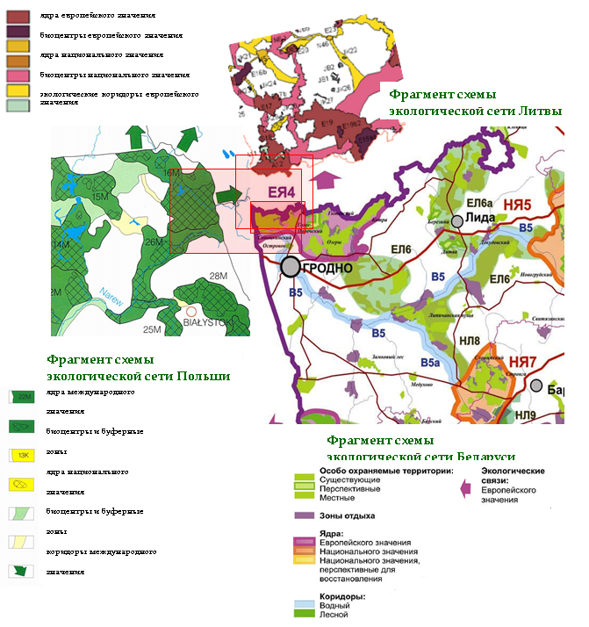
Рисунок 2.2 – Место ландшафтного заказника «Гродненская пуща»
в Европейской экологической сети [18]

Рисунок 2.2 – Заказник «Гродненская пуща» как связующий элемент экологических сетей соседних стран

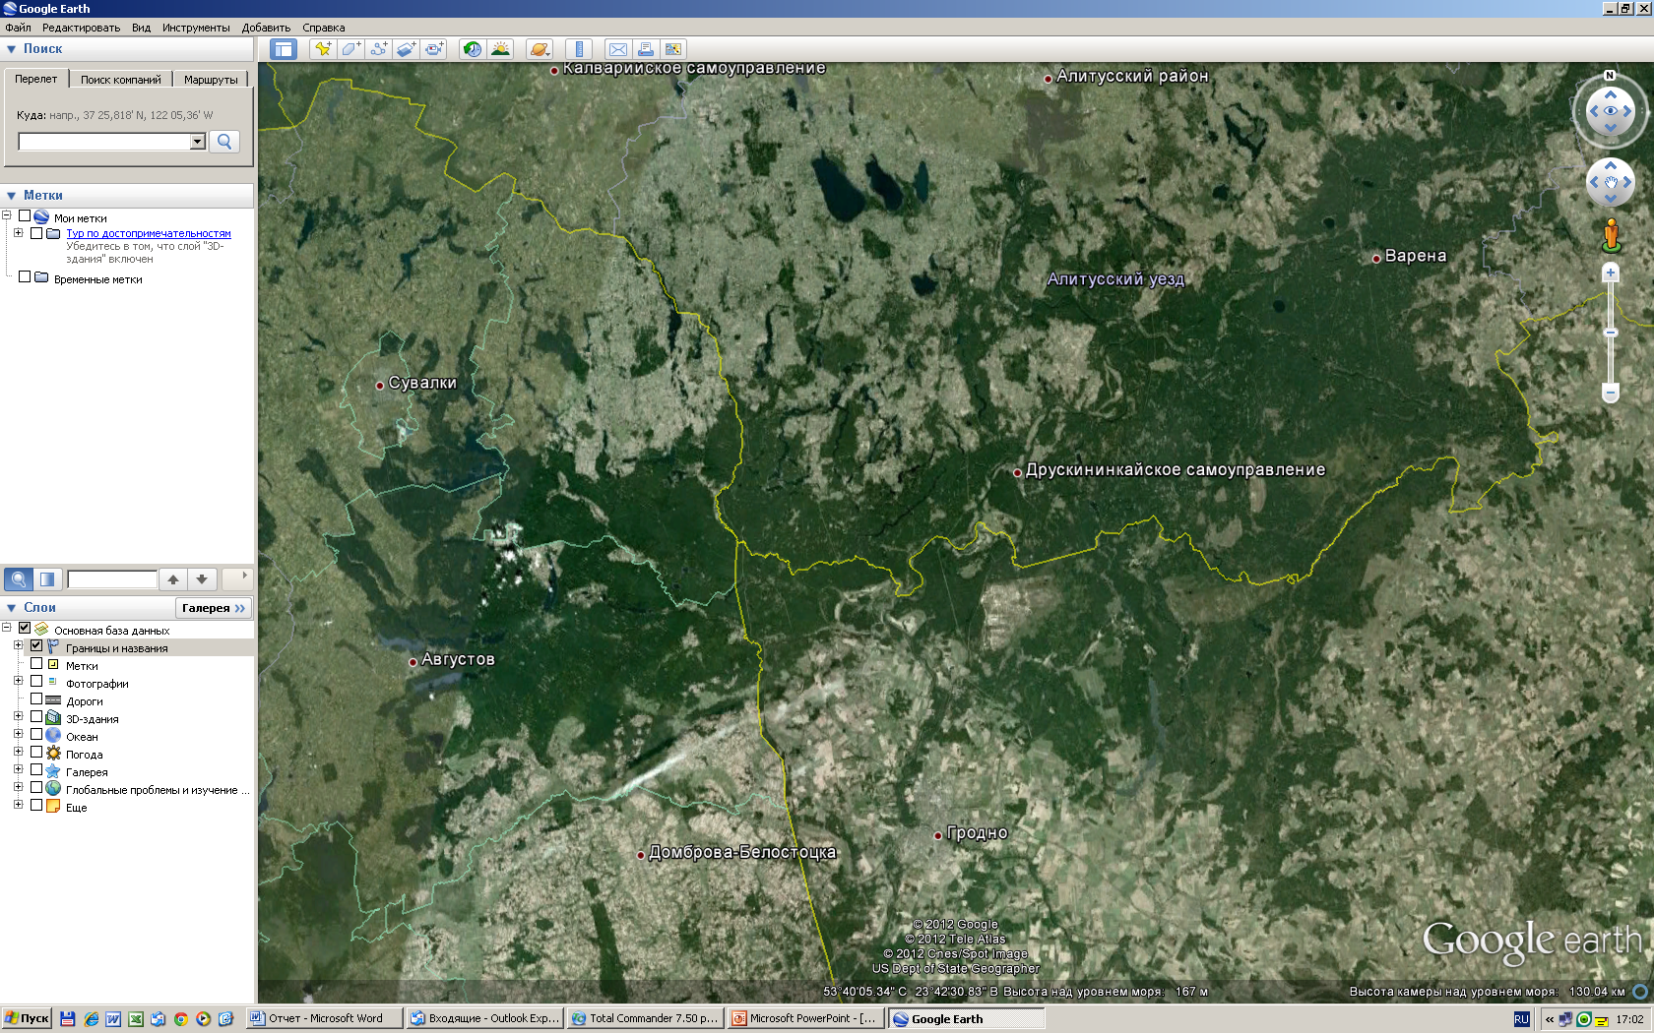
30
Рисунок 2.3 – Лесоболотный комплекс «Августовская пуща»
Кроме того, что заказник лежит на пересечении нескольких важнейших трансграничных экологических лесных и водных коридоров (рисунок 2.4), он расположен на пересечении миграционных путей животных и растений, совпадающих с поймой Немана и ее припойменными пространствами (в долготном направлении), а в широтном направлении проходящих вдоль северной границы Беларуси. Эти природно-миграционные русла чрезвычайно важны для обмена генетическим материалом между природными популяциями в направлениях север-юг и восток-запад [42].
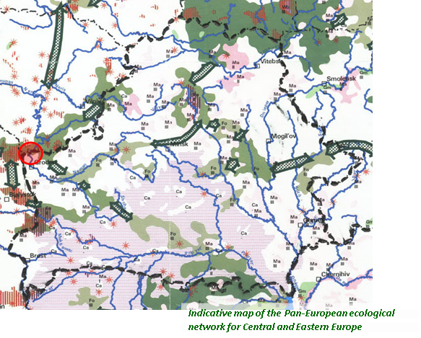
Рисунок 2.4 – Заказник «Гродненская пуща» в Общеевропейской экологической сети [27]

Большая часть наиболее ценных экосистем белорусской части природного комплекса Августовской пущи взята под охрану через систему приграничных ландшафтных заказников: Гродненская пуща, Озеры и Котра. Последний является трансграничным Рамсарским угодьем.
Польская часть неплохо охраняется: как через национальную систему ООПТ (национальный парк, несколько резерватов, зоны охраняемого ландшафта), так и в рамках Европейского Союза (Natura 2000) (рисунок 2.5). Территория, прилегающая к заказнику «Гродненская пуща» со стороны Литвы, охраняется в меньшей мере (один относительно небольшой объект Натура 2000).

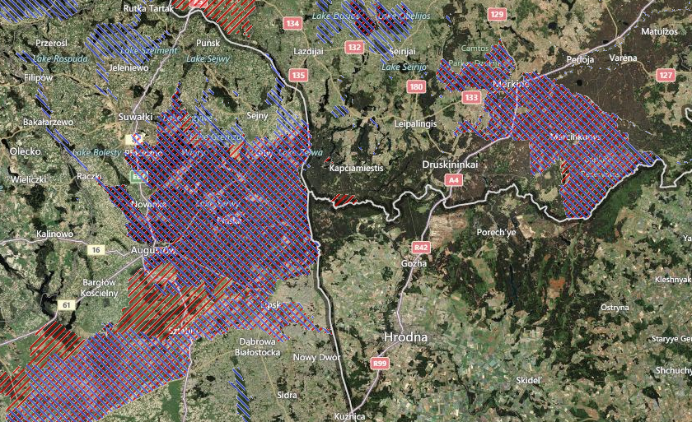
Участки, охраняемые в соответствие с Директивой о местообитаниях (SCI – Sites Eligible for identification as sites of community importance или SAC – Special Areas of Conservation)
Участки, охраняемые в соответствие с Директивой о птицах (SPA – Special Protection Areas)
Рисунок 2.5 – Участки территории Литвы и Польши, примыкающие к Гродненской Пуще и охраняемые в соответствии с законодательством Европейского Союза [42]
32
Кроме того, с литовской стороны, вблизи крайнего северо-восточного угла территории заказника (у д. Привалки), еще со времен СССР существует небольшой ландшафтный заказник «Райгардас», представляющий собой заболоченный и закустаренный участок Неманского правобережья.
Основными угрозами для функционирования европейской экологической сети являются демаркация границ, которая нарушает миграционные пути животных, а также различия в природоохранном законодательстве и землепользовании стран не позволяют проводить единую природоохранную политику. Соответственно, один из существенных факторов воздействия на эффективность функционирования экологической сети является проницаемость территории для обеспечения функционирования миграционных коридоров различной интенсивности и назначения. Искусственные барьеры (автодороги, заборы и др.) являются основным фактором высокой смертности на миграционных путях и фрагментации мест обитания наземных животных, в результате чего в ряде случаев происходит изоляция мест обитания, с которыми связаны сезонные циклы (размножение, зимовки, нагул и др.) [38], [42].
Польша и Литва создали непроницаемый для мигрирующих животных и нарушающий гидрологический режим забор на протяжении всей государственной границы. В перспективе прогнозируется снижение численности животных, нарушение устойчивости генофонда, запуск микроэволюционных процессов на формирование внутривидовых группировок, увеличение вероятности инбридинга, увеличение смертности из-за снижения иммунитета, сокращение продолжительности жизни животных, а также нарушение гидрологического режима, которое может повлечь утрату целого ряда водно-болотных угодий, имеющих важное значение для устойчивого функционирования биологического разнообразия [38].
Таким образом, решение проблем заказника имеет трансграничный характер, а эта природоохранная территория является важным звеном в формировании русел миграции генофонда, вписывается в национальную экологическую сеть и систему особо охраняемых территорий страны и в значительной мере – в общеевропейскую экологическую сеть.
3 Краткая физико-географическая характеристика территории заказника «Гроденская пуща»

Климат. Территория заказника относится к Гродненско-Ивацевичскому агроклиматическому району. Климат умерено континентальный, неустойчиво влажный, с длительной весной и летом. Среднегодовая температура воздуха по результатам многолетних наблюдений – +6,5 °С, средняя температура самого теплого месяца (июль) – +17,7 °С, самого холодного месяца (январь) – -5,0 °С. В последние годы происходит ощутимое потепление. Так, средняя температура января стала около -3,0 °С.
Среднегодовое количество осадков – 602 мм (с колебаниями от 450 до 800 мм), в том числе за теплый период – 375 мм (62 %). Преобладают ветры южного, западного и юго-западного направлений. Средняя годовая скорость ветра 3,9 м/с. Число дней со снежным покровом – 84. Высота снежного покрова равна 18–20 см, в отдельные годы – до 40 см.
Среднегодовая продолжительность солнечного сияния – 1736 часов, сумма положительных температур – 1690 °. Безморозный период (с температурой выше 0 °С) длится 256 суток, вегетационный период (выше 5 °С) – 205 суток, теплый период (выше 10 °С) – 152 суток.
Геологическое строение. В тектоническом отношении территория приурочена к западной части Белорусской антеклизы, Мазурскому погребенному выступу. Глубина залегания кровли кристаллического фундамента колеблется в интервале от 170 до 250 м с заметно выраженным наклоном поверхности с востока на запад.
Ложе плейстоценовых отложений сложено преимущественно меловыми и палеогеновыми породами и почти на всей территории расположено ниже уровня моря. Мощность плейстоценовой толщи изменяется в довольно больших пределах – от 60 м в районе Сопоцкина до 170 м севернее аг. Гожа. Общая мощность отложений поозерского горизонта возрастает по мере продвижения от Гродненской возвышенности в сторону Средненеманской и Августовской низин, где местами она достигает 40–60 м. Мощность антропогенных отложений (ледникового, водно-ледникового, аллювиального происхождения) в общем составляет 100–150 м.
Геоморфология и рельеф. Согласно геоморфологическому районированию, большая часть территории заказника относится к Озерской или Средненеманской зандровой и озерно-ледниковой низине области Белорусского Поозерья (Августовская впадина на Неманской низменности). Только самые южные окраины принадлежат, а чаще примыкает к геоморфологическому району Гродненской моренной возвышенности с грядами конечных морен, камами и вторичными моренными равнинами области Белорусской гряды [11]–[12], [14] (рисунок 3.1).
Территория отличается значительной выровненностью и заметным уклоном к долине р. Неман. Она представляет собой зандровую и водно-ледниковую равнину (низину) и на большей части обладает пологоволнистой поверхностью с разницей относительных отметок до 3–5 м (рисунок 3.1).
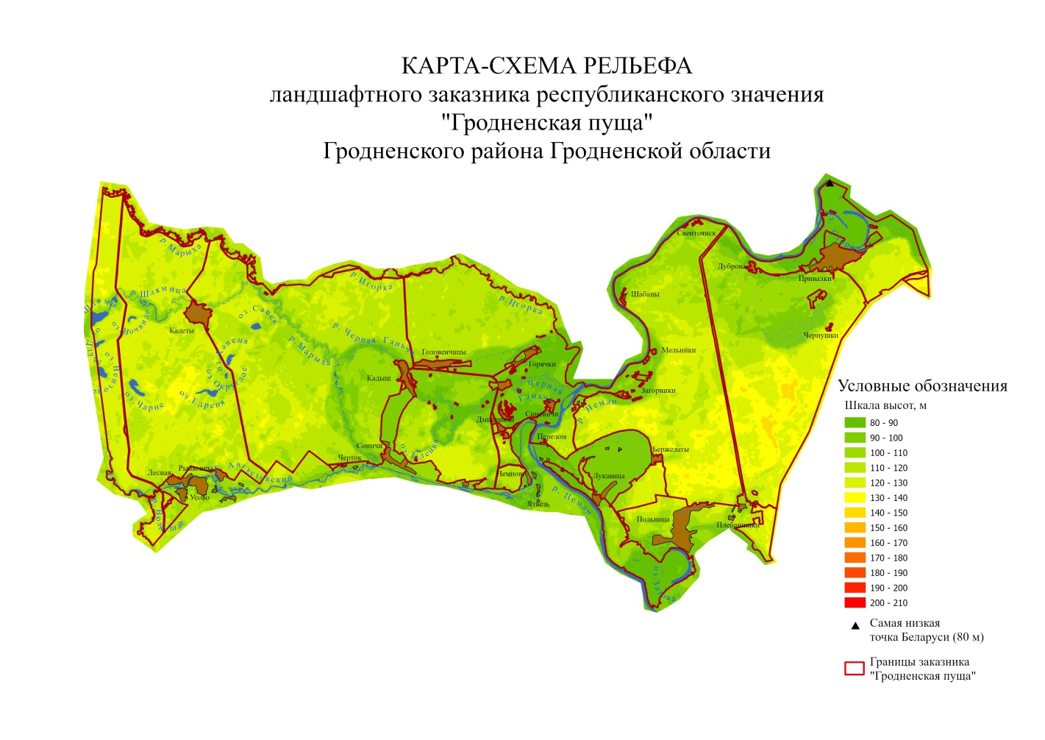
Рисунок 3.1 – Рельеф территории заказника Гродненская Пуща

Большую часть низины занимает зандр, сложенный песчано-гравийными отложениями мощностью 5–20 м. Эти образования постепенно замещаются к югу дельтовой и озерно-ледниковой равнинами. Поверхность зандровых равнин, осложненная многочисленными термокарстовыми западинами с озерами, нередко приобретает бугристо-западинный характер. Характерной особенностью низины является широкое развитие эоловых образований.
Территория заказника имеет в основном холмистый рельеф с большим количеством камов, термокарстовых западин. Холмы отличаются конусовидными очертаниями, высота их от 5–7 до 10–15 м. Местность представляет собой волнистую террасу с дюнами и заболоченными понижениями, переходящую в бугристо-волнистую водно-ледниковую равнину с дюнами, камами, озами, ложбинами с озерами. Наибольшее разнообразие рельефу здесь придают дюны различной формы и с ассиметричными склонами, кучевые пески в форме беспорядочно разбросанных холмов, камовые холмы, термокарстовые западины и реже озовые гряды, а также глубоко врезанные каньонообразные долины Чёрной Ганчи и Шлямицы.
Отметка точки с наибольшим превышением над уровнем моря в границах заказника – 140,4 м, с наименьшим – 80,3 м.
Преобладающая глубина залегания грунтовых вод – 2–5 м; в поймах рек – 0,2–0,9 м, на склонах холмов – до 12,5 м.
Почвы и почвенный покров. Согласно почвенно-географическому районированию территория заказника, как и всего Гродненского района, относится к Гродненско-Волковысско-Лидскому району Западного округа Центральной провинции [11].
Сложность геологического развития территории и большое разнообразие почвообразующих пород определили широкий спектр почвенного покрова региона. Он достаточно сложен и многообразен. Здесь выделяется более 60 почвенных разновидностей, включающих довольно редкие для региона дерново-карбонатные, бурые лесные, торфяно-болотные верхового и переходного типов почвы [12].
Преобладающим типом почв являются дерново-подзолистые связнопесчаные (в центральной части территории) и рыхлопесчаные (на востоке и западе). Почвы этого типа распространены приблизительно на 75 % территории заказника.
Гидрография и гидрология. Реки региона принадлежат к Неманскому гидрологическому району. Питание рек смешанное, преимущественно снеговое. Принадлежность рек региона к равнинному типу с преобладанием элементов снегового питания обуславливает высокое весеннее половодье, низкую летне-осеннюю межень, нарушаемую почти ежегодно дождевыми паводками, и повышенную (за счет частых оттепелей и дождей) зимнюю межень.
Неманская долина в границах заказника прорезает Средне-Неманскую низину, сложенную с поверхности преимущественно лимно- и флювиогляциальными отложениями валдайского оледенения. Длина р. Неман на участке заказника равна 27 км. Ширина долины постепенно растёт после выхода из пределов Гродненской возвышенности и составляет ниже аг. Гожа 4,3 км, а у д. Лукавица – 7,9 км. По мере приближения к Балтийской гряде долина суживается до 6,5 км у д. Привалки. Ширина Немана – 80–180 м, глубина – 0,7–3,0 м (на перекатах 0,5–1,0 м), скорость течения – 0,7–0,8 м/с. Берега преимущественно высокие и крутые, на подмываемых участках обрывистые (высота обрывов от 2 до 17 м), реже – низкие, местами заболоченные, изрезаны оврагами (глубиной до 15 м) и промоинами. Для речной системы притоков Немана характерны пойменные долины шириной 50–500 м (местами до 1,2 км).
Наиболее крупный приток Немана в пределах заказника – р. Чёрная Ганча. Питание реки смешанное, с преобладанием снегового и устойчивого грунтового. Длина реки в пределах Беларуси – 35 км, площадь водосбора – 178 км². Долина реки глубоковрезанная (глубина местами достигает 20–25 м), шириной от 0,7 км до 3,5 км. У долины нередки крутые берега с уклоном до 35–45 °. Пойма двухсторонняя, заболоченная, шириной 0,2–1,0 км, иногда с двумя уровнями. Ширина реки в межень – до 10 м. Основные притоки на территории страны – р. Марыха, берущая начало на территории Польши, и р. Игорка – пограничная река между Беларусью и Литвой, а также многочисленные ручьи. Чёрная Ганча является составной частью гидротехнической системы Августовского канала (рисунок 3.2).
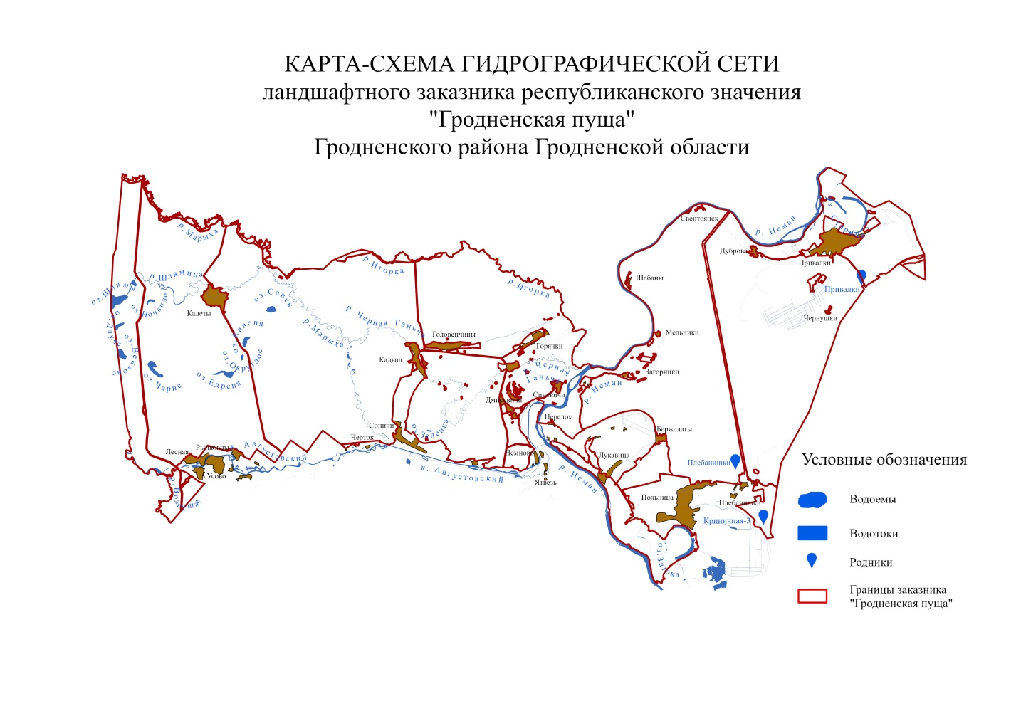
Рисунок 3.2. – Гидрологическая сеть заказника Гродненская Пуща

Площадь водосбора р. Марыха – 370 км², из которых около 360 км² приходится на территорию Польши. На большей части своего протяжения в пределах Беларуси река является пограничной с Литвой. Русло реки извилистое, его ширина в межень изменяется от 5 до 15 м. Глубина составляет 0,2–2,5 м, скорость течения – 0,3–1,0 м/с, в нижнем течении – до 1,5 м/с. Река Шлямица берет начало на территории Польши, где находится большая часть ее водосбора. Реки Марыха и Шлямница в основном врезаны слабо (до 4–6 м) и только в устье глубина их долин возрастает до 15–20 м [12], [17], [26].
Августовский канал, расположенный в Польше и Беларуси, является левым притоком Немана. Белорусский участок канала представляет собой заключительное звено, соединяющее речные системы на северо-западе Беларуси, юго-западе и юге Литвы с системой каналов рек и озер на северо-востоке Польши.
Озерные котловины расположены либо в долине Немана и представляют собой голоценовые старицы, либо приурочены к зандровой и водно-ледниковой равнинам и имеют термокарстовое происхождение. Наиболее крупные Неманские старицы расположены вблизи деревень Привалки и Польница.
Западнее долины Немана расположен ряд небольших по размерам и разнообразных по форме термокарстовых озер – Савек, Кавеня, Ендреня, Чарне, Вензовец и др. Большинство этих озер имеет вытянутую форму, их длина – от 400 до 1000 м при ширине до 250 м. По площади они небольшие (в пределах 2–13 га). Некоторые из озер (например, Ендреня, Кавеня, Савек) выстроены цепочкой с юго-запада на северо-восток в частично заболоченной, древней, сейчас слабо выраженной, ложбине стока. Берега озер преимущественно низкие и пологие, заболоченные, местами – высокие и обрывистые (высотой до 8 м).
Во всех малых реках и ручьях региона не обнаруживаются превышения ПДК, что свидетельствует о высоком качестве воды. По индексу загрязненности вод вода относится к первому классу качества – «очень чистая». В Немане воды соответствуют II–III классам «чистые – умеренно загрязненные».
Ландшафты. Территория заказника расположена в зоне умеренно-континентальных лесных ландшафтов и отличается схожестью ландшафтно-экологических условий. В соответствии с ландшафтным районированием она относится к Поозерской провинции.
На изучаемой территории выделяются два основных ландшафтных природно-территориальных комплекса:
– ландшафт зандровой и водно-ледниковой равнины с озерами, с преобладанием участков холмисто-волнистой равнины с дюнами, камами, озами и котловинами;
– ландшафт нерасчлененных речных долин, с плоской поймой и локальными террасами [11]–[12].
Ландшафты заказника, приуроченные к крайнему юго-западу Поозерья, являются наиболее молодыми природными образованиями на территории Гродненской области. Его ландшафтная структура имеет ярко выраженные особенности, отличающие ее от остальных ландшафтов Поозерской провинции.
Особую природную ценность и территориальное своеобразие придают заказнику пойменные ландшафты, имеющие сложное морфологическое строение (останцы, гривы, эоловые гряды и дюны, промоины, ложбины, старицы). Их формирование связано с аккумулятивной деятельностью рек, дренирующих территорию. В пойме Немана произрастает очень редкое для Беларуси сообщество с господством белокопытника ненастоящего, приуроченное к низким пристаричным валам, береговым плесам и отмелям, притеррасным ключевинам. На склонах и останцах надпойменной террасы Немана встречается уникальный ксеротермный растительный комплекс с обильным участием тимофеевки степной.
4 Флора и растительность

4.1 Фитогеографическая характеристика

В геоботаническом отношении территория заказника относится к Неманскому геоботаническому району Неманско-Предполесского округа подзоны грабово-дубово-темнохвойных лесов. Хотя формационный состав лесов заказника в целом соответствует структуре лесов района, он отличается своими особенностями (таблица 4.1).

Таблица 4.1 – Участие лесных формаций в составе лесов геоботанического района и заказника

Площади лесов по формациям, %
Сосняки | из них болотные | Ельники | Дубравы | Ясенники | Грабняки | Бородавчатоберезняки | Пушистоберезняки | Черноольшанники | Осинники | Сероольшанники
Леса Неманского геоботанического района
68,3 | 1,8 | 10,2 | 2,3 | 0,2 | 0,2 | 7,9 | 2,6 | 7,1 | 1,1 | 0,1
Леса заказника «Гродненская пуща»
89,1 | 0,5 | 2,3 | 0,2 | 0,0 | 0,0 | 2,0 | 1,4 | 5,0 | 0,0 | –

В частности, сосновые леса на территории заказника доминируют – занимают почти 90 % площади всех лесов, причем более 70 % из них относятся к сухим сериям типов леса – от лишайниковой до мшистой. Однако благодаря тому, что леса заказника входили в зеленую зону Гродно, многие сосняки достигли исключительно большого возраста. Так, в Гожском лесничестве нередки сосновые насаждения с возрастом более 150 лет.
Ельники занимают всего около 2 % территории и располагаются небольшими участками в понижениях среди сосняков и в поймах рек. Узкие глубоко врезанные поймы рек, часто с обрывистыми берегами, ограничивают распространение коренных болотных фитоценозов ольхи черной и березы пушистой. Большая часть из них сосредоточена в пойме Немана и старом русле Черной Ганчи.
На крутых склонах вдоль малых рек (Шлямица, Черная Ганча, Марыха) сохранились участки коренных широколиственных сообществ, в которых в качестве основных лесообразователей часто выступают липа и клен. Некоторые из этих сообществ достигают весьма значительного возраста (до 110 лет). Слабое распространение широколиственных лесов на остальной территории связано здесь с преобладанием старопахотных песчаных почв на связных водно-ледниковых песках. В то же время дуб, клен и липу нередко можно встретить среди сосновых лесов на умеренно увлажненных почвах (сосняки орляковые и кисличные), где они формируют второй ярус.
Производные сообщества бородавчатоберезняков и осинники занимают вышедшие из сельскохозяйственного использования земли, вырубки и гари. Однако интенсивное лесокультурное производство, направленное на восстановление в первую очередь сосновых лесов, и бедные почвы существенно ограничивают их распространение.
Климатические и почвенные условия территории благоприятствуют развитию здесь большинства лесообразующих пород. На территории заказника нередко можно встретить единичные старые деревья дуба возрастом более 120 лет. Это свидетельствует о том, что ранее широколиственные сообщества были распространены здесь более широко, особенно в поймах рек.
Особенностью территории является генетическое единство с сопредельными территориями Литвы и Польши.
Небольшие участки заболоченных пойм и озерных котловин способствовали сохранению коренных болотных фитоценозов сосны, ольхи черной и березы пушистой, однако, что касается остальной территории, то она претерпела значительную антропогенную трансформацию. Еще в начале прошлого века большая часть территории использовалась под сельское хозяйство, проводились обширные сплошные рубки, что привело к замене некоторых коренных широколиственных лесов производными мелколиственными и сосновыми. Все это позволяет говорить о том, что среди факторов, определяющих мозаику растительного покрова и его динамику, основное место принадлежит хозяйственной деятельности человека, а в труднодоступных участках поймы и котловинах озер – естественным эндоэкогенетическим процессам формирования коренной структуры растительных сообществ.

4.2 Общая характеристика растительности

В заказнике представлены все типы сосновых и березовых лесов, болот и лугов страны, что является исключительно редким для ее особо охраняемых территорий.
В структуре растительного покрова преобладает лесная растительность. Абсолютно доминируют сосновые леса сухой серии, среди которых встречаются участки березняков, ельников, реже осинников и широколиственных лесов. По долинам рек и ложбинам стока распространены заболоченные мелколиственные леса. Наибольший флористический интерес представляют участки сосново-широколиственных, широколиственных и смешанных лесов по склонам террас и коренным берегам рек, которые являются резерватом редких и охраняемых видов растений. Также довольно интересны с точки зрения биоразнообразия родниковые комплексы по долинам небольших рек и ручьев. Особую созологическую значимость имеют леса вдоль р. Черная Ганча (липняки, высоковозрастные ельники) и в междуречье Черной Ганчи и Марыхи (неморальные и еловые формации) (рисунок 4.1, 10.11).
В растительном покрове земель лесного фонда в границах заказника доминируют лесные сообщества (93,1 % его общей площади).

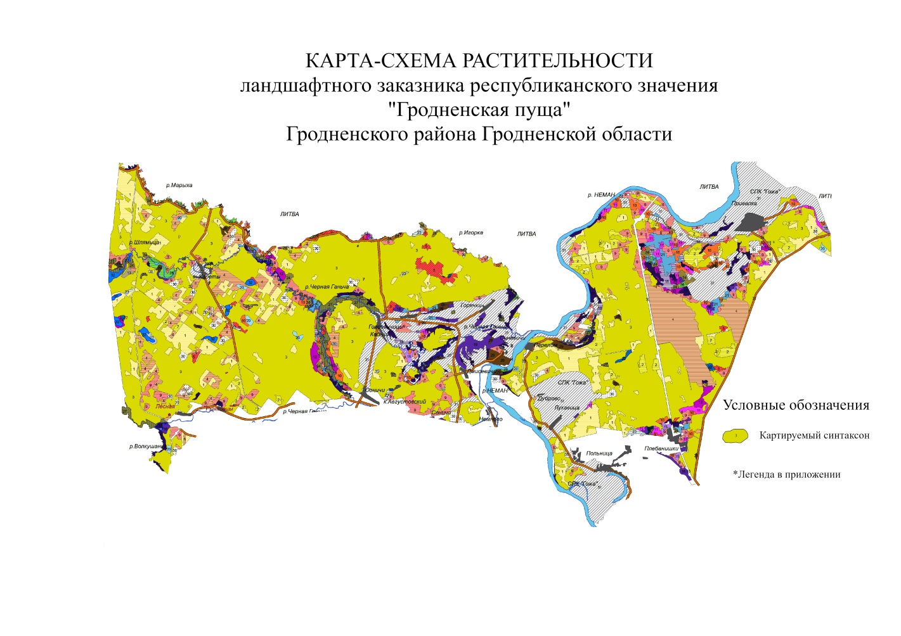
Легенда: см. № в таблице 4.2
Рисунок 4.1 – Карта растительности заказника «Гродненская Пуща»

В структуре растительности заказника отмечено 33 единицы классификации (таблица 4.2, рисунок 4.1, 10.11).

Таблица 4.2 – Структура растительности заказника «Гродненская Пуща»
№  синтаксона | Картируемый синтаксон
I. ЛЕСА
ХВОЙНЫЕ ЛЕСА
Сосновые (Pinus sylvestris) и елово-сосновые (Pinus sylvestris, Picea abies)
 | Сосновые вересково-лишайниковые (Calluna vulgaris, Cladonia sylvatica, Cl.rangiferina, Pleurozium schreberi. виды Dicranum)
 | Сосновые бруснично-зеленомошные (Vaccinium vitis-idaea. Pleurozium schreberi. виды Dicranum)
 | Сосновые зеленомошные (Pleurozium schreberi, виды Dicranum) с редкими кустарничками (Vaccinium vitis-idaea, V. myrtillus, Calluna vulgaris)
 | Сосновые молодняки с разреженным травяно-кустарничковым покровом и пятнами зеленых мхов (Calluna vulgaris, Festuca ovina, Pleurozium schreberi, виды Dicranum)
 | Сосновые чернично-зеленомошные (Vaccinium myrtillus, Pleurozium schreberi, виды рода Dicranum, Hylocomium splendens) с таежными видами (Oxalis acetosella, Trientalis europaeum, Maianthemum bifolium, Convallaria majalis, Calamagrostis arundinaceae), в понижениях в сочетании с кустарничково-сфагново-долгомошными (Vaccinium myrtillus, V. uliginosum, Molinia caerulea, Polytrichum commune, Sphagnum girgesohnii, S. capillifolium)
 | Сосновые пушицево-кустарничково-сфагновые (Pinus sylvestris f. litwinowii Eriophorum vaginatum, Ledum palustre, Calluna vulgaris, Oxycoccus palustris, Sphagnum magellanicum, S. angustifolium) иногда в сочетании с мезоолиготрофными сосняками (Carex lasiocarpa, C. nigra, C. rostrata, Comarum palustre, Menyanthes trifoliata, Phragmites australis, Sphagnum fallax, S. angustifolium)
Еловые (Picea abies) леса
 | Еловые зеленомошные (Pleurozium schreberi, Hylocomium splendens, Dicranum scoparium, Rhytidiadelphus triquetrus) с редкими кустарничками (Vaccinium vitis-idaea, V. myrtillus)
 | Еловые черничные (Vaccinium myrtillus,) с моховым покровом из зеленых мхов (Pleurozium schreberi, Hylocomium splendens, Rhytidiadelphus triquetrus, Ptilium crista-castrensis) в понижениях зелеными и сфагновыми мхами (Polytrichum commune, Sphagnum girgesohnii)
ШИРОКОЛИСТВЕННО-ХВОЙНЫЕ ЛЕСА
Елово-сосновые с липой, дубом (Pinus sylvestris, Picea abies с Tilia cordata, Quercus robur)
 | Елово-сосновые с дубом, липой, лещиной чернично-орляковые (Pteridium aquilinum, Vaccinium myrtillus)
 | Елово-сосновые с дубом, липой, лещиной кисличные (Oxalis acetosella, Maianthemum bifolium, Luzula piloza, Hepatica nobilis, Ajuga reptans) с пятнами зеленых мхов (Pleurozium schreberi, Hylocomium splendens, Plagiomnium affine)
Дубово-еловые (Picea abies, Quercus robur)
 | Еловые с дубом, развитым подлеском (Corylus avellana, Euonymus verrucosa, Sorbus aucuparia) кисличные (Oxalis acetosella, Maianthemum bifolium, Luzula pilosa, Trientalis europaea, Gymnocarpium dryopteris, Rubus saxatilis) разреженным моховым покровом (Pleurozium schreberi, Hylocomium splendens, Rhytidiadelphus triquetrus, виды Plagiomnium, виды Brachythecium)
 | Еловые с участием дуба, липы папоротниковые (Dryopteris filix-mas, D. carthusiana, Athyrium filix-femina) с влажнотравьем (Geum rivale, Crepsis paludosa, Stellaria nemorum) и хвощами
ШИРОКОЛИСТВЕННЫЕ ЛЕСА
Дубовые (Quercus robur)
 | Дубравы с елью орляковые (Pteridium aquilinum, Vaccinium myrtillus, Convallaria majalis, Maianthemum bifolium, Oxalis acetosella)
 | Дубравы с елью кисличные с участием таежных видов и дубравного широкотравья (Oxalis acetosella, Maianthemum bifolium, Luzula piloza, Hepatica nobilis, Aegopodium podagraria, Galeobdolon luteum, Mercurialis perennis, Anemonoides nemorosa, Сarex pilosa)
ЛИСТВЕННЫЕ БОЛОТНЫЕ ЛЕСА
Черноольховые (Alnus glutinosa) леса
 | Черноольховые, елово-черноольховые кочедыжниково-кисличные (Oxalis acetosella, Athyrium filix-femina)
 | Черноольховые, елово-ясенево-черноольховые крапивные в сочетании со снытевыми (Aegopodium podagraria, Urtica dioica, Impatiens noli-tangere, Athyrium filix-femina, Cirsium oleraceum)
 | Черноольховые, елово-ясенево-черноольховые кочедыжниково-таволговые (Athyrium filix-femina, Filipendula ulmaria, Geum rivale, Lysimachia vulgaris, Crepis paludosa)
 | Черноольховые и пушистоберезо-черноольховые гигрофитнотравяно-осоковые (Thelypteris palustris, Comarum palustre, Iris pseudacorus, Peucedanum palustre, Carex elongata, C. vesicaria)
Пушистоберезовые (Betula pubescens) леса
 | Березовые и черноольхово-березовые эвтрофно-болотно-травяные (Carex cespitosa, Thelypteris palustris, Calamagrostis canescens, Galium palustre, Peucedanum palustre, Naumburgia thyrsiflora, Comarum palustre) с разреженным моховым покровом (Sphagnum centrale, S. squarrosum, S. girgensohnii, Climacium dendroides)
МЕЛКОЛИСТВЕННЫЕ ПРОИЗВОДНЫЕ ЛЕСА
Повислоберезовые (Betula pendula) леса
 | Сосново-березовые с елью кустарничково-орляково-зеленомошные с таежными, боровыми и лугово-лесными видами (Vaccinium vitis-idaea, V. myrtillus, Calluna vulgaris, Calamagrostis epigeios, Festuca ovina, Hieracium umbellatum, H. pilosella, Melampyrum pretense, Pleurozium schreberi, Dicranum polysetum)
 | Березовые с осиной, елью злаково-орляковые (Pteridium aquilinum, Agrostis tenuis, Fragaria vesca) с таежными видами (Calamagrostis arundinacea, Oxalis acetosella, Maianthemum bifolium, Trientalis europaea, Rubus saxatilis, R. nessensis, Vaccinium myrtillus) и пятнами зеленых мхов (Pleurozium schreberi, Rhytidiadelphus triquetrus)
 | Елово-березовые с осиной, сосной кислично-чернично-вейниковые с лугово-лесным и боровыми видами местами с малиной (Vaccinium myrtillus, Oxalis acetosella Molinia caerulea, Maianthemum bifolium, Trientalis europaea, Pleurozium schreberi, виды Dicranum, Hylocomium splendens, Rubus idaeus) с разреженным моховым покровом
 | Елово-березовые с осиной вейниково-чернично-сфагново-долгомошные (Calamagrostis arundinacea, C. canescens, Vaccinium myrtillus, V. uliginosum, Molinia caerulea, Trientalis europaea, Maianthemum bifolium, Polytrichum commune, Sphagnum girgensohnii, Sphagnum wulfianum, S. angustifolium, S. centrale)
 | Осиново-березовые и черноольхово-березовые папоротниковые с неморальными травами (Dryopteris filix-mas, D. cristata, D. carthusiana, Athyrium filix-femina, Aegopodium podagraria, Deschampsia cespitosa, Geum rivale, Viola palustris, Urtica dioica)
БОЛОТНАЯ РАСТИТЕЛЬНОСТЬ
 | Сосново-пушицево-кустарничково-сфагновые редколесья (Pinus sylvestris f. uliginosa + f. litwinowii [h=2–4 м, сомкнутость 0,2–0,3], Empetrum nigrum, Calluna vulgaris, Sphagnum magellanicum, S. angustifolium).
 | Осоково-пушицево-сфагновые (Carex lasiocarpa, C. rostrata, Eriophorum vaginatum, E. polystachyon, Sphagnum fallax, S. angustifolium) с разреженным ярусом сосны и березы (Betula pubescens, Pinus sylvestris)
 | Травяно-осоковые (Comarum palustre, Calla palustris, Iris pseudacorus, Equisetum fluviatile, Carex rostrata, C. lasiocarpa) в сочетании с тростниковыми (Phragmites australis) нередко закустаренные
МЕЛКОЛЕСЬЯ И КУСТАРНИКИ
 | Ивняки (Salix cinerea, S. pentandra, S.aurita) с березой (Betula pubescens) и ольхой черной (Alnus glutinosa) травяно-осоковые (Calamagrostis canescens, Thelypteris palustris, Peucedanum palustre, Comarum palustre, Menyanthes trifoliata, Carex lasiocarpa, C. rostrata)
 | Березовое с сосной и осиной мелколесье с таежными, боровыми и лугово-лесными видами (Pinus sylvestris, Betula pendula, Populus tremula, Vaccinium vitis-idaea, V. myrtillus, Calluna vulgaris, Calamagrostis epigeios, Festuca ovina, Hieracium umbellatum, H. pilosella)
vI. ПРОЧИЕ ЗЕМЛИ
 | Сельскохозяйственные земли
 | Карьер
 | Поверхностные воды (водоемы, водотоки)
 | Прочие земли

Общий облик лесов заказника определяют коренные сосновые фитоценозы на сухих и умерено увлажненных почвах естественного и искусственного происхождения, флористически насыщенные производные от дубрав и ельников бородавчатоберезовые и сосновые фитоценозы, коренные болотные фитоценозы с доминированием ольхи черной и березы пушистой, а также дубравы, ельники и осинники, вкрапленные небольшими участками среди лесных массивов. В результате формируется пестрая мозаика сообществ (особенно в прибрежных полосах рек и озер), создающая благоприятные условия для обитания и произрастания большого количества охраняемых видов фауны и флоры. Отдельные участки леса на территории заказника являются редкими по степени сохранности, возрастной структуре деревьев, составу флоры, по своей средообразующей и защитной роли, а также научной значимости.
Возрастная структура лесов представлена полным спектром. Здесь встречаются как молодняки I класса возраста, так и перестойные насаждения сосны, дуба, липы, ели, березы и ольхи черной IX класса. В целом возрастная структура лесов очень сильно отличается от типичной для Беларуси. И в первую очередь это выражается в большой площади перестойных насаждений. В заказнике они занимают 9,1 % территории, а вместе со спелыми – 24,0 %. Такое количество высоковозрастных древостоев придает высокую природоохранную ценность всему лесному массиву, учитывая то, что в среднем по Беларуси перестойных лесов всего лишь несколько процентов.
Соответственно, молодняки I и II классов возраста занимают здесь всего 16,8 % площади. В то же время около 40 % всех лесов – искусственного происхождения. 90 % всех сосновых молодняков – это лесные культуры. Искусственные насаждения встречаются даже среди насаждений пятого класса возраста (1,6 %). Доминируют в сосняках средневозрастные и приспевающие насаждения, занимая более 60 % лесов формации.
В ельниках преобладают приспевающие и спелые насаждения (48,0 и 26,6 %, соответственно), а в спелых и перестойных сосредоточено 1,6 %. Молодняки также занимают небольшую площадь – 4,7 % лесов формации, и около половины из них – лесные культуры. Небольшие участки ельников представлены исключительно редкими по структуре древесного яруса сообществами, где представлено несколько поколений ели, а возраст отдельных деревьев достигает 120–140 лет.
Дубравы занимают 36 га, из которых более 40 % – средневозрастные насаждения. Высоковозрастные дубравы сосредоточены в пойме старого русла Черной Ганчи у места слияния ее с Марыхой. Их средний возраст превышает 150 лет, а возраст отдельных деревьев достигает 200 лет.
Среди дубрав и сосняков встречаются исключительные высоковозрастные насаждения, где возраст отдельных деревьев – 200 лет. Некоторые из них вполне соответствуют статусу памятников природы.
Практически все липняки – это высоковозрастные насаждения, которые сохранились по крутым высоким берегам Черной Ганчи. Их возраст достигает 100 лет, что очень редкое явление для Беларуси. Небольшими участками представлены насаждения с доминированием клена и ясеня, хотя эти породы широко распространены и в некоторых насаждениях вместе с липой формируют второй древесный ярус либо густой ярус подроста.
Черноольшанники, в основном спелые и перестойные (61,8 и 57,2 %, соответственно), приурочены в основном к труднодоступным участкам в поймах рек. Среди черноольшанников молодняки занимают 12,0 %, а березняков – 22,2 %. Среди осинников также доминируют высоковозрастные древостой (56,8 %), а к молоднякам относится только 18,9 %. Максимальный возраст черноольшанников и березняков достигает 90 лет, однако можно встретить группы или одиночные деревья и более старшего возраста.
Именно высоковозрастные малонарушенные леса с их максимально возможной биомассой и совершенной, «выработанной» ценотической и популяционной структурой обладают наиболее высокими средообразующими и защитными свойствами, большой рекреационной, эстетической и научной ценностью. Одновременно они создают благоприятные условия для обитания и произрастания многих редких и охраняемых видов животных и растений.
По-своему лесотипологическому разнообразию леса заказника представлены очень широким спектром: здесь выявлено 57 типов леса 12 лесных формаций. Особенностью территории является то, что коренные типы леса составляют 92,8 % общей площади лесов. Это все дубовые, кленовые и еловые леса, все типы сосняков за исключением кисличных и части орляковых, пушистоберезняки на переходных и черноольшанники на низинных болотах (рисунок 10.11).
Луговая растительность представлена в пойме Немана и его притоков, а также фрагментарно на водораздельных участках. Луговая пойма Немана относительно узкая, однако местами сохранились довольно богатые и интересные во флористическом отношении гидромезофитные и ксерофитные луговые сообщества. Интересен факт произрастания практически на всем участке поймы редчайшего во флоре страны охраняемого вида растений – пусторебрышника обнаженного. Довольно редкими для Беларуси являются пойменные сообщества с участием тополя черного (Populus nigra L.), камнеломки трехраздельной (Saxifraga tridactilites), белокопытника гибридного (Petasites spurious (L.) Gaerth).
Болотная растительность занимает относительно небольшую площадь, однако здесь встречаются все типы болот страны. Особенно интересны участки мезотрофных и эвтрофных болот вдоль небольших озер (Ендреня, Чарне, Кавеня, Савек). Здесь произрастают редкие и охраняемые виды бореальных и среднеевропейских видов растений, в том числе редчайший для Беларуси щитолистник обыкновенный.
Водная растительность представлена по хорошо сохранившимся в естественном состоянии и очень живописным руслам рек, озерам, мелиоративным каналам. Среди макрофитов интересен факт произрастания шелковников плавающего и ложноплавающего, являющихся индикаторами чистоты речных вод. По ключевинам и по берегам рек произрастает берула прямая.
Современная естественная динамика растительного покрова. Структура и динамика растительного покрова любой территории и слагающих его фитоценозов обусловлена процессами взаимодействия между компонентами растительного покрова в конкретных условиях климата, рельефа и почвенно-грунтовой среды на фоне внешних природных и антропогенных воздействий. Именно современные состав и строение растительного покрова определяют структуру экосистем заказника, их флористический и фаунистический состав, средообразующие, водо- и защитные функции, пространственное распределение, хозяйственную, рекреационную и созологическую ценность.
В современной динамике лесов на территории заказника доминирующим типом являются демутационные процессы восстановления коренных лесов на местах вырубок, гарей, сельскохозяйственных земель, в лесных культурах. Заключительные стадии эндоэкогенетических процессов развития коренных структур характерны для отдельных коренных высоковозрастных ельников, заболоченных черноольшанников и пушистоберезняков в поймах, а также небольших участков с широколиственными сообществами. В большинстве лесных формаций преобладают восстановительные процессы, направленные на реабилитацию нарушенных в прошлом сообществ, стабилизацию их состава и структуры, приведение их в соответствие с комплексом прямодействующих факторов среды и с конкурентным воздействием.
В отношении сосновых лесов на почвах пониженной трофности и увлажнения (сосняки лишайниковые, вересковые, брусничные и некоторые мшистые) довольно трудно говорить о естественной динамике, поскольку половина из них представлена лесными культурами, где периодически проводятся различные лесохозяйственные мероприятия. Во встречающихся небольшими участками высоковозрастных сосняках можно местами отметить образование сложных в пространственном отношении сообществ с двумя и более ярусами сосны, которые в естественных условиях начинают формироваться после низовых пожаров слабой и средней степени интенсивности. Это обусловлено в значительной степени антропогенным фактором, способствующим частому возникновению пожаров.
В сосновых лесах на почвах средней и повышенной трофности (сосняки орляковые и кисличные) практически полностью отсутствует возобновление сосны из-за мощного развития мохового яруса, низкой освещенности под пологом хорошо развитого травяно-кустарничкового яруса, обильного подлеска из лещины, рябины, крушины, а также густого второго яруса из клена и липы, изредка ели. В ходе эндоэкогенетических смен демутационного характера в этих условиях, вероятнее всего, восстановятся сложные по составу коренные елово-широколиственные леса. Однако интенсивная лесохозяйственная деятельность в регионе, скорее всего, прервет этот процесс в результате рубок главного пользования.
Динамика еловых лесов определяется как эндогенными процессами, направленными на формирование разновозрастных климаксовых сообществ в ходе постепенной смены предыдущих поколений последующими, так и экзогенными (климатогенными, биотическими и антропогенными) воздействиями катастрофического характера, которые вносят существенные коррективы в естественную динамику ельников. Эти разрушительные явления (сплошные рубки на малых площадях, локальные ветровалы, массовое усыхание) приводят к развитию дигрессивно-демутационных циклов или, наоборот, стимулируют ускоренное формирование ельников субклимаксового облика и структуры. Первый вариант развития наблюдается в ходе процессов, протекающих с полной или частичной сменой ели пионерными видами (березой, осиной). Для восстановления доминирования ели в таких сообществах требуется от 20–30 до 80–100 лет. Если же возобновление в возникающих «окнах» формируется из ели, то развитие сообщества протекает по второму из описанных сценариев. На большей части территории развитие идет по первому варианту, обусловленному сплошными рубками и последующим созданием лесных культур, которые в настоящее время выступают как подрост или второй ярус в березовых и осиновых насаждениях. Тем не менее, встречаются слабонарушенные участки ельников довольно большого возраста, имеющие облик коренных таежных лесов. Здесь основную роль играют эндоэкогенетические процессы на заключительных стадиях формирования коренных структур. Как следствие интенсивной хозяйственной деятельности в регионе в некоторых из этих сообществ уже проводятся выборочные рубки, что постепенно может привести к утрате таких сообществ и замене их производными.
В большинстве сообществ с преобладанием широколиственных пород доминируют эндогенные процессы, направленные на формирование климаксовых сообществ. Это в первую очередь касается высоковозрастных липняков и дубрав на крутых склонах Черной Ганчи, Марыхи и Шлямицы. Их неудобность для хозяйственного использования и расположение в берегозащитной зоне позволили достигнуть им довольно большого возраста при минимальном антропогенном воздействии. Такая ситуация наблюдается и в настоящее время: в этих сообществах четко выражен второй древесный ярус и ярус разновозрастного подроста, присутствуют значительный валеж и сухостойные деревья. Практически во всех из них отмечены места произрастания редких и охраняемых видов растений (лилии кудреватой, любки зеленоцветковой и др.). Все это позволяет говорить об этих сообществах как наиболее ценных для сохранения биологического разнообразия.
Сообщества с господством в составе древостоев березы бородавчатой и осины относятся к ранним и средним стадиям демутационного процесса, протекающего на месте вырубок, гарей и бывших сельскохозяйственных земель. В большинстве случаев возникновение открытых пространств, благоприятных для формирования березняков и осинников, связано с хозяйственной деятельностью человека. В этих сообществах развиваются процессы восстановления коренных лесов с господством широколиственных пород при участии ели, березы. Уже сейчас во многих высоковозрастных березняках сформировался второй ярус из ели, граба, клена, липы и дуба, а участие этих пород в составе первого яруса достигает 2–4 единиц состава. Аналогичный вариант динамики наблюдается и в производных черноольховых лесах. Однако здесь ведущая роль в восстановлении коренной растительности принадлежит ясеню, который в крапивных, папоротниковых и кисличных черноольшанниках формирует практически монодоминантный подрост, а в составе древостоя его доля достигает 30 %.
Сингенетические процессы зарастания новых субстратов в наиболее чистом виде выражены в заказнике на минерализованных квартальных просеках и вдоль автомобильных дорог. Темпы и характер зарастания зависят при этом от механического состава и степени увлажнения субстрата, продолжительности периода после удаления первичного почвенного покрова, состава окружающей растительности. Наметившаяся смена сукцессии в вышеуказанных экотопах проходит через типично луговые, лугово-болотные и лугово-кустарниковые стадии, сменяясь в конечном итоге лесными формациями: пионерными (береза бородавчатая, осина) или коренными (ель, береза пушистая, реже, в сухих местообитаниях, – сосна).
В результате строительства Немновской ГЭС и водохранилища, затопления прибрежных территорий, может исчезнуть значительный по площади, ценный и уникальный с флористической точки зрения участок долины р. Неман с растительными сообществами, которые больше не встречаются нигде в стране. Кроме того, исчезнет несколько популяция охраняемых видов растений (горечавки крестообразной, пусторебрышника обнаженного, берулы прямой) [17], [32], внесенных в основной список Красной книги Республики Беларусь, а также шести видов из списка профилактической охраны.

4.3 Флористические особенности и охраняемые виды растений

Для флоры региона характерно присутствие большого количества бореальных видов, которые благодаря близкому расположению к приатлантическим секторам Европы соседствуют с неморальными и термофильными лесостепными видами растений. Весьма интересен факт наличия в составе флоры среднеевропейских видов растений, которые известны в Беларуси лишь из данного региона.
Во флоре заказника был выявлен 801 вид сосудистых растений, среди них 6 видов Плаунообразных, 7 видов Хвощеообразных, 13 видов Папоротникообразных, 5 видов Голосеменных и 770 видов Покрытосеменных (168 видов Однодольных и 602 вида Двудольных), которые относятся к 425 родам и 111 семействам. Это довольно высокий показатель для подобных по размеру территорий, который вполне сопоставим с флорами Беловежской пущи и Березинского заповедника. В список растений заказника не вошли многие интродуцированные виды (выращиваемые в основном на приусадебных участках населенных пунктов).
В созологическом аспекте заказник очень важен для охраны следующих видов растений: пусторебрышник обнаженный, камнеломка зернистая, горечавка крестообразная, одноцветка одноцветковая, щитолистник обыкновенный, кострец Бенекена, репейник дубравный, зверобой горный, тайник сердцевидный, медуница мягкая. Эти виды крайне редки в Беларуси, некоторые из них известны лишь в пределах данного региона или всего из нескольких местонахождений.
Во флоре заказника отмечено 23 охраняемых видов растений:
- арника горная (Arnica montana L.);
- баранец обыкновенный (Huperzia selago (L.) Bernh. ex Schrank et C. Mart.);
- многоножка обыкновенная (Polypodium vulgare L.);
- ветреница лесная (Anemone sylvestris L.);
- прострел луговой (Pulsatilla pratensis (L.) Mill. S. L.);
- прострел раскрытый (Pulsatilla patens (L.) Mill.);
- зверобой горный (Hypericum montanum L.);
- одноцветка одноцветковая (Moneses uniflora (L.) A. Gray);
- камнеломка зернистая (Saxifraga granulata L.);
- берула (сиелла), или поречница прямая (Siella erecta (Huds.) Cov.);
- пусторебрышник обнаженный (Cenolophium denudation (Hornem.) Tutin);
- щитолистник обыкновенный (Hydrocotyle vulgaris L.);
- ленец бесприцветничковый (Thesium ebracteatum Hayne);
- горечавка крестообразная (Gentiana cruciata L.);
- медуница мягонькая (Pulmonaria mollis Wulf. ex Hornem.);
- репейник (лопух) дубравный (Arctium nemorosum Lej.);
- лилия кудреватая (царские кудри) (Lilium martagon L.);
- шпажник черепитчатый (Gladiolus imbricatus L.);
- любка зеленоцветковая (Platanthera chlorantha (Cust.) Reichenb.);
- кострец Бенекена (Bromopsis benekenii (Lange) Holub);
- хохлатка полая (Corydalis cava (L.) Schweigg. & Körte).
Уникальным является факт произрастания на старом шлюзе Августовского канала в окрестностях д. Немново скального вида папоротников – костенца постенного (Asplenium ruta-muraria L.), популяция которого, к сожалению, после реконструкции канала исчезла.
По этой же причине исчезла единственная в стране популяция охраняемого вида мха – ринхостегиума стенного (Rhynchostegium murale (Hedw.) B.S.G.) [37], а также, вероятно, единственная популяция другого мха – бриума Клинггреффа (Bryum klinggraeffii Schimp. ex Klinggr.) [41].
Известные местообитания охраняемых видов растений, следующие:
Арника горная (Arnica montana L.) – IV категория охраны (NT). Охраняется в Литве, Украине:
– д. Соничи в 2,0 км на северо-восток, выдел 28 квартала № 193 Августовского лесничества (координаты: N 53°880536; E 23°718983);
– д. Соничи в 0,9 км на восток-северо-восток, выдел 8 квартала № 201 Августовского лесничества (координаты: N 53°880158; E 23°691881)¹;
– д. Кадыш, в 2,4 км на северо-восток, выдел 35 квартал № 193 Августовского лесничества (координаты: N 53°52'35,9634''; E 23°43'2,19'')¹.
Баранец обыкновенный (Huperzia selago (L.) Bernh. ex Schrank et C. Mart.) – IV категория охраны (NT). Охраняется в Латвии, Литве, Смоленской области России, Украине:
– д. Шабаны, в 1,4 км на северо-восток, выдел 41 квартала № 1 Гожского лесничества, правобережная долина р. Неман;
– д. Привалки, в 1,8 км на восток, выдел 6 квартала № 18 Гожского лесничества, основание коренного берега р. Неман;
– д. Мельники, в 0,6 км на север, выдел 29 квартала № 19 Гожского лесничества, правобережная долина р. Неман, в нижней части склона коренного берега;
– д. Перелом, в 1,1 км на юго-запад, выдел 20 квартала № 33 Гожского лесничества, у подножия террасы;
– д. Соничи, в 4,2 км на северо-запад, выдел 11 квартала № 112 Августовского лесничества, по склону коренного берега;
– д. Соничи, в 3,0 км на северо-запад, выдел 14 квартала № 113 Августовского лесничества;
– д. Калеты, в 1,6 км на восток-юго-восток, выдел 4 квартала № 118 Августовского лесничества, по берегу оз. Савек;
– д. Соничи, в 1,8 км на северо-запад, выдел 9 квартала № 123 Августовского лесничества;
– д. Соничи, в 2,2 км на северо-запад, выдел 21 квартала № 130 Августовского лесничества;
– д. Соничи, в 1,8 км на северо-запад, выдел 19 квартала № 138 Августовского лесничества;
– д. Соничи, в 1,9 км на северо-восток, выдел 28 квартала № 193 Августовского лесничества, правобережная долина р. Черная Ганча, по котловине зарастающего озера;
– д. Лесная, в 0,4 км на запад, выдел 53 (на границе с выделом 45) квартала № 84 Сопоцкинского лесничества, левобережная долина р. Черная Ганча.
Многоножка обыкновенная (Polypodium vulgare L.) – IV категория охраны (NT). Охраняется в Польше:
– д. Свентоянск, в 0,6 км на восток, выдел 15 квартала № 2 Гожского лесничества, правобережная долина р. Неман, у высоковольтной линии электропередачи, пересекающей реку, по бровке оврага;
– д. Дмисевичи, в 0,3 и 0,7 км на юг-юго-восток, выдел 8 и 15 (координаты: N 53°52'34,7''; E 23°44'47,3'') квартала № 196 соответственно Августовского лесничества, левобережная долина р. Черная Ганча, в верхней части склона коренного берега реки в сосняке мшистом (рисунок 4.2).

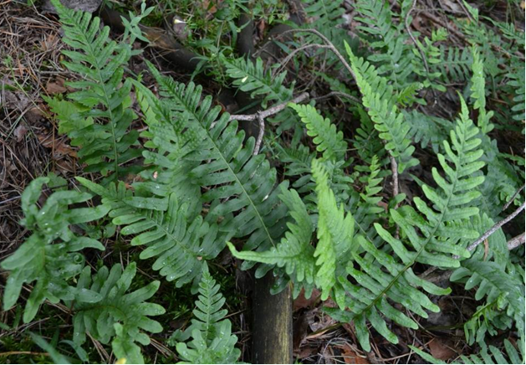
Рисунок 4.2 – Популяция многоножки обыкновенной (Polypodium vulgare L.)
в окрестностях д. Дмисевичи

– д. Свентоянск, в 0,7 км на восток, выдел 23 квартала № 2 Гожского лесничества, восточнее высоковольтной линии электропередачи, пересекающей реку, правобережная долина р. Неман, по склону надпойменной террасы;
– д. Шабаны, в 0,7 км на северо-восток, выдел 3 квартала № 4 Гожского лесничества, правобережная долина р. Неман, по коренному берегу реки;
– д. Привалки, в 1,2 км на северо-восток, выдел 11 квартал № 16 Гожского лесничества, склон коренного берега и овраги на нем;
– д. Перелом, в 1,3 км на юго-запад, выдел 20 квартала № 33 Гожского лесничества;
– д. Перелом, в 1,5 км на юг-юго-запад, выдел 32 квартала № 33 Гожского лесничества;
– д. Перелом, в 2,0 км на юго-восток, выдел 14 квартала № 35 Гожского лесничества;
– д. Лукавица, в 0,9 км на юг, выдел 6, 9 (координаты: N 53°847514; E 23°801269), 35 (координаты: N 53°855719; E 23°799186) квартала № 62 Гожского лесничества, по старым окопам на кромке коренного берега реки;
– д. Соничи, в 4,1 км на северо-запад, выдел 13 квартала № 112 Августовского лесничества, по склону коренного берега р. Шлямица;
– д. Соничи, в 1,6 км на северо-восток, выдел 17 квартала № 191 Августовского лесничества, правобережная долина р. Черная Ганча, по бровке коренного берега реки (координаты: N 53°884714; E 23°702056);
– д. Соничи, в 1,8 км на северо-восток, выдел 24 квартала № 193 Августовского лесничества, правобережная долина р. Черная Ганча, по бровке коренного берега реки;
– д. Соничи, в 1,1 и 1,2 км на северо-восток, выдел 2 и 8 соответственно квартала № 202 Августовского лесничества, правобережная долина р. Черная Ганча, по откосу лесной дороги;
– д. Соничи, в 1,5 км на северо-восток, выдел 4 квартала № 203 Августовского лесничества, правобережная долина р. Черная Ганча, по склону коренного берега.
Ветреница лесная (Anemone sylvestris L.) – III категория охраны (NT). Охраняется в Латвии, Польше, Смоленской области России:
– д. Лукавица, в 0,9 км на юг, выдел 6 квартала № 62 Гожского лесничества, на склоне террасы р. Неман.
Прострел луговой (Pulsatilla pratensis (L.) Mill. S. L.) – IV категория охраны (NT). Охраняется в Латвии, Польше, России, Украине:
– д. Шабаны, в 0,1 км на север, выдел 8 квартала № 3 Гожского лесничества, правобережная долина р. Неман;
– д. Шабаны, в 1,3 км восток-юго-восток, выдел 26 квартала № 9 Гожского лесничества, у лесной дороги;
– д. Привалки, в 1,5 и 1,3 км на восток, выдел 5 и 12 соответственно квартала № 18 Гожского лесничества;
– д. Дуброва, в 2,3 км на юго-запад, выдел 23 квартала № 21 Гожского лесничества, по полосе высоковольтной линии электропередачи;
– д. Привалки, в 1,3 км на юго-восток, выдел 13 квартала № 24 Гожского лесничества;
– д. Дуброва, в 2,8 км на юго-запад, выдел 14 квартала № 29 Гожского лесничества, по полосе высоковольтной линии электропередачи;
– д. Перелом, в 0,3 и 1,5 км на юго-запад, выдел 7 и 32 соответственно квартала № 33 Гожского лесничества, на террасе;
– д. Перелом, в 1,5 км на юг-юго-запад, выдел 32 квартала № 33 Гожского лесничества, на террасе;
– д. Мельники, в 1,5 км юг, выдел 24 квартала № 36 Гожского лесничества;
– д. Мельники, в 2,2 км на юг, выдел 25 квартала № 43 Гожского лесничества;
– д. Плебанишки, в 3,1 км на север, выдел 8 квартала № 46 Гожского лесничества, по полосе высоковольтной линии электропередачи;
– д. Плебанишки, в 3,0 км на север-северо-восток, выдел 15 квартала № 47 Гожского лесничества;
– д. Плебанишки, в 2,5 км на север, выдел 22 квартала № 53 Гожского лесничества, по полосе высоковольтной линии электропередачи;
– д. Плебанишки, в 2,8 км на север-северо-восток, выдел 1 квартала № 54 Гожского лесничества;
– д. Плебанишки, в 3,4 и 2,8 км на северо-восток, выдел 8, 31 соответственно квартала № 55 Гожского лесничества;
– д. Польница, в 1,7 и 1,1 км на север-северо-запад, выдел 1, 21 соответственно квартала № 57 Гожского лесничества;
– д. Польница, в 1,4 км север-северо-восток, выдел 4 квартала № 58 Гожского лесничества;
– д. Плебанишки, в 1,3 и 0,9 км на север, выдел 11 и 39 (согласно плану лесонасаждений 2015 г. (изменения 2018 г.) в данном выделе находится пункт мониторинга) квартала № 60 соответственно Гожского лесничества, по полосе высоковольтной линии электропередачи;
– д. Польница, в 0,9 км север-северо-запад, выдел 3 квартала № 62 Гожского лесничества, около поляны;
– д. Польница, в 0,5 км на север-северо-запад, выдел 20 квартала № 64 Гожского лесничества, на вырубке;
– д. Горячки, в 3,0 км на запад-северо-запад, выделы 11, 13 квартала № 32 Августовского лесничества;
– д. Горячки, в 2,5 км на север-северо-запад, выдел 20 квартала № 33 Августовского лесничества;
– д. Горячки, в 2,8 км на северо-запад, выдел 5 квартала № 39 Августовского лесничества;
– д. Горячки, в 2,6 км на северо-запад, выдел 1 квартала № 40 Августовского лесничества;
– д. Гороловенчицы, в 1,4 км на север, выдел 6 квартала № 60 Августовского лесничества;
– д. Кадыш, в 1,7 км на север, выдел 7 квартал № 75 Августовского лесничества (координаты: N 53°55'00,62''; E 23°41'04,84'');
– д. Кадыш, в 1,4 и 0,8 км на север, выдел 4 (координаты: N 53°54'52,20''; E 23°41'08,99'') и 9 соответственно квартала № 76 Августовского лесничества⁴;
– д. Кадыш, в 2,9 км на запад-северо-запад, выдел 3 квартала № 106 Августовского лесничества (рисунок 4.3);
– д. Калеты, в 1,8 км на северо-восток, выдел 7 квартала № 108 Августовского лесничества, правобережная долина р. Шлямица;
– д. Калеты, в 3,3 км на восток-юго-восток, выдел 22 квартала № 111 Августовского лесничества;
– д. Калеты, в 3,7 км на восток-юго-восток, выдел 17 квартала № 112 Августовского лесничества;
– д. Калеты, в 2,7 км на восток-юго-восток, выделы 9, 11 квартала № 116 Августовского лесничества;
– д. Калеты, в 1,8 км на восток-юго-восток, выдел 11 квартала № 118 Августовского лесничества;
– д. Калеты, в 2,3 км на восток-юго-восток, выделы 10, 24 квартала № 119 Августовского лесничества;
– д. Калеты, в 3,6 км на восток-юго-восток, выдел 2 квартала № 121 Августовского лесничества;
– д. Соничи, в 2,5 км на северо-запад, выдел 8 квартала № 123 Августовского лесничества;
– д. Калеты, в 1,8 км на юго-восток, выдел 6 квартала № 125 Августовского лесничества;
– д. Калеты, в 0,7 км на юг-юго-восток, выдел 15 квартала № 131 Августовского лесничества;
– д. Соничи, в 2,3 км на северо-запад, выдел 3 квартала № 137 Августовского лесничества;
– д. Калеты, в 2,9 и 2,3 км на запад-северо-запад, выдел 2 и 25 соответственно квартала № 150 Августовского лесничества, правобережная долина р. Шлямица;
– д. Калеты, в 2,0 км юг, выдел 1 квартала № 167 Августовского лес-ва, у лесной дороги;
– д. Калеты, в 2,1 км на юг, выдел 2 квартала № 168 Августовского лесничества;
– д. Кадыш, в 0,1 км на юг, выдел 22 квартала № 185 Августовского лесничества (координаты: N 53°895225; E 23°683919);
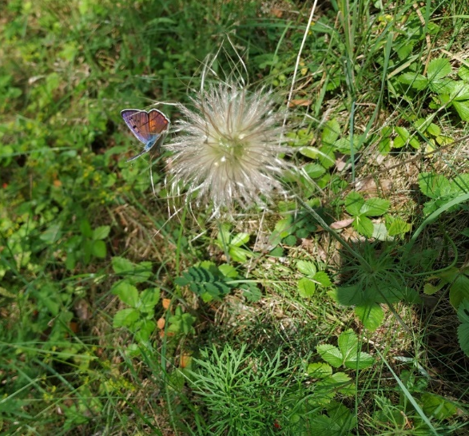
Рисунок 4.3 – Популяция прострела лугового (Pulsatilla pratensis (L.) Mill. S. L.)
(фенофаза – плодоношение) в окрестностях д. Кадыш

– д. Соничи, в 1,4 км на северо-восток, выдел 34 квартала № 193 Августовского лесничества;
– д. Дмисевичи, в 0,7 на юг, выдел 17 квартала № 196 Августовского лесничества;
– д. Соничи, в 1,2 км на северо-восток, выдел 2 квартала № 202 Августовского лесничества, правобережная долина р. Черная Ганча, по обочине лесной дороги;
– д. Соничи, в 1,3 и 1,0 км на северо-восток, выдел 2 и 13 соответственно квартала № 203 Августовского лесничества, правобережная долина р. Черная Ганча;
– д. Рынковцы, в 1,0 км на северо-восток, выдел 20 квартала № 40 Сопоцкинского лесничества.
Прострел раскрытый (Pulsatilla patens (L.) Mill.) – IV категория (NT), Приложение I к Бернской конвенции, Приложение II к Директиве ЕС о местообитаниях. Охраняется в Латвии, Литве, Польше, Смоленской и ряде других областей России:
– д. Привалки, в 1,6 км на юго-восток, выдел 11 квартала № 24 Гожского лесничества, справа от дороги в д. Привалки (координаты: N 53°55'51,8''; E 23°56'16,7''; рисунок 4.4);

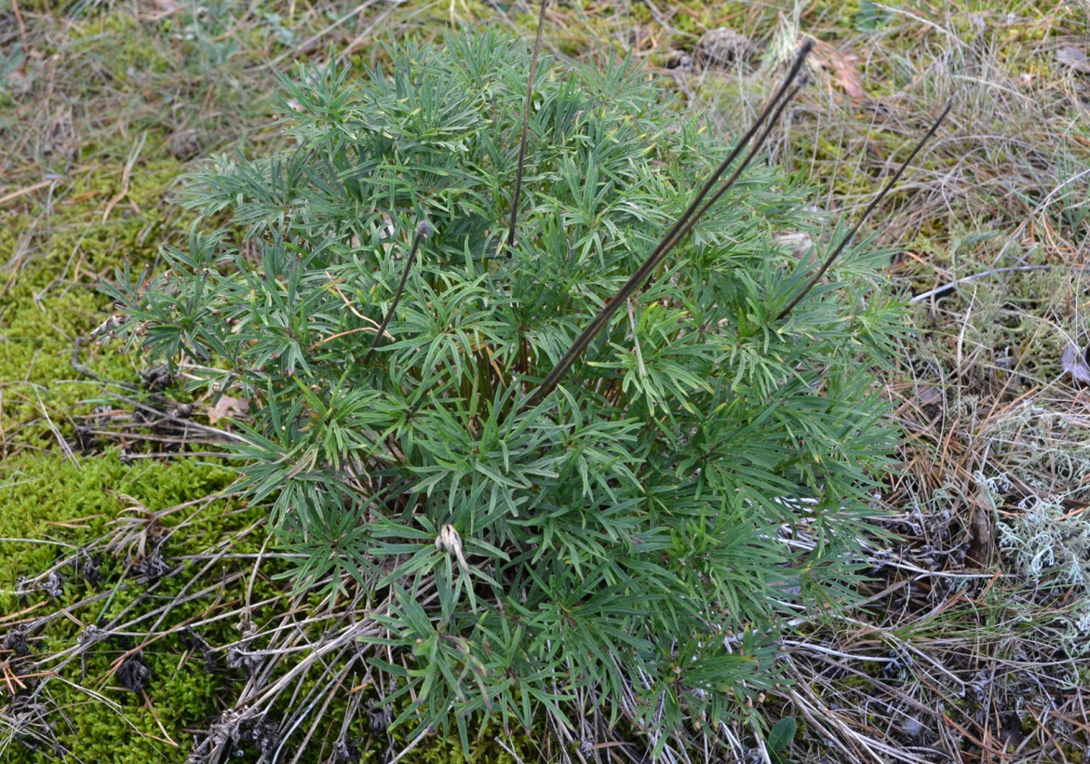
Рисунок 4.4 – Популяция прострела раскрытого (Pulsatilla patens (L.) Mill.) в окрестностях д. Привалки
– д. Соничи, в 1,9 км на восток-северо-восток, выдел 64 квартала № 193 Августовского лесничества (координаты: N 53°881689; E 23°714336);
Зверобой горный (Hypericum montanum L.) – III категория охраны (VU). Охраняется в Литве:
– д. Кадыш, в 2,5 км на запад, выдел 5 квартала № 113 Августовского лесничества, по склону коренного берега;
– д. Соничи, в 1,2 км на северо-восток, выдел 2 квартала № 203 Августовского лесничества, правобережная долина р. Черная Ганча, в верхней части склона коренного берега.
Одноцветка одноцветковая (Moneses uniflora (L.) A. Gray) – III категория охраны (VU). Охраняется в Смоленской области России:
– д. Перелом, в 0,3 на юго-запад, выдел 7 квартала № 33 Гожского лесничества, на террасе.
Берула (сиелла), или поречница прямая (Siella erecta (Huds.) Cov. (=Siella erecta (Huds.) M. Pimen) – IV категория (VU):
– д. Соничи, в 2,1 км на северо-запад, выдел 14 квартала № 130 Августовского лесничества, в ручье, впадающем в р. Черная Ганча;
– д. Соничи, в 2,1 км на северо-запад, выдел 4 квартала № 137 Августовского лесничества, в ручье, впадающем в р. Черная Ганча;
– д. Соничи, в 1,7 км на запад-северо-запад, выдел 28 квартала № 138 Августовского лесничества, в ручье, впадающем в р. Черная Ганча.
– д. Соничи в 1,4 км на северо-восток, выдел 6 квартала № 191 Августовского лесничества (координаты: N 53°885069; E 23°703647);
– д. Кадыш, Августовское лесничество (координаты: N 53°902025; E 23°687453);
– д. Дмисевичи, Августовское лесничество (координаты: N 53°882758; E 23°714103)⁵.
Щитолистник обыкновенный (Hydrocotyle vulgaris L.) – II категория охраны (CR). Охраняется в Латвии, Литве, Украине:
– д. Калеты, в 1,9 км на юг-юго-восток, выдел 4 квартала № 142 Августовского лесничества, котловина оз. Кавеня, по берегу озера (координаты: N 53°901272; E 23°589322);
– д. Калеты, в 2,7 км на юг, выделы 19, 21 квартала № 168 Августовского лесничества, котловина оз. Ендреня, по берегу озера;
– д. Калеты, в 2,9 км на юг, выдел 11 квартала № 169 Августовского лесничества, котловина оз. Ендреня, по берегу озера;
– д. Калеты, в 2,7 км на юг, выдел 4 квартала № 15 Сопоцкинского лесничества, котловина оз. Ендреня, по берегу озера.
Медуница мягонькая (Pulmonaria mollis Wulf. ex Hornem.) – III категория охраны (VU):
– д. Соничи, в 3,6 км на северо-запад, выдел 31 квартала № 112 Августовского лесничества, по склону коренного берега.
Репейник (лопух) дубравный (Arctium nemorosum Lej.) – II категория охраны (VU). Охраняется в Латвии, Литве:
– д. Соничи, в 1,9 км на восток-северо-восток, выдел 64 квартала № 193 Августовского лесничества (координаты: N 53°881689; E 23°714336);
– д. Соничи, в 1,2 км на северо-восток, выдел 2 квартала № 203 Августовского лесничества, правобережная долина р. Черная Ганча, в верхней части склона коренного берега.
Лилия кудреватая (царские кудри) (Lilium martagon L.) – IV категория (NT). Охраняется в Украине и Польше:
– д. Привалки, в 1,4 км на восток-северо-восток, выдел 11 квартала № 16 Гожского лесничества, склон коренного берега р. Неман;
– д. Привалки, в 1,8 км на восток, выдел 10 квартала № 18 Гожского лесничества, склон коренного берега р. Неман;
– д. Чернушки, в 1,8 км на запад-юго-запад, выдел 1 квартала № 31 Гожского лесничества;
– д. Плебанишки, в 0,7 км на север, выдел 35 квартала № 59 Гожского лесничества, у родника;
– д. Соничи в 3,6 км на северо-запад, выдел 31 квартала № 112 Августовского лесничества, по склону коренного берега;
– д. Соничи, в 3,5 км на северо-запад, выдел 5 квартала № 113 Августовского лесничества, по склону коренного берега;
– д. Соничи, в 2,5 км на северо-запад, выдел 9 квартала № 123 Августовского лесничества, по склону коренного берега;
– д. Соничи в 1,9 км на восток-северо-восток, выдел 23, 64 квартала № 193 Августовского лесничества (координаты: N 53°880239; E 23°714231);
– д. Соничи, в 1,9 км на восток-северо-восток, выдел 12 квартала № 191 Августовского лесничества, правобережная долина р. Черная Ганча, по склону коренного берега (координаты: N 53°883175; E 23°700464);
– д. Соничи, в 1,2 км на северо-восток, выдел 2 квартала № 202 Августовского лесничества, правобережная долина р. Черная Ганча, по склону коренного берега (координаты: N 53°879792; E 23°702469);
– д. Соничи, в 1,3 км на северо-восток, выделы 2, 4 квартала № 203 Августовского лесничества правобережная долина р. Черная Ганча, по склону коренного берега (координаты: N 53°878158; E 23°702469).
Любка зеленоцветковая (Platanthera chlorantha (Cust.) Reichenb.) – IV категория (VU), Приложение II к конвенции СИТЕС. Охраняется в Латвии, Литве, Украине, Смоленской области России:
– д. Соничи, в 3,5 км на северо-запад, выдел 5 квартала № 113 Августовского лесничества, по склону коренного берега.
Кострец Бенекена (Bromus benekenii (Lange) Trimen (=Bromopsis benekenii (Lange) Holub) – II категория охраны (EN). Охраняется в Латвии, Литве:
– д. Соничи в 2,4 км на восток-северо-восток, выдел 8 квартала № 193 Августовского лесничества (координаты: N 53°881689; E 23°714336);
– д. Соничи, в 1,3 км на северо-восток, выдел 23, 64 квартала № 203 Августовского лесничества, правобережная долина р. Черная Ганча, по склону коренного берега.
Хохлатка полая (Corydalis cava (L.) Schweigg. & Körte) – IV категория охраны (VU). Охраняется в Литве, Латвии, Смоленской области России, Украине:
– д. Соничи, в 1,9 км на восток-северо-восток, выдел 64 квартала № 193 Августовского лесничества (координаты: N 53°882419; E 23°714075).
Некоторые охраняемые растения ранее были отмечены на территории заказника «Гродненская пуща» без точного местоположения.
Известные охраняемые виды растений, нуждающиеся в уточнении их местообитаний:
Камнеломка зернистая (Saxifraga granulata L.) – III категория охраны (VU):
– д. Лукавица, в 1,1 км на запад-северо-запад, правобережье р. Неман, в пойме реки, на буграх.
Берула (сиелла), или поречница прямая (Berula erecta (Huds.) Cov.) – III категория (VU):
– аг. Лукавица, в 1,1 км на запад-северо-запад, правобережье р. Неман, в небольших ручьях;
– д. Мельники, на южной окраине, правобережье р. Неман, в небольших ручьях;
– д. Соничи, в 1,3 км на северо-восток, правобережье р. Черная Ганча, на мелководье, на глубине 0,1-0,5 м;
Пустореберник Фишера (обнаженный) (Cenolophium fischeri (Spreng.) W.D.J. Koch (= Cenolophium denudation (Hornem.) Tutin (=C. fischeri (Spreng.) Koch) – III категория охраны (VU). Охраняется в Латвии:
– аг. Лукавица, в 1,1 км на запад-северо-запад, правобережье р. Неман, в пойме реки, на буграх;
– д. Привалки, в 0,8 км на запад, на песчаном прирусловом валу в пойме р. Неман;
– д. Перелом, в 0,4 на юго-запад, на песчаном прирусловом валу в пойме р. Неман.
– д. Лукавица, в 1,7 на северо-запад, на песчаном прирусловом валу в пойме р. Неман.
Горечавка крестообразная (Gentiana cruciata L.) – III категория охраны (VU). Охраняется в Латвии, Литве, Польше:
– д. Польница, в 1,5 км на юг-юго-запад, левобережная пойма р. Неман, открытые луговины;
– д. Польница, в 1,2 км на юг-юго-запад, левобережная пойма р. Неман, открытые луговины.
Шпажник черепитчатый (Gladiolus imbricatus L.) – IV категория (NT). Охраняется в Латвии, Литве, Польше:
– д. Плебанишки, у северо-восточной окраины, закустаренная луговина;
– д. Привалки, в 1,5 км на север, закустаренная луговина (рисунок 4.5).
Кроме того, на территории заказника был отмечен ленец бесприцветничковый (Thesium ebracteatum Hayne), внесенный в основной список Красной книги Республики Беларусь в конце 2011 г. Вид охраняется в Европе (Приложение I к Бернской конвенции, Приложение II к Директиве ЕС о местообитаниях).
Из видов, охраняемых в Европе (Приложение I к Бернской конвенции, Приложение II к Директиве ЕС о местообитаниях), на территории заказника произрастает также репешок волосистый (Agrimania pilosa Ledeb.).

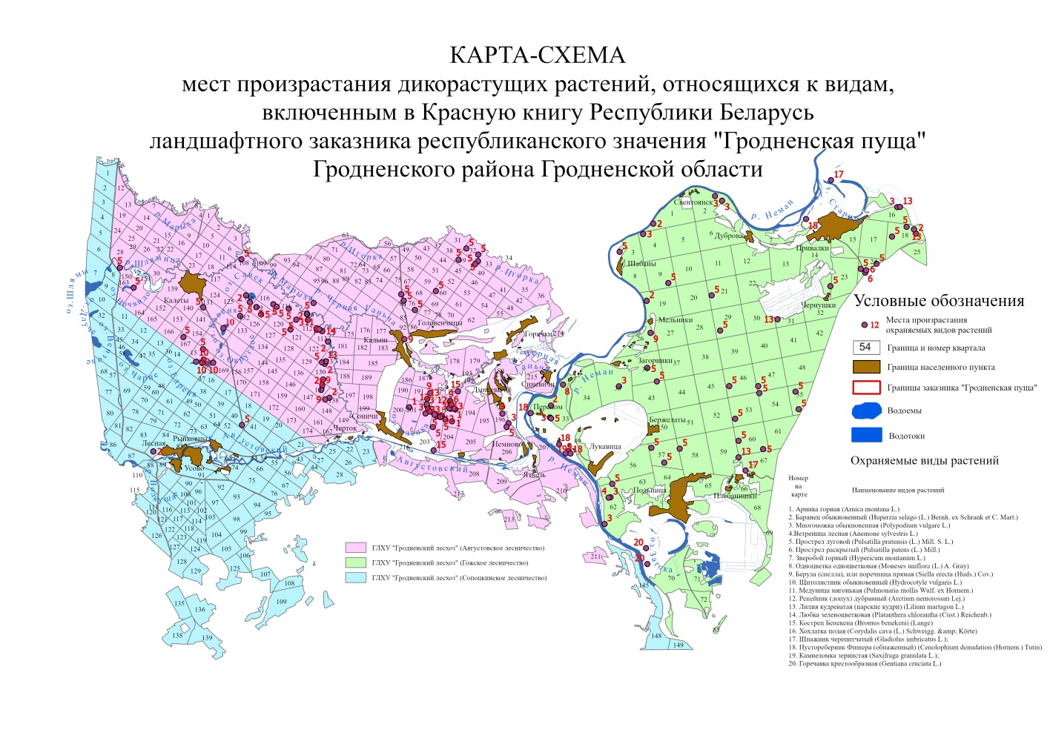
Рисунок 4.5 – Местопроизрастания охраняемых дикорастущих видов растений на территории заказника «Гродненская Пуща»

В пределах ООПТ произрастает более 100 зональных видов и 40 видов, нуждающихся в профилактической охране (рисунок 4.5, 10.7), а козлобородник Горского (Tragopogon gorskianus Reichend.) является эндемиком Белорусско-литовского региона.
Бурачек Гмелина (Alyssum gmelinii Jord.), овсяница песколюбивая (Festuca psammophila (Hack. ex Celak.) Fritsch), шелковник плавающий (Batrachium fluitans (Lam.) Wimm.) [13], прострел богемский (Pulsatilla bohemica (Skalický) Tzvelev) для территории страны отмечены только в заказнике Гродненская Пуща. Несколько видов являются новыми или крайне редкими для Восточной Европы, в частности ястребинки желтолистная (Hieracium chlorophyllum Jord. ex Boreau) и прерванная (H. patale Norrl.).
На 2025 год нами оформлены 4 паспорта и охранных обязательства в Гродненском областном комитете природных ресурсов и охраны окружающей среды на местообитания популяций щитолистника обыкновенного в окрестностях д. Калеты, прострела раскрытого в окрестностях д. Рынковцы, прострела лугового в окрестностях и берулы прямой в окрестностях д. Кадыш [36].
Для местообитаний популяций прострела раскрытого в окрестностях д. Привалки и многоножки обыкновенной у д. Дмисевичи подготовлены проекты паспортов и охранных обязательств, но они в настоящее время не утверждены.

4.4 Особо ценные растительные сообщества, редкие и типичные биотопы и ландшафты

Синтаксономия растительных сообществ (флористическая классификаии растительности) в целом представлена на территории заказника 27 классами (из 29 в Беларуси), 45 порядками, 67 союзами и 147 ассоциациями.
Согласно техническому кодексу установившейся практики 17.12-06-2021 (33140) на территории ландшафтного заказника республиканского значения «Гродненская пуща» встречаются луговые и болотные растительные сообщества, относящиеся к перечню типичных и редких биотопов Республики Беларусь:
А) типичные:
Calamagrostidetum epigeji festucetosum sabulosae – очень редкое для Беларуси и Европы псаммофильное сообщество (в прирусловой и центральной частях правобережной поймы р. Неман, в 2,0 км на северо-запад от д. Лукавица) – 1. Биотопы травяных сообществ на сухих песчаных субстратах: 1.1. Псаммофитные травяные сообщества на кислых субстратах.
Eriophoretum polystachii (Domin 1923) Otruba (1945) 1947 – довольно редкое для Беларуси и Европы ацидофильное низинноболотное сообщество (в пойме оз. Чарне, в 3,2 км на юго-запад от д. Калеты) – 5. Биотопы болот: 5.9. Низинные осоковые болота.
Eriophoretum vaginati (Hueck 1925) Stepanovic 1999 – довольно редкое переходноболотное сообщество (на небольшом болотном массиве, в 1,5 км на север от д. Польница) – 5. Биотопы болот: 5.3. Переходные болота.
Редкое травяное сообщество с обильным участием хвоща зимующего (Equisetum hyemale L.) – в центральной части правобережной поймы р. Неман, в 2,0 км на северо-запад от д. Лукавица – 4. Биотопы естественных и полуестественных лугов: 4.8. Бореальные пойменные луга.
Caricetum limosae Br.-Bl. 1921 em. Klika 1935 – довольно редкое для Беларуси ацидофильное болотное сообщество (в пойме оз. Савек, в 2,2 км на восток от д. Калеты) – 5. Биотопы болот: 5.1. Верховые болота.
Б) редкие:
Corynephoretum canescentis Steffen 1931 – уникальное псаммофильное атлантическое сообщество, находящееся на восточной границе своего распространения (на первой надпойменной террасе р. Шлямица, в 0,8 км на запад-северо-запад от д. Калеты) – 1. Биотопы травяных сообществ на сухих песчаных субстратах: 1.2. Псаммофитные травяные сообщества на нейтральных субстратах.
Molinietum coeruleae Koch 1926 – уникальное ацидофильное сообщество с молинией (в пойме оз. Чарне, в 3,2 км на юго-запад от д. Калеты) – 4. Биотопы естественных и полуестественных лугов: 4.5. Молиниевые луга.
Phleetum phleoidis Podpefa 1928 – очень редкое для Беларуси и Европы ксеротермное травяное сообщество, находящиеся на северной границе ареала своего распространения (на высоком склоне правобережной террасы р. Неман, в 0,7 км на север-северо-запад от д. Шабаны) – 4. Биотопы естественных и полуестественных лугов: 4.1. Ксеромезофитные аллювиальные луга.
Petasitetum spurii Passarge 1964 – очень редкое для Беларуси сообщество, распространение которого ограничено поймой Немана, за исключением единственного места произрастания в Пинском районе (в правобережной пойме р. Неман, в 1,5–1,8 км на север-северо-запад от д. Привалки) – 4. Биотопы естественных и полуестественных лугов: 4.1. Ксеромезофитные аллювиальные луга.
Poetum angustifoliae festucetosum trachyphyllae – очень редкое для Беларуси и Европы псаммофильное ксеротермное сообщество (на надпойменной террасе р. Черная Ганча, в 0,3 км на юго-запад от д. Лесная) – 1. Биотопы травяных сообществ на сухих песчаных субстратах: 1.2. Псаммофитные травяные сообщества на нейтральных субстратах.

Всего в границах заказника выявлено 23 растительных сообщества, охраняемые в Европе.
Местоположение ценных растительных сообществ, а также местообитания охраняемых видов животных и растений в соответствии с актуализированными материалами лесоустройства 2016 г. (с корректурой лесоустройства 2024г.) показаны на тематических картосхемах (рисунок 4.5; 5.1).
Практически все леса заказника относятся к лесам высокой природоохранной ценности (рисунок 4.6).

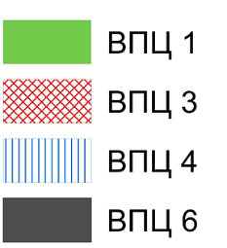
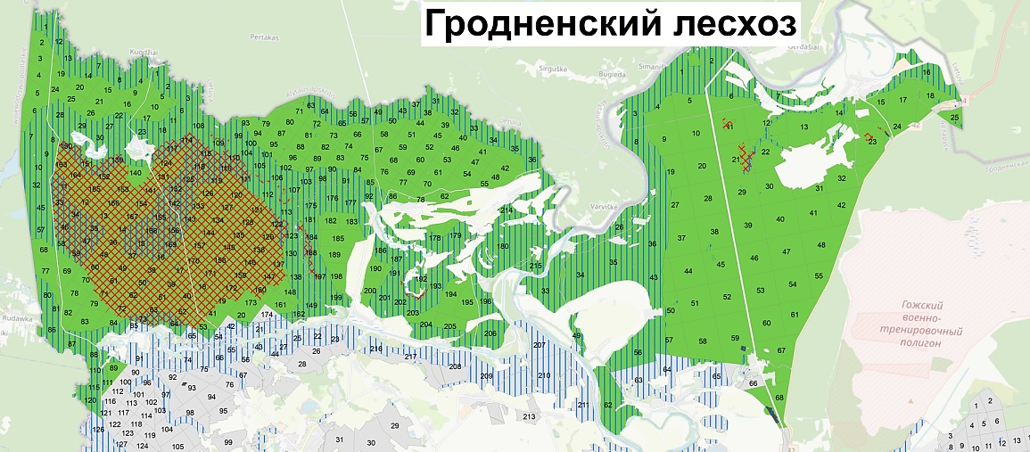
Примечание. ВПЦ 1 - лесные территории высокой ценности, связанной с биоразнообразием, которые имеют значимость на мировом, региональном или национальном уровнях; ВПЦ 3 - лесные территории, которые включают редкие, вымирающие или находящиеся под угрозой исчезновения экосистемы; ВПЦ 4 - лесные территории, выполняющие особые защитные функции; ВПЦ 6 - лесные территории, необходимые для сохранения самобытных культурных традиций местного населения.
Рисунок 4.6 – Леса высокой природоохранной ценности заказника Гродненская пуща

В 1979 г. была открыта для подписания, а в 1982 г. вступила в силу «Конвенция об охране дикой фауны и флоры естественных местообитаний» (Бернская конвенция). Хотя действие конвенции территориально распространяется на Республику Беларусь, наша страна не является ее участницей с 2023 года.
Бернская Конвенция является законным международным инструментом в сфере охраны природы, направленным на защиту видов дикой флоры и фауны и ареалов их обитания с особенным акцентом на исчезающие и уязвимые виды в контексте устойчивого развития. Конвенция определяет меры, которые в целом необходимо предпринимать странам-участникам для поддержания популяций видов дикой флоры и фауны и их ареалов, а также особые защитные мероприятия, необходимые для видов, перечисленных в Приложениях I (строго охраняемые растения), II (строго охраняемые животные) и III (охраняемые животные).
Одним из основных документов в области сохранения биологического и ландшафтного разнообразия в Европе, являющихся законодательной основой Бернской конвенции в Европейском Союзе, является «Директива по охране естественных мест обитания дикой флоры и фауны», которая устанавливает общие рамки для сохранения диких видов животных и растений и естественных местообитаний международной значимости. В Приложениях к Директиве определены виды подлежащих охране животных и растений и биотопы, которые являются исключительно важными для сохранения биологического разнообразия. В настоящее время список включает 231 тип европейских местообитаний, из которых 71 являются приоритетными для охраны, то есть редкими или находящимися под угрозой исчезновения.
Редкие и находящиеся под угрозой исчезновения биотопы – это: а) естественно редкие биотопы, потенциально уязвимые в силу своих экологических особенностей; б) биотопы, широко распространенные, но находящиеся под угрозой исчезновения или сокращающие свою площадь в результате антропогенного воздействия.
Редкие и находящиеся под угрозой исчезновения биотопы достаточно хрупкие элементы экосистем, которые вместе со сложившимся комплексом флоры и фауны, в том числе редких и находящихся под угрозой исчезновения видов растений и животных, легко исчезают под антропогенным прессингом. В то же время эти сообщества зачастую находятся в состоянии устойчивого равновесия с естественной окружающей средой, способны к поддержанию и самовоспроизводству, поскольку их структура обусловлена длительным процессом эволюции. Многие из них являются реликтами прошлых геологических эпох, другие стали для людей символами дикой природы и усилий по ее охране. Исчезновение любого естественного биотопа – невосполнимая утрата для биологического разнообразия Земли.
Для заказника «Гродненская пуща» специальные работы по выделению особо ценных биотопов, имеющих международное и национальное природоохранное значение, проводились при изменении границ (рисунок 4.7, 10.8). При формировании ключевой ботанической территории «Сопоцкинский заказник» в свое время были выявлены две категории биотопов международной ценности [27]:
9010 Западная тайга;
91F0 Прибрежные смешанные леса вдоль больших рек (Ulmenion minoris).
В настоящее время выделено и взято под охрану 5 типов лесных биотопов (рисунок рисунок 4.7). Вполне вероятна фиксация на территории заказника и других редких и типичных биотопов, в основном луговых, в частности, следующих:
2330 Континентальные дюны с господством Corynephorus и Agrostis – участки с эоловыми формами рельефа, преимущественно покрытые сосновыми лишайниково-кустарничковыми и кустарничково-мшистыми лесами;
3260 Равнинные и горные водотоки с растительностью Ranunculion fluitantis и Callitricho-Batrachion – малые реки, сохранившие естественный режим на большей части протяжения, с чистой и прозрачной водой (не подвергшиеся воздействию гидромелиорации) или частично нарушенные водотоки;
6450 Cеверные бореальные аллювиальные луга – луга в пойме Немана;
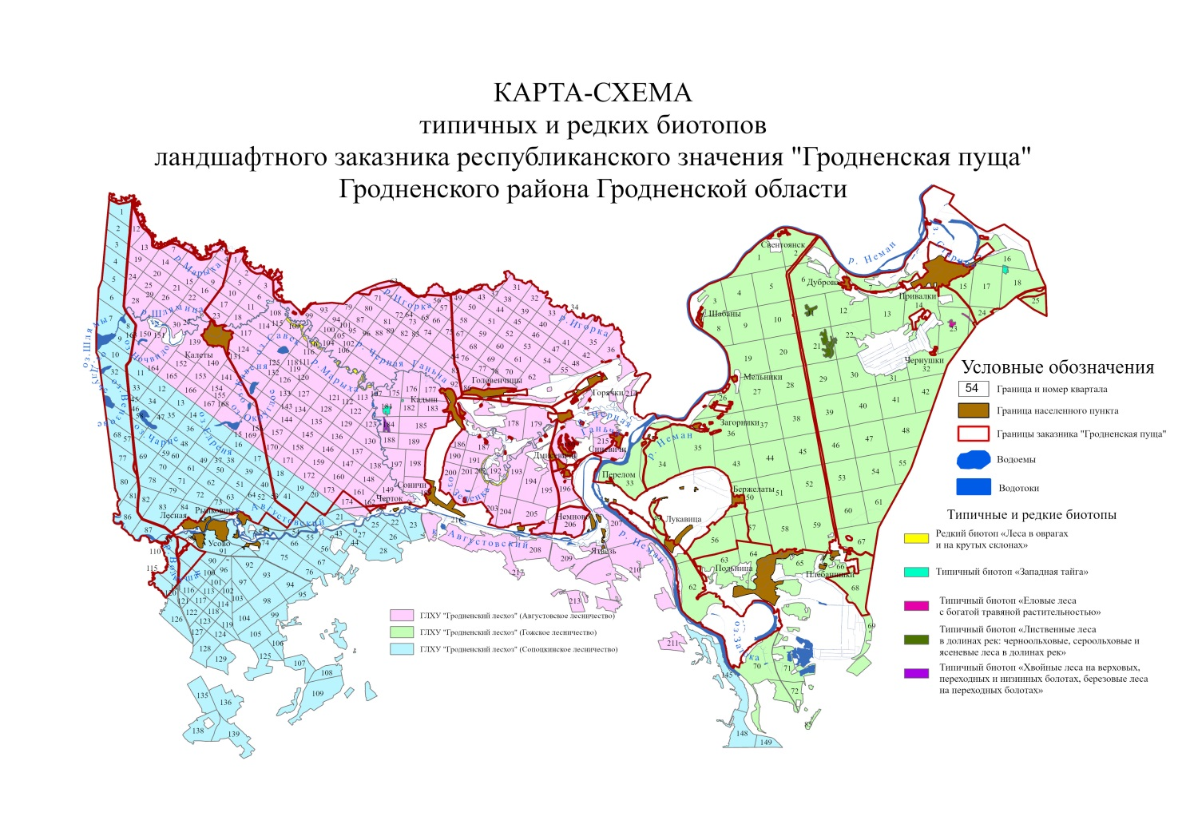
Рис. 4.7 – Карта-схема редких и типичных биотопов заказника Гродненская пуща

6430 Гидрофильные высокотравные краевые сообщества, расположенные на равнинах и в высокогорье (полуестественные высокотравные влажные луга) – участки высокой и средней поймы Немана, а также по краям осушенных низинных болот на контакте с лесом из ольхи черной, берез бородавчатой и пушистой, ясеня обыкновенного;
9020 Фенноскандинавские подтаежные высоковозрастные широколиственные леса естественного происхождения с богатой эпифитной флорой – небольшие участки елово-широколиственных лесов на месте нынешних сельскохозяйственных земель, занимавших ранее большие площади.
9180 Липово-кленовые леса на склонах, осыпях и оврагах – малонарушенные, старше 50 лет, широколиственные леса естественного происхождения с участием в составе древостоя липы мелколистной, клена остролистного, дуба черешчатого, ильмов орляковой, кисличной, снытевой серий типов леса;
91D0 Покрытые лесом болота, сформировавшиеся в результате зарастания открытых болот переходного и верхового типов;
91T0 Центрально-европейские лишайниковые сосновые леса – малонарушенные, естественного происхождения, старше 50 лет, сосняки лишайниковые IV и ниже бонитета.
Выделен один типичный ландшафт, взятый под охрану (рисунок 4.8, 10.9).
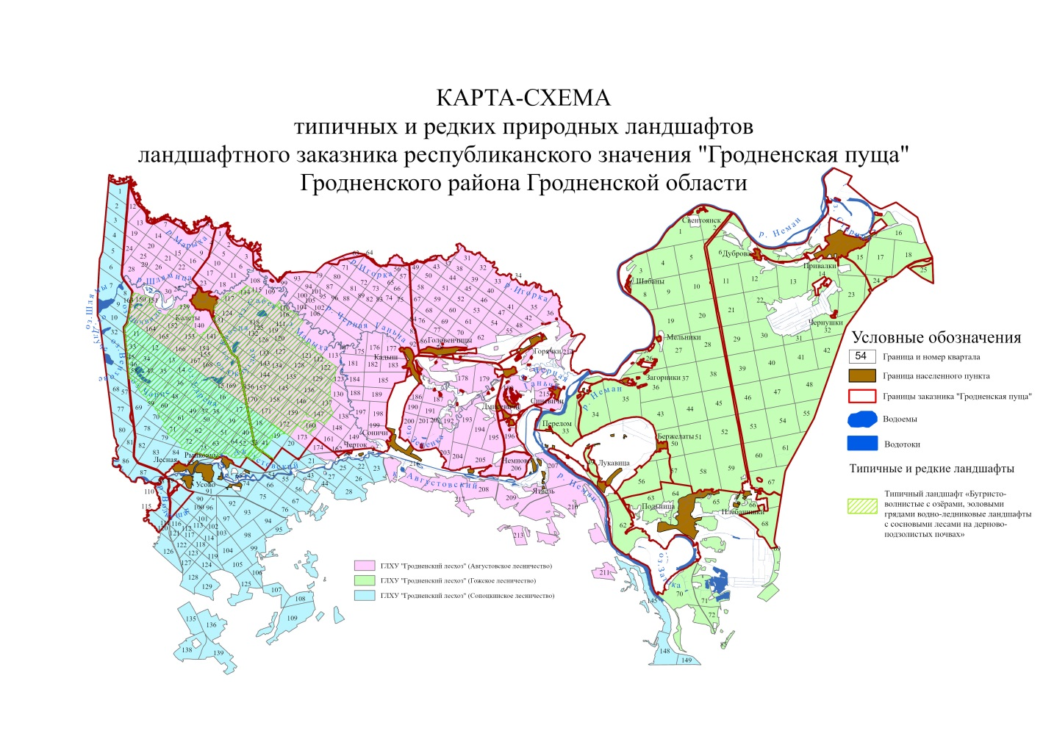
Рисунок 4.8 – Карта-схема расположения типичного ландшафта в заказнике
«Гродненская пуща»
Таким образом, заказник важен с флористической точки зрения, поскольку расположен в полосе перекрывания ареалов различных по происхождению видов растений – бореальных, неморальных, амфиатлантических, лесостепных. Здесь произрастает 23 охраняемых видов растений и 40 видов, нуждающихся в профилактической охране. Растительный покров заказника отличается крайней комплексностью и разнообразием.
5 Животный мир

Территория заказника как совокупность местообитаний, определяющих богатство животного мира, имеет много выигрышных сторон:
– это единый, незначительно расчлененный лесной массив, продолжающийся на запад в Польшу, на север – в Литву, а на востоке, в Беларуси, переходящий в Котранскую пущу. Это практически единственный столь крупный трансграничный лесной массив в Центральной Европе, являющийся резерватом лесных видов для трех перечисленных стран. При этом здесь произрастают практически все характерные для региона типы лесной растительности, что определяет широкую представленность животных лесного экологического комплекса;
– территорию пересекает одна из крупнейших рек Европы – Неман, которая является экологическим коридором высокого ранга для водно-болотных видов животных;
– в границы заказника включены водоемы и водотоки различных типов – старичные и плакорные озера, пруды, каналы, малые реки, ручьи, родниковые выходы, что обеспечивает широкую представленность гидробионтов;
– водный комплекс местообитаний дополняется болотами верхового, переходного и низинного типов, которые хотя и небольшие по площади, но довольно равномерно рассредоточены по всей территории заказника;
– наряду с закрытыми лесными ландшафтами в заказнике представлены сенокосные луга, пастбища, хуторские земли, повышающие мозаичность ландшафта и тем самым увеличивающие его биологическую емкость;
– на территории заказника хозяйственная деятельность ограничена в связи с ее расположением в пограничной зоне, что снижает фактор беспокойства животных.

5.1 Фауна позвоночных животных

Всего на территории заказника установлено обитание 227 видов позвоночных животных, из которых 41 вид относится к млекопитающим, 134 – птицам, 5 – рептилиям и 12 – амфибиям (таблица 5.1).

Таблица 5.1 – Соотношение видов позвоночных животных, обитающих на территории заказника «Гродненская пуща»

Наименование таксономических групп | Число видов | Доля от общего числа видов в Беларуси, % | Число видов-«краснокнижников»
Рыбы | 35 | 49,3 | 4
Амфибии | 12 | 90,3 | 2
Рептилии | 5 | 71,4 | –
Птицы | 134 | 40,7 | 19
Млекопитающие | 41 | 50,0 | 2
Всего | 227 | - | 27

Редкие и исчезающие виды позвоночных животных и основные места их обитания. На территории заказника в разные годы отмечено 30 видов охраняемых позвоночных животных (рисунок 5.1, 10.10):
1. Ночница прудовая.
2. Барсук.
3. Выпь большая.
4. Крохаль большой.
5. Аист черный.
6. Чернеть белоглазая.
7. Коростель.
8. Журавль серый.
9. Подорлик малый.
10. Орлан-белохвост.
11. Скопа.
12. Коршун черный.
13. Коршун красный.
14. Орел-карлик.
15. Сова болотная.
16. Филин.
17. Сыч мохноногий.
18. Чайка сизая.
19. Крачка малая.
20. Дятел трехпалый.
21. Зимородок обыкновенный.
22. Жаба камышовая.
23. Тритон гребенчатый.
24. Форель ручьевая.
25. Хариус европейский.
26. Усач обыкновенный.
27. Рыбец обыкновенный.

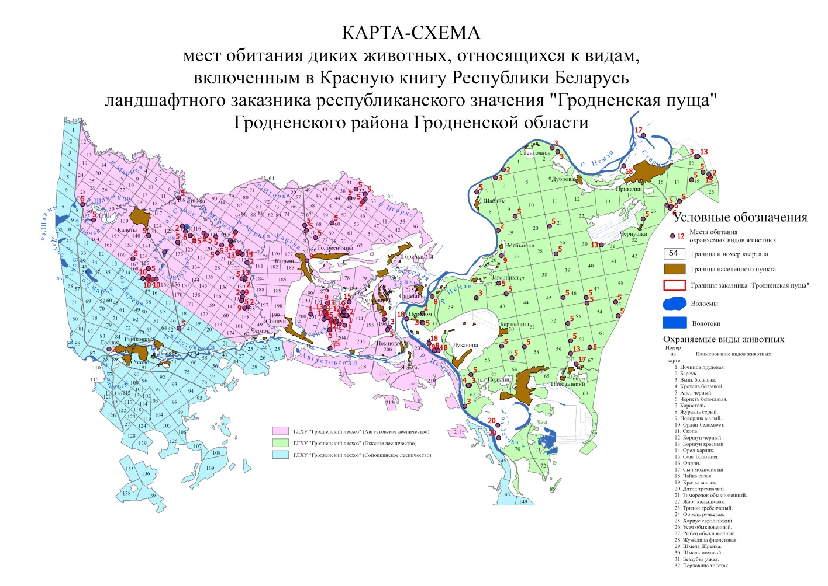
Рисунок 5.1 – Местообитания охраняемых диких животных на территории
заказника «Гродненская Пуща»

Известные местообитания охраняемых видов животных, следующие:
Класс Млекопитающие – Mammalia
1. Ночница прудовая Myotis dasycneme (Boie, 1825) – отряд Рукокрылые (Chiroptera), семейство Гладконосые (Vespertilionidae). II категория охраны (EN), Красный список МСОП, Приложение II к Бернской конвенции, Приложение II к Боннской конвенции, Приложение II к Директиве ЕС о местах обитания. Охраняется в Латвии, Литве, Польше, Украине. Вид занесён в Красную книгу Украинской ССР (1980), Европейский Красный список (1991), Красную книгу Свердловской, Курской, Новосибирской областей и Красную книгу республики Карелия. Встречается на территории заказника и в его окрестностях, в пойме р. Неман (по устным сообщениям).
2. Барсук Meles meles (Linnaeus, 1758) – отряд Хищные (Carnivora), семейство Куньи, или куницеобразные (Mustelidae). IV категория охраны (NT), Приложение III к Бернской конвенции. Охраняется в Украине:
ММ-1 – квартал № 113 Августовского лесничества, по правому берегу р. Черная Ганча, у слияния с р. Марыха, по краю высокого обрыва пойменной террасы;
ММ-2 – окрестности д. Мельники, квартал № 19 Гожского лесничества;
ММ-3 – квартал № 18 Гожского лесничества. Оформлены: № 1 паспорт на местообитание барсука (решение 144 от 20.12.2008 г.)
ММ-4 – квартал № 27, выдел 3 Гожского лесничества и паспорт № 2 на местообитание барсука (решение 144 от 20.12.2008 г.)
ММ-5 – квартал № 28, выдел 1 Гожского лесничества.
Класс Птицы – Aves
3. Выпь большая Botaurus stellaris (Linnaeus, 1758) – отряд Аистообразные (Ciconiiformes), семейство Цаплевые (Ardeidae). III категория (VU), Приложение I Директивы ЕС по охране редких птиц, Приложение II Бернской конвенции, Приложение II Боннской конвенции, европейский статус охраны SPEC 3. Охраняется в Латвии, Литве, Польше:
BS-1 – заболоченная пойма р. Черная Ганча ниже ее слияния с р. Марыха;
BS-4 – оз. Шлямы;
BS-2 – окрестности д. Кадыш, заболоченная пойма р. Черная Ганча;
BS-3 – заболоченное староречище севернее д. Привалки.
4. Крохаль большой Mergus merganser (Linnaeus, 1758) – отряд Гусеобразные (Anserifromes), семейство Утиные (Anatidae). III категория (VU), Приложение II-2 Директивы ЕС о местообитаниях, Приложение III Бернской конвенции, Приложение II Боннской конвенции. Охраняется в Латвии:
MER-2 – низовье р. Черная Ганча.
5. Аист черный Ciconia nigra (Linnaeus, 1758) – отряд Аистообразные (Ciconiiformes), семейство Аистовые Ciconiidae. III категория (VU), Приложение I к Директиве ЕС по охране редких птиц, Приложение II к Бернской конвенции, Приложение III к Боннской конвенции, европейский статус охраны SPEC 3. Охраняется в Литве, Латвии, России, Украине:
CN-1 – окрестности деревень Дмисевичи – Синевичи;
CN-2 – южнее деревень Дуброво и Привалки, у мелиоративной системы, в заболоченном черноольшаннике;
CN-3 – окрестности оз. Шлямы;
CN-4 – севернее д. Плебанишки.
6. Чернеть белоглазая Aythya nyroca (Güldenstädt, 1770) – отряд Гусеобразные (Anserifromes), семейство Утиные (Anatidae). I категория охраны (CR), Красный список МСОП, Приложение I к Директиве ЕС по охране редких птиц, Приложение III к Бернской конвенции, Приложение I/II к Боннской конвенции, европейский статус охраны SPEC 1. Охраняется в Литве, Польше, России, Украине:
– вблизи д. Немново, на Августовском канале.
7. Коростель Crex crex (Linnaeus, 1758) – отряд Журавлеобразные (Gruiformes), семейство Пастушковые (Rallidae). IV категория охраны (NT), Красный список МСОП, Приложение I к Директиве ЕС по охране редких птиц, Приложение II к Бернской конвенции, Приложение II к Боннской конвенции, европейский статус охраны SPEC 1. Охраняется в Латвии, Литве:
CrCr-1 – поймы р. Неман и притоков, на заливных лугах.
8. Журавль серый Grus grus (Linnaeus, 1758) – отряд Журавлеобразные (Gruiformes), семейство Журавлиные (Gruidae). III категория (VU), Приложение I Директивы ЕС по охране редких птиц, Приложение II к Бернской конвенции, Приложение II к Боннской конвенции, европейский статус охраны SPEC 3. Охраняется в Латвии, Литве, Польше:
Gr-1 – долина р. Черная Ганча ниже д. Соничи;
Gr-2 – долина р. Марыха;
Gr-3 – окрестности оз. Шлямы;
Gr-4 – окрестности д. Чернушки;
Gr-5 – окрестности д. Привалки;
Gr-6 – окрестности д. Кадыш;
Gr-7 – окрестности д. Плебанишки. Оформлены: № 6 паспорт на местообитание журавля серого (решение 144 от 20.12.2008 г.).
Gr-8 – квартал № 11, выдел 7 Гожского лесничества; № 9 паспорт на местообитание журавля серого (решение 144 от 20.12.2008 г.).
Gr-9 – квартал № 115, выдел 2 Августовского лесничества; и паспорт № 10 на местообитание журавля серого (решение 144 от 20.12.2008 г.).
Gr-10 – квартал № 181, выдел 2 Августовского лесничества.
9. Подорлик малый Clanga pomarina (C.L. Brehm, 1831) – отряд Ястребообразные (Accipitriformes), семейство Ястребиные (Accipitridae). III категория (VU), Приложение I к Директиве ЕС по охране редких птиц, Приложение II к Бернской конвенции, Приложение II к Боннской конвенции, европейский статус охраны SPEC 3. Охраняется в Латвии, Литве, Польше, России, Украине:
Aq 1 – окрестности деревень Дуброва и Привалки, в долине р. Неман;
Aq-2 – окрестности д. Дмисевичи;
Aq-3 – окрестности д. Чернушки, у мелиоративного объекта;
Aq-4 – окрестности д. Соничи, заболоченная пойма р. Черная Ганча;
Aq-5 – окрестности д. Плебанишки.
10. Орлан-белохвост Haliaeetus albicilla (Linnaeus, 1758) – отряд Ястребообразные (Accipitriformes), семейство Ястребиные (Accipitridae). III категория (VU), Красный список МСОП, Приложение I к Директиве ЕС по охране редких птиц, Приложение II к Бернской конвенции, Приложение I/II к Боннской конвенции, европейский статус охраны SPEC 3. Охраняется в Латвии, Литве, Польше, России, Украине:
H-1 – в пойме р. Неман и по старичным озерам.
11. Скопа Pandion haliaetus (Linnaeus, 1758) – отряд Ястребообразные (Accipitriformes), семейство Скопиные (Pandionidae). II категория (EN), Приложение I к Директиве ЕС по охране редких птиц, Приложение II к Бернской конвенции, Приложение II к Боннской конвенции, европейский статус охраны SPEC 3. Охраняется в Латвии, Литве, Польше, России, Украине:
PH-1 – в окрестностях оз. Ендреня;
PH-2 – пойма р. Неман в границах заказника.
12. Коршун черный Milvus migrans (Boddaert, 1783) – отряд Ястребообразные (Accipitriformes), семейство Ястребиные (Accipitridae). III категория (VU), Приложение I к Директиве ЕС по охране редких птиц, Приложение II к Бернской конвенции, Приложение II к Боннской конвенции, европейский статус охраны SPEC 3. Охраняется в Латвии, Литве, Польше:
Mil-1 – в окрестностях д. Лукавица.
13. Коршун красный Milvus milvus (Linnaeus, 1758) – отряд Ястребообразные (Accipitriformes), семейство Ястребиные (Accipitridae). III категория (VU), Приложение I к Директиве ЕС по охране редких птиц, Приложение II к Бернской конвенции, Приложение II к Боннской конвенции, европейский статус охраны SPEC 4. Охраняется в Латвии, Литве, Польше, России, Украине:
Milvus-1 – в окрестностях д. Перелом;
Milvus-2 – в окрестностях д. Загорники;
Milvus-3 – в окрестностях д. Мельники;
Milvus-4 – в окрестностях д. Калеты;
Milvus-5 – окрестностях д. Дмисевичи, квартал № 196 Августовского лесничества, на надпойменной террасе р. Неман.
14. Орел-карлик Hieraaetus pennatus (Gmelin, 1788) – отряд Ястребообразные (Accipitriformes), семейство Ястребиные (Accipitridae). I категория охраны (CR), Приложение I к Директиве ЕС по охране редких птиц, Приложение II к Бернской конвенции, Приложение II к Боннской конвенции, европейский статус охраны SPEC 3. Охраняется в Польше, Украине:
Hier-1 – по левобережью р. Черная Ганча, у места впадения в нее р. Марыха.
15. Сова болотная Asio flammeus (Pontoppidan, 1763) – отряд Совообразные (Strigiformes), семейство Совиные (Strigidae). IV категория охраны (NT), Приложение I к Директиве ЕС по охране редких птиц, Приложение II к Бернской конвенции, европейский статус охраны SPEC 3. Охраняется в Латвии, Литве, Польше:
Asio-1 – окрестности д. Соничи, в пойме Августовского канала;
Asio-2 – р. Черная Ганча.
16. Филин Bubo bubo (Linnaeus, 1758) – отряд Совообразные (Strigiformes), семейство Совиные (Strigidae). II категория охраны (EN), Приложение I к Директиве ЕС по охране редких птиц, Приложение II к Бернской конвенции, европейский статус охраны SPEC 3. Охраняется в Латвии, Литве, Польше, России, Украине:
Bubo-1 – квартал № 55 Гожского лесничества;
Bubo-2 – квартал № 60 Гожского лесничества.
17. Сыч мохноногий Aegolius funereus (Linnaeus, 1758) – отряд Совообразные (Strigiformes), семейство Совиные (Strigidae). IV категория охраны (NT), занесён в Красные книги Украины, Литвы и Латвии, а в Российской Федерации – в Красные книги Брянской, Рязанской, Тверской, Архангельской, Магаданской, Сахалинской обл., Карачаево-Черкесии, Татарстана, Удмуртии, Бурятии, Корякского и Чукотского автономных округов.
Tringa-1 – в пойме р. Неман.
18. Чайка сизая Larus canus (Linnaeus, 1758) – отряд Ржанкообразные (Charadriiformes), семейство Чайковые (Laridae). IV категория (NT), Приложение II-2 к Директиве ЕС по охране редких птиц, Приложение III Бернской конвенции, европейский статус охраны SPEC 2:
Larus-1 – в пойме р. Неман.
19. Крачка малая Sternula albifrons (Pallas, 1764) – отряд Ржанкообразные (Charadriiformes), семейство Чайковые (Laridae). II категория охраны (EN), Приложение I к Директиве ЕС по охране редких птиц, Приложение II к Бернской конвенции, Приложение II к Боннской конвенции, европейский статус охраны SPEC 3. Охраняется в Латвии, Литве, Польше, России:
Sterna-1 – в пойме р. Неман;
Sterna-2 – окрестности д. Лукавица.
20. Дятел трехпалый Picoides tridactylus (Linnaeus, 1758) – отряд Дятлообразные (Piciformes), семейство Дятловые (Picidae). IV категория (NT), Приложение II Бернской конвенции, европейский статус охраны SPEC 2. Охраняется в Латвии, Литве, Польше:
Picoides-1 – у д. Привалки;
Picoides-2 – восточнее д. Усово, на пойменной террасе р. Черная Ганча.
21. Зимородок обыкновенный Alcedo atthis (Linnaeus, 1758) – отряд Ракшеобразные (Coraciiformes), семейство Зимородковые (Alcedinidae). III категория (VU), Приложение I Директивы ЕС по охране редких птиц, Приложение II Бернской конвенции, европейский статус охраны SPEC 3. Охраняется в Латвии, Литве:
Alcedo-1 – по берегам реки Шлямица;
Alcedo-2 – по берегам реки Марыха;
Alcedo-3 – по берегам реки Черная Ганча; части выделов 2, 4, 5, 33, 34, выдела 6 квартала 203 Августовского лесничества Гродненского лесхоза, 1,4 километра к северо-востоку от деревни Соничи, часть водотока реки Черная Ганча;
Alcedo-4 – по берегам реки Неман;
Alcedo-5 – окрестности д. Привалки.
Класс Земноводные – Amphibia
22. Жаба камышовая Epidalea calamita Laurenti, 1768 – отряд Бесхвостые (Anura), семейство Жабы (Bufonidae). III категория (VU), Приложение II к Бернской конвенции. Охраняется в Латвии, Литве, Польше, России, Украине:
Bufo – в квартале № 61 Гожского лесничества.
23. Тритон гребенчатый Triturus cristatus (Laurenti, 1768) – отряд Хвостатые (Caudata), семейство Настоящие саламандры (Salamandridae). IV категория (NT), Красный список МСОП. Охраняется в Литве, Латвии:
Triturus – д. Привалки, на север, в прудах и каналах, прилегающих к бывшему дому отдыха.
Класс Лучепёрые рыбы – Actinopterygii
24. Форель ручьевая Salmo trutta morpha fario Linnaeus, 1758 – отряд Лососеобразные (Salmoniformes), семейство Лососевые (Salmonidae). III категория (VU). Охраняется в Польше, России:
Salmo-1 – в реке Шлямица;
Salmo-2 – в реке Черная Ганча;
Salmo-3 – в реке Марыха.
25. Хариус европейский Thymallus thymallus (Linnaeus, 1758) – отряд Лососеобразные (Salmoniformes), семейство Хариусовые (Thymallidae). II категория (EN), Приложение III Бернской конвенции. Охраняется в Польше, Украине:
Thymallus-1 – в реке Шлямица;
Thymallus-2 – в реке Черная Ганча;
Thymallus-3 – в реке Марыха.
26. Усач обыкновенный Barbus barbus (Linnaeus, 1758) – отряд Карпообразные (Cypriniformes), семейство Карповые (Cyprinidae). III категория (VU), Красная книга МСОП, список редких и исчезающих рыб Европы. Охраняется в Польше, Украине, России:
Barbus – р. Неман, на нерест поднимается в р. Черная Ганча.
27. Рыбец обыкновенный Vimba vimba (Linnaeus, 1758) – отряд Карпообразные (Cypriniformes), семейство Карповые (Cyprinidae). III категория (VU), Приложение III Бернской конвенции. Охраняется в Польше:
Vimba – р. Неман.
На территории заказника также было отмечены 26 видов позвоночных животных, требующих дальнейшего изучения и профилактической охраны.
1. Ночница большая Myotis myotis (Borkhausen, 1797) – отряд Рукокрылые (Chiroptera), семейство Гладконосые (Vespertilionidae). Охранные категории EUROBATS; Бернская конвенция (Приложение II), Боннская конвенция (Приложение II); МСОП: LC.
2. Широкоушка европейская Barbastella barbastellus (Schreber, 1774) – отряд Рукокрылые (Chiroptera), семейство Гладконосые (Vespertilionidae). II категория охраны (EN), Красный список МСОП, Приложение II к Бернской конвенции, Приложение II к Боннской конвенции, Приложения II и IV к Директиве ЕС о местах обитания. Охраняется в Латвии, Литве, Польше, России, Украине, отмечается на территории заказника и в его окрестностях (по литературным источникам).
3. Кожан двухцветный Vespertilio murinus (Linnaeus, 1758) – отряд Рукокрылые (Chiroptera), семейство Гладконосые (Vespertilionidae). Охранные категории EUROBATS; Бернская конвенция (Приложение II), Боннская конвенция (Приложение II); МСОП: LC.
4. Бобр речной Castor fiber (Linnaeus, 1758) – отряд Грызуны (Rodentia), семейство Бобровые (Castoridae).
5. Белка обыкновенная Sciurus vulgaris (Linnaeus, 1758) – отряд Грызуны (Rodentia), семейство Беличьи (Sciuridae).
6. Соня лесная Dryomis nitedula Pallas, 1778 – отряд Грызуны (Rodentia), семейство Соневые (Gliridae)
7. Мышь-малютка Micromys minutus Pallas, 1771 – отряд Грызуны (Rodentia), семейство Мышиные (Muridae).
8. Мышь лесная Apodemus silvaticus (Linnaeus, 1758) – отряд Грызуны (Rodentia), семейство Мышиные (Muridae).
9. Рысь европейская (обыкновенная) Lynx lynx (Linnaeus, 1758) – отряд Хищные (Carnivora), семейство Кошачьи (Felidae). IV категория охраны (NT), Красный список МСОП, Приложение III к Бернской конвенции. Охраняется в Литве, Польше, Украине; вид периодически отмечается на территории заказника.
10. Выдра Lutra lutra Linnaeus, 1758 – отряд Хищные (Carnivora), семейство Куньи, или куницеобразные (Mustelidae). Занесена во II издание Красной книги Украины. Как вид, состояние которого близко к угрожающему занесен в Красный список МСОП, в I приложение CITES, а как вид, подлежит особой охране, к Бернской конвенции.
11. Хорек лесной Mustela putorius Linnaeus, 1758 – отряд Хищные (Carnivora), семейство Куньи, или куницеобразные (Mustelidae).
12. Горностай Mustela erminea (Linnaeus, 1758) – отряд Хищные (Carnivora), семейство Куньи, или куницеобразные (Mustelidae). Вид занесён в Красную книгу Москвы с 2001 г. IV категория охраны (NT). Включен во II издание Красной книги Украины, Красный список МСОП и как вид, подлежащий охране, в список Бернской конвенции.
13. Лебедь-шипун Cygnus olor (Gmelin, 1789) – отряд Гусеобразные (Anseriformes), семейство Утиные (Anatidae).
14. Лебедь-кликун Cygnus cygnus (Linnaeus, 1758) – отряд Гусеобразные (Anseriformes), семейство Утиные (Anatidae).
15. Гагара краснозобая Gavia stellata (Pontoppidan, 1763) – отряд Гагарообразные (Gaviiformes), семейство гагаровые (Gaviidae).
16. Гоголь обыкновенный Bucephala clangula (Linnaeus, 1758) – отряд Гусеобразные (Anserifromes), семейство Утиные (Anatidae). Включен в Красную книгу Республики Беларусь (1994), Резолюции № 6 Бернской конвенции со статусом 3, Бернской (Приложение III) и Боннской (Приложение II) конвенций.
17. Крачка черная Chlidonias niger (Linnaeus, 1758) – отряд Ржанкообразные (Charadriiformes), семейство Чайковые (Laridae).
18. Сорокопут серый Lanius excubitor (Linnaeus, 1758) – отряд Воробьинообразные (Passeriformes), семейство Сорокопутовые (Laniidae). Имеет неблагоприятный охранный статус в Европе (категория SPEC 3). Приложение II Бернской конвенции. Занесён в Красные книги Московской (1 категория), Рязанской (3 категория), Калужской (2 категория), Липецкой (3 категория) областей.
19. Цапля большая белая Egretta alba Linnaeus, 1758 – 2-ое издание Красной книги Республики Беларусь, III категория охраны (VU), Приложение I к Директиве ЕС по охране редких птиц, Приложение II к Бернской конвенции, Приложение II к Боннской конвенции. Отмечена в пойме р. Неман в границах заказника; окрестности д. Привалки; оз. Затока.
20. Улит большой Tringa nebularia (Gunnerus, 1767) – отряд Ржанкообразные (Charadriiformes), семейство Бекасовые (Scolopacidae). III категория (VU), Приложение II к Директиве ЕС по охране редких птиц, Приложение III к Бернской конвенции, Приложение II к Боннской конвенции.
21. Сом обыкновенный Silurus glanis Linnaeus, 1758 – отряд Siluriformes (Сомообразные), семейство Siluridae (Сомовые, или обыкновенные сомы).
22. Подкаменщик обыкновенный Cottus gobio (Linnaeus, 1758) – отряд Скорпенообразные (Scorpaeniformes), семейство Керчаковые – Cottidae. Вид занесён в Красные книги и взят под охрану в Калужской (5 категория), Московской (2 категория), Рязанской (1 категория) и Орловской (3 категория) областях.
23. Подуст обыкновенный Chondrostoma nasus (Linnaeus, 1758) – отряд Карпообразные (Cypriniformes), семейство Карпообразные (Cyprinidae). Вид был занесен во 2-е издание Красной книги Республики Беларусь, III категория (VU), Приложение III Бернской конвенции, список редких и исчезающих рыб Европы. Охраняется в Литве; выявлен в р. Неман.
24. Жерлянка обыкновенная Bombina bombina (Linnaeus, 1761) – отряд Бесхвостые (Anura), семейство Круглоязычные (Bombinatoridae). Занесена в международную Красную Книгу, а также Красные Книги Литвы, Латвии, Смоленской, Московской, Пермской, Свердловской областей. Охраняется Бернским соглашением (Приложение II).
25. Квакша обыкновенная Hyla arborea (Linnaeus, 1758) – отряд Бесхвостые (Anura), семейство Квакши, или древесные лягушки (Hylidae). Вид включен в международную Красную книгу.
26. Гадюка обыкновенная Vipera berus (Linnaeus, 1758) – отряд Чешуйчатые (Squamata), семейство Гадюковые (Viperidae). Сокращающийся по численности, уязвимый вид, занесен в Красную книгу Московской области, Республики Мордовия.

5.2 Фауна беспозвоночных животных

Фауна беспозвоночных в связи с систематической сложностью и большим разнообразием оценивалась по индикаторным группам членистоногих-фитофагов, повреждающих древесно-кустарниковые растения. На территории заказника выявлено 120 видов членистоногих-фитофагов из 6 отрядов, 25 семейств и 72 родов [5]. Преобладают насекомые – это 111 видов, что составляет 92 % от общего числа установленных видов членистоногих-фитофагов. Из паукообразных отмечено лишь 9 видов (или 8 % от общего числа), это представители галловых растительноядных клещей. В видовом соотношении доминирует отряд Чешуекрылые, насчитывающий 49 видов (42 % от общего числа) членистоногих-фитофагов. На втором месте по численности видов – представители отряда Перепончатокрылые (25 видов, или 21 %). Из отряда Двукрылые обнаружено 14 видов (или 12 %), в то время как, отряд Гемиптероидные насчитывает 12 видов (10 %). Наименьшее число видов членистоногих – фитофагов, повреждающих древесные и кустарниковые растения в регионе исследования, отмечено из отрядов Жесткокрылые (10 видов, или 8 % от общего числа) и Растительноядные клещи (9 видов, или 7 %). Преобладают среди фитофагов представители семейств Настоящие пилильщики и Моли-малютки (по 18 видов, соответственно), немногим меньше по числу видов относится к семействам Моли-пестрянки (17 видов), и Комары-галлицы (11 видов). Семейство Галловые клещи насчитывает 9 видов, по 6 видов членистоногих – фитофагов собрано из семейств Орехотворки, Настоящие тли и Жуки-листоеды [33]–[35].
Остальные 17 семейств: Тли-хермесы, Минирующие мушки, Жуки-трубковерты, Кривоусые крохотки-моли, Жуки-златки, Пилильщики-аргиды, Цикадки, Ложнощитовки, Моли-чехлоноски, Минно-чехликовые моли, Моли-блестянки, Крохотки-моли, Листоблошки, Жуки-ринхитиды, Одноцветные моли-минеры, Листовертки и Горностаевые моли малочисленные и насчитывают от 1 до 3 видов. Из 72 родов членистоногих-фитофагов, наибольшее число видов отмечено из рода Stigmella Schrank, 1802.
Выявленные 119 видов членистоногих-фитофагов обитают на 26 видах древесно-кустарниковых растений из 13 ботанических семейств. Наибольшее число – 18 видов – повреждает дуб черешчатый Quercus robur L., 1753. Повреждателями дуба являются 9 галлообразователей, 5 минеров, 2 пилильщика, 1 листоед и 1 трубковерт. Значительные повреждения листовым пластинкам дуба наносит листоед блошак дубовый (Coleoptera, Chrysomelidae) Altica quercetorum Foudras, 1860, личинки которого отрождаются в конце мая – июне и скелетируют листья с нижней стороны, оставляя неповрежденным эпидермис верхней стороны. В этот период они держатся группами, а затем по мере роста расползаются по листьям и прогрызают их насквозь, оставляя нетронутыми только жилки. Поврежденные листья буреют и засыхают. Развитие личинок длится 22–28 дней. Для окукливания они спускаются на землю или заползают в щели коры. Куколки развиваются в течение 10–14 дней. В конце июля и в августе появляются молодые жуки, которые питаются на листьях до конца лета, а с наступлением холодов уходят на зимовку. При массовом размножении насекомое сильно повреждает деревья разного возраста, особенно страдают молодняки.
На березе повислой Betula pendula Roth.,1788 обнаружено 12 видов членистоногих-фитофагов, в их числе: 10 минеров, 1 трубковерт и 1 пилильщик. Орешник обыкновенный Corylus avellana (L.) H.Karst., 1881 повреждают 11 видов членистоногих-фитофагов, а тополь дрожащий Populus tremula L., 1753 – 10 видов. На ольхе черной Alnus glutinosa (L.) Gaertn., 1791 обнаружено 9 видов повреждателей, в то время как, на ивах Salix sp. найдено всего 8 видов. По 6 видов членистоногих-фитофагов в результате своей жизнедеятельности повреждают клен остролистный Acer platanoides L., 1753 и яблоню домашнюю Malus domestica Borkh., 1803, соответственно.
На остальных 17 видах древесных и кустарниковых растений, которые выступают в качестве кормовых для членистоногих-фитофагов, на территории заказника «Гродненская пуща» отмечено от 1 до 4 видов [33]–[35].
Всего в результате обследования зеленых насаждений на территории Гродненской пущи отмечено обитание 6 инвазивных видов членистоногих вредителей: кленовый войлочный клещ Aceria pseudoplatani (Corti, 1905) образует «войлочки» на нижней стороне листа, большая акациевая тля Acyrthosiphon caraganae (Cholodkovsky, 1908) и большая яворовая тля Drepanosiphum platanoidis Schrank, 1801 высасывают соки, белоакациевая листовая галлица Obolodiplosis robiniae (Haldeman, 1847) формирует загиб листа в виде валика, внутри которого развивается оранжевая личинка каштановая минирующая моль Cameraria ohridella Deschka & Dimic, 1986 и липовая моль-пестрянка Phyllonorycter issikii (Kumata, 1963) минируют листовые пластинки.
Кормовую базу для 3 фитофагов – инвайдеров обеспечивают растения семейства Sapindaceae. Каштановая минирующая моль Cameraria ohridella на каштане конском обыкновенном Aesculus hippocastanum образует многочисленные длинные мины, в то время как Большая яворовая тля Drepanosiphum platanoidis и Кленовый войлочный клещ Aceria pseudoplatani повреждают клен-явор Acer pseudoplantanus. Растения из семейства Fabaceae обеспечивает кормовую базу для Большой караганной тли Acyrthosiphon caraganae и белоакациевой листовой галлицы Obolodiplosis robiniae. Все эти виды-инвайдеры являются монофагами и кормятся на адвентивных видах растений, только липовая моль-пестрянка Phyllonorycter issikii образует пятновидные мины с нижней стороны листа у аборигенного вида липе мелколистной Tilia cordata Mill., 1768.
Анализ видового состава собранных 120 видов членистоногих – фитофагов, повреждающих древесные и кустарниковые растения на территориях Гожского и Августовского лесничеств, показал наличие только 22 общих видов. Таким образом, левобережная и правобережная территория «Гродненской пущи» отличаются по видовому составу произрастающих там древесно-кустарниковых растений и, соответственно, по составу членистоногих-фитофагов, повреждающих их. Только на территории заказника «Гродненская пуща» зарегистрировано 29 видов фитофагов, ранее не отмеченных при проведении энтомо-фитопатологических исследований Гродненско-Предполесского региона [33]–[35].
Кроме того, на территории заказника или в непосредственной близости от его границ отмечено 4 вида насекомых и 2 вида двустворчатых моллюсков, занесенных в Красную книгу Республики Беларусь 5-ое издание (2025):
1. Жужелица фиолетовая.
2. Шмель Шренка.
3. Шмель моховой.
4. Беззубка узкая.
5. Перловица толстая.
Класс Насекомые – Insecta
1. Жужелица фиолетовая Carabus violaceus Linnaeus, 1758 – отряд Жесткокрылые (Coleoptera), семейство Жужелицы (Carabidae), 2–5 издания Красной книги Республики Беларусь, IV категория охраны (NT):
Carabus-1 – квартал № 192 Августовского лесничества;
Carabus-2 – квартал № 193 Августовского лесничества, пойма р. Черная Ганча;
Carabus-3 – квартал № 27 Гожского лесничества;
Carabus-4 – квартал № 48, Гожского лесничества;
Carabus-5 – квартал № 57 Гожского лесничества;
Carabus-6 – квартал № 113 Августовского лесничества, пойма р. Марыхи.
2. Шмель Шренка Bombus schrenckii F. Morawitz, 1881 – отряд Перепончатокрылые (Hymenoptera), семейство Пчелиные (Apidae), 2–5 издания Красной книги Республики Беларусь, III категория (VU):
Bombus-1 – окрестности д. Калеты;
Bombus-2 – квартал № 30 Августовского лесничества;
Bombus-3 – квартал № 183 Августовского лесничества;
Bombus-4 – квартал № 192 Августовского лесничества;
Bombus-5 – квартал № 3 Гожского лесничества;
Bombus-6 – квартал № 9 Гожского лесничества;
Bombus-7 – квартал № 26 Гожского лесничества.
3. Шмель моховой Bombus muscorum (Linnaeus, 1758) – отряд Перепончатокрылые (Hymenoptera), семейство Пчелиные (Apidae), 2–5 издания Красной книги Республики Беларусь, III категория (VU). Охраняется в России, Украине:
Bombus_s-1 – квартал № 179 Августовского лесничества;
Bombus_s-2 – квартал № 206 Августовского лесничества;
Bombus_s-3 – квартал № 12 Гожского лесничества.
4. Беззубка узкая Pseudanodonta complanata (Rossmässler, 1835) – класс Двустворчатые моллюски (Bivalvia), отряд Перловицеподобные (Unionida), семейство Униониды (Unionidae), II категория (EN), обладает международным охранным статусом в соответствии с категорией LR/nt (IUCN). Включен в Красную книгу Польши (категория EN).
Pseudanodonta-1 – река Шлямица, от оз. Шлямы до впадения в реку Марыха (район д. Калеты). Географические координаты места обитания – 53°54'59,91"N, 23°34'10,96"E. Августовское лесничество.
Pseudanodonta-2 – река Черная Ганча, 150 м на юг от деревни Затишье. Географические координаты места обитания – 53°53'48,38"'N,23°44'08,48"E. Августовское лесничество.
5. Перловица толстая Unio crassus Philipsson, 1788 – класс Двустворчатые моллюски (Bivalvia), отряд Перловицеподобные (Unionida), семейство Униониды (Unionidae), III категория (VU). обладает международным охранным статусом в соответствии с категорией LR/nt (IUCN). Включен в Красную книгу Польши (категория EN).
Unio-1 – река Черная Ганча, 150 м на юг от деревни Затишье, географические координаты места обитания – 53°53'48,38"N,23°44'08,48"E. Августовское лесничество.
Unio-2 – река Шлямица от оз. Шлямы до впадения в реку Марыха (район д. Калеты). Географические координаты места обитания – 53°54'59,91"N, 23°34'10,96"E. Августовское лесничество.
Из насекомых, требующих дальнейшего изучения и профилактической охраны, на территории заказника выявлены:
1. Синурелла подвижная Synurella ambulans F. Müller, 1846 – отряд Бокоплавы (Amphipoda), семейство Гаммариды (Gammaridae). Недостаточно данных (DD). Древнепресноводный вид. Принадлежит к интерстициальной фауне. Редок, холодолюбив, обитает в подземных водах и выходах холодных источников типа лимно- и голокрена. Вид отмечен в нескольких родниках Витебской, Минской, Брестской и Гродненской обл. Зарегистрирован также в малых водотоках водосборов рек Вилия, Ясельда, Березина, Западная Двина и Припять. Кроме того, указан для рек бассейна Западного Буга (Наревка, Колонка, Лесная Левая) и Немана (Шлямица).
2. Лента орденская голубая Catocala fraxini (Linnaeus, 1758) – отряд Чешуекрылые (Lepidoptera), семейство Совки (Noctuidae). III категория, 2-е издание Красной книги Республики Беларусь. Редкий вид, местами со стабильной численностью. Охраняется в Республике Татарстан, Санкт-Петербурге, Смоленской и др. областях РФ, внесён в Приложение 3 к Красной книге РФ и Приложение 1 к Красной книге Московской области.
4. Павлиний глаз малый ночной Eudia pavonia (Linnaeus, 1758) – отряд Чешуекрылые (Lepidoptera), семейство Павлиноглазки (Saturniidae). Вид был включен в Красную книгу СССР, 2-е издание Красной книги Республики Беларусь. Сейчас включен в Красную книгу Украины и в список редких и исчезающих насекомых Челябинской области, а также в Красные книги Республики Марий Эл (2002), Московской (2008, 2-е издание) и Иркутской областей (2010). Отмечался в квартале № 183 Августовского лесничества.
5. Махаон Papilio machaon (Linnaeus, 1758) – отряд Чешуекрылые (Lepidoptera), семейство Парусники (Papilionidae). Занесён в Красные книги Украины (1994), в России – в Красную книгу Московской области (1998), 3 категория; Смоленской области, 2 категория, Вологодской области (2006), 3 категория, Латвии (1998), 2 категория; Литвы, 3 категория, Германии, 4 категория, Карелии, 3 категория, Красноярского края, 3 категория. В 2006 году призНАН Беларусиабочкой года в Германии. Включен в 1 и 2-е издания Красной книги Республики Беларусь.
6. Дозорщик-император Anax imperator Leach, 1815 – отряд Стрекозы (Odonatoptera), семейство Коромысловые (Aeshnidae). Вид был внесен в 2–4-е издания Красной книги Республики Беларусь, III категория охраны (VU). Охраняется в Литве, Украине, России (в Астраханском, Воронежском, Жигулевском, Мордовском, Окском, Приокско-Террасном и Хоперском заповедниках). Отмечался по берегам рек Неман и Черная Ганча; оз. Окронгляк.
7. Скакун песчаный Cicindela arenaria viennensis – отряд Жесткокрылые (Coleoptera), семейство Жужелицы (Carabidae), вид включен во 2-е издание Красной книги Республики Беларусь (III категория (VU)), в Красные книги Калужской (2006) и Рязанской (2001), Московской областей. Отмечен в квартале № 27 Гожского лесничество, под линией электропередачи и на просеке.
8. Жужелица решетчатая Carabus cancellatus Illiger, 1798 – отряд Жесткокрылые (Coleoptera), семейство Жужелицы (Carabidae). Вид включен во 2-е издание Красной книги Республики Беларусь (II категория), в 3-е издание – IV категория (NT). На территории заказника отмечался в кварталах № 41, 84 Сопоцкинского лесничества; кварталах № 3, 35, 62, 63 Гожского лесничества; кварталах № 27, 168, 196 Августовского лесничества; в окрестностях д. Усово.
9. Навозник весенний Trypocopris (Geotrupes) vernalis (Linnaeus, 1758) – отряд Жесткокрылые (Coleoptera), семейство Пластинчатоусые (Scarabaeidae). Занесен в Красные книги Московской, Владимирской (2006), Калужской (2006), Смоленской (1997) и Ярославской (2004) областей. Вид включен во 2-е издание Красной книги Республики Беларусь III категория (VU). Выявлен в кварталах № 84, 111, 118, 142, 157, 167, 168, 194, 204 Августовского лесничества; кварталах № 6, 9, 22, 28, 30, 38, 45, 50, 59 Гожского лесничества; кварталах № 59, 62, 65, 89 Сопоцкинского лесничества.
10. Бронзовка мраморная Protaetia (Liocola) marmorata (Herbst, 1786) – отряд Жесткокрылые (Coleoptera), семейство Пластинчатоусые (Scarabaeidae). IV категория охраны (NT). Занесена в Красную книгу Московской области (категория III), охраняется в ряде европейских стран и субъектов Российской Федерации. Внесена в Красную книгу Восточной Фенноскандии.
11. Жужелица шагреневая Carabus coriaceus Linnaeus, 1758 – отряд Жесткокрылые (Coleoptera), семейство Жужелицы (Carabidae), 2–5 издания Красной книги Республики Беларусь, IV категория (NT). Охраняется в Литве, отмечена в квартале № 76 Сопоцкинского лесничества (вне границ заказника).
12. Голубянка арион Phengaris (Maculinea) arion (Linnaeus, 1758) – отряд Чешуекрылые (Lepidoptera), семейство Голубянки (Lycaenidae). IV категория охраны (NT): возможно нахождение на территории заказника.
Кроме видов насекомых, подлежащих охране, в р. Черная Ганча была собрана поденка Heptagenia fuscogrisea, а в оз. Затока – водный жук Spercheus emarginatus, охраняемые в Польше. Были также найдены виды ручейников, ранее не отмечавшиеся в Беларуси – Hydropsyche siltalai и Brachycentrus maculatum.
Также в наземных экосистемах Республиканского ландшафтного заказника «Гродненская пуща» выявлены беспозвоночные, относящиеся к двум типам – Мягкотелые Mollusca и Членистоногие Arthropoda.
Из брюхоногих моллюсков (класс Gastropoda), отряда наземных стебельчатоглазых лёгочных улиток Stylommatophora на прибрежных растениях встречается янтарка обыкновенная Succinea putris (Linnaeus, 1758) из семейства янтарковые Succineidae.
Из типа Arthropoda выявлены на территории заказника представители класса Паукообразные, надклассов Многоножки и Шестиногие.
Класс Паукообразные Arachnida: семейство кругопрядов Araneidae: Паук-крестовик обыкновенный Araneus diadematus (Clerck, 1758), Паук-крестовик огуречный Araniella cucurbitina (Clerck, 1757); семейство Tetragnathidae: Tetragnatha extensa (Linnaeus, 1758); семейство воронковые пауки Agelenidae: Agelena labirinthica (Clerck, 1757).
Из надкласса Myriapoda Многоножки отмечены: отряд Glomerida Многоножки-броненосцы, семейство Glomeridae – Glomeris connexa (C. L. Koch, 1844) Гломерис связанный. Отряд Костянки Lithobiomorpha, семейство Lithobiidae, Костянка обыкновенная Lithobius forficatus (Linnaeus, 1758).
Из класса Insecta: Отряд Жесткокрылые или Жуки (Coleoptera):
Семейство Божьи коровки Coccinellidae Хармония изменчивая или коровка-арлекин Harmonia axyridis (Pallas, 1773) – инвазивный вид, отмечается массово, семиточечная коровка Coccinella septempunctata Linnaeus, 1758.
Семейство Щелкуны Elateridae представлено Agrypnus murinus (Linnaeus, 1758) – Щелкун серый, Athous haemorrhoidalis (Fabricius, 1801) – Щелкун краснозадый, Athous subfuscus (O. F. Müller, 1764) – Щелкун лесной, рыжеватый, Prosternon tessellatum (Linnaeus, 1758) – Щелкун шахматный, Selatosomus aeneus (L., 1758) – Щелкун блестящий.
Семейство Пластинчатоусые (Scarabaeidae) – Восковик перевязанный Trichius fasciatus (Linnaeus, 1758), Навозник лесной Geotrupes stercorarius (Linnaeus, 1758), Пестряк коротконадкрылый Valgus hemipterus Linnaeus, 1758, Хрущ майский западный Melolontha melolontha (Linnaeus, 1758), Хрущик луговой Anomala dubia (Scopoli, 1763).
Семейство Мохнатки Lagriidae – Мохнатка обыкновенная Lagria hirta (Linnaeus, 1758); семейство Усачи Cerambycidae – Странгалия незатейливая Strangalia attenuata (Linnaeus, 1758); семейство Мгкотелки Cantharidae – Магкотелка бурая Cantharis fusca Linnaeus, 1758.
Семейство Листоеды Chrysomelidae: Бромиус темный Bromius obscurus (Linnaeus, 1758), Радужница Donacia brevicornis Ahrens, 1810, Жук медный ивовый Phratora vitellinae (Linnaeus, 1758), Листоед ивовый Chrysomela saliceti Suffrian, 1849.
Отряд Полужесткокрылые Hemiptera: из семейства Щитников Pentatomidae Щитник полосатый Graphosoma lineatum Linnaeus, 1758; из семейства Красноклопы Pyrrhocoridae Красноклоп бескрылый Pyrrhocoris apterus (Linnaeus, 1758); из смейства Краевики, или ромбовики Coreidae Краевик окаймлённый, или краевик щавелевый Coreus marginatus Linnaeus, 1758.
Отряд Стрекозы Odonatoptera, подотряд Разнокрылыее Anisoptera, семейство Стрекозы настоящие Libellulidae, Стрекоза решетчатая Orthetrum cancellatum (Linnaeus, 1758).
Отряд Чешуекрылые Lepidoptera, семейство Голубянки Lycaenidae: Червонец огненный Lycaena virgaureae (Linnaeus, 1758), Червонец бурый Lycaena tityrus (Poda, 1761); семейство Нимфалиды Nymphalidae: Шашечница рыжеватая Melitaea aurelia Nickerl, 1850 [5], [34]–[35].
6 Актуальное землепользование

Заказник создан преимущественно на землях лесного фонда (89,2 % от общей площади), относящихся к трём лесничествам (Августовскому, Сопоцкинскому и Гожскому) государственного лесохозяйственного учреждения «Гродненский лесхоз» (таблица 6.1). Земли других землепользователей (двух сельскохозяйственных организаций) в границах заказника в настоящее время занимают 10,4 % общей площади. Остальная территория (0,4 %) относится к землям запаса (акватории рек Неман и Черная Ганча) (рисунок 1.2).
Сельскохозяйственная освоенность территории, включенной в заказник, весьма незначительна (около 6,5 %), распаханность – 3,0 %; доля интенсивно используемых земель в общей площади сельскохозяйственных земель также невелика (60,4 %). Доля земель природного каркаса (лесные земли, земли под древесно-кустарниковой растительностью, болотами и водными объектами, естественные луга) составляет 93,4 %. В структуре лесных земель лесного фонда абсолютно доминируют земли, покрытые лесом (около 95 %).
Сельскохозяйственные земли, включенные в границы заказника, только относительно пригодны для возделывания большинства сельскохозяйственных культур, так как почвенные условия для земледелия здесь значительно хуже, чем в целом по Гродненскому району. Уровень плодородия сельскохозяйственных земель ниже среднерайонного показателя примерно на 20 %. Еще более значителен разрыв в величине дифференциального дохода с пашни (до 30 %) [7]. Как результат проектных работ по оптимизации землепользования (начало 2000-х годов) было предложено основную часть сельскохозяйственных земель в нынешних границах заказника использовать с меньшей интенсивностью или по иному целевому назначению. Основными видами землепользования на территории заказника является лесное хозяйство, сбор грибов и ягод, в меньшей мере – земледелие, выпас скота и сенокошение. Здесь немного возможностей для внедрения альтернативных направлений землепользования или дополнительных занятий, хотя имеется определенный потенциал для развития сельского и экологического туризма.
Общий запас древесины в лесах заказника составляет 3650,4 тыс. м³, в том числе в хвойных насаждениях – 3386,8 тыс. м³, в твердолиственных – 7,1 тыс. м³. Древостой отличается весьма высокой продуктивностью.
Экономика на примыкающих к заказнику территориях базируется, в первую очередь, на традиционно высокоинтенсивном сельском хозяйстве (выращивается практически весь набор сельскохозяйственных культур Беларуси), хотя почвенные условия далеко не везде являются достаточно благоприятными для ведения прибыльного сельскохозяйственного производства.
Значительная часть прилегающей территории используется для ведения личного подсобного хозяйства граждан, которое очень развито и высокоинтенсивно. Кроме того, довольно быстро развивается рекреационная инфраструктура и система туристских услуг, связанные с Августовским каналом. Здесь был создан специальный туристско-рекреационный парк «Августовский канал», для резидентов которого предусмотрен ряд стимулов для инвестирования и реализации мероприятий по развитию территории [2]–[4], [19]–[22], [25].
Земли сельских населенных пунктов в состав земель заказника, для которых были установлены ограничения на хозяйственное использование и где введены определенные правовые ограничения для граждан, не включались. Не входят в заказник также земельные участки других землепользователей, функциональное назначение которых не соответствует целям создания ООПТ и на которые невозможно распространить ее режим землепользования. Эти участки вкраплены в территорию заказника, являются причиной ее чрезмерной мозаичности и изрезанности в отдельных местах, что уменьшает экологическую ценность территории [7].
В границах заказника в настоящее время действует ряд природоохранных ограничений землепользования, которые накладываются на режимные требования этой ООПТ или дублируют их, установленных для:
– геоморфологического (геологического) памятника природы местного значения «Низшее место Беларуси»;
– местообитаний охраняемых видов животных и растений;
– водоохранных зон и прибрежных полос р. Неман и малых рек.
Кроме того, на большей части заказника (включая почти всю его правобережную часть р. Неман) действует режим пограничной зоны.

Таблица 6.1 – Экспликация земель ландшафтного заказника «Гродненская пуща»
№ пп. | Наименование землепользователей и категорий земель | Общая площадь земель, га | в том числе
№ пп. | Наименование землепользователей и категорий земель | Общая площадь земель, га | пахотные земли | луговые земли | из них улучшенные | итого сельскохозяйственных земель | лесные земли | земли под древесно-кустарниковой растительностью | земли под болотами | земли под водными объектами | земли под дорогами | земли под застройкой | неиспользуемые земли | иные земли
1 | СПК «Заречный-Агро» | 806,75 | 335,87 | 130,79 | 81,97 | 466,66 | 53,68 | 126,41 | 115,71 | 14,31 | 5,57 | 0,12 | 1,08 | 23,21
2 | СПК «Гожа» | 1327,87 | 266,39 | 572,46 | 115,15 | 838,85 | 55,82 | 242,91 | 22,09 | 72,38 | 7,28 | – | 32,69 | 55,85
3 | ГЛХУ «Гродненский лесхоз» | 18315,34 | 5,41 | 23,12 | 0,92 | 28,53 | 17441,19 | 83,14 | 248,02 | 110,92 | 333,15 | 0,45 | 12,49 | 57,45
4 | Земли запаса | 82,62 | – | – | – | – | – | 10,11 | 0,26 | 72,25 | – | – | – | –
Всего |  | 20532,58 | 607,67 | 726,37 | 198,04 | 1334,04 | 17550,69 | 462,57 | 386,08 | 269,86 | 346,00 | 0,57 | 46,26 | 136,51
В процентах  91 |  | 100,0 | 3,0 | 3,5 | 1,0 | 6,5 | 85,5 | 2,2 | 1,9 | 1,3 | 1,7 | 0,0 | 0,2 | 0,7
В процентах, по состоянию на 2024 г. [7] |  | 100,0 | 4,2 | 3,3 | 2,2 | 7,5 | 84,4 | 2,1 | 1,8 | 1,6 | 1,7 | 0,0 | 0,9 | –

Население и система расселения. Система сельского расселения в регионе – средне- и мелкоселенная.
Территория сельских населенных пунктов не включалась в заказник, но к нему непосредственно примыкают и вкраплены в него деревни Калеты, Лесная, Рьнковцы, Усово, Черток, Соничи, Кадыш, Головенчицы, Дмисевичи, Горячки, Немново, Синевичи, Привалки, Дуброва, Свентоянск, Шабаны, Мельники, Загорники, Перелом, Бержелаты, Лукавица, Польница, Плебанишки, в которых проживает около 1,5 тыс. человек.
В последние пять лет (2020–2025 гг.) общая убыль населения в указанных деревнях составила около 10 %. Возрастная структура населения в населенных пунктах в целом характеризуется худшими, по сравнению со средними по Гродненскому району, показателями, причем ситуация в левобережной части Немана более напряженная [3]–[4].
Промышленное производство. Промышленные предприятия находятся на значительном удалении от заказника. Его территория и ресурсы не являются сырьевой базой таких предприятий. На территории, непосредственно прилегающей к заказнику, строительство промышленных предприятий в ближайшей перспективе не предусмотрено.
Ресурсы полезных ископаемых в границах заказника представлены в основном местными строительными материалами (преимущественно песком, песчано-гравийной смесью, глиной). В непосредственной близости от границ заказника расположены разрабатываемое месторождение силикатных песков у д. Гожа и два месторождения глинистого сырья у деревень Польница – Плебанишки и Соничи, которые разведаны, но не эксплуатируется.
Месторождение слабоминерализованных (уровень минерализации – от 0,6 до 14,8 г/дм³) родоновых хлоридно-натриево-кальциевых и натриево-кальциевых минеральных вод на глубинах 439–524 м было разведано у д. Привалки. Воды пригодны в лечебных, профилактических и оздоровительных целях, для приготовления напитков. Оно в настоящее время не разрабатывается, однако на его основе возможны создание курорта (что проблематично из-за расположения в пограничной зоне) или организация специализированного предприятия по добыче вод.
Торфяных месторождений в границах заказника нет. Территория единственного месторождения, примыкающего к нему с юга (у д. Польница), в настоящее время осушена и используется как улучшенные луга.
Инженерная и транспортная инфраструктура. По периферии заказника имеется развитая транспортная сеть, включающая автомобильную дорогу республиканского значения Р-42 Гродно – Гожа – граница Литвы (Привалки), направлением на Друскининкай. От автомобильных дорог, опоясывающих заказник с юга и востока, отходят улучшенные, часто с асфальтовым покрытием, тупиковые отрезки дорог, обеспечивающие связь Гожи с Лукавицей, Плебанишками, Привалками и с многочисленными садоводческими товариществами, а Сопоцкина – с Калетами, Кадышем, Дмисевичами и Горячками.
Большинство дорог представляют собой естественные, сложившиеся в результате хозяйственной деятельности (а также деятельности по охране государственной границы) проезды, связывающих производственные лесные участки, распахиваемые земли, луга с прилегающими населенными пунктами. Это полевые и лесные дороги шириной менее 6 м, без улучшения, с небольшим грузооборотом. Уход за дорогами, их профилирование, подсыпка грунта введутся в незначительных объемах и только на улучшенных дорогах.
Водное хозяйство. Водное хозяйство в заказнике и на прилегающих территориях в основном сводится к хозяйственно-бытовому водопотреблению подземных вод сельскохозяйственными организациями и жителями деревень, к эксплуатации Августовского канала и р. Неман в туристских целях, а также к ограниченному использованию других водных объектов в рекреационных целях.
На р. Неман, в непосредственной близости от южной границы заказника, в долгосрочных планах строительство Немновской ГЭС с созданием водохранилища с объемом воды 37,3 млн. м³, площадью зеркала – 721,4 га, средней шириной – 225 м, максимальной шириной – 630 м, длиной – 37,2 км, средней глубиной – 5,2 м. Максимальная площадь затопления при устройстве водохранилища может составить почти 600 га [32]. На 2025 год строительство не осуществлено.
Придорожный сервис. В соответствие с решением Правительства [25] в 2011 г. завершена реконструкция пограничного автодорожного пункта пропуска «Привалка» на республиканской дороге Р-42, позволившая почти в три раза увеличить его пропускную способность (с 1 марта 2024 года закрыт). Постановлениями Совета Министров Республики Беларусь, касающимися развития сети автозаправочных станции и придорожного сервиса в стране [2]–[3], [16], [20], на 31 километре автодороги Р-42, слева от нее (на территории заказника «Гродненская пуща») предусмотрено построить автозаправочную станцию на 250 заправок в сутки (вторым постановлением, кроме того, предусмотрено размещение здесь и охраняемой стоянки на 50 мест), но на 2025 год строительство не было осуществлено. На этой республиканской дороге на повороте на д. Привалки имеется небольшая площадка отдыха (рисунок 6.1) и практически примыкающий к ней земельный участков, на котором расположены действующие гостиница и ресторан (рисунок 6.2).
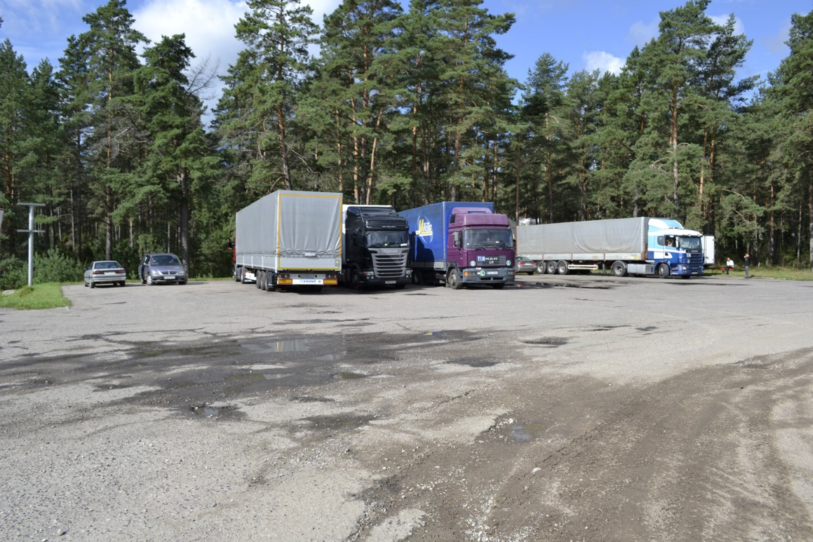
Рисунок 6.1 – Площадка отдыха у поворота на д. Привалки

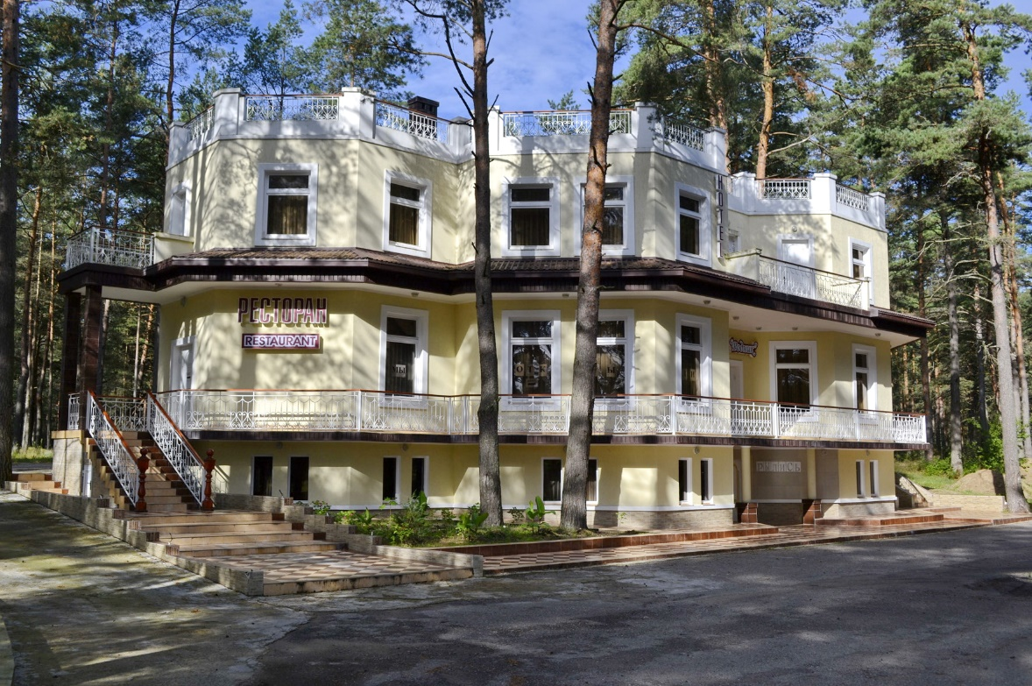
Рисунок 6.2 – Гостиница с рестораном на автодороге Р-42 у поворота на д. Привалки
7 Историко-культурное наследие

Территория современного Гродненского района начала осваиваться людьми в конце палеолита (Х-е тысячелетие до н.э.). В период мезолита (IX–IV тысячелетия до н.э.) по берегам рек и озер возникли первые поселения (стоянки и селища). В начале II тысячелетия до н.э. начался бронзовый век, в VII столетии до н.э. – ранний железный век. В IV веке до н.э. – I веке н.э. городища стали укрепляться валами и рвами, позже, в I–V столетиях на валах городищ возводились деревянные конструкции.
Вдоль Августовского канала, в непосредственной близости от территории заказника, в разные годы было выявлено около 50 стоянок и селищ каменного и бронзового веков и поселений эпохи средневековья, из которых 4–5 находятся в границах заказника. Отдельные стоянки находятся на берегу канала и были повреждены или уничтожены во время его реконструкции.
С конца ХIХ века до середины ХХ века найдено множество артефактов (кремневые изделия, фрагменты сосудов) и открыты древние поселения людей в окрестностях практически всех деревень, расположенных в пределах заказника вблизи реки Неман (Польница, Лукавица, Перелом, Загорники, Шабаны, Привалки).
Из всех обнаруженных древних поселений статус историко-культурной ценности Республики Беларусь имеет только селище Немново-1 Мост, относящееся к эпохе каменного и бронзового веков и датированное IV–II тысячелетиями до н.э. Оно расположено на расстоянии в 1,2–1,3 км на юго-запад от д. Немново, в 50 м от моста через Августовский канал, рядом с автодорогой Осташа – Дмисевичи и границей заказника [1].
Историко-культурная ценность территории заказника и его окрестностей обусловлена наличием большого количества памятников и памятных мест, разнообразных по типам и значению. В пределах Сопоцкинской части заказника насчитывается более трёх десятков таких объектов. Важнейший из них – Августовский канал (высшая категория ценности – «0», построен в первой половине XIX в., протяжённость на белорусской территории – 21,2 км, 4 шлюза и 2 водоспуска), имеющий европейское значение. К наиболее значительным объектам следует отнести также костел Святого Апостола Иуды Фадея (памятник деревянного зодчества) в д. Привалки, костел св. Иосафата Кунцевича в г.п. Сопоцкин (XVIII в.), усадебно-парковые комплексы (д. Свяцк и д. Радзивилки).
На территории заказника и в непосредственной близости от него есть несколько интересных историко-культурных памятников, связанных с восстанием 1863 г., фортификационным строительством в предвоенные годы и Великой Отечественной войной: могила повстанцев 1863 г. (урочище Лисья гора у д. Кадыш), фортификационные объекты «Линии Молотова» (1939–1941 гг., 9 дотов на правом берегу Августовского канала и у западной границы).
Историко-культурные достопримечательности на территории заказника «Гродненская пуща» и прилегающей территории Гродненского района:
Августовский канал – уникальный гидротехнический объект, памятник культуры и истории ХIХ в. В ХIХ веке этот рукотворный водный путь соединил бассейны рек Вислы и Немана, обеспечив на севере – выход к Балтийскому морю, а на юге – к Черному (через Огинский канал, Днепр, Березинскую водную систему и Двину). Идея создания канала родилась ещё в 1760–70-е годы во времена короля Станислава Августа Понятовского. Однако строительство началась только в ХIХ веке после введения Пруссией высоких пошлин на перевозку грузов в балтийские порты. Инициатором выступил министр финансов Франциск-Ксаверий Друцкий-Любецкий, а разработкой проекта занялись военные инженеры во главе с Игнатием Прондзинским. В 1824 году проект Августовского канала одобрил император Александр І. Строительство заняло 15 лет: было сооружено 29 водопропускных плотин, 18 шлюзов, 21 камера, 14 мостов, 24 объекта для обслуживания канала. Во время Первой мировой войны канал значительно пострадал, в том числе из-за оборонительных сооружений, возведенных в конце ХІХ – начале ХХ вв. В годы Великой Отечественной войны гидротехнические сооружения канала, вдоль которого были построены оборонительные доты, также значительно пострадали, а распределительный шлюз Черток и вовсе разрушен. В 2004–2006 годах белорусский участок канала (22 км) полностью отреставрировали. Специалисты восстановили русло, которое не использовалось с 1950-х годов, подмытые и обрушенные участки, старинные гидротехнические сооружения. Многие элементы – шлюзы и мемориальные таблички с именами инженеров-проектировщиков, деревянные колонны и разводные мостики – реставрировались вручную и сохранили аутентичный вид. Сегодня на белорусской части старинного канала действуют 5 шлюзов-регуляторов, 2 плотины и 4 судоходных шлюза – Немново, Домбровка, Волкушек и Кужинец.
В д. Немново сохранился оригинальный домик смотрителя шлюза, построенный в 1830 г. в стиле русский ампир. Музей Августовского канала в здании бывшей корчмы представляет старинные карты местности и схемы канала, рукописные документы, фотографии и предметы быта XIX века.
Вдоль Августовского канала расположены оборонительные доты времён Великой Отечественной войны («линия Молотова») – система укреплений 68-го Гродненского укрепрайона, который в 1940–1941 гг. строился в районе Августовского канала.
Доты у д. Соничи. Вдоль Августовского канала на его правом берегу между д. Соничи и д. Тартак находится 8 дотов времён Второй мировой войны. Имеется памятный знак в честь солдат и офицеров 9 особого пулеметно-артиллерийского батальона и стрелкового полка под командованием майора Тимофея Яковлева 68 Гродненского укрепрайона. 22 июня 1941 года доты приняли на себя удар и ожесточённые бои здесь продолжались до 26 июня.
4 дота Второй Мировой войны – в окрестностях д. Новики и в самой деревне, на возвышенности по обе стороны от дороги на Усово. Входили в состав Гродненского УРа.
Дворцово-парковый ансамбль Воловичей в д. Святск расположен в 20 км на северо-запад от Гродно, строился с конца XVIII до начала XIX вв. Дворцово-парковый ансамбль в Святске является памятником архитектуры и садово-паркового искусства XVIII века, имеет 3 категорию ценности, внесён в Государственный список историко-культурных ценностей Беларуси. В 2016 г. начаты работы по восстановлению дворцово-паркового комплекса «Святск» под туристический объект ОАО «Санаторий Озерный». Первая очередь открыта в мае 2023 г. На сегодняшний день это одна из лучших сохранившихся магнатских резиденций в Беларуси и на территории бассейна Августовского канала.
Усадьба Друцких-Гурских в д. Радзивилки, старинный дом, заложенный в 1828 году, парк с ценными растениями и водная система ХIХ в. Расположенная в 3 км от Августовского канала усадьба ХIХ – первой половины ХХ века принадлежала Гурским. Находится на западной окраине д. Радзивилки. Включает усадебный дом, остатки регулярного парка, комплекс прудов, крахмальный завод, хозяйственные постройки.
Костел св. Иосафата Кунцевича (г.п. Сопоцкин) – построен в 1789 г. Костёл размещён на юго-западной окраине г.п. Сопоцкин и является однонефной одноапсидной базиликой. В храме размещены памятные доски ксендзу парафии Теолин Юзефу Новосадко (1882–1965), Петру Гурскому (1839–1910), Т. Костюшко, Э. Ожешко.
Памятник и могила советских воинов и жертв фашизма в г.п. Сопоцкин. Находится на центральной площади г.п. Сопоцкин. На постаменте в форме неправильного восьмигранника установлена скульптура солдата с автоматом. Сюда в 1990-х гг. – начале 2000 гг. перезахоронили останки пограничников из Усово, Головенчиц, Доргуни, а также воинов из других захоронений.
Кладбище в г.п. Сопоцкин (на нем размещены две часовни-усыпальницы, могила советских воинов, родовое захоронение Мучинских). Часовни на кладбище: в 1858 и 1873 гг. в стилизованных формах неоготики на кладбище построены две часовни-усыпальницы. Захоронение генерала Ольшины-Вильчинского и офицеров польской армии 1939 г. Могила советских воинов находится на аллее кладбища, идущей параллельно и севернее главной аллеи. Здесь похоронен майор Коршунов и 6 рядовых. Родовое захоронение Мучинских: XIX – начало XX вв., находится в старой части кладбища у часовен Гурских. Похоронены представители шляхетского рода Мучинских.
Могила повстанцев на Лисьей горе. Могила повстанцев 1863 г. находится в полосе отчуждения в километре от границы с Литвой и 500 м от д. Кадыш.
Кресты в честь повстанцев 1863 г. Три креста в честь повстанцев 1863 г. находятся в 50 м от д. Осочники, с западной стороны дороги на г.п. Сопоцкин.
Памятная доска советским пограничникам у д. Соничи. Находится на левом берегу Августовского канала в 30 м от моста, при въезде в д. Соничи, на западной стороне трассы Плита (1,75 м), поставлена в честь пограничников 2-ой линейной заставы под командованием Васильева, которая 22 июня в окрестностях д. Соничи приняла бой с фашистами.
Камень-валун на Хрышчонай горе. Находится на северной окраине г.п. Сопоцкин, на восточной обочине трассы на д. Соничи.
Кресты-обереги в д. Соничи. Расположены на въезде в д. Соничи, в 100 м от Августовского канала на западной стороне дороги. Два каменных креста-оберега (обелиски высотой 1,5 м из розового и черного полированного гранита, на вершине – литые металлические кресты).
Крест-оберег каменный в д. Немново. Находится у шлюза на левом берегу канала, в 30 м от моста. Камень побеленный (высотой 2 м), завершён металлическим литым крестом с распятием. Крест поставлен в мае 1939 г.
Крест памятный. Поставлен 8 сентября 1945 г. местными жителями в честь окончания Второй мировой войны, высота более 5 м. Находится у д. Песчаны, на западной стороне трассы Сопоцкин.
Имение Зеленка. Выявлено в период экспедиции НИЛ «Региональная культура» ГрГУ им. Я. Купалы в 2000 г. в окрестностях д. Соничи. Находилось в 1 км на восток от деревни. Сохранился пруд, несколько акаций, фундаменты зданий. В межвоенное двадцатилетие было туристической базой.
Памятник жертвам фашизма у форта. Находится на западной стороне дороги Гродно-Сопоцкин, напротив д. Наумовичи (120 м от трассы) на холме. Здесь были расстреляны в 1941–1943 гг. 3 тысячи жителей и военнопленных.
Крест и плиты в память расстрелянных польских мирных жителей. Находятся напротив форта, в 50 м на юг от памятника жертвам фашизма. Крест высотой 3,5 м из чёрного полированного гранита установлен в 1990 г.
Часовня Рождества Найсвятейшей Девы Марии (д. Колеты) – построена в 1994 г. на южной окраине деревни на месте костёла, существовавшего в ХІХ – начале ХХ вв. Слева от главного фасада часовни находятся захоронения польских солдат, погибших в 1939 г. в боях с немецко-фашистскими захватчиками. Справа от памятника находится захоронение местных жителей, погибших в период немецкой оккупации.
Памятник советским пограничникам (д. Головенчицы) – возведён в 1968 г. на месте бывшей пограничной заставы. Увековечивает память пограничников заставы № 1 под командованием старшего лейтенанта А.М. Сивачева, которые 22.06.1941 г. удерживали натиск немецко-фашистских войск на протяжении 11 часов.
Музей В. Усова, памятник пограничникам на заставе В. Усова. На территории заставы № 1 находится памятник пограничникам высотой около 4 м – фигура солдата на квадратном постаменте, – поставленный в честь пограничников 3-ей заставы, погибших 22 июня 1941 г.
Солнечные часы. Находятся на территории заставы им. В. Усова в 70 м от Августовского канала. Вероятно, поставлены в конце XVIII в. монахами монастыря Юзефатово, находившегося ранее на месте заставы.
Усадьба Белые Болота – пейзажно-регулярный ансамбль сформирован во второй половине XIX в. недалеко от речки Белица, в 25 км на северо-запад от г.Гродно. Двухэтажный усадебный дом построен в стиле деревянной шляхетской усадьбы XVIII в. Он расположен на правобережной террасе, откуда открывается вид на парк и сад.
Костел Преображения (д. Селивановцы) – памятник народной архитектуры построен в 1899 г. из бутового камня, колокольня – из дерева. Костёл находится на главной улице деревни.
Костел Святого Апостола Иуды Фаддея (памятник деревянного зодчества) в д. Привалки. Уже в начале XVII в. местная католическая святыня, скорее всего часовня, была отмечена как древняя и «неизвестно кем и когда основанная». Костёл на её месте был построен на средства короля Сигизмунда III Вазы в 1609 г. и освящен под титулом св. Иуды Фаддея.
Захоронения Первой Мировой войны у аг. Ратичи. Размещаются в 500 м по дороге на Скрынники. У дороги и на холме находятся захоронения офицеров русской армии. Здесь похоронено до 1 тыс. воинов русского корпуса, пробивавшегося из Осовецких лесов на Гродно зимой 1915 г.
Захоронение 1942 г. (д. Ульковцы). В центре деревни находилось захоронение советских воинов 1941 г. В 1950-х гг. проводилось перезахоронение. Здесь же находится могила Б. Гапоника, застреленного полицаем в 1942 г. На могиле – металлический крест. Рядом – крест-оберег из гранита, поставленный в 1937 г.
Форты Гродненской крепости, включенные в список историко-культурного наследия Республики Беларусь. Сохранившиеся до наших дней земляные форты были возведены в 1887–1889 гг. Эти сооружения являются выдающимися достопримечательностями Гродненского района, архитектурными памятниками и образцами фортификационного искусства XIX века. Большинство фортов Гродненской крепости так и не были достроены к началу Первой Мировой Войны. Более того, во время этой войны, форты часто взрывались отступающими армиями, поэтому на данный момент они фактически утрачены.
Самым известным является форт №2, который находится в районе д. Наумовичи рядом с дорогой на Сопоцкин. В 1941 г. он был включен в систему Гродненского укрепрайона, а во времена Великой Отечественной войны у его развалин были расстреляны мирные жители, евреи, заложники из польской интеллигенции, а также от рук фашистов погиб преподаватель Гродненской гимназии Ян Кохановский. В память о погибших жителях города у форта возвели 2 памятника.
Стоянка каменного века возле деревни Немново. Археологи нашли 3 384 артефакта – кремневые орудия труда, наконечники стрел различной формы, каменные изделия, обломки глиняной посуды. Также были обнаружены характерные для эпохи мезолита кремневые изделия (скребки, острия, трапеции) и мелкие фрагменты кальцинированных костей.
Обнаруженные находки свидетельствуют о том, что на берегах Черной Ганчи люди поселились 10 тысяч лет назад. На месте этих поселений найдены сотни предметов труда, быта, женских украшений. Обнаружена также кремнедобывающая шахта. Это редкий и очень ценный археологический объект. Древняя стоянка около Василевичского моста также внесена в список историко-культурных ценностей Беларуси. Кроме того, было выявлено очень много других следов средневековых поселений. Редчайшее захоронение по обряду кремации, датируемое IV–V веками. До сего времени подобных находок на территории Беларуси не было.
Такое разнообразие историко-культурных достопримечательностей подчеркивает значимость территории заказника «Гродненская пуща» и его окрестностей в сохранении историко-культурного наследия Беларуси.
8 Рекреационное использование территории

Особо охраняемые природные территории, что характерно и для ландшафтного заказника «Гродненская пуща», часто включают в себя весьма притягательные для людей природные территории и объекты. С одной стороны, их рекреационное использование, в особенности неорганизованное, может принести непоправимый вред природе, с другой, – экологическая роль ООПТ подразумевает получение определенного социального эффекта. Во всех случаях при организации ООПТ должны быть сбалансированы интересы сохранения природной среды или ее компонентов и рационального природопользования для удовлетворения потребностей государства и человека, в том числе в услугах рекреации.
Рекреационные возможности особо охраняемой природной территории могут использоваться только как дополнительные и подчинённые ее природоохранным функциям. Развитие здесь инфраструктуры для туризма и отдыха может происходить только при приоритетном учёте природоохранных ограничений, и уровень удовлетворения потребностей туристов и отдыхающих должен определяться именно этими ограничениями.
Рекреация – это вид хозяйственной деятельности человека и, соответственно, сопровождается антропогенной нагрузкой на территорию и природу. Развитие рекреации неизбежно ведёт к росту антропогенной нагрузки, связанному с увеличением загрязнения среды, с деградацией растительного покрова, эрозией почв и т.д. Более того, развитие рекреации стимулирует появление, развитие и интенсификацию других видов хозяйственной деятельности, что может в результате коренным образом изменить не только сложившееся землепользование, но и исторический и природный ландшафт.
Для планирования и осуществления мер по сохранению ландшафтов в границах ООПТ необходим расчёт предельно допустимых антропогенных нагрузок, а также оптимальных нагрузок как на отдельные участки, так и на всю территорию. Рекреационные нагрузки среди других антропогенных нагрузок являются в условиях заказника определяющими, так как их воздействие постоянно, в отличие, например, от лесохозяйственной и сельскохозяйственной деятельности, имеющих в большей или меньшей мере дискретный характер.
Согласно постановлению Министерства природных ресурсов и охраны окружающей среды от 28 июня 2012 г. № 31 «Об установлении нормативов допустимой нагрузки на некоторые республиканские заказники», установлены предельно допустимые дисперсные сезонные нагрузки на республиканский ландшафтный заказник «Гродненская пуща».
Согласно проведённым исследованиям, антропогенная нагрузка на республиканский ландшафтный заказник «Гродненская пуща» с учётом созданных на настоящий момент условий для развития туристической деятельности на исследуемой территории не превышает установленных нормативов, и, в связи с этим, принципиальная коррекция установленного режима охраны и использования данной ООПТ не требуется (за исключением регламентации охоты и лесопользования), но необходима дифференциация территории по участкам, на которых запланировано проведение мероприятий по управлению природными комплексами и объектами ООПТ. Первая версия зонирования заказника была осуществлена при выполнении трансграничного проекта «Снижение негативного воздействия чужеродных инвазивных видов растений на экосистемы и благосостояния людей в приграничном литовско-белорусском регионе» («Чужеродные инвазивные виды растений» ENI-LLB-1-207) с учётом приграничных ООПТ Литовской Республики (биосферный резерват «Гродно–Друскининкай») [26].
К наиболее устойчивым ландшафтам, выдерживающим нагрузку от 4 до 10 чел./га, в условиях заказника «Гродненская пуща» относятся пойменные и низинные луга, переувлажнённые сосновые и лиственные леса. Такие ландшафты составляют всего около 10 % от его площади. Наибольшее распространение имеют малоустойчивые ландшафты (около 85 % от общей площади) с максимально допустимыми нормами нагрузки от 1 до 3 чел./га (сухие сосновые и берёзовые леса, сырые ельники). Неустойчивые ландшафты (менее 1 чел./га) – пашня, пески, не покрытые растительностью, и др. – занимают около 5 % площади. Таким образом, территория заказника в целом малопригодна для массовых посещений людьми.
Средняя предельная рекреационная нагрузка составляет 2,1–2,2 чел./га или около 47 тысяч человек на всю территорию заказника в год, а с учётом сезонности посещений не более 24 тысяч. Учитывая специфический характер территориального объекта как особо охраняемой природной территории, общая предельная допустимая нагрузка на биогеоценозы заказника должна составлять не более 50–60 % от последней величины или в пределах 12–14 тысяч человек в год, а с учётом местного населения (1,5 тыс. чел.) – ещё меньше.
Основная часть рекреационной нагрузки объективно приходится на буферную зону заказника (Августовский канал и обслуживающие его объекты инфраструктуры), а также, в меньшей мере, – на непосредственно прилегающие к нему природные территории, в том числе, входящие в заказник. Большая часть территории заказника находится вне внимания основной массы отдыхающих, исключая некоторые специфические виды рекреации (сбор грибов и ягод). Часть территории заказника (1/3) входит в погранзону и не рассматривается как туристическая.
Сельскохозяйственная освоенность территории, включённой в заказник, весьма незначительна (около 6,5 %), распаханность – 3,0 %; доля интенсивно используемых земель в общей площади сельскохозяйственных земель также невелика (60,4 %). Доля земель природного каркаса (лесные земли, земли под древесно-кустарниковой растительностью, болотами и водными объектами, естественные луга) составляет 93,4 %. В структуре лесных земель лесного фонда абсолютно доминируют земли, покрытые лесом (около 95 %).
Сельскохозяйственные земли, включённые в границы заказника, только относительно пригодны для возделывания большинства сельскохозяйственных культур, так как почвенные условия для земледелия здесь значительно хуже, чем в целом по Гродненскому району. Уровень плодородия сельскохозяйственных земель ниже среднерайонного показателя примерно на 20 %. Еще более значителен разрыв в величине дифференциального дохода с пашни (до 30 %). Как результат проектных работ по оптимизации землепользования (начало 2000-х годов) было предложено основную часть сельскохозяйственных земель в нынешних границах заказника использовать с меньшей интенсивностью или по иному целевому назначению.
Основными видами землепользования на территории заказника является лесное хозяйство, сбор грибов и ягод, в меньшей мере – земледелие, выпас скота и сенокошение. Здесь немного возможностей для внедрения альтернативных направлений землепользования или дополнительных занятий, хотя имеется определённый потенциал для развития сельского и экологического туризма.
Значительная часть прилегающей к заказнику территории используется для ведения личного подсобного хозяйства граждан, которое очень развито и высоко интенсивно.
Земли сельских населённых пунктов в составе земель заказника, для которых были установлены ограничения на хозяйственное использование и где введены определенные правовые ограничения для граждан, не включены. Не входят в заказник также земельные участки других землепользователей, функциональное назначение которых не соответствует целям создания ООПТ и на которые невозможно распространить ее режим землепользования. Эти участки вкраплены в территорию заказника, являются причиной ее чрезмерной мозаичности и изрезанности в отдельных местах, что уменьшает экологическую ценность территории.
В границах заказника в настоящее время действует ряд природоохранных ограничений землепользования, которые накладываются на режимные требования данной ООПТ или дублируют их, установленные для:
– геоморфологического (геологического) памятника природы местного значения «Низшее место Беларуси»;
– местообитаний охраняемых видов животных и растений (паспорта и охранные обязательства);
– водоохранных зон и прибрежных полос р. Неман, его притоков и малых рек.
Кроме того, на большей части заказника (включая почти всю его левобережную часть р. Неман) действует режим пограничной зоны.
Территория сельских населённых пунктов не включалась в заказник, но к нему непосредственно примыкают и вкраплены в него деревни Калеты, Лесная, Рьнковцы, Усово, Черток, Соничи, Кадыши, Головенчицы, Дмисевичи, Горячки, Немново, Синевичи, Привалки, Дуброва, Свентоянск, Шабаны, Мельники, Загорники, Перелом, Бержелаты, Лукавица, Польница (Пальница), Плебанишки, в которых проживает около 1,5 тыс. человек.
В связи с постоянным уменьшением численности сельского населения и сокращением числа мелких сельских населенных пунктов антропогенная нагрузка на территорию заказника в целом постоянно уменьшается. Промышленные предприятия находятся на значительном удалении от заказника. Его территория и ресурсы не являются сырьевой базой таких предприятий. На территории, непосредственно прилегающей к заказнику, строительство промышленных предприятий в ближайшей перспективе не предусмотрено. По периферии заказника имеется развитая транспортная сеть, включающая автомобильную дорогу республиканского значения Р-42 Гродно – Гожа – граница Литвы (Привалки), направлением на Друскининкай и Вильнюс. От автомобильных дорог, опоясывающих заказник с юга и востока, отходят улучшенные, часто с асфальтовым покрытием, тупиковые отрезки дорог, обеспечивающие связь Гожи с Лукавицей, Плебанишками, Привалками и с многочисленными садоводческими товариществами, а Сопоцкина – с Калетами, Кадышем, Дмисевичами и Горячками.
Большинство дорог представляют собой естественные, сложившиеся в результате хозяйственной деятельности (а также деятельности по охране государственной границы) проезды, связывающие производственные лесные участки, распахиваемые земли, луга с прилегающими населенными пунктами. Это полевые и лесные дороги шириной менее 6 м, без улучшения, с небольшим грузооборотом. Уход за дорогами, их профилирование, подсыпка грунта введутся в незначительных объемах и только на улучшенных дорогах.
Однако в пределах доступа расположен ряд природных объектов, уязвимых по отношению к рекреационным нагрузкам (например, в окрестностях деревень Калеты, Дмисевичи и Соничи). Нагрузки на такие объекты должны быть строго дозированы. Основное внимание здесь должно быть направлено на развитие не массового (традиционного) туризма, а альтернативных его видов, связанных как с получением рекреационного эффекта, так и с проведением историко-краеведческого и экологического просвещения.
Довольно быстро развивается рекреационная инфраструктура и система туристских услуг, связанных с Августовским каналом. Здесь был создан специальный туристско-рекреационный парк «Августовский канал», для резидентов которого предусмотрен ряд стимулов для инвестирования и реализации мероприятий по развитию территории.
Специальный туристско-рекреационный парк «Августовский канал» создан по Указу Президента Республики Беларусь от 26.09.2011 № 220 «О создании специального туристско-рекреационного парка «Августовский канал» в целях создания благоприятных условий для реализации инвестиционных проектов развития туристической индустрии и инфраструктуры на территории, прилегающей к белорусской части Августовского канала сроком на 20 лет общей площадью 5749,88 га и состоит из 4 секторов: Сектор №1 «Августовский канал, р. Неман»; Сектор №2 «Радзивилки»; Сектор №3 «Сопоцкин»; Сектор №4 «Святск». Границы Парка установлены согласно приложению Указа. Парк расположен на территории Гродненского района Гродненской области, а также непосредственно примыкает к территории Республики Польши и Литовской Республики, пересекает территорию г. Гродно с севера на восток и обладает потенциалом развития трансграничного туризма [3], [20].
В 2023 г. УП «БЕЛНИИПГРАДОСТРОИТЕЛЬСТВА» разработан генеральный план специального туристско-рекреационного парка «Августовский канал» на основании п. 14 Перечня градостроительных проектов, заказ на разработку которых подлежит размещению в 2022 году (утвержден Постановлением Совета Министров Республики Беларусь 06.01.2022 № 10).
Таким образом, планировочная организация Парка предусматривает гармоничное и взаимоувязанное развитие туристической индустрии с природным комплексом и историко-культурными объектами, придавая активную функцию природному и культурному наследию региона. Места размещения туристско-рекреационных и санаторно-оздоровительных комплексов определены с учетом максимального сохранения исторической среды. Предусматривается создание буферных зон – экосистем с минимальными рекреационными нагрузками.
Все комплексы взаимоувязаны системой автомобильных, велосипедных, водных и пешеходных связей. Система автомобильных, велосипедных и водных связей выполнена с учетом развития трансграничного туризма. Для регулирования рекреационных нагрузок предусмотрено строительство парковок для легковых автомобилей и туристических автобусов на въездах в зоны активного отдыха.
Основным функциональным назначением территории специального туристско-рекреационного парка «Августовский канал» в границах Генерального плана является туристско-рекреационное развитие (рисунок 8.1). В планировочных зонах выделяются участки, на которых и предусматривается основное размещение туристско-рекреационных организаций и учреждений круглогодичного и сезонного функционирования, объектов обслуживания, инженерной и транспортной инфраструктуры, благоустройство озелененных территорий, создание мест кратковременного отдыха с пляжно-купальными зонами и где сосредотачивается основное количество посетителей парка. Генеральным планом предусмотрено выделение инвестиционных площадок, освоение которых будет осуществляться в соответствии со схемой функционального зонирования и системой регламентов [3], [22].
В границах Парка функционирует 8 внутренних и 4 международных туристических маршрутов, общей продолжительностью 365 км. Предоставляют услуги объекты агроэкотуризма, объекты туристической инфраструктуры, в том числе гостиницы и базы отдыха, дома отдыха, туристические базы, кемпинги, гостевые домики, оборудованные места отдыха, организованные места размещения туристических палаток, дома охотника и рыболова.
Также в Парке предоставляют туристические услуги ОУП «Гродномелиоводхоз», ЧТСУП «Сервис-Шкода» Турагентство, Государственное лесохозяйственное учреждение «Гродненский лесхоз».
В окрестностях Августовского канала, реки Неман и на территории заказника «Гродненская пуща» наиболее перспективными видами туристско-рекреационной деятельности являются активный семейный и корпоративный отдых, экскурсионные туры по живописным местам заказника «Гродненская пуща» и ИКЦ «Августовский канал», историческим поселениям и объектам на территории Парка и Гродненского района, путешествия пешком и на велосипедах (зимой – на лыжах), туристические и спортивные походы, сплавы, слёты, любительская рыбалка и рекреационное природопользование.
В настоящее время на территории заказника и окрестностей практикуются следующие виды туризма:
– познавательный (посещение памятников истории и культуры в бассейне Августовского канала, включая и посещение музея Августовского канала, а также пограничной заставы им. В. Усова – автобусные экскурсии);
– спортивная рыбная ловля (на реках Шлямица, Марыха, Черная Ганча, – ловля спиннингом и нахлыстом членами клуба рыболовов г. Гродно);
– охота (по лицензиям Сопоцкинского и Гожского лесничеств, члены белорусского общества охотников и рыболовов);
– водный туризм (ежегодный сплав байдарочников, соревнования туристов-водников в районе турбазы в Немново, байдарочные маршруты по Августовскому каналу и Чёрной Ганче);
– спортивный туризм (соревнования по спортивному ориентированию, туристические слёты для детей и юношества на турбазе Немново);
– этнический (ежегодный Фестиваль культур трех народов на Августовском канале – последнее воскресенье августа. Фестиваль проводился в районе шлюза Домбровка. Согласно плану реконструкции Августовского канала, планировался перенос фестиваля в д. Соничи);
– рекреационный (отдых на дачных участках в правобережной части заказника, катание на лошадях).
В целях снижения рекреационной нагрузки в наиболее интенсивно посещаемых местах заказника и его окрестностях необходимо предусматривать планировочные мероприятия, направленные на повышение устойчивости естественных ландшафтов (перенаправление туристических потоков на оборудованные места отдыха, создание дорожно-тропиночной сети, оборудование видовых площадок, туристских стоянок и т.д.).
Таким образом, в настоящее время рекреационная нагрузка на территории заказника «Гродненская пуща» находится в пределах нормы, и данная территория обладает большим потенциалом для развития экотуристической деятельности (в основном в периферийной зоне и прилегающей к заказнику территории).
Рисунок 8.1 – Схема размещения специального туристско-рекреационного парка «Августовский канал» [3]

9 Основные угрозы биологическому и ландшафтному разнообразию и возможные меры по их предотвращению

Ранее проведенные исследования [16]–[17], [27]–[28] позволили выявить в границах заказника земельные участки и зоны, где осуществляемая и потенциально возможная хозяйственная деятельность, а также природные процессы вызывали или могли привести к возникновению экологически опасных (конфликтных) ситуаций, оказывающих негативное влияние на функционирования природных сообществ. Для значительной части таких участков эта проблема в настоящее время не актуальна в результате реализации режимных ограничений, установленных для заказника, в особенности, в отношении возможной вырубки высоковозрастных коренных лесов и других редких лесных сообществ и их замены лесными культурами или производными мелколиственными породами.
Конфликты, связанные с сельскохозяйственным использованием части территории заказника, остро не проявляются. Смыв удобрений в естественные угодья и водотоки несущественен. Благодаря высокой лесистости территории эрозионные процессы минимальны и видимой угрозы экосистемам заказника не создают. Хотя интенсивность сельскохозяйственного производства на части сельскохозяйственных земель и возрастает (увеличивается доля площади посевов зерновых и пропашных культур), их невысокое плодородие ставит естественных барьер дальнейшей интенсификации.
Процессы водной эрозии на природных территориях проявляются в основном в форме разрушения крутых берегов малых рек (рисунок 9.1).
Основные угрозы для биологического разнообразия в заказнике по-прежнему являются следующие:
– рекреационная дегрессия экосистем в результате посещения лесов отдыхающими и местным населением, загрязнение и засорение территорий, прилегающих к объектам рекреации;
– уничтожение популяций редких охраняемых растений и местообитаний животных в ходе проведения хозяйственных мероприятий, а также уничтожение популяций охраняемых, красивоцветущих или лекарственных растений в результате сбора населением и отдыхающими;
– биологическое загрязнение природных экосистем в результате экспансия в них видов, не характерных для естественных природных сообществ, и вытеснение ими популяций коренных, в особенности, редких видов;
– обеднение биологического разнообразия в результате необоснованного удаления из леса некоторых специфических местообитаний, таких как сухостой, валеж, отдельно стоящие старовозрастные деревья;
– пожары;
– развитие рекреационного использования Августовского канала и прилегающих территорий;
– фактор беспокойства диких животных;
– нарушение гидрологического режима водоемов и водотоков;
– браконьерство;
– неорганизованные туризм и другие виды рекреации;
– возможность утраты или разрушения некоторых интересных ландшафтных объектов (дюны, песчаные холмы) в результате добычи местных строительных материалов.

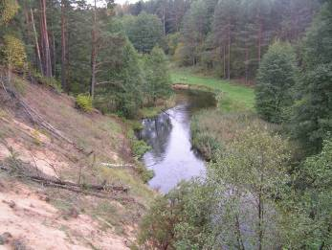
Рисунок 9.1 – Проявления процесса разрушения берегов р. Шлямица
в окрестностях д. Калеты

Важным аспектом охраны ландшафтов, часть из которых на территории заказника стали скорее культурными, чем чисто природными, является бережное отношение к сохранению их исторически сложившегося облика, в том числе при восстановлении или реконструкции объектов, которые давно уже являются неотъемлемой частью этих ландшафтов. К сожалению, этот аспект сохранения ландшафтного разнообразия был в свое время мало учтен при восстановлении Августовского канала.
Возросла вероятность возникновения конфликтных экологических ситуаций, связанная с изменением гидрологического режима р. Неман в результате строительства гидроэлектростанции, что приведет к прямому негативному воздействию на экосистемы заказника и утрате ряда популяций охраняемых видов растений [32], с реализацией ряда инвестиционных проектов по развитию инфраструктуры специального туристско-рекреационного парка «Августовский канал» (в первую очередь, в окрестностях деревень Привалки и Дмисевичи, а также в связи с возможным строительством экскурсионной железной дороги направлением Гожа – Лукавица – Перелом – Дуброва – Привалки), с увеличением рекреационных нагрузок на лесные кварталы, непосредственно прилегающие к зоне Августовского канала. Определенный пресс на природные комплексы заказника оказывает размещение новых объектов и сооружений, связанных с охраной Государственной границы.
До 2024 года проблемой являлось загрязнение и засорение полосы лесов заказника, непосредственно прилегающих к автодороге Р-42 Гродно – Гожа – граница Литвы (на протяжении от аг. Гожа до пограничного пункта пропуска «Привалка») (рисунок 9.2).
В частности, в д. Привалки и вблизи ее в соответствии с эскизным решением курорта «Привалка» предполагается разместить три санатории общей вместимостью 500 человек, SPA-центры, водолечебницы, аквапарк, бассейн, гостиницу на 150 мест, лыже-роллерную трассу, теннисные корты и другие объекты. Под эти объекты планируется использовать значительную площадь земель лесного фонда Гожского лесничества (в кварталах № 7, 14, 15, 23, 24, 32).
Действующие туристские маршруты проложены без должного учета задач сохранения биологического и ландшафтного разнообразия. Так, при прохождении веломаршрутов «Августовский шлях» (№ 401) и «Лисья Гора» (№ 402) должно быть предусмотрено только пешеходное посещение наиболее уязвимых экосистем (например, озер Зеленка, Кавеня, Ендреня, Савек), при прохождении водного маршрута «Черная Ганьча» (№ 410) необходимо ограничить возможность выхода туристов на берег в кварталах № 111–113 Августовского лесничества.

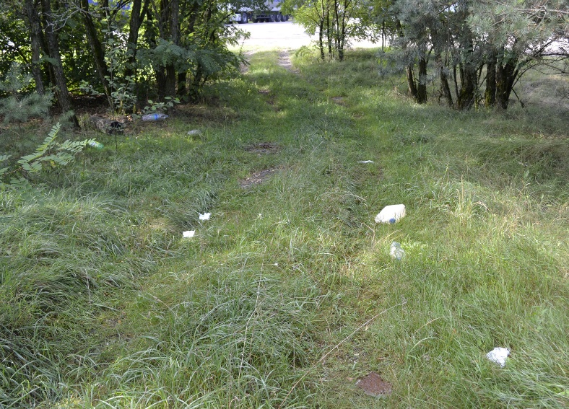
Рисунок 9.2 – Засорённость придорожной полосы лесов автодороги Р-42

Рубки леса. В лесах заказника проводятся выборочные рубки главного пользования в спелых насаждениях, рубки ухода, выборочные и сплошные санитарные рубки. В целом проводимые виды рубок не противоречат Положению о заказнике. Однако любые виды рубок для лесной экосистемы являются мощным фактором воздействия, изменяющим ее структуру и среду обитания для растений и животных, связанных биотопически с теми или иными факторами среды, сформированными определённым лесным насаждением. Даже в ходе обоснованной вырубки усохших деревьев, уборке валежа и пр. лесная экосистема лишается необходимой части мест обитания для определённых групп организмов (грибов, насекомых, птиц-дуплогнездников), изменяется световой режим, нарушается целостность напочвенного покрова, снижается уровень естественного биоразнообразия экосистем. Значительная масса органического вещества накапливается в виде мёртвых остатков в почве, в подстилке, валеже и в сухостое, что является важным компонентом устойчивости лесных экосистем.
В заказнике из всего перечня рубок доминируют прореживание, проходная рубка и уборка захламлённости (таблица 9.1).

Таблица 9.1 – Перечень рубок, проводимых ГЛХУ «Гродненский лесхоз» на территории заказника республиканского значения «Гродненская пуща» (2023–½2025 гг.)
Способ рубки | Площадь лесосеки, га
Способ рубки | 2023 | 2024 | 1/2 2025 | Всего
выборочная санитарная рубка | 12,1 | – | – | 12,1
добровольно-выборочная рубка | 53,7 | – | – | 53,7
разрубка квартальных просек | – | 3,9 | – | 3,9
прореживание | – | 14,3 | 8,9 | 23,2
проходная рубка | 260,6 | 296,7 | 265,4 | 822,7
рубка деревьев, мешающих прохождению лесовозной техники при вывозке древесины с лесосек по сложившейся лесовозной сети | 5 | – | – | 5
равномерно-постепенная 2-х приёмная | 3,9 | – | – | 3,9
разрубка подъездных путей к лесосеке | 2,1 | – | – | 2,1
рубка семенных деревьев | – | 2,7 | 2,7 | 5,4
сплошная санитарная рубка | 20,7 | 0,9 | 12,4 | 34
уборка захламлённости | 41,2 | 65,1 | 51,5 | 157,8
Итого | 399,3 | 383,6 | 340,9 | 1123,8
Примечание – «–» отсутствие мероприятия

Масштаб угрозы: локальный, в пределах покрытых лесом земель.
Последствия проявления:
1) сокращение лесопокрытой площади заказника, нарушение непрерывности экологических функций лесов: при проведении рубок главного пользования и сплошных санитарных рубок лесная экосистема на период 5–10 лет переходит (до смыкания полога древостоя) в нарушенную лесную экосистему, лишённую главного средообразующего элемента – древостоя, в течение долгого периода эти участки остаются в виде крупных «окон» среди лесного массива, фрагментируют его;
2) увеличение доли культурных насаждений в результате создания лесных культур на вырубках – создание одновозрастных и/или простых по составу древостоев, что редко встречается в природе и не характерно для естественных лесов (рисунок 9.3, 10.11); территории заказника лесов естественного происхождения 10693,3 га (59%), искусственного прохождения (культуры): 7513,4 га (41%);
3) изменение условий произрастания и обитания редких и охраняемых видов флоры и фауны – изменение условий освещённости, увлажнения, густоты подлеска, изъятие необходимых для обитания компонентов лесной среды (дуплистые деревья, сухостой, валеж);
4) сокращение естественного биоразнообразия за счёт полного или частичного удаления из лесного биогеоценоза дуплистых и старовозрастных деревьев, валежа, сухостоя и пр.
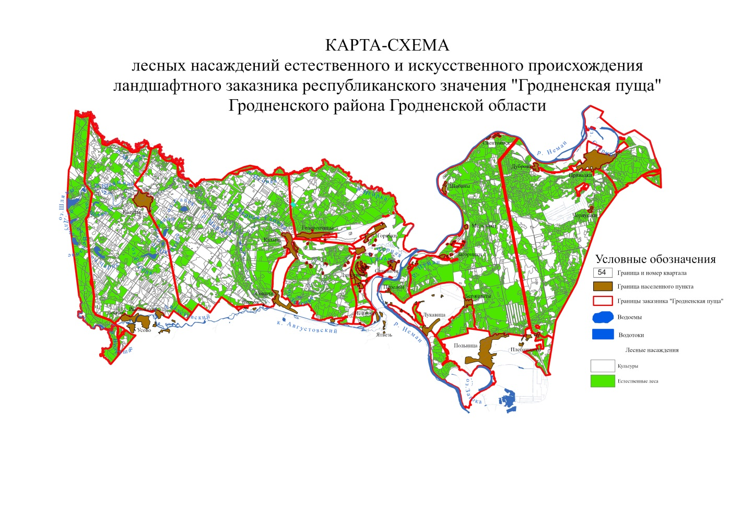
Рисунок 9.3 – Лесные насаждения естественного и искусственного происхождения и
прочие земли заказника «Гродненская пуща»

Степень проявления: в зависимости от вида и площади рубок, последствий воздействия на растительный и животный мир (нарушение условий обитания и произрастания, сокращение численности популяций, смена насаждений, степень синантропизации и пр.). Степень проявления воздействия рубок – преимущественно слабая (1–2 балла), редко – более высокая.
Предложения для принятия управленческих решений:
1) Гродненский лесхоз прошел процедуру сертификация по Программе подтверждения схем лесной сертификации (PEFC) и стал обладателями сертификата. Одними из обязательных критериев, предусмотренных системой лесной сертификации, которые лежат в основе ведения экологически ориентированного лесного хозяйства, являются «Сохранение и усиление защитных функций лесов» и «Сохранение и восстановление биологического разнообразия лесных экосистем». Таким образом, организация и проведение рубок должны быть основаны на принципах экологически ориентированного лесного хозяйства;
2) все виды рубок должны проводиться в соответствии Положением о Заказнике и в соответствии с нормами и правилами рубок в природоохранных лесах.
Пожары и сельхозпалы. Пожары на территории заказника периодически возникают в годы с дефицитом осадков (таблица А.9.2). Леса заказника за счет доминирования сухих сосновых лесов характеризуются высокой пожарной опасностью. Пожары в лесах – также результат рекреационной «деятельности», неосторожного и неосмотрительного обращения с огнём.
Масштаб угрозы: локальный (таблица 9.2) – пожары и палы преимущественно приурочены к территориям вблизи населённых пунктов.
Степень проявления угрозы: для растительного покрова на период обследования – слабая (1–2 балла). Выявлены следы низовых пожаров слабой интенсивности 1–3-летней давности, площади горельников – от 0,1 до 1,9 га, мер по содействию восстановлению насаждениям не требуется, экосистемы восстанавливаются самостоятельно. Следует отметить, что данная угроза является сложно контролируемой – возникновение пожаров зависит от антропогенной деятельности и погодных условий, поэтому всегда остаётся актуальной.
Последствия проявления угрозы:
1) уничтожение или снижение жизненности древесного яруса;
2) синантропизация флоры на мезофитных лугах, снижение продуктивности травостоев, в составе сообществ возрастает участие (местами доминируют) растения, не имеющие кормового значения, в том числе пирофиты (вейник наземный, кипрей узколистный и пр.);

Таблица 9.2. – Пожары на территории Гродненской пущи за 2023–1/2 2025 гг.
лесничество | лесной квартал | таксационный выдел | вид пожара | площадь, га
2023
Августовское | 194 | 27 | низовой | 0,1
Августовское | 161 | 6 | низовой | 0,3
Августовское | 139 | 11,16,17,18 | низовой | 0,4
Августовское | 194 | 24,25 | низовой | 0,6
Августовское | 12 | 18,23 | низовой | 0,3
Сопоцкинское | 6 | 1 | низовой | 1,9
Сопоцкинское | 5 | 1 | низовой | 1,9
Итого: |  |  |  | 3,6
2024
Августовское | 8 | 39,40 | низовой | 0,1
Августовское | 204 | 3,11 | низовой | 0,5
Августовское | 205 | 10,36 | низовой | 0,7
Итого: |  |  |  | 1,3
½ 2025
Сопоцкинское | 80 | 1 | низовой | 1,3
Итого: |  |  |  | 1,3

3) загрязнение продуктами горения и органикой, поступающими с поверхностным стоком, усиление эвтрофикации озер;
Предложения для принятия управленческих решений:
1) ограничить или снять вероятность появления данной угрозы возможно только в случае установления строгого запрета на проведение самовольных палов и посещение лесных массивов в пожароопасные периоды, с привлечением людей к административной ответственности в случае нарушения запрета;
2) своевременно проводить предупредительные противопожарные мероприятия (распашка противопожарных разрывов в лесах и по границе леса и болот, очистка от захламленности в пределах сухих сосняков, установление шлагбаумов на лесных дорогах);
3) запретить посещение лесных массивов в пожароопасные периоды с привлечением людей к административной ответственности в случае нарушения запрета;
4) проводить проверочные рейды в соответствующие сезоны для выявления нарушений режимов охраны ООПТ.
Рекреация. Большая часть лесов заказника в силу формационной и типологической структуры весьма привлекательна в рекреационном отношении. Наибольшей рекреационной нагрузке подвержены сухие возвышенные участки вдоль рек Шлямица, Черная Ганча, Марыха и Неман, которые доступны для автомобильного транспорта. Они используются для отдыха и рыболовства. Рекреация обусловливает возникновение таких угроз как: пожары, загрязнение бытовым мусором, техногенное загрязнение (автотранспортными средствами), нарушение целостности напочвенного покрова, механическое повреждение деревьев, трансформацию нижних ярусов растительности и подстилки на площадках самовольно организованных пикниковых полян с кострищами. Исследования на мониторинговых маршрутах по оценке состояния рекреационно нагруженных участков заказника выявили ряд проблем, связанных именно с рекреационной деятельностью. Замусоренность, повреждение деревьев, выбитый напочвенный покров, множество кострищ отмечены на всех участках, используемых для рекреации. Также в последнее время усилилась негативное влияние на экосистемы заказника нелегальной миграции.
Масштаб угрозы: локальный – рекреационной нагрузке подвержены, в первую очередь водные объекты и прилегающие к ним суходолы.
Степень проявления угрозы: преимущественно 1–2 балла, поскольку при снятии воздействия рекреационной нагрузки возможно самовосстановление нарушенных компонентов природной среды без применения мероприятий по ренатурализации.
Последствия проявления угрозы:
1) загрязнение бытовым мусором;
2) техногенное загрязнение почвенно-растительных и водно-растительных комплексов в результате действия автомобильного транспорта (для водных экосистем – также водомоторного);
3) лесные пожары;
4) увеличение густоты дорожно-тропиночной сети, нарушение напочвенного покрова;
5) самовольная рубка деревьев, механическое повреждение;
6) площадная деградация напочвенного покрова в результате вытаптывания и выжигания;
7) сильная степень синантропизации лесной и луговой растительности на берегах рек;
8) повреждение популяций декоративных цветущих растений, в том числе охраняемых.
Предложения для принятия управленческих решений:
1) необходима разработка планов и режимов рекреационного использования территории с привлечением экспертов, имеющих опыт работы в данной сфере;
2) провести зонирование территории ООПТ с выделением зон особой охраны, организованной рекреации и ограниченной хозяйственной деятельности;
3) установить аншлаги со специальной природоохранной и просветительской информацией (экологической, ботанической, зоологической и т. п.) не только на экологической тропе;
4) запретить несанкционированный и контролировать промысловый сбор растительного сырья с привлечением к административной ответственности в случае нарушения запрета и выявления нанесенного урона природной среде ООПТ;
5) проводить проверочные рейды в соответствующие сезонные периоды для выявления нарушений режимов охраны ООПТ;
6) запретить посещение лесных массивов в пожароопасные периоды с привлечением к административной ответственности в случае нарушения запрета;
7) усилить контроль и своевременную депортацию нелегальных мигрантов, недопущение создания на территории заказника несанкционированных мест стоянок [6].
Усыхание лесов. Усыхание лесов на ООПТ происходит в результате действия совокупности факторов: природных (поздневесенние и раннелетние заморозки, энтомо- и фитоповреждения) и антропогенных (нарушение естественного гидрологического режима), при чем последние усиливают вероятность проявления и степень воздействия первых. Основная причина усыхания – почвенно-климатические условия и короед-типограф. В 2023 г. сплошные санитарные рубки в заказнике проведены на площади 3,3 га, в 2024 г. – 0,9 га, в ½ 2025 г. – 12,4 га.
Масштаб угрозы: локальный – усыхание ельников происходит на всей ООПТ.
Степень проявления угрозы: в зависимости от масштаба усыхания (1–2 балла).
Последствия проявления угрозы:
1) сокращение площади коренных хвойных насаждений – в пределах всей ООПТ;
2) снижение продуктивности насаждений.
Предложения для принятия управленческих решений:
1) снизить риск роста усыхающих насаждений возможно при урегулировании вопроса о гидрологическом режиме ООПТ, при проведении постоянного лесопатологического мониторинга, своевременном обнаружении и осуществлении мероприятий по защите леса;
2) для улучшения состояния древостоев рекомендуется изъятие из состава насаждений части усохших и больных деревьев путем проведения выборочных санитарных рубок.
Энтомовредители и болезни леса. Основные негативные биотические факторы, отрицательно влияющие на состояние насаждений заказника «Гродненская пуща», наиболее широко представлены корневыми гнилями, очаги заболевания которыми чаще всего отмечаются в сосновых молодняках. Самым распространенным заболеванием сосновых насаждений является корневая губка и сосновый вертун (таблица 9.3); встречаются также поражения сосны в высоковозрастных насаждениях – рак-серянка, короед-типоглаф в еловых фитоценозах. Кроны ольхи черной, дуба, осины часто повреждены энтомовредителями.
Масштаб угрозы: локальный – очаги заболеваний (таблица 9.3), также, как и вспышки численности энтомовредителей происходят не ежегодно, возникают и локализуются на различных участках ООПТ.
Степень проявления угрозы: в зависимости от масштаба усыхания (1–2 балла). По результатам мониторинга 2023 –1/2 2025гг. на пунктах наблюдений – массовых вспышек численности энтомовредителей не выявлено.

Таблица 9.3. – Площади очагов болезней леса Гродненской пущи за 2023–1/2 2025 гг.
Наименование болезни  лесов | Год обследования | Площадь очага, действовавшего на конец года, га
Корневая губка | 2023 | 171,1
Корневая губка | 2024 | 165,5
Корневая губка | 2025 | 173,4
Сосновый вертун | 2023 | 430,3
Сосновый вертун | 2024 | 430,3
Сосновый вертун | 2025 | 430,3

Последствия проявления угрозы:
1) снижение продуктивности насаждений;
2) усыхание части древостоев.
Предложения для принятия управленческих решений:
1) снизить риск роста усыхающих насаждений возможно при урегулировании вопроса о проведении постоянного лесопатологического мониторинга, своевременном обнаружении и осуществлении мероприятий по защите леса;
2) для улучшения состояния древостоев рекомендуется изъятие из состава насаждений части усохших и больных деревьев путем проведения выборочных санитарных рубок.
Воздействие стихийных природных явлений (ураганы, шквалистые ветры). Ураганы – явление климатически детерминированное. Их воздействие приводит к образованию буреломов и ветровалов в лесных насаждениях, вызывающих повреждение древесного яруса и нарушение целостности лесного покрова. На территории заказника «Гродненская пуща» за последние три года не отмечено массового влияние стихийных природных бедствий на лесной фонд.
Масштаб угрозы: на территории заказника воздействие ураганов имеет локальный или очаговый характер (от 1 до 10 деревьев – преимущественно крупные доминирующие в пологе сосновых фитоценозов высоковозрастные деревья березы).
Последствия проявления:
1) сокращение лесопокрытой площади, нарушение непрерывности экологических функций лесов: при ураганах лесная экосистема переходит (до смыкания полога древостоя) в нарушенную лесную экосистему, лишённую главного средообразующего элемента – древостоя, в течение долгого периода эти участки остаются в виде крупных «окон» среди лесного массива, фрагментируют его, зарастают кустарниковой растительностью.
Степень проявления: слабая (1 балл).
Предложения для принятия управленческих решений:
1) при проведении санитарных рубок или иных лесохозяйственных мероприятий сохранять элементы лесной среды, необходимые для поддержания биологического разнообразия: сохранять часть ветровальных и буреломных деревьев, по возможности в форме колод или целых стволов большого (более 28 см) диаметра (опасные в отношении проведения работ неликвидные стволы приземлять и оставлять в лесу для дальнейшего перегнивания; применять различные способы очистки лесосек от порубочных остатков с учетом особенностей рельефа, типа леса, наличия ценных элементов лесного биоценоза. Отдавать предпочтение естественному восстановлению древесной растительности.
Зарастание кустарниками (ивняками). Угроза для болотных, луговых, заболоченных лесных экосистем заказника. Угроза является следствием проявления нарушения гидрорежима территории и изменения режимов сельскохозяйственного пользования – сокращение объемов или прекращение сенокошения, сокращение поголовья крупного и мелкого рогатого скота, лошадей частных хозяйственников. Ивняки относительно толерантны к продолжительному затоплению и дестабилизации гидрологического режима в целом и способны быстро восстанавливаться при даже временном снижении степени влияния негативных факторов. Их природную устойчивость определяют быстрый рост и смешанный тип размножения (семенное и вегетативное).
Масштаб угрозы: локальный – зарастание кустарниковой растительностью болотных, луговых и частично лесных экосистем происходит в западной части ООПТ (степень зарастания от 5 % до 25 %: долина р. Шлямица в окр. д. Калеты) и в долине р. Неман.
Последствия проявления:
Угроза существует в пойме Немана и р. Шлямица, особенно в местах отсутствия или резкого сокращения сенокосного и сенокосно-пастбищного режимов использования. Среди кустарниковой растительности наиболее активны ацидофильные – ивы пепельно-серая и розмаринолистная.
Степень проявления: воздействие угрозы оценивается как слабое или умеренное (1–2 балла, степень закустаренности до 25 %).
Предложения для принятия управленческих решений:
1) основная мера борьбы с интенсивной экспансией кустарников на луга и болота – возобновление регулярного сенокошения, поощрение агрохозяйств за регулярность, масштабы и культуру сенокошения;
2) в перспективе способствовать решению проблемы могут разрабатываемые проекты по использованию дикорастущей растительности (ивы, тростника) в качестве энергетического ресурса (топлива).
Биологическое загрязнение. Биологическое загрязнение – привнесение в экосистемы нехарактерных для них видов живых организмов, которые ухудшают условия существования естественных видов, являются конкурентами за среду обитания. Источниками биологического загрязнения на территории заказника являются: пастбищные угодья с развитым покровом сорных видов флоры, не поедаемых скотом; кладбища, дачные участки, пахотные земли, частные земельные угодья; свалки растительного мусора. Этот процесс приводит не только к ухудшению качеств пастбищных угодий, но и является экологической угрозой для экосистем естественных луговых и лесных сообществ. В заказнике основными источниками биологического загрязнения природоохранной территория являются населённые пункты, а также транспортные пути (автодороги).
Масштаб угрозы: локальный, по периферии пастбищных угодий.
Степень проявления угрозы: степень проявления биологического загрязнения составляет 1–2 балла.
Последствия проявления угрозы:
1) изменение видового состава флоры в результате замены популяций аборигенных видов растений чужеродными;
2) упрощение видового состава флоры;
3) ухудшение качества сенокосов и пастбищ.
Предложения для принятия управленческих решений:
1) на текущий период специальных мер не требуется. Необходим контроль за меблированными территориями в районе д. Привалки, и в долинах рек Шлямица, Черная Ганча, Марыха, Неман. Проведение наблюдений за процессами биологического загрязнения и оценка степени синантропизации будет осуществляться при обследовании объектов сети мониторинга.
Нарушение естественного гидрологического режима. К числу наиболее значимых антропогенных факторов, влияющих на функционирование природного комплекса в восточной части заказника, является гидромелиорация.
Гидромелиоративные работы в районе заказника проводились в–70-х годах прошлого столетия. В ходе этих работ в ЮЮЗ окр. д. Привалки частично осушён низинный болотный массив Урочище Остров (рисунок 9.4). В результате осушения болота: 351 га используются в сельском хозяйстве, а 150 га – функционирующее низинное облесённое болото (ольсы, пушистоберезняки и ельники).
Осушение привело к значительному снижению уровня грунтовых вод и серьезному изменению всего гидрологического режима данной части территории, что не могло не сказаться на состоянии природных комплексов в окружении.
Воздействие мелиорации на природные комплексы может проявиться по двум направлениям: в засушливые периоды пониженный уровень грунтовых вод приводит к подсушению прилегающих территорий; в периоды с обильными осадками наоборот происходит медленная разгрузка поверхностных вод при высоком подъеме воды в каналах, что приводит к застаиванию вод, избыточному увлажнению. Кроме того, в засушливые периоды снижение уровня грунтовых вод на прилегающих к мелиоративной сети территориях может усугубить пожароопасную обстановку.
Масштаб угрозы: локальный.
Последствия проявления:
1) утрата или ухудшение местообитаний растений и животных, снижение их численности при сильных перепадах уровня воды, особенно в репродуктивный период (уничтожение гнезд и кладок, гибель птенцов, прерывание полного цикла развития растений и пр.);
2) ухудшение состояния лесов на примыкающих к осушительным системам землях в результате пассивного осушения;
3) каналы заселяются бобрами, заваливаются упавшими деревьями, в окрестностях плотин и завалов образуются пруды, происходит вымочка и гибель древостоя.
Степень проявления: в целом воздействие угрозы оценивается в 1–2 балла.
Предложения для принятия управленческих решений:
1) контролировать состояние действующих мелиоративных систем, регулировать гидрологический режим с помощью мелиоративных сооружений.

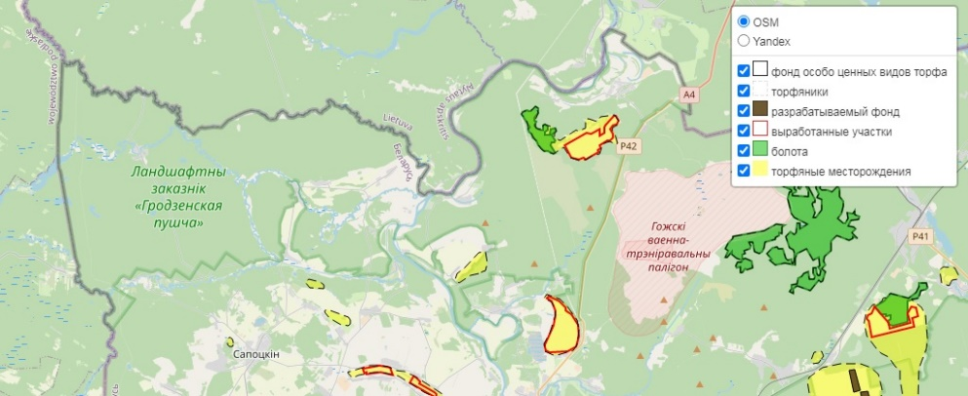
Рисунок 9.4 – Расположение торфяных месторождений и болот на территории заказника «Гродненская пуща» и прилегающих территорий (http://www.peatlands.by)

Ответственные исполнители за принятие и осуществление проектных и управленческих решений на территории республиканского биологического заказника «Гродненская пуща» – Гродненский областной комитет природных ресурсов и охраны окружающей среды; Гродненская городская и районные инспекции природных ресурсов и охраны окружающей среды; ГПУ «Республиканский ландшафтный заказник «Озеры»; ГЛХУ «Гродненский лесхоз».
А10 Управление территорией

А10.1 Регламентация хозяйственной деятельности

Согласно постановлению Совета Министров Республики Беларусь от 27.12.2007 №1833 (преобразование – постановление Совета Министров Республики Беларусь от 17.11.2016 №928) на территории республиканского ландшафтного заказника «Гродненская пуща» запрещаются [18], [29] (за исключением случаев, когда это предусмотрено планом управления данного заказника):
– лесохозяйственные мероприятия (кроме сплошных санитарных рубок в случае единовременной гибели насаждений) в выделах 6, 28 квартала 3, выделах 2, 8, 10, 17 квартала 13, выделе 29 квартала 30, выделе 5 квартала 32, выделах 1, 2 квартала 37, выделе 8 квартала 38, выделе 1 квартала 42, выделах 8, 13 квартала 43, выделах 2, 13 квартала 49, выделе 11 квартала 53, выделах 4, 7–9 квартала 56, выделе 1 квартала 57, выделе 9 квартала 85, выделах 13, 15, 16 квартала 91, выделах 8, 16 квартала 93, выделе 12 квартала 99, выделе 13 квартала 103, выделах 8, 9 квартала 104, выделе 12 квартала 105, выделе 5 квартала 107, выделах 1, 4 квартала 112, выделах 2, 19 квартала 113, выделе 2 квартала 123, выделах 6, 9 квартала 137, выделе 23 квартала 178, выделах 6, 12 квартала 191, выделе 23 квартала 193, выделе 2 квартала 197, выделе 20 квартала 200, выделе 2 квартала 202, выделах 2, 4 квартала 203 Августовского лесничества (нумерация, предлагаемая настоящими изменениями и дополнениями: в выделах 6, 28 квартала 3, выделах 2, 8, 10, 17, 34 квартала 13, выделе 29 квартала 30, выделе 5 квартала 32, выделах 1, 2 квартала 37, выделе 8 квартала 38, выделе 1 квартала 42, выделах 8, 13, 15, 16, 22 квартала 43, выделах 2, 13, 20, 24, 25 квартала 49, выделе 11 квартала 53, выделах 4, 7–9 квартала 56, выделе 1 квартала 57, выделе 9 квартала 85, выделах 13, 15, 16 квартала 91, выделах 8, 16 квартала 93, выделах 12, 43, 49 квартала 99, выделе 13 квартала 103, выделах 8, 9, 17 квартала 104, выделах 12, 22 квартала 105, выделе 5 квартала 107, выделах 1, 4, 68, 69, 70 квартала 112, выделах 2, 19, 37 квартала 113, выделе 2 квартала 123, выделах 6, 9 квартала 137, выделах 23, 101, 111 квартала 178, выделах 6, 12, 27, 28, 32 квартала 191, выделе 23 квартала 193, выдел 2 квартала 197, выделе 20 квартала 200, выделах 2, 34 квартала 202, выделах 2 ,4, 37, 39 квартала 203 Августовского лесничества); выделах 4, 22, 27, 30, 41, 48, 49 квартала 1, выделах 42, 43 квартала 2, выделе 7 квартала 3, выделе 17 квартала 4, выделах 25, 27, 30, 41–44 квартала 5, выделах 1, 5, 14 квартала 6, выделах 3, 5, 7 квартала 7, выделах 3, 4, 10, 11–13, 16 квартала 8, выделе 32 квартала 9, выделах 3, 37, 48, 49 квартала 10, выделах 28, 46 квартала 11, выделах 19, 20, 33, 36, 46, 56 квартала 12, выделах 9, 26 квартала 13, выделах 11, 19, 28 квартала 16, выделах 1, 5, 6, 25 квартала 18, выделах 25, 31, 32, 36, 37 квартала 19, выделах 15, 16, 20 квартала 20, выделах 8, 9 квартала 22, выделе 51 квартала 23, выделе 16 квартала 24, выделе 27 квартала 26, выделах 2, 24, 28 квартала 27, выделе 27 квартала 28, выделах 5, 15 квартала 29, выделе 16 квартала 30, выделе 28 квартала 32, выделах 2, 4, 20, 24, 26, 30, 32 квартала 33, выделах 11, 20, 22, 29, 31, 56, 63 квартала 34, выделах 8, 10, 14, 15, 23 квартала 35, выделах 13, 14, 24, 33–37 квартала 36, выделах 1, 24 квартала 37, выделе 12 квартала 39, выделах 2, 24 квартала 41, выделе 15 квартала 42, выделах 2, 3, 11, 17, 21 квартала 43, выделах 2, 9, 14, 15, 35, 36, 39, 45 квартала 48, выделах 1, 29 квартала 50, выделах 2, 8 квартала 51, выделах 9, 15, 39 квартала 54, выделе 13 квартала 56, выделах 1, 3 квартала 57, выделах 4, 7, 22, квартала 58 Гожского лесничества (нумерация, предлагаемая настоящими изменениями и дополнениями: в выделах 4, 22, 27, 30, 41, 48, 49, 54 квартала 1, выделах 42, 43 квартала 2, выделе 7 квартала 3, выделе 17 квартала 4, выделах 25, 27, 30, 41–44 квартала 5, выделах 1, 5, 14 квартала 6, выделах 3, 5, 7, 24, 33 квартала 7, выделах 3, 4, 10–13, 16, 25–27 квартала 8, выделе 32 квартала 9, выделах 3, 37, 48, 49 квартала 10, выделах 28, 46 квартала 11, выделах 19, 33, 36, 46, 56 квартала 12, выделах 9, 26, 55 квартала 13, выделах 11, 19, 28, 37, 43 квартала 16, выделах 1, 5, 6, 45 квартала 18, выделах 25, 31, 32, 36, 37, 56, 59 квартала 19, выделах 15, 16, 20 квартала 20, выделах 8, 9 квартала 22, выделе 51 квартала 23, выделе 16 квартала 24, выделе 27, 69 квартала 26, выделах 2, 24, 28, 57 квартала 27, выделе 27 квартала 28, выделах 5, 15, 17 квартала 29, выделе 16 квартала 30, выделе 28 квартала 32, выделах 2, 4, 20, 24, 26, 30, 32, 54 квартала 33, выделах 11, 20, 22, 29, 31, 56, 63, 77, 79 квартала 34, выделах 8, 10, 14, 15, 23, 37, 38 квартала 35, выделах 13, 14, 24, 33–37 квартала 36, выделах 1, 24 квартала 37, выделе 12 квартала 39, выделах 2, 24 квартала 41, выделе 15 квартала 42, выделах 2, 3, 11, 17, 21, 24 квартала 43, выделах 2, 9, 14, 15, 35, 36, 39, 45 квартала 48, выделах 1, 29, 35 квартала 50, выделах 2, 8 квартала 51, выделах 9, 15, 39 квартала 54, выделе 13 квартала 56, выделах 1, 3, 30, 32–36, 39, 40 квартала 57, выделах 4, 7, 22, 31 квартала 58 Гожского лесничества); выделе 8 квартала 17 Сопоцкинского лесничества (нумерация, предлагаемая настоящими изменениями и дополнениями: выделе 8 квартала 17 Сопоцкинского лесничества);
– все виды рубок главного пользования и рубок обновления и переформирования в выделе 1 квартала 3, выделе 15 квартала 6, выделах 4,12 квартала 12, выделе 19 квартала 29, выделе 4 квартала 31, выделах 1, 3, 4 квартала 32, выделе 5 квартала 37, выделах 7, 9 квартала 46, выделе 1 квартала 50, выделах 3, 5 квартала 56, выделе 3 квартала 63, выделах 2, 5 квартала 64, выделах 9, 12 квартала 78, выделах 15, 16 квартала 90, выделах 14, 20, 21 квартала 91, выделе 7 квартала 93, выделе 6 квартала 98, выделе 35 квартала 99, выделах 8, 12 квартала 103, выделах 2, 6 квартала 105, выделах 8, 12 квартала 106, выделах 7, 8, 10, 11, 14 квартала 107, выделах 2,4 квартала 108, выделах 2, 3, 11 квартала 109, выделе 6 квартала 111, выделах 3, 11, 12, 14 квартала 112, выделах 5, 7, 13, 14 квартала 113, выделах 5, 15 квартала 123, выделах 7, 16, 24 квартала 130, выделе 5 квартала 137, выделах 9, 12, 26 квартала 138, выделе 23 квартала 194, выделе 3 квартала 195, выделах 1, 5, 6, 13, 17, 20 квартала 196, выделах 1, 4, 6 квартала 202 Августовского лесничества (нумерация, предлагаемая настоящими изменениями и дополнениями: в выделе 1 квартала 3, выделе 15 квартала 6, выделах 4, 12 квартала 12, выделе 19 квартала 29, выделе 4 квартала 31, выделах 1, 3, 4, 16, 26 квартала 32, выделе 5 квартала 37, выделах 7, 9 квартала 46, выделе 1 квартала 50, выделах 3, 5, 27 квартала 56, выделах 3, 20 квартала 63, выделах 2, 5, 26 квартала 64, выделах 9, 12, 20 квартала 78, выделах 15, 16 квартала 90, выделах 14, 20, 21, 27, 28, 31, 32, 33 квартала 91, выделе 7 квартала 93, выделе 6, 18 квартала 98, выделе 35, 67 квартала 99, выделах 8, 12, 23 квартала 103, выделах 2, 6, 18, 20 квартала 105, выделах 8, 12, 21 квартала 106, выделах 7, 8, 10, 11, 14, 18, 20, 22, 24 квартала 107, выделах 2, 4, 33, 42 квартала 108, выделах 2, 3, 11, 28–30 квартала 109, выделе 6 квартала 111, выделах 3, 11, 12, 14, 58, 59, 65 квартала 112, выделах 5, 7, 13, 14, 34–36 квартала 113, выделах 5, 15, 19, 20 квартала 123, выделах 7, 16, 24 квартала 130, выделах 5, 17 квартала 137, выделах 9, 12, 26, 42, 43 квартала 138, выделе 23 квартала 194, выделе 3 квартала 195, выделах 1, 5, 6, 13, 17, 20, 21, 25, 29, 33, 34 квартала 196, выделах 1, 4, 6, 35 квартала 202 Августовского лесничества); выделах 17, 18, 33 квартала 1, выделах 13, 40 квартала 2, выделах 4, 16, 19, 21, 29 квартала 3, выделах 2, 15 квартала 4, выделе 58 квартала 5, выделах 4, 40, 67 квартала 6, выделе 5 квартала 8, выделах 1, 6, 16 квартала 9, выделах 8, 14, 44 квартала 10, выделах 1, 4, 12, 18, 29, 31, 41, 47, 48, 53, 59 квартала 11, выделах 34, 38, 59 квартала 12, выделах 16, 25, 29, 32 квартала 13, выделе 14 квартала 15, выделе 29 квартала 16, выделах 6, 21, 22, 32 квартала 17, выделах 3, 4, 27, 29, 31 квартала 18, выделе 29 квартала 19, выделах 26, 38 квартала 21, выделах 2, 10, 27, 36 квартала 22, выделах 15, 36, 45, 53, 60 квартала 23, выделах 4, 10, 13, 17, 21 квартала 24, выделе 39 квартала 27, выделе 16 квартала 29, выделах 2,4 квартала 30, выделах 4, 6, 9 квартала 31, выделах 26, 46 квартала 32, выделах 32, 39 квартала 34, выделе 17 квартала 35, выделе 28 квартала 37, выделе 3 квартала 39, выделе 22 квартала 40, выделах 9, 26, 28, 32, 35, 38 квартала 41, выделах 16, 20 квартала 44, выделах 4,6 квартала 46, выделах 1, 6 квартала 47, выделах 1, 28, 41 квартала 48, выделах 9, 13, 17 квартала 51, выделах 17, 35, 44, 46 квартала 54, выделе 5 квартала 56, выделе 19 квартала 57, выделе 9 квартала 58, выделе 27 квартала 60 Гожского лесничества (нумерация, предлагаемая настоящими изменениями и дополнениями: выделах 17, 18, 33 квартала 1, выделах 13, 40 квартала 2, выделах 4, 16, 19, 21, 29 квартала 3, выделах 2, 15 квартала 4, выделе 58 квартала 5, выделах 4, 40, 67, 98 квартала 6, выделе 5 квартала 8, выделах 1, 6, 16 квартала 9, выделах 8, 14, 44 квартала 10, выделах 1, 4, 12, 18, 29, 31, 41, 47, 48, 53, 59, 61, 62 квартала 11, выделах 34, 38, 59, 75 квартала 12, выделах 16, 25, 29, 32, 58, 60 квартала 13, выделе 14, 44, 59 квартала 15, выделе 29 квартала 16, выделах 6, 21, 22, 32, 34, 39 квартала 17, выделах 3, 4, 27, 29, 31, 48 квартала 18, выделе 29 квартала 19, выделах 26, 38, 50 квартала 21, выделах 2, 10, 27, 36 квартала 22, выделах 15, 36, 45, 53, 60, 61 квартала 23, выделах 4, 10, 13, 17, 21 квартала 24, выделе 39 квартала 27, выделе 16 квартала 29, выделах 2, 4, 30 квартала 30, выделах 4, 6, 9 квартала 31, выделах 26, 46 квартала 32, выделах 32, 39, 66 квартала 34, выделе 17 квартала 35, выделе 28 квартала 37, выделе 3 квартала 39, выделе 22 квартала 40, выделах 9, 26, 28, 32, 35, 38 квартала 41, выделах 16, 20 квартала 44, выделах 4,6 квартала 46, выделах 1,6 квартала 47, выделах 1, 28, 41, 48 квартала 48, выделах 9, 13, 17 квартала 51, выделах 17, 35, 44, 46 квартала 54, выделе 5 квартала 56, выделе 19 квартала 57, выделе 9 квартала 58, выделе 27 квартала 60 Гожского лесничества); выделе 14 квартала 6, выделе 1 квартала 7, выделе 12 квартала 8, выделе 8 квартала 9, выделе 5 квартала 32, выделе 16 квартала 45, выделах 16, 28 квартала 46, выделе 11 квартала 47, выделе 2 квартала 57, выделе 1 квартала 89 Сопоцкинского лесничества (нумерация, предлагаемая настоящими изменениями и дополнениями: выделе 14 квартала 6, выделе 1 квартала 7, выделе 12 квартала 8, выделе 8 квартала 9, выделах 5, 8, 22 квартала 32, выделе 16 квартала 45, выделах 16, 28 квартала 46, выделе 11 квартала 47, выделе 2 квартала 57, выделах 1, 29 квартала 89 Сопоцкинского лесничества);
– сплошные и постепенные рубки главного пользования и рубки обновления в выделе 15 квартала 29, выделах 30, 35 квартала 30, выделах 3, 10 квартала 118, выделе 2 квартала 153, выделе 5 квартала 154, выделе 4 квартала 160, выделе 3 квартала 167, выделе 11 квартала 169, выделе 25 квартала 181, выделе 23 квартала 183, выделе 2 квартала 184, выделах 7, 12 квартала 188 Августовского лесничества (нумерация, предлагаемая настоящими изменениями и дополнениями: в выделах 15, 32 квартала 29, выделах 30, 35, 43 квартала 30, выделах 3, 10, 24 квартала 118, выделе 2 квартала 153, выделе 5 квартала 154, выделе 4 квартала 160, выделе 3 квартала 167, выделах 11, 23 квартала 169, выделах 25, 51, 52 квартала 181, выделе 23 квартала 183, выделах 2, 24 квартала 184, выделах 7, 12 квартала 188 Августовского лесничества;) выделах 5, 8, 10, 11, 14 квартала 15 Сопоцкинского лесничества (нумерация, предлагаемая настоящими изменениями и дополнениями: выделах 5, 8, 10, 11, 14 квартала 15 Сопоцкинского лесничества);
– вырубка деревьев дуба, ясеня;
– производство лесных культур с использованием интродуцированных пород деревьев и кустарников;
– проведение мелиоративных работ, а также работ, связанных с изменением естественного ландшафта и существующего гидрологического режима, кроме работ по его восстановлению;
– сброс неочищенных сточных вод в окружающую среду;
– выжигание сухой растительности и ее остатков на корню;
– повреждение и уничтожение древесно-кустарниковой растительности, нарушение естественного почвенного покрова, за исключением контуров сельскохозяйственных земель, выполнения лесохозяйственных работ, работ по охране и защите лесного фонда, а также деятельности по обеспечению содержания и охраны Государственной границы Республики Беларусь или деятельности, предусмотренной в частях второй и третьей настоящего пункта;
– промысловая заготовка дикорастущих растений и (или) их частей;
– расчистка прибрежной и водной растительности в прибрежной полосе рек Неман и Черная Ганча, кроме участков, отведенных под места отдыха;
– забор воды из реки Черная Ганча для хозяйственных целей;
– разведение костров, размещение отдельных палаток или палаточных городков, других мест отдыха, стоянок механических транспортных средств вне установленных мест, за исключением случаев, когда это связано с деятельностью по обеспечению содержания и охраны Государственной границы Республики Беларусь;
– движение механических транспортных средств вне дорог, кроме транспортных средств органов и подразделений по чрезвычайным ситуациям, пограничных нарядов и транспортных средств органов пограничной службы при выполнении задач по содержанию и охране Государственной границы Республики Беларусь, транспортных средств Министерства природных ресурсов и охраны окружающей среды и его территориальных органов, государственного природоохранного учреждения, осуществляющего управление заказником (группой заказников) в случае его создания, Министерства лесного хозяйства и подчиненных ему организаций, Государственной инспекции охраны животного и растительного мира при Президенте Республики Беларусь, а также транспортных средств и сельскохозяйственных машин, находящихся в собственности сельскохозяйственных организаций, и транспортных средств, привлеченных для выполнения сельскохозяйственных и лесохозяйственных работ;
– промысловое рыболовство;
– выпас скота, организация летних лагерей для него в прибрежных полосах рек Неман и Черная Ганча;
– размещение отходов, за исключением размещения отходов потребления в санкционированных местах временного хранения отходов до их перевозки на объекты захоронения, обезвреживания отходов и (или) на объекты по использованию отходов (рисунок 10.1, 10.12);
– размещение промышленных предприятий, жилой застройки, помещений для временного проживания (садовый домик, дача).
Выполнение работ по реконструкции гидромелиоративной сети, восстановлению гидрологического режима, разработке месторождений общераспространенных полезных ископаемых, применение средств защиты растений на территории республиканского ландшафтного заказника «Гродненская пуща» осуществляются по согласованию с Министерством природных ресурсов и охраны окружающей среды.
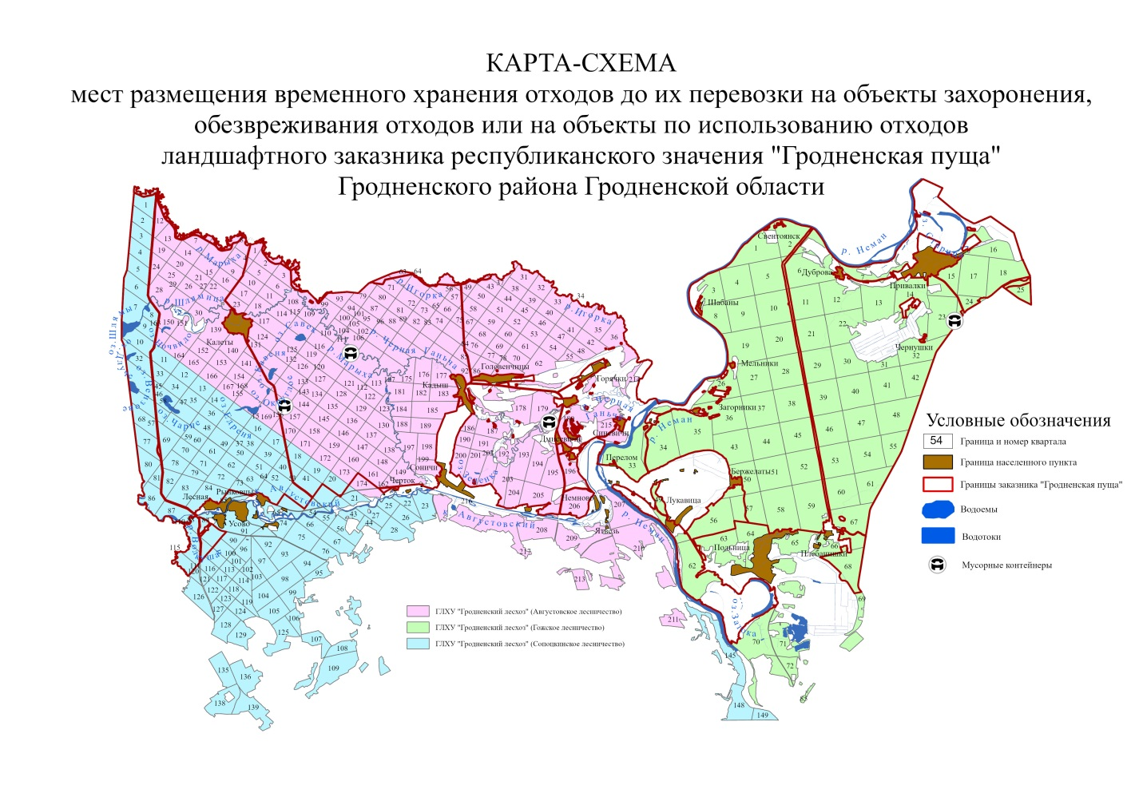
Рисунок 10.1 – Места размещения временного хранения отходов до их перевозки на объекты захоронения, обезвреживания отходов или на объекты по использованию отходов

Более детальная регламентация хозяйственной деятельности ландшафтного заказника проведено с целью дифференциации его территории, исходя из необходимости и возможности осуществления практических мероприятий (их групп) по поддержанию и восстановлению природных комплексов, сохранению биологического и ландшафтного разнообразия, а также для повышения эффективности природопользования в границах заказника (рисунок 10.2, 10.13).
Регламентация в основном не предполагает принципиального изменения общего режима, установленного для заказника «Гродненская Пуща»: оно основано на локальных (точечных) практических мерах. В перспективе целесообразно рассмотреть возможность внесения в установленном порядке в режим заказника некоторых дополнений и изменения (например, в отношении выпаса скота).
В качестве критериев регламентации использовали следующие факторы:
– ландшафтный (структура и особенности ландшафтного строения, редкие и интересные ландшафты);
– гидрологический (водоёмы и водотоки, в первую очередь, естественные, осушительные системы, болотные массивы, гидрологический режим);
– биотопический (редкие и типичные биотопы по ТКП 17.12-06-2014 (02120) [48]);
– созологический (местообитания видов растений и животных с охранной природоохранной значимостью в Европе и/или на региональном уровне);
– эксплуатационный (пограничный режим, функционирование природоохранного учреждения, лесничеств, сельскохозяйственных организаций, формы традиционного землепользования);
– пространственный (квартальная сеть, дороги и другая линейная инфраструктура, населённые пункты и т.д.).
На территории заказника выделены три участка с регламентацией (ограничением) хозяйственной и иной деятельности, в соответствии с режимом охраны и использования ООПТ (рисунок 10.3. 10.13):
1) участок особого регулирования в долинах рек;
2) участок сохранения и восстановления сплавинных экосистем озёр;
3) участок устойчивого природопользования (рисунок 10.2).
Участок особого регулирования в долинах рек. Участок включает долины рек: Черная Ганча, Шлямица, Марыха, Игарка с прилегающими территориями, с акцентом на широколиственные фитоценозы на склонах коренных берегов и высоковозрастные черноольшанники. Общая площадь – 401 га.
Режимы. Режим водоохранной полосы. Ограничение любой лесохозяйственной деятельности. Разрешаются без ограничений санитарные рубки, запрещается охота. Рекреация должна иметь точечный и носить строго маршрутный характер. Без ограничений разрешается научная деятельность. Необходим контроль численности млекопитающих-интродуцентов: енотовидной собаки, американской норки и ондатры с мероприятиями по его регулированию (безружейная добыча в период сентябрь–декабрь).
Природоохранные мероприятия. Осенняя рубка подроста и/или кошение травостоя (2 раза за сезон) в июне и в августе на открытых пойменных болотах и лугах в поймах. Как альтернатива – регулируемый выпас скота или биотехнические мероприятия по увеличение поголовья диких копытных животных (в первую очередь лося и оленя). Сооружение искусственных дуплянок для сонь (в районе хуторов), гнездовьев для дуплогнездящихся и хищных птиц. На широких, поросших тростником участках поймы установка искусственных гнезд для речных уток (кряква и чирки).
Участок сохранения и восстановления сплавинных экосистем озер заказника. Территория приурочена к долинам термокарстовых озер: Чарне, Савек, Ендреня. Кавеня, Круглое (Округлое, Окронгляк) и характеризуется уникальными мохово-травяными болотными сообществами верхового типа [18].
Площадь зоны – 76,3 га.
Режимы. Режим водоохранной полосы. Запрет всех рубок главного пользования и рубок обновления и переформирования. Запрещается охота на птиц. Естественное лесовозобновление. Запрет на массовое посещение туристами и рыбаками.
Природоохранные мероприятия. Способствование естественному формированию сплавин. Поддержание сплавин в функционирующем состоянии, и, в целом, гидрологического режима.
Участки устойчивого природопользования. Леса высокой природоохранной ценности в заказнике: лесные территории высокой ценности, связанной с биоразнообразием, которые имеют значимость на мировом, региональном или национальном уровнях; лесные территории, которые включают редкие, вымирающие или находящиеся под угрозой исчезновения экосистемы; лесные территории, выполняющие особые защитные функции; лесные территории, необходимые для сохранения самобытных культурных традиций местного населения. Площадь зоны – 18234,4 га.
Режимы: Запрет сплошных рубок главного пользования и рубок обновления и переформирования. Преимущественно естественное лесовозобновление. Целесообразно введение запрета весенней охоты на птиц. Разрешены и пропагандируются в рамках действующих режимов виды устойчивого лесопользования.
Биотехнические мероприятия. Организация стационарных подкормочных площадок для копытных животных (в первую очередь для оленя благородного) по периферии зоны. Осуществление регулярной подкормки в период ноябрь – март. Установка солонцов для копытных животных. На прилегающих участках сельскохозяйственных полей (по согласованию с землепользователями) посев озимых культур (в первую очередь рапса). При необходимости, осуществление мероприятий по снижению численности бродячих животных, в первую очередь собак. В местах локализации оленя благородного проводить заготовку осины на «пень».
В целом регламентация хозяйственной деятельности затрагивает территорию 18711,7 га, или 91,3 % общей площади заказника.
Остальная территория заказника – это земли сельскохозяйственного использования, водотоки и водоемы, селитебные земли, транспортные пути, пограничная инфрастуктура и т.д.

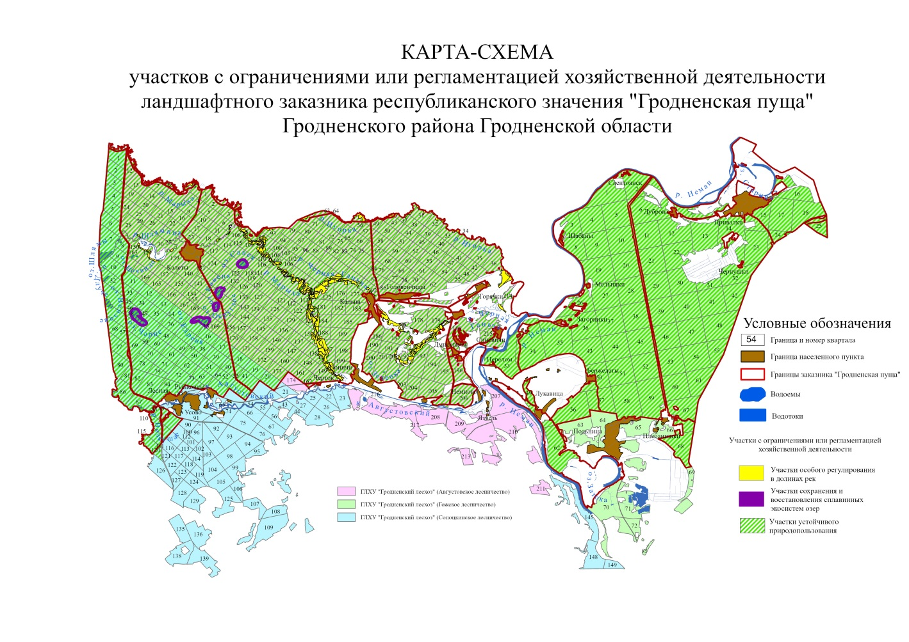Рисунок 10.2. – Участки с ограничениями или регламентацией хозяйственной деятельности заказника «Гродненская Пуща»

А10.2 Мероприятия по охране и управлению

С учётом особенностей ландшафтов и биотопов и их природной значимости, а также на основе регламентации хозяйственной деятельности в заказнике (рисунок А.10.2) нами разработаны конкретные природоохранные мероприятия ценными природными комплексами и объектами, направленных по охрану, устойчивое использование и восстановление особо ценных и уязвимых местообитаний заказника «Гродненская Пуща» (таблица 10.1, рисунок 10.3, 10.14). Основные стратегические задачи мероприятий – остановка/замедление нежелательных эрозионных процессов склонов коренных берегов реки Шлямица, Черная Ганча [4], [45], предупреждение, контроль и борьба с инвазивными видами растений [26], а также создание благоприятных условий для обитания аборигенных видов животных [28].
Также разработаны долгосрочные мероприятия по охране и использованию особо охраняемых природных территорий, включающие сроки реализации, объемы и источники финансирования мероприятий по охране и использованию особо охраняемых природных территорий, а также ответственных за выполнение указанных мероприятий [29] (таблица 10.4, 10.5, 10.6, 10.7).
Долгосрочными целями Плана управления республиканским ландшафтным заказником «Гродненская Пуща» являются:
Цель 1. Сохранение уникального природного комплекса заказника «Гродненская Пуща» как эталона природных ландшафтов, резервата генетического фонда растительного и животного мира Гродненского Понеманья (таблица 10.4):
Направление 1.1. Оптимизация режимов охраны и использования природных ресурсов заказника.
Направление 1.2. Восстановление и поддержание гидрологического режима территории заказника, охрана водных объектов.
Направление 1.3. Восстановление и поддержание естественных процессов в лесах заказника.
Направление 1.4. Восстановление и поддержание естественной структуры ихтиофауны.
Направление 1.5. Поддержание и восстановление естественной структуры сообществ наземных позвоночных животных и восстановление численности хозяйственно ценных видов.
Направление 1.6. Сохранение и реабилитация редких и находящихся под угрозой исчезновения видов растений и животных на территории заказника.
Направление 1.7. Борьба с агрессивными инвазивными видами растений и животных.
Направление 1.8. Укрепление международного сотрудничества.
Направление 1.9. Развитие и обеспечение функционирования эффективной системы мониторинга экосистем и важнейших компонентов животного и растительного мира.
Направление 1.10. Материально-техническое и информационное обеспечение природоохранных мероприятий.
Цель 2. Развитие научных исследований природных комплексов заказника (таблица 10.5):
Направление 2.1. Кадровое обеспечение научных исследований.
Направление 2.2. Организация исследований природных комплексов заказника и их компонентов на современной научно-методологической основе. Дистанционное зондирование природных комплексов ООПТ.
Направление 2.3. Издание научной и научно-популярной литературы о заказнике «Гродненская Пуща».
Цель 3. Развитие рекреационной и туристической деятельности на устойчивой основе (таблица 10.6):
Направление 3.1. Разработка туристского продукта и его продвижение на внутренний и зарубежный рынки.
Направление 3.2. Развитие туристской инфраструктуры и материальной базы туризма.
Направление 3.3. Обеспечение информационной и методической поддержки развития туризма.
Направление 3.4. Обеспечение рекреационного использование территории заказника на устойчивой основе.
Направление 3.5. Обеспечение санитарного состояние и безопасных эпидемиологических условий для развития туристской и рекреационной деятельности.
Цель 4. Формирование экологического сознания и бережного отношения к природе у заинтересованных сторон, в том числе у местных жителей и посетителей заказника (таблица 10.7):
Направление 4.1. Укрепление связей заказника с общественностью.
Направление 4.2. Повышение экологической сознательности местного населения и туристов.
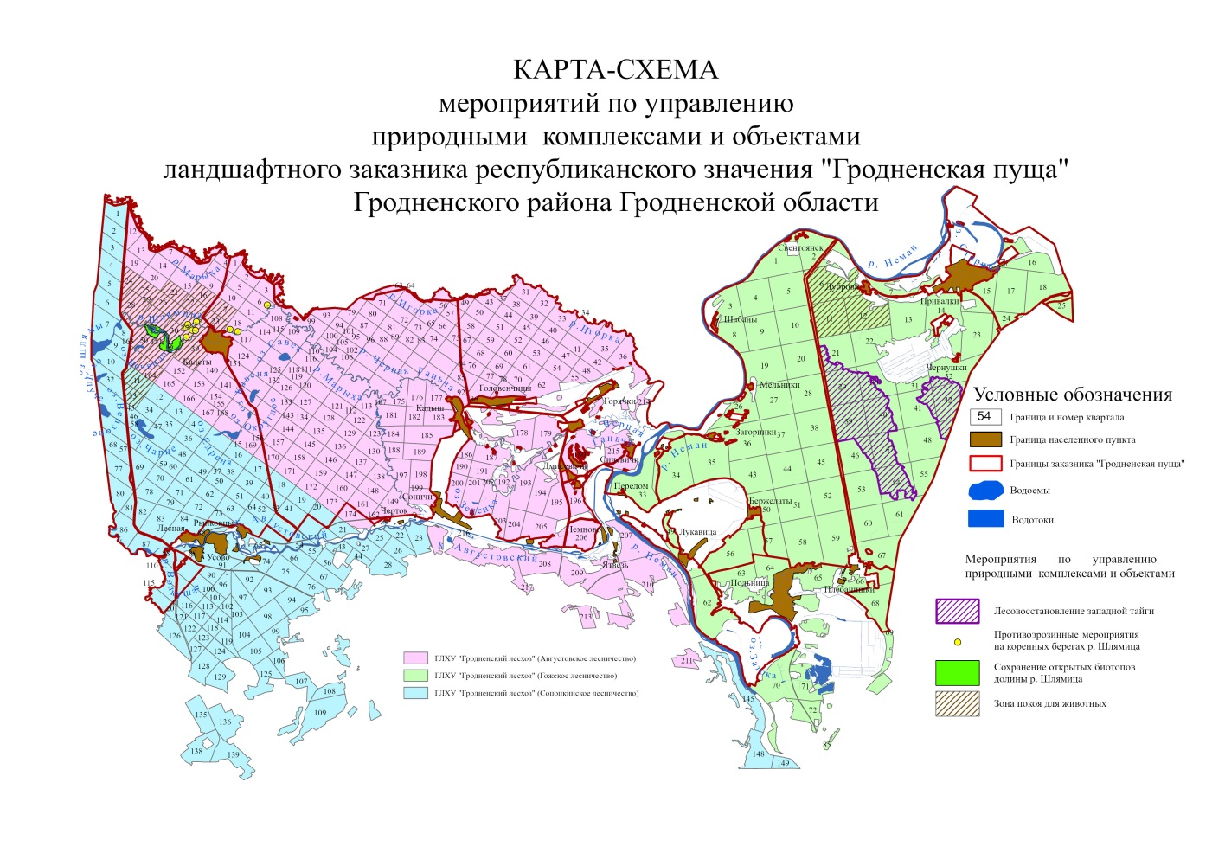
Рисунок 10.3. – Участки мероприятий по управлению ценными природными комплексами и объектами заказника «Гродненская Пуща»

Таблица 10.1 – Территории управления на участках особого регулирования и восстановления экосистем Республиканского ландшафтного заказника «Гродненская Пуща»
Индекс территории управления | Местоположение | Лесной квартал, выдел,  землепользователь, координаты | Площадь,  га | Цель,  охраняемые объекты живой  природы* | Наименование мероприятий | Периодичность
1 | 2 | 3 | 4 | 5 | 6 | 7
GP 1 | Река Шлямица/ коренной берег, осыпи | Квартал 30, выдел 7,  С 53°55'8.77"  В 23°33'25.60"  Квартал 139, выдел 2  С 53°55'11.29"  В 23°33'37.74"  С 53°55'11.32"  В 23°33'30.93"  Квартал 27, выдел 14;  С 53°55'13.70"  В 23°33'19.66  С 53°55'19.99"  В 23°33'36.85"  Квартал 27, выдел 8,  С 53°55'13.82"  В 23°34'34.53"  Квартал 18, выдел 24,  С53°55'13.82"  В23°34'34.53"  Квартал 18, выдел 21,  С 53°55'14.85"  В 23°34'51.99"  Квартал 6, выдел 12,  С 53°55'40.09"  В 23°35'35.43"  Августовское лесничество, Гродненский лесхоз | 1,0 | Восстановление местообитаний 6.14 – Леса в оврагах и на крутых склонах (ТКП),  Птицы: Alcedo atthis (RBY)  Растения: Pulsatilla pratensis (RBY) | Посев длинно корневищных трав (вейник, пырей, овсяница и пр.).  При необходимости подсадка ивы и  использование геосетки (геомата) | Посев (досев) и посадка 1 раз в три года, контроль постоянно
GP 2 | Зоны покоя | 2 участка:  Августовское лесничество  1 участок – БООР, квартала: 6, 11,12 Гожское лесничество Гродненский лесхоз  2 участок лесоохотничьего хозяйства Гродненского лесхоза: квартала: 16-17, 21-30, 139, 150-151, 163-164 Августовское лесничество, Гродненский лесхоз, 11,33 Сопоцкое лесничество Гродненский лесхоз | 1147 | Обеспечение благоприятных условий для размножения и восстановления численности диких животных  Птицы: Ciconia nigra (PD, BR, RBY), Grus grus (RBY)  Млекопитающие: Lynx lynx (RBY) | Биотехнические мероприятия по повышению плотности копытных животных.  Искусственные гнезда для птиц, и искусственные гнездовья для сонь | Постоянно при необходимости
GP 3 | Открытая долина реки Шлямица в З окр. д.Калеты | СПК Нива-2003,  С 53°54'56.98"  В 23°32'46.72" | 28,7 | Сохранение и восстановление местообитаний (биотопов):  5.9 – Низинные осоковые болота (ТКП)  4.9 – Мезофитные луга сенокосного использования (ТКП),  Птицы: Crex crex (PD, RBY),  Grus grus (RBY) | Экстенсивное использование (кошение). | Кошение (1 раз в 3 года) на низинных болотах, на лугах –ежегодно. Контроль за инвазивными видами растений
GP 4 | Культура сосны на горельнике 2019 года | Гожское лесничество,  53°54'33.91"С  23°54'51.32"В  53°54'21.89"С  23°52'35.52"В | 695 | Восстановление местообитаний (биотоп):  6.1 – Западная тайга (ТКП) | Лесохозяйственные мероприятия на лесных культурах; борьба с золотарниками и робинией псевдоакацией | Согласно номенклатуре ведения культуры. Контроль за инвазивными видами растений.
* PD – вид внесен в Приложение I Директивы ЕС по охране редких птиц, ТКП – биотоп внесен в ТКП 17.12-06-2021 (33140), BR – вид внесен в Приложения Бернской конвенции, RBY – вид внесен в Красную книгу Республики Беларусь

10.3 Мониторинг

Мониторинг экосистем. Контроль состояния биоразнообразия охраняемых природных территорий важен не только с точки зрения его сохранения, но и для принятия эффективных мер по рациональному использованию растений и животных. Эти решения должны основываться на научно обоснованной оценке текущего состояния и основных тенденций в изменении числа видов и численности животных и растений.
Мониторинг биоты проводится по следующим направлениям:
– мониторинг диких животных, относящихся к объектам охоты;
– мониторинг видов животных и растений, включенных в Красную книгу РБ и другие охранные списки;
– мониторинг среды обитания диких животных, относящихся к объектам охоты, а также включенным в Красную книгу РБ;
– мониторинг редких биотопов.
С 2006 г. на территории республиканского ландшафтного заказника «Гродненская Пуща» организована и функционирует сеть комплексного мониторинга экосистем [25].
Целью комплексного мониторинга экосистем (далее – КЭМ) на территории заказника является контроль за состоянием биологического и ландшафтного разнообразия, информационное обеспечение принятия управленческих решений в области охраны и устойчивого целевого использования ресурсов заказника на основе оценки состояния природных экосистем, их динамики и прогноза развития [15].
Задачи КЭМ:
- контроль и качественная оценка состава и структуры экосистем заказника «Гродненская Пуща» (в разрезе их категорий);
- оценка состояния лесных экосистем заказника по совокупности критериев, основанных на биоиндикационных показателях;
- оценка состояния луговых и болотных экосистем ООПТ по совокупности критериев, основанных на биоиндикационных показателях;
- выявление основных угроз, оказывающих негативное влияние на состояние лесных экосистем заказника «Гродненская Пуща»;
- оценка эффективности режимов охраны и природопользования на территории указанного заказника;
- прогноз динамики состояния экосистем заказника «Гродненская Пуща» по результатам мониторинговых наблюдений;
- анализ флоры и фауны ООПТ, выявление мест произрастания и обитания видов растений и животных, занесенных в Красную книгу Республики Беларусь или подлежащих профилактической охране [9]–[10], [13], [30];
- выработка рекомендаций для принятия управленческих и проектных решений в отношении природных комплексов заказника «Гродненская Пуща» [28];
- создание информационных систем сбора, хранения, обработки, обобщения и передачи данных о состоянии экосистем ООПТ органам государственного управления, государственным природоохранным учреждениям, научным организациям, общественности и другим [15].
На территории ландшафтного заказника «Гродненская пуща» мониторинговые исследования проводятся на 12 пунктах наблюдений, в том числе: в лесных экосистемах 7 пунктов наблюдения. В целях контроля изменений среды произрастания редких и находящихся на грани исчезновения видов растений на территории ООПТ «Гродненская пуща» заложено 3 (4) постоянных пунктов наблюдений и проведена оценка жизненности 3 охраняемых видов сосудистых растений (рисунок 10.4, 10.15, таблица 10.1) [24].
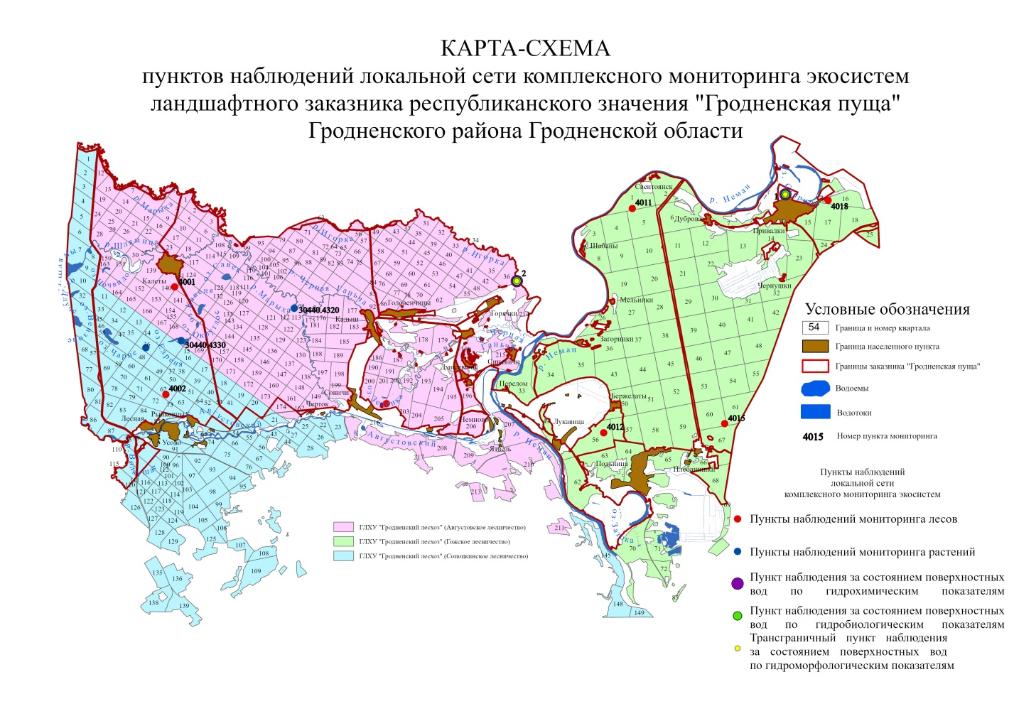
Рисунок 10.4 – Система мониторинга на территории ландшафтного заказника
«Гродненская Пуща»

На территории ландшафтного заказника республиканского значения «Гродненская пуща» имеются пункты мониторинга популяций охраняемых видов растений и грибов, которые занесены в Национальную систему мониторинга окружающей среды Республики Беларусь (таблица 10.1, 10.2).
Известные местообитания охраняемых видов растений, за которыми ведётся мониторинг, следующие:
1) Berula erecta – Берула (Сиелла), или поречница прямая (III категория охраны) – Августовское лесничество, окрестности д. Кадыш бассейн р. Неман (р. Марыха) (N 53°54'16'' Е 23°38'37''), мониторинг проводится 1 раз в 3 лет.
2) Hydrocotyle vulgaris – Щитолистник обыкновенный (I категория охраны) – Августовское лесничество, окрестности д. Калеты (N 53°53'31'' Е 23°34'49''), мониторинг проводится 1 раз в 2 года.
3) Berula erecta – Берула (Сиелла), или поречница прямая (III категория охраны) – Августовское лесничество, окрестности д. Калеты бассейн р. Неман (р. Шлямица) (N 53°55'20'' Е 23°33'38''), мониторинг проводится 1 раз в 3 года.

Таблица 10.2 – Характеристики точек мониторинга популяций охраняемых видов растений заказника «Гродненская пуща»
Характеристики | Вид растения
Характеристики | Berula erecta – Берула (Сиелла), или поречница прямая |  | Hydrocotyle vulgaris – Щитолистник обыкновенный
Реестровый номер | 30440.4320 | 30440.4340 | 30440.4330
Ведомственный номер | Гр-7 | Гр-6 | Гр-2
Орган наблюдений | ИЭБ НАН Беларуси
Республиканский орган государственного управления | НАН Беларуси
Вид наблюдений | Популяции охраняемых видов растений и грибов
Область | Гродненская
Район | Гродненский
Населенный пункт | д. Кадыш | д. Калеты
Северная широта | 53°54'16'' | 53°55'20'' | 53°53'31''
Долгота | 23°38'37'' | 23°33'38'' | 23°34'49''
Год начала наблюдений | 2006
Современное состояние | Действующий
Бассейн | р. Неман |  | долина бессточного озёра
Водный объект | р. Марыха | р. Шлямница | оз. Ендреня
Место хранения информации | ИЭБ НАН Беларуси
Ранг | Национальный
Также в систему мониторинга охраняемыми видов растений входит популяция баранец обыкновенный ‒ Huperzia selago (L.) Bernh. ex Schrank et C. Mart. в Августовском лесничестве в ельнике кисличном [36], но необходимо уточнение локализации.
Согласно карта-схеме лесонасаждений Гродненского лесхоза Гродненского ПЛХО лесоустройства от 2015 г., 2018 г. (изменения 2021 г.) и лесоустройства 2024 г., на территории заказника Гродненская Пуща функционируют пункты лесного мониторинга (мониторинг состояния лесов Республики Беларусь, таблица 10.3):

Таблица 10.3 – Характеристика и местоположение пунктов наблюдений мониторинга лесов, находящихся в Гродненском лесхозе, сведения о которых вносятся в особенности выдела
X |  | Y | Квартал | Выдел | Долгота | Широта | Породный состав | Возраст | Бони-тет | Тип леса | ТУМ | Полнота | Год закладки | N ППУ
ГЛХУ «Гродненский лесхоз»
Августовское лесничество
 | 062 | 007 | 140 | 17 | 23º34'23" | 53º54'34" | 10С | 75 | 2 | С.МШ | А2 | 0,7 | 1998 | 4001
 | 063 | 009 | 202 | 22 | 23º41'46" | 53º52'23" | 8С2Б | 70 | 1 | С.МШ | А2 | 0,7 | 1991 | 4004
Гожское лесничество
 | 061 | 011 | 1 | 48 | 23º49'36" | 53º56'32" | 10С+Б | 155 | 3 | С.ВЕР | А2 | 0,5 | 1991 | 4011
 | 061 | 013 | 16 | 20 | 23º56'34" | 53º56'54" | 10С | 65 | 2 | С.МШ | А2 | 1 | 1990 | 4018
 | 063 | 011 | 56 | 1 | 23º49'18" | 53º52'13" | 10С | 125 | 2 | С.МШ | А2 | 0,6 | 1991 | 4012
 | 063 | 012 | 60 | 39 | 23º53'08" | 53º52'18" | 10С | 105 | 1 | С.КИС | С2 | 0,7 | 1998 | 4015
Сопоцкинское лесничество
 | 063 | 007 | 62 | 4 | 23º34'23" | 53º52'22" | 10С | 75 | 2 | С.МШ | А2 | 0,8 | 1991 | 4002
 | Примечание. ТУМ– тип условий местообитания, ППУ – постоянный пункт учёта

Природные экосистемы южной массива заказника (территория, расположенная в ближе к Августовскому каналу) испытывают повышенную антропогенную нагрузку. Во-первых, территория подвержена интенсивному рекреационному использованию: рыболовство и туризм – участки, прилегающие к рекам; массовый любительский сбор ягод и грибов – леса, расположенные в окрестностях деревень. Во-вторых, существенное влияние на состояние природных экосистем, расположенных рядом с населёнными пунктами, оказывает сельскохозяйственное производство. Экосистемы приграничной полосы (северная и западная часть заказника) в последнее время подвергается деструктивному влиянию нелегальных мигрантов.
Несмотря на достаточно активное рекреационное использование исследованной на маршруте территории серьёзных экологически конфликтных ситуаций, вызванных антропогенным вмешательством, не выявлено. Все отмеченные случаи негативного воздействия антропогенного фактора проявляются в слабой и умеренной степени. Вдоль лесных дорог и по опушкам в слабой степени проявляется биологическое загрязнение, источником которого являются пахотные и старопахотные земли. Угрозой для молодых и средневозрастных сосновых насаждений является заболевание корневой губкой.
В целом, несмотря на положительную экологическую обстановку в пределах исследуемой на мониторинговом маршруте территории, сохраняется реальная возможность проявления в будущем ряда угроз, обусловленных как природными, так и антропогенным факторами. Актуальной угрозой для сосняков являются лесные пожары, поскольку здесь доминируют леса групп повышенной пожаропасности. Угрозой биоразнообразию лесных экосистем любой территории остаются рубки леса. Масштабы воздействия и последствия рекреационной деятельности обусловлены индивидуальным экологическим и социальным воспитанием людей, и, следовательно, являются постоянно существующей угрозой для природных комплексов ООПТ.
Гидрологический мониторинг. На реке Неман в районе заказника гидрологический пост находится в н.п. Привалка, а также на Чёрной Ганче в н.п. Лесная. Для более оперативной и точной оценки эффекта от эксплуатации Августовского канала необходимо создание ещё 1 пункта гидрологического мониторинга: в районе д. Соничи у места поворота реки на север от Августовского канала.
Установка гидрологического мониторинга с радиусом действия 20–30 км состоит из двух блоков: Level Logger (для мониторинга уровня воды) и Bara Logger (для мониторинга атмосферного давления). Установка работает автоматически, с помощью блока Level Loader информация актуализируется с установленной периодичностью.
В итоге гидрометрические пункты в заказнике «Гродненская Пуща» и его окрестностей позволят получить полные гидрологические данные по всей территории Пущи, относящейся к бассейну р. Неман. Мониторинг даст возможность повысить эффективность влияния Августовского канала на гидрологический режим в Республиканском ландшафтном заказнике «Гродненская Пуща».
10.4 Развитие туристическо-рекреационного потенциала

Теплый, умеренно влажный климат на территории Гродненской Пущи благоприятную развитию туризма и рекреации [16] на основе мозаичного разнообразного рельефа и гидрологической сети [12], [16].
Территория заказника «Гродненская пуща» и окрестностей является уникальным местом встречи трех культур – польской, белорусской и литовской, что выражается в языке, особенностях быта и ментальности населения; местом бытования так называемого «восточнокресового» диалекта польского языка, имеющего уникальные местные особенности. Политическая значимость данной территории состоит в ее размещении на стыке границ трёх государств. В этом плане ее экологическое, социальное и экономическое состояние влияет на ситуацию в сопредельных территориях Польши и Литвы.
В Гродненской области сосредоточено большое количество лесов, природных ландшафтов, комплексов и объектов, многие из которых находятся под охраной государства. В соответствии со Стратегией охраны природы эти территории следует оценить с точки зрения их относительного туристического потенциала, принимая во внимание их устойчивость, местоположение и степень пригодности для различных форм туризма. В частности, их пригодность должна оцениваться по каждому из следующих факторов или их комбинации:
- возможности для наблюдения за дикой природой с проводником (экотуризм);
- возможность свободного посещения в форме пеших, велосипедных и конных походов (зона visa free);
- возможности для охоты и рыболовства;
- возможности для более развитых форм отдыха в условиях сельской местности – агротуризма.
Посещение территории заказника туристами ограничено в связи с наличием пограничной зоны (охватывает северо-западную часть территории Сопоцкинского сельсовета по линии Марковцы–Сопоцкин–Василевичи–Усеники–Немново; северную часть Гожского сельсовет на широте д. Гожа). Белорусскую часть бассейна Августовского канала в период высшей точки туристического сезона (май–сентябрь) ежедневно посещают более 3000 туристов. Здесь имеется небольшая турбаза (до 30 мест) – филиал турбазы «Неман». С 1999 г. проводится ежегодный международный байдарочный сплав по Августовскому каналу (май, до 100 туристов-водников). Рекреационное использование правобережной части заказника связано с размещением на этой территории и дачных участков.
В 2004–2006 гг. годах проведена реконструкция Августовского канала. В связи с этим началось развитие данного региона как места интенсивного республиканского и международного туризма.
В настоящее время в заказнике функционирют ряд туристических наземных и водных маршрутов, экотропа (рисунок 10.5, 10.16). Необходимо разработка и создание инфрастуктуры экологической тропы.
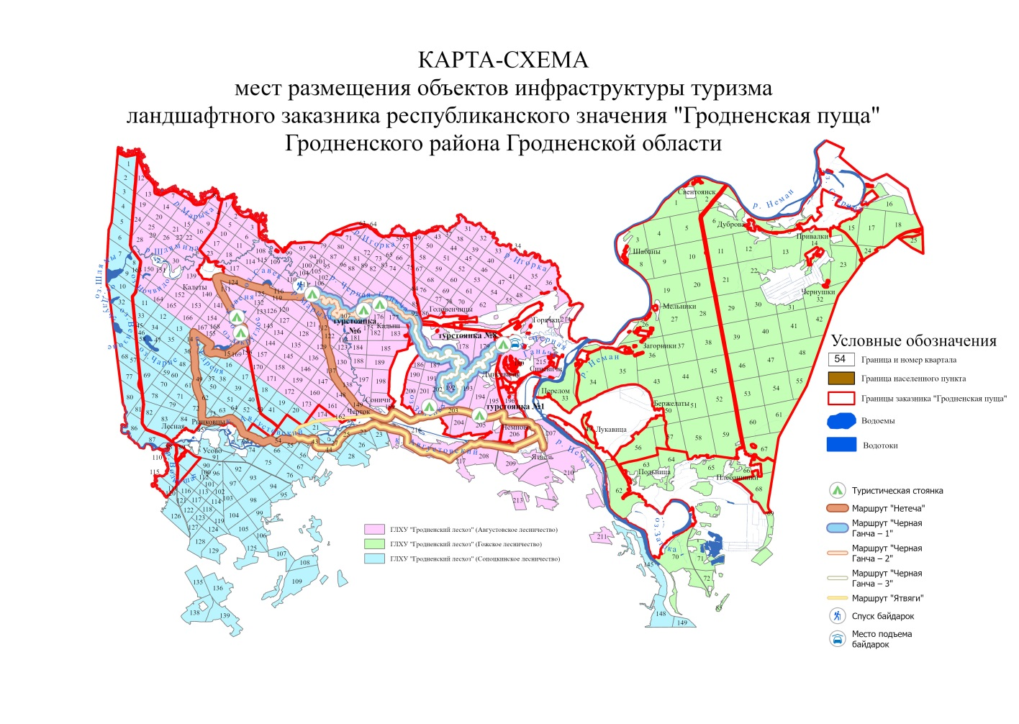
Рисунок 10.5 – Места размещения объектов инфраструктуры туризма в заказнике
«Гродненская Пуща»

Описание водных туристических маршрутов по Гродненской пуще (рисунок 10.5):
- Маршрут по р.Шлямица - «Шлямица 1»:
Старт – (за д. Калеты налево)
ИП Кивляк Я.В. - координаты 53.906660, 23.574059
Финиш – (за д. Калеты направо)
ИП Кивляк Я.В. - кв.18 выд.22 координаты 53°55/12, 23°34/49
- Маршрут по р.Шлямица - «Шлямица 2»:
Старт - ИП Левшик В.Ч. - координаты 53.92375, 23.52618
Финиш (за д.Калеты направо) - 53.92123, 23.58468,
- ИП Левшик В.Ч. кв.114 выд.8 координаты 53°55/16, 23°35/4
- Маршрут по р.Марыха – р.Черная Ганча – «Черная Ганча-2»:
Старт – (старый мост)
ИП Левшик В.Ч. - кв.111 выд.6,33 координаты 53°54/4, 23°37/45
ИП Головач - кв.111 выд.6, 33 координаты 53°54/4, 23°37/45
ООО «Немново Тур» - кв.111 выд.6,33 Координаты 53°54/4, 23°37/45
Финиш – (д.Кадыш)
ИП Левшик В.Ч. за мостом направо - координаты 53°54/6, 23°41/16
ИП Головач - за мостом направо – координаты 53°54/6, 23°41/16
ООО «Немново Тур» - за мостом направо – координаты 53°54/6, 23°41/16
- Маршрут по р.Марыха – р.Черная Ганча – «Черная Ганча-8»:
Старт (старый мост)
ИП Кивляк Я.В. - кв.111 выд.6,33 координаты 53°54/4, 23°37/45
Финиш (д.Кадыш)
ИП Кивляк Я.В. до моста налево- координаты 53°54/14, 23°40/54
- Маршрут по р.Марыха – р.Чёрная Ганча – «Чёрная Ганча-1»:
Старт – (старый мост)
ООО «Немново Тур» - кв.111 выд. 6, 33 Координаты 53°54/4, 23°37/45
Финиш – (д.Горячки)
ООО «Немново Тур» - за мостом д. Кадыш, справа – кв 180 выд 66 координаты 53⁰53/47.73, 23⁰44/19.16
- Маршрут по р.Черная Ганча – «Черная Ганча-3»:
Старт – (старый мост)
ООО «Немново Тур» - за мостом направо – координаты 53°54/6, 23°41/16
Финиш – (д.Горячки),
ООО «Немново Тур» - за мостом в д. Кадыш, справа, кв 180 выд. 66, координаты 53⁰53/47.73, 23⁰44/19.16
- Маршрут по р.Марыха – р.Черная Ганча – «Черная Ганча-7»
Старт – (старый мост)
ИП Кивляк Я.В. - кв.111 выд.6,33 координаты 53°54/4, 23°37/45
Финиш – (д.Горячки)
ИП Кивляк Я.В. за мостом - координаты 53°53/52, 23°44/26
- Маршрут по р.Марыха – р.Черная Ганча – «Черная Ганча-5»
Старт – (старый мост)
ИП Левшик В.Ч. - кв.111 выд.6,33 координаты 53°54/4, 23°37/45
Финиш – (д.Горячки)
ИП Левшик В.Ч. до моста - кв.193 выд 56, 2 координаты 53°53/37, 23°43/51
- Маршрут по р.Марыха – р.Черная Ганча – «Черная Ганча-6»
Старт – (старый мост)
ИП Головач - кв.111 выд.6,33 координаты 53°54/4, 23°37/45
Финиш – (д.Горячки)
ИП Головач - до моста – кв.179 выд 35, 44 координаты 53°53/50, 23°44/6
- Маршрут по р.Черная Ганча – «Черная Ганча-4»:
Старт – (старый мост)
ИП Кивляк Я.В. до моста налево- координаты 53°54/14, 23°40/54
Финиш – (д.Горячки)
ИП Кивляк Я.В. – за мостом, координаты 53°53/52, 23°44/26
- Маршрут по р.Черная Ганча – «Черная Ганча-9»:
Старт – (старый мост)
ИП Левшик В.Ч. за мостом направо - координаты 53°54/6, 23°41/16
Финиш – (д.Горячки)
ИП Левшик В.Ч. до моста - кв 193 выд 56, 2 координаты 53°53/37, 23°43/51
- Маршрут по р.Черная Ганча – «Черная Ганча-10»:
Старт – (старый мост)
ИП Головач - за мостом направо – координаты 53°54/6, 23°41/16
Финиш – (д.Горячки)
ИП Головач - до моста кв 179 выд 35,44 координаты 53°53/50, 23°44/6
- Маршрут по р. Шлямица – «Шлямица-3»:
Старт – ООО «Немного-Тур» – координаты 53.923609, 23.527434,
Финиш (за мостом в д. Калеты, слева) – ООО «Немново-Тур» – координаты 53°55ˊ00.99ˊˊ, 23°34ˊ17.37ˊˊ.
Оборудованные места массового отдыха, туристические стоянки, стоянки механических транспортных средств, постоянные площадки для базирования маломерных судов, размещенные в местах, установленных местными исполнительными и распорядительными органами, обозначаются на местности информационными знаками. Границы заказника и ключевые места обозначены на местности аншлагами и иными информационными знаками (рисунок 10.6, 10.17).
Сегодня довольно быстро развивается рекреационная инфраструктура и система туристских услуг, связанных с Августовским каналом. Здесь был создан специальный туристско-рекреационный парк «Августовский канал», для резидентов которого предусмотрен ряд стимулов для инвестирования и реализации мероприятий по развитию территории.
Специальный туристско-рекреационный парк «Августовский канал» создан по Указу Президента Республики Беларусь от 26.09.2011 № 220 «О создании специального туристско-рекреационного парка «Августовский канал» в целях создания благоприятных условий для реализации инвестиционных проектов развития туристической индустрии и инфраструктуры на территории, прилегающей к белорусской части Августовского канала сроком на 20 лет общей площадью 5749,88 га и состоит из 4 секторов: Сектор №1 «Августовский канал, р. Неман»; Сектор №2 «Радзивилки»; Сектор №3 «Сопоцкин»; Сектор №4 «Святск». Границы Парка установлены согласно приложению Указа.
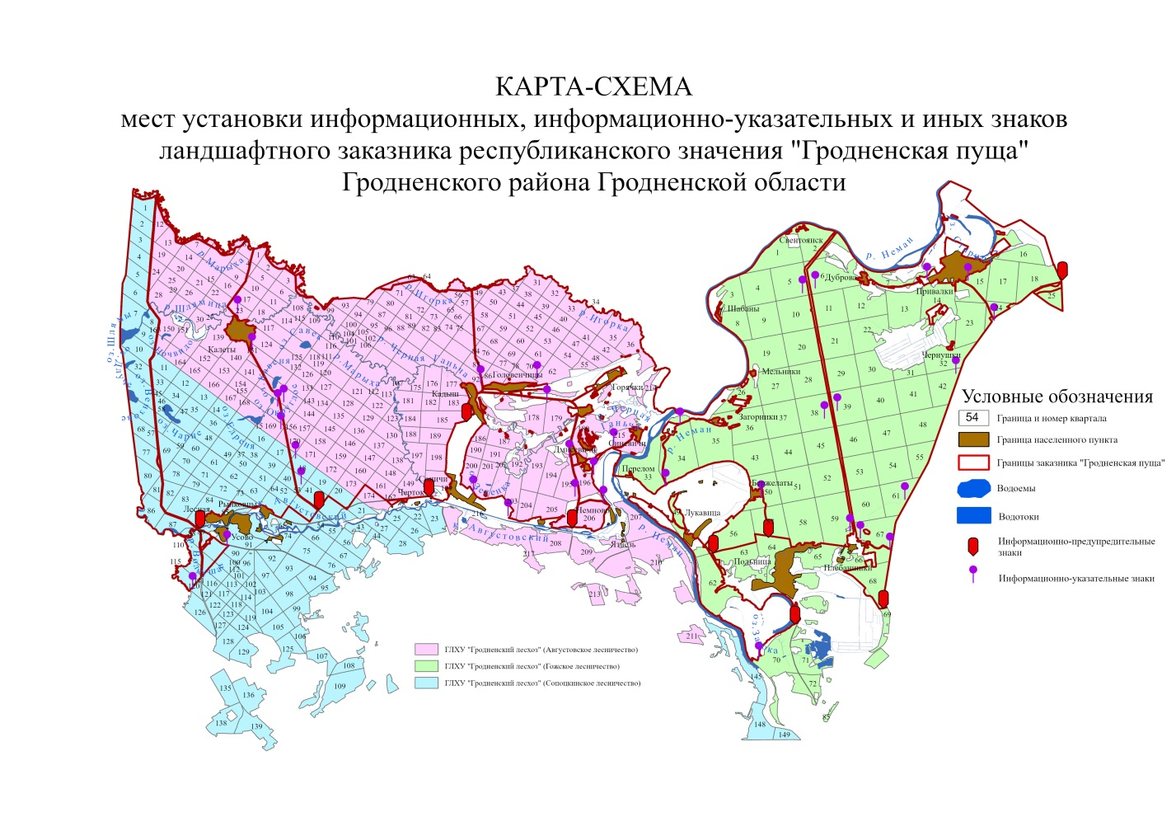
Рисунок 10.6 – Места установки информационных и информационно-указательных знаков в заказнике «Гродненская Пуща»

В 2023 г. УП «БЕЛНИИПГРАДОСТРОИТЕЛЬСТВА» разработан генеральный план специального туристско-рекреационного парка «Августовский канал» на основании п. 14 Перечня градостроительных проектов, заказ на разработку которых подлежит размещению в 2022 году (утвержден Постановлением Совета Министров Республики Беларусь 06.01.2022 № 10).
В настоящее время непосредственно в районе Августовского канала уже разработаны и реализуются разнообразные водные маршруты, организованы тематические и обзорные пешие, велосипедные, конные маршруты. Еще одна особенность – наличие хорошо развитой системы дорог с асфальтовым покрытием и грунтовых дорог, позволяющих проехать к большинству объектов, не создавая дополнительной нагрузки на природную среду. Территория, прилегающая к каналу, представляет интерес также для любителей военной истории и может служить основой для воспитания патриотизма и связанного с этой проблематикой познавательного и экстремального туризма. Основные туристические объекты – фортификационные сооружения, места боев двух Мировых войн (пункты 6 и 7 отчета). Перспективной формой туризма в регионе может быть этнотуризм.
Туристско-рекреационный парк постоянно развивается, внедряются новые современные туристские технологии, открываются новые объекты посещения, размещения, питания и др.
Таким образом, планировочная организация Парка предусматривает гармоничное и взаимоувязанное развитие туристической индустрии с природным комплексом и историко-культурными объектами, придавая активную функцию природному и культурному наследию региона.
В настоящее время в регионе имеются представители всех секторов, необходимые для формирования туристского кластера на основе принципов взаимовыгодного партнерства. Консолидирующей силой местного сообщества является местная власть (Гродненский райисполком), усилиями которой продвигаются туристические бренды, оказывается содействие ГПУ, в том числе финансовое.
Часть территории заказника и его окрестностей входит в зону отдыха местного значения «Соничи», значение которой и влияние на землепользование формальное. Статус зоны отдыха не влияет на режим природопользования в её пределах и может быть учтён только при осуществлении проектов территориального планирования.
В левобережной части заказника в д. Пышки имеется турбаза на 25–30 мест – филиал турбазы «Неман». Она включает деревянный двухэтажный дом, площадку для костра и навесы, а также несколько временных деревянных домиков.
Сам заказник не отличается особо значимым потенциалом для развития туристической и рекреационной деятельности, в первую очередь, из-за нахождения в пограничной зоне. Вместе с тем заказник имеет существенный нереализованный территориальный рекреационный резерв, то есть невысокие существующие и расчётные нагрузки позволяют увеличивать количество рекреантов без ощутимого негативного воздействия на природные экосистемы.
Непосредственно развитием экологического туризма на территории Республиканского ландшафтного заказника «Гродненская пуща» в настоящее время занимается Государственное природоохранное учреждение «Республиканский ландшафтный заказник «Озеры».
Штат ГПУ «Республиканский ландшафтный заказник «Озеры» укомплектован необходимым количеством сотрудников и организует работу также Республиканского ландшафтного заказника «Озеры», который имеет собственный сайт https://www.gpu-ozera.by/index.php/ru с информацией о заказнике и предоставляемых им услугах, включая электронное бронирование туристических услуг. Республиканский ландшафтный заказник «Гродненская пуща» собственного сайта не имеет, что можно рассматривать как одно из перспективных направлений в его развитии. Возможно создание отдельной страницы для данного заказника при ГПУ «Республиканский ландшафтный заказник «Озёры». Также отсутствует возможность онлайн-бронирования туристических стоянок с возможностью оплаты через систему «Расчет» (ЕРИП), что является привлекательным для современного туриста.
Также информацию о заказнике «Гродненская пуща» можно найти на сайте iTourist.by – https://www.itourist.by/reserve/grodnenskayapushcha. На данном сайте размещена информация о заказниках Беларуси, поэтому туристы активного его посещают для выбора мест отдыха. В связи с чем необходимо регулярно обновлять информацию и на данном сайте, добавить красочные фотографии, обновить контактную информацию и ссылки на сайт заказника и соцсети.
Недостаточно используются возможности социальных сетей: Инстаграм, Фэйсбук, ТикТок, ВКонтакте и др. Необходимо создать страницы заказника «Гродненская пуща», регулярно размещать новости на них, что также будет привлекать туристов в заказник.
Основными направлениями работы по развитию экотуризма заказника «Гродненская пуща» должны быть познавательный «дикий» натурный туризм и научный туризм. Что предусматривает вывоз сотрудниками ГПУ на специальном транспортном средстве (автомобиль с полным приводом) небольших групп туристов в дикую нетронутую природу. Данное транспортное средство необходимо для проведения экскурсий в заказнике, учитывая особенности ландшафта.
На территории заказника и прилегающей зоне находятся 12 разработанных веломаршрутов (Турагенство «Немново-Тур»). В настоящее время действуют только 6. На данных велосипедных маршрутах не хватает разметки, знаков, информационных стендов, ЗОВ (зон отдыха велосипедистов).
Для развития туристического потенциала заказника необходима активная реклама и маркетинговая деятельность.
Необходимым этапом и важнейшей задачей процесса продвижения заказника является разработка его туристского имиджа, или привлекательного образа, вбирающего в себя все многообразие и неповторимость его экотуристских возможностей и в то же время являющегося инструментом, оказывающим влияние на поведение и предпочтения потенциальных посетителей.
Брендинг особо охраняемых природных территорий – это не дань моде, а действенная мера, помогающая решать важные задачи. Успешный бренд формирует постоянный туристический поток, который даёт серьёзное конкурентное преимущество и стабильный доход для развития территорий. Заказник становится узнаваемым и привлекательным для аудитории. Особую роль здесь играет сарафанное радио: принцип «побывал сам – расскажи другому» делает каждого носителем идеи бренда, даёт глубину.
Брендом заказника фактически является уникальная дикая нетронутая природа: река Неман и Августовский канал, лесные массивы и песчаные дюны. У заказника разработан логотип в рамках выполнения проекта LLB 2-175 «Менеджмент трансграничных особо охраняемых территорий Алитусского уезда и Гродненской области и их интеграция в Пан-европейскую экологическую сеть» (2013–2014). Однако возможно, он требует доработки в едином стиле с другими заказниками Беларуси (например, заказник республиканского значения «Озеры», учитывая наличие общего ГПУ). Необходимо более активно тиражировать логотип для повышения его узнаваемости (при проведении экскурсий, праздников и фестивалей на Августовском канале). Поскольку заказник позиционирует себя как уникальное природное место, необходимо давать возможность туристам купить сувениры с эмблемой заказника «Гродненская пуща» (изготовление сувенирной продукции возможно организовать на базе ГПУ «Республиканский ландшафтный заказник «Озеры»).
При позиционировании заказника «Гродненская пуща» как на внутренних, так и на международных рынках целесообразно акцентировать внимание в первую очередь на следующих аспектах:
- уникальности заказника «Гродненская пуща» как природного объекта (можно использовать бренд уже разрекламированного Августовского канала);
- высоком статусе заказника как природоохранной территории национального значения.
Маркетинговые коммуникации. Главным требованием к маркетинговым коммуникациям заказника «Гродненская пуща» является пропаганда экологически ответственного поведения туристов на природе. То есть маркетинговые коммуникации должны быть предметными – продвигать отдельные турпродукты заказника, дружественные по отношению к природе.
Целесообразно использовать максимально широкий спектр средств распространения информации о его туристских продуктах, ориентируясь на целевые рынки и с учетом финансовых возможностей заказника. Следует использовать следующие формы и каналы продвижения:
- публикации в прессе,
- рекламные буклеты и листовки,
- фото, видео, ролики на телевидении,
- интернет-сайты,
- 3D-туры,
- социальные сети.
В случае продвижения на внутреннем рынке следует наладить контакты с администрациями школ и предложить разнообразные и интересные по содержанию и доступные по стоимости программы пребывания школьников в заказнике «Гродненская пуща» и на прилегающих к нему территориях, учитывая не только экотуризм, но и историко-краеведческое и гражданско-патриотическое воспитание молодежи.
Учитывая тот факт, что в заказнике нет визит-центра или инфоцентра, и не планируется его строительство, необходимо информацию о туристских объектах, предоставляемых услугах и правилах поведения на территории заказника разместить в ближайших музеях (Музей истории Августовского канала в бывшем доме смотрителя, музей «Писанки» в г.п. Сопоцкино и др.), в инфоцентрах турагенств («Немново Тур»), гостинично-парковом комплексе «Святск» и других организациях, оказывающих туристические услуги в районе Августовского канала и Гродненской пущи.
Следует также разместить аншлаги о заказнике «Гродненская пуща» на туристических стоянках, в прилегающих к заказнику населенных пунктах и в г.п. Сопоцкин.
Необходима разработка электронных путеводителей, карт, памяток, буклетов и других рекламно-информационных материалов об ООПТ на белорусском, русском и английском языках, в том числе через мобильные приложения.
В целях информирования иностранных граждан необходимо проведение рекламно-информационной кампании за рубежом, в том числе для привлечения новых туристических потоков и диверсификации экспорта туристических услуг (Россия, Туркменистан, Узбекистан, Таджикистан, Китай и другие).
Необходимо активизировать продвижение туристических услуг, реализуемых на территории заказника «Гродненская пуща» в интернет-пространстве. Необходимо разработать сайт заказника, план информационной работы, а также обеспечить регулярную публикацию материалов (включая рекламные) в социальных сетях.
Успешная реализация маркетинговых мероприятий по продвижению экологического туризма в заказнике «Гродненская пуща» будет способствовать повышению привлекательности территории не только для туристов, но и для бизнесменов, их инвестиций, активизации всей экономической сферы региона, а также улучшению среды жизнедеятельности и повышению уровня жизни местного населения.

Предложения по развитию туристическо-рекреационного потенциала заказника. В целях расширения перечня и качества услуг, предлагаемых государственным природоохранным учреждением «Республиканский ландшафтный заказник «Озеры», повышения уровня обслуживания и привлечения туристов на территорию заказника «Гродненская пуща» необходимо улучшение его инфраструктуры. Финансирование такого рода мероприятий может осуществляться как за счет бюджета (в рамках реализации государственных программ по особо охраняемым природным территориям, по охране окружающей среды и развитию туризма), так и за счет средств проектной и хоздоговорной деятельности.
Первоочередными мероприятиями по развитию туристической инфраструктуры в заказнике «Гродненская пуща» являются:
- разработка сайта заказника «Гродненская пуща» и страниц в социальных сетях – Инстаграм, Фейсбук, ТикТок, что обеспечит доступность информации о предоставляемых туристических услугах в заказнике с демонстративными фото и видео;
- разработка логотипа заказника и активное его брендирование, повышение уровня маркетинговой и рекламной деятельности;
- обновление информационных и указательных знаков в заказнике;
- приобретение ГПУ «Республиканский ландшафтный заказник «Озеры» специального транспортного средства (автомобиль) для демонстрации туристам «дикой нетронутой природы» заказника «Гродненская пуща»;
- включение заказника «Гродненская пуща» в функциональный кластер «Гродненщина туристическая»;
- предоставление информации на английском языке о заказнике (включая сайт и информационные знаки на маршрутах);
- разнообразие набора рекреационно-туристических услуг для разных групп туристов;
- приобретение оборудования, предоставляемого экскурсантам (велосипеды, палатки, коврики и прочее);
- приобретение шатра для проведения массовых мероприятий при любых погодных условиях;
- приобретение и установка глэмпингов для отдыха туристов;
- организация пункта проката спортивного и туристического инвентаря и снаряжения для развития экотуризма в заказнике «Гродненская пуща» и беспрепятственного, безопасного движения, стоянки, хранения и сервисного обслуживания велосипедов и иных средств персональной мобильности;
- обустройство, текущий ремонт и обновление действующих экотуристических маршрутов заказника «Гродненская пуща» (пеших вело-, авто- и водных): установить информационные знаки, стенды, таблички, указатели движения, карт и схем;
- разработка новых пеших и веломаршрутов, учитывая особенности ландшафтов, уникальность экосистем и природных объектов;
- установка табличек с QR кодами и описанием для уникальных природных объектов и достопримечательностей заказника;
- разработка мобильного приложения для смартфона по заказнику «Гродненская пуща» с интерактивными картами, туристическими объектами, местами ночлега, ремонта велосипеда и т.п.;
- создание фотозон и МАФов (малых архитектурных форм) с логотипом заказника на территории заказника;
- обустройство новых мест отдыха и обновление имеющихся (навесы, столы, лавки, мусорки);
- обустройство мест для рыбалки;
- ремонт и обустройство мест нахождения родников, возможно придание им статуса памятников природы (инфрасруктура и информационные таблички – информация о роднике и гидрохимических показателях воды);
- регулярный гидрохимический и биологический мониторинг качества воды в родниках, водоемах заказника, оценка загрязненности и антропогенной нагрузки;
- обновление стендов (замена на более современные) и адаптация для посетителей с дополнительными потребностями;
- размещение аншлагов о заказнике «Гродненская пуща» на туристических стоянках, в прилегающих к заказнику населенных пунктах и в г.п. Сопоцкин (с картой и краткой информацией о заказнике);
- представление информации о заказнике (участие в выставках, информационные стенды) при проведении фестивалей и праздников на Августовском канале;
- паспортизация редких видов растений и животных, занесенных в Красную книгу Республики Беларусь;
- изготовление и установка искусственных гнезд для птиц и укрытий для летучих мышей, относящихся к видам диких животных, включенным в Красную книгу Республики Беларусь.
Перспективно возможно предусмотреть строительство наблюдательной (обзорной) вышки на территории заказника «Гродненская пуща» и включение ее в туристический маршрут.
Разработан проект биосферного резервата Гродненская пуща и номинационная заявка в ЮНЕСКО (2004), и, соответственно, при изменении политической ситуации в регионе, желательно продолжить данную работу для придания Гродненской пуще высокого международного природоохранного статуса и, в перспективе, создания трансграничного (польско-литовско-белорусского) биосферного резервата. Осуществлена подготовка необходимой базы для создания трансграничного Августовского биосферного заповедника (резервата) в рамках Программы ЮНЕСКО «Человек и биосфера» (МАБ), включая природоохранное зонирование на литовско-белорусскую часть Августовкой Пущи в рамках проекта «Менеджмент трансграничных особо охраняемых территорий Алитусского уезда и Гродненской области и их интеграция в Пан-европейскую экологическую сеть» (LLB2-175), реализованного в 2013–2014 гг. по Программе трансграничного сотрудничества Латвия-Литва-Беларусь в рамках Европейской инициативы добрососедства и партнерства.

10.5 Тематические картасхемы

К плану управления ООПТ прилагаются карта-схемы ООПТ (рисунки 10.6–10.17), на которых указаны:
– категории и виды земель, категории лесов, экологическое состояние (статус) водных объектов;
– места обитания диких животных и места произрастания дикорастущих растений, относящихся к видам, включенным в Красную книгу Республики Беларусь, и (или) к видам, подпадающим под действие международных договоров Республики Беларусь;
– типичные и редкие природные ландшафты, и биотопы;
– места установки информационных, информационно-указательных и иных знаков;
– места размещения объектов инфраструктуры туризма (эколого-информационные центры, экологические тропы, места размещения палаток и палаточных городков, туристских стоянок, других оборудованных зон и мест отдыха, стоянки механических транспортных средств и др.);
– места размещения временного хранения отходов до их перевозки на объекты захоронения, обезвреживания отходов или на объекты по использованию отходов;
– участки, на которых ограничена хозяйственная и иная деятельность в соответствии с режимом охраны и использования ООПТ;
– участки, на которых запланировано проведение мероприятий по управлению ценными природными комплексами и объектами (восстановление гидрологического режима, создание благоприятных условий для обитания диких животных и др.);
– пункты наблюдений локальной сети комплексного мониторинга экосистем на ООПТ;
– иные участки, подлежащие определению планом управления ООПТ.

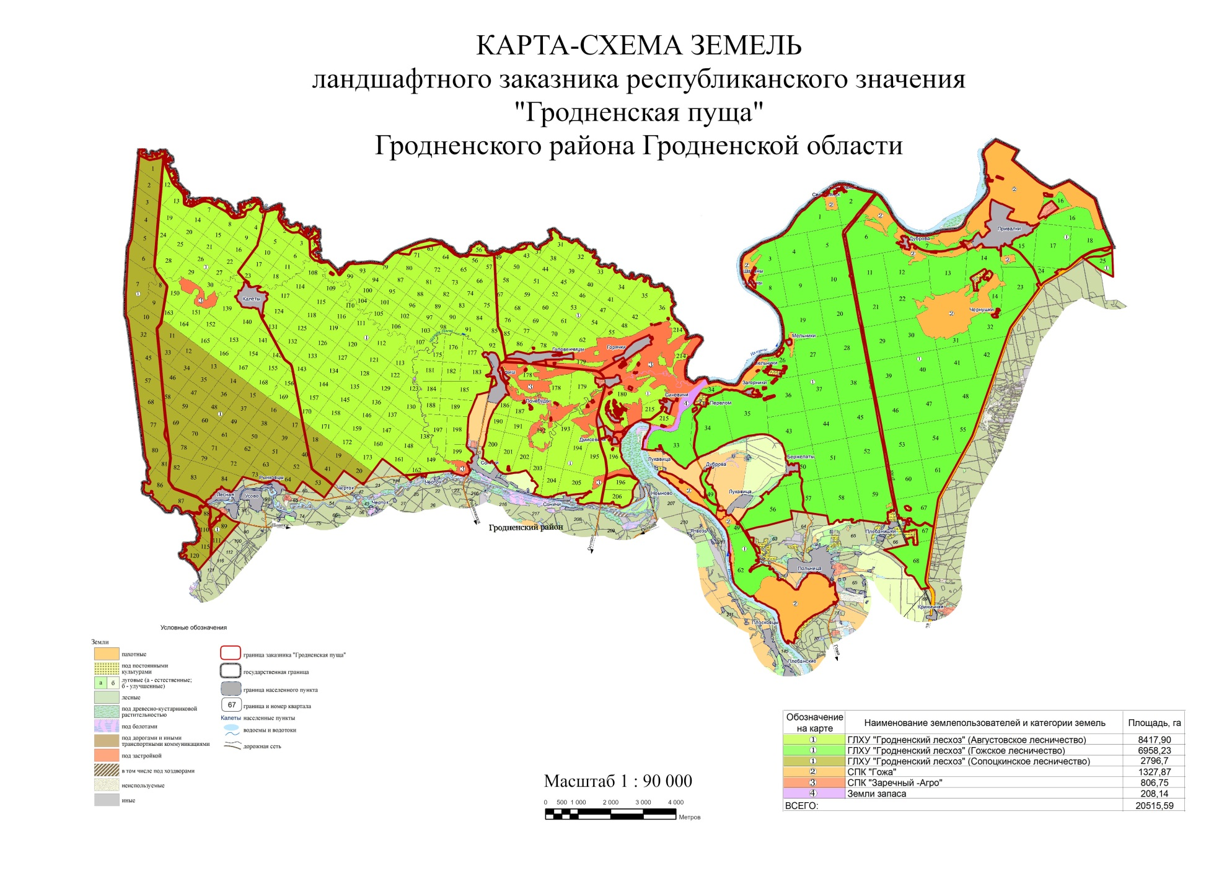
Рисунок 10.6 – Основные типы земель (типы угодий) заказника «Гродненская Пуща»
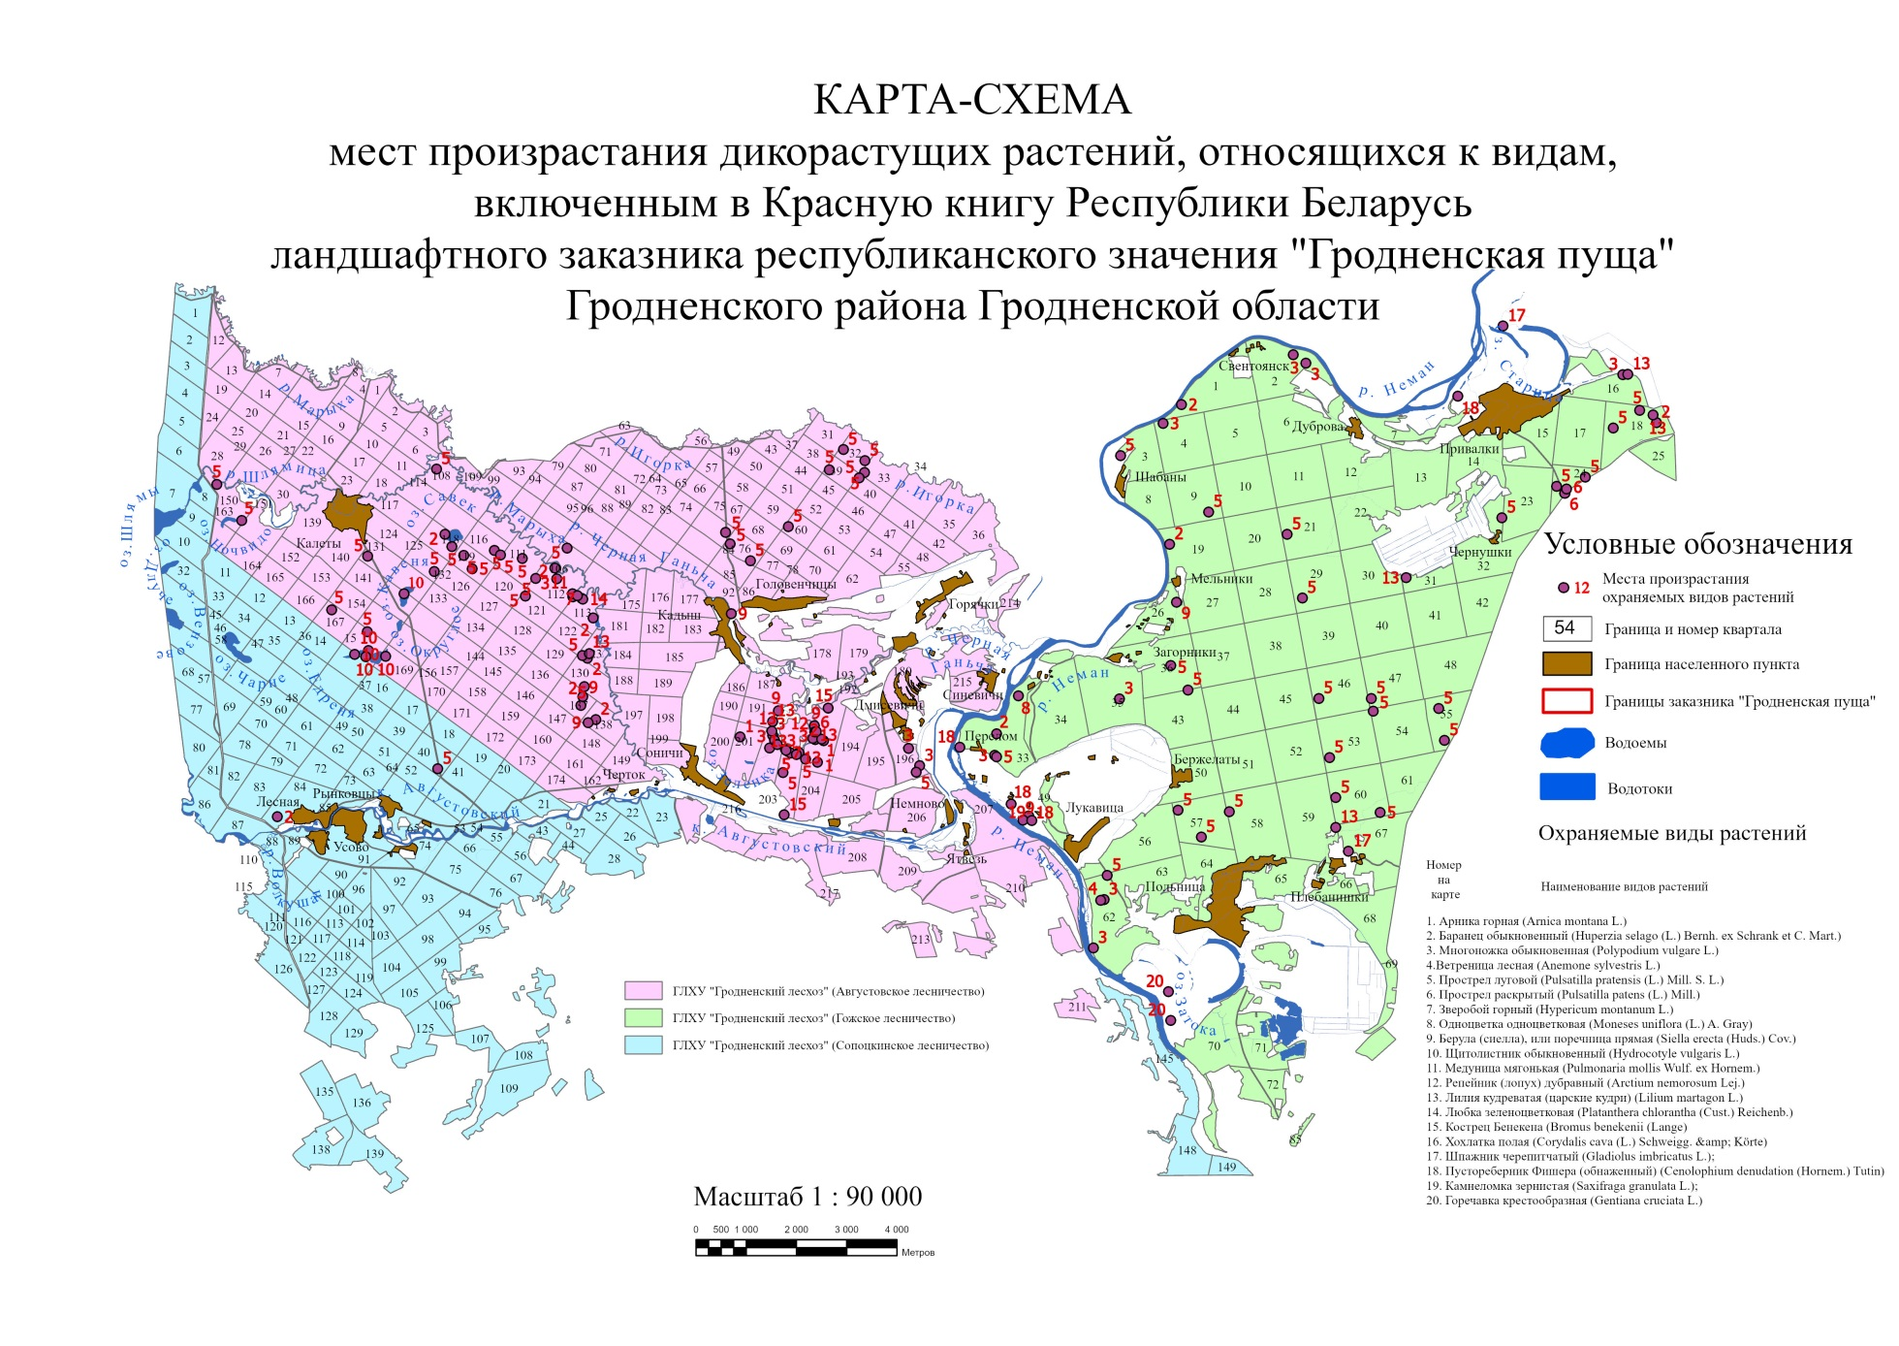
Рисунок 10.7 – Местопроизрастания охраняемых дикорастущих видов растений на территории заказника «Гродненская Пуща»
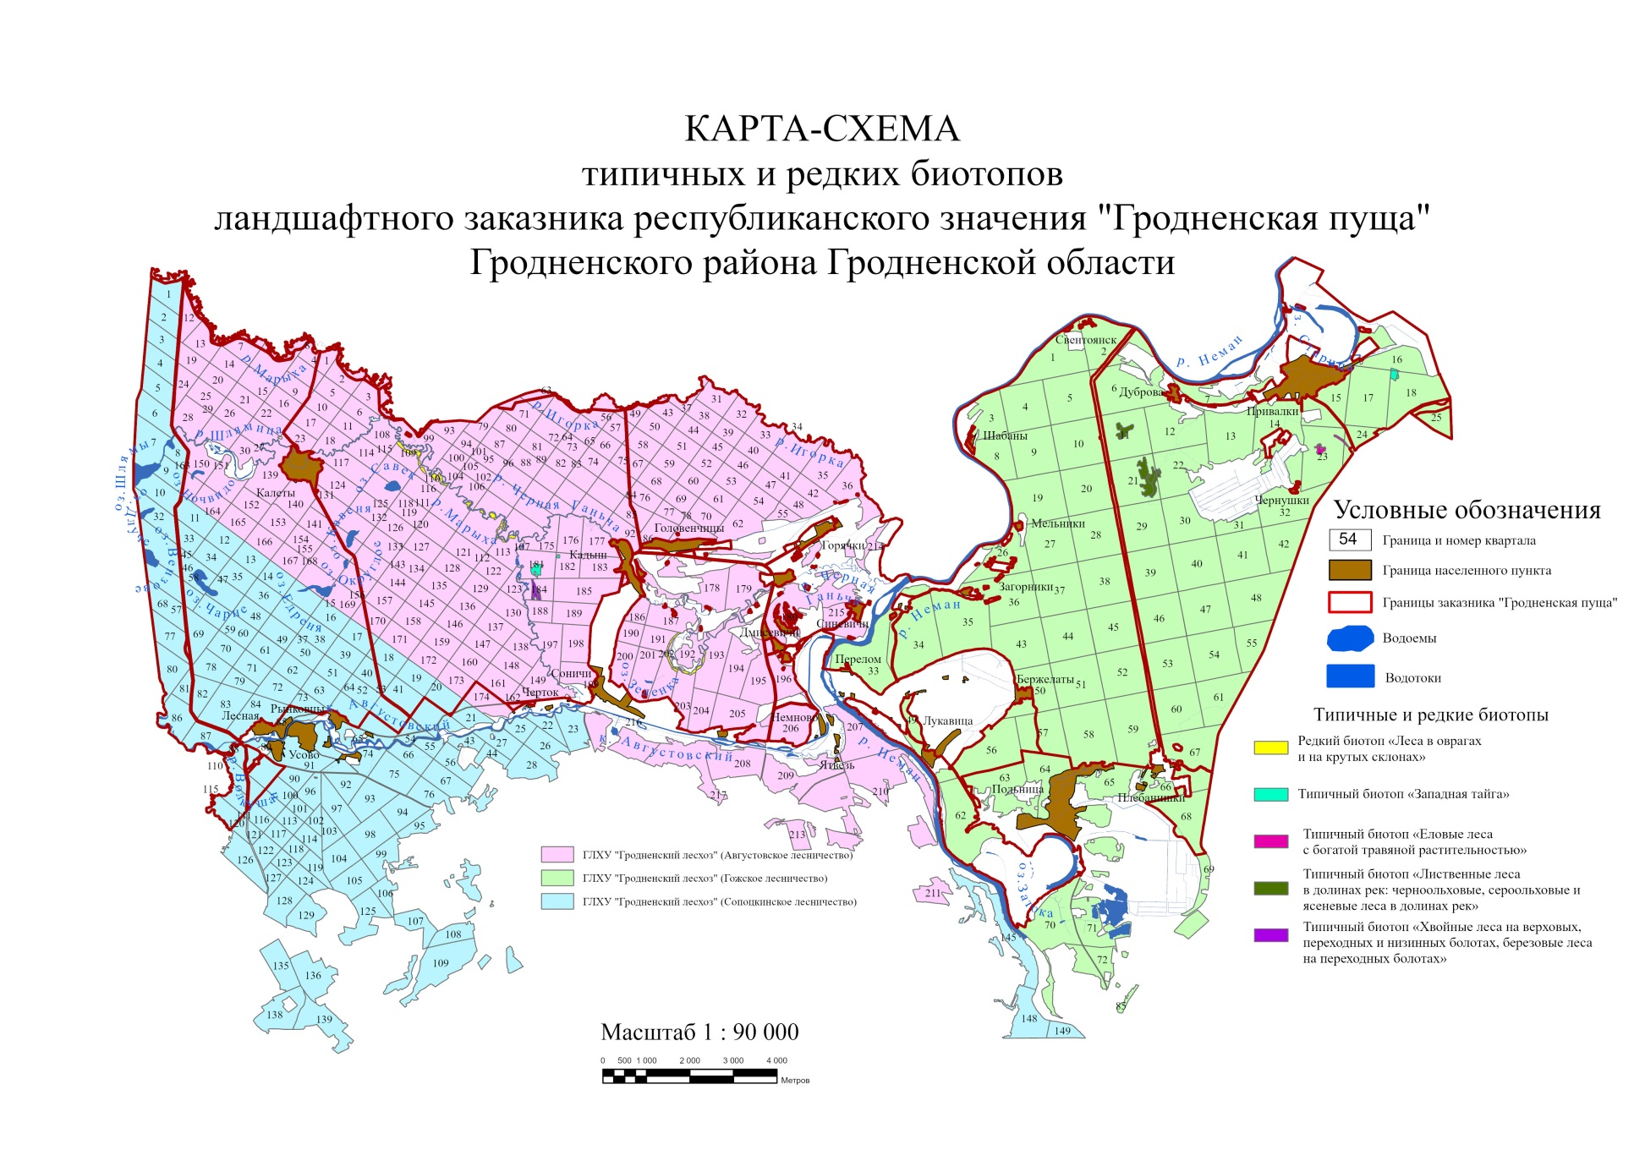
Рисунок 10.8 – Карта-схема редких и типичных биотопов заказника Гродненская пуща
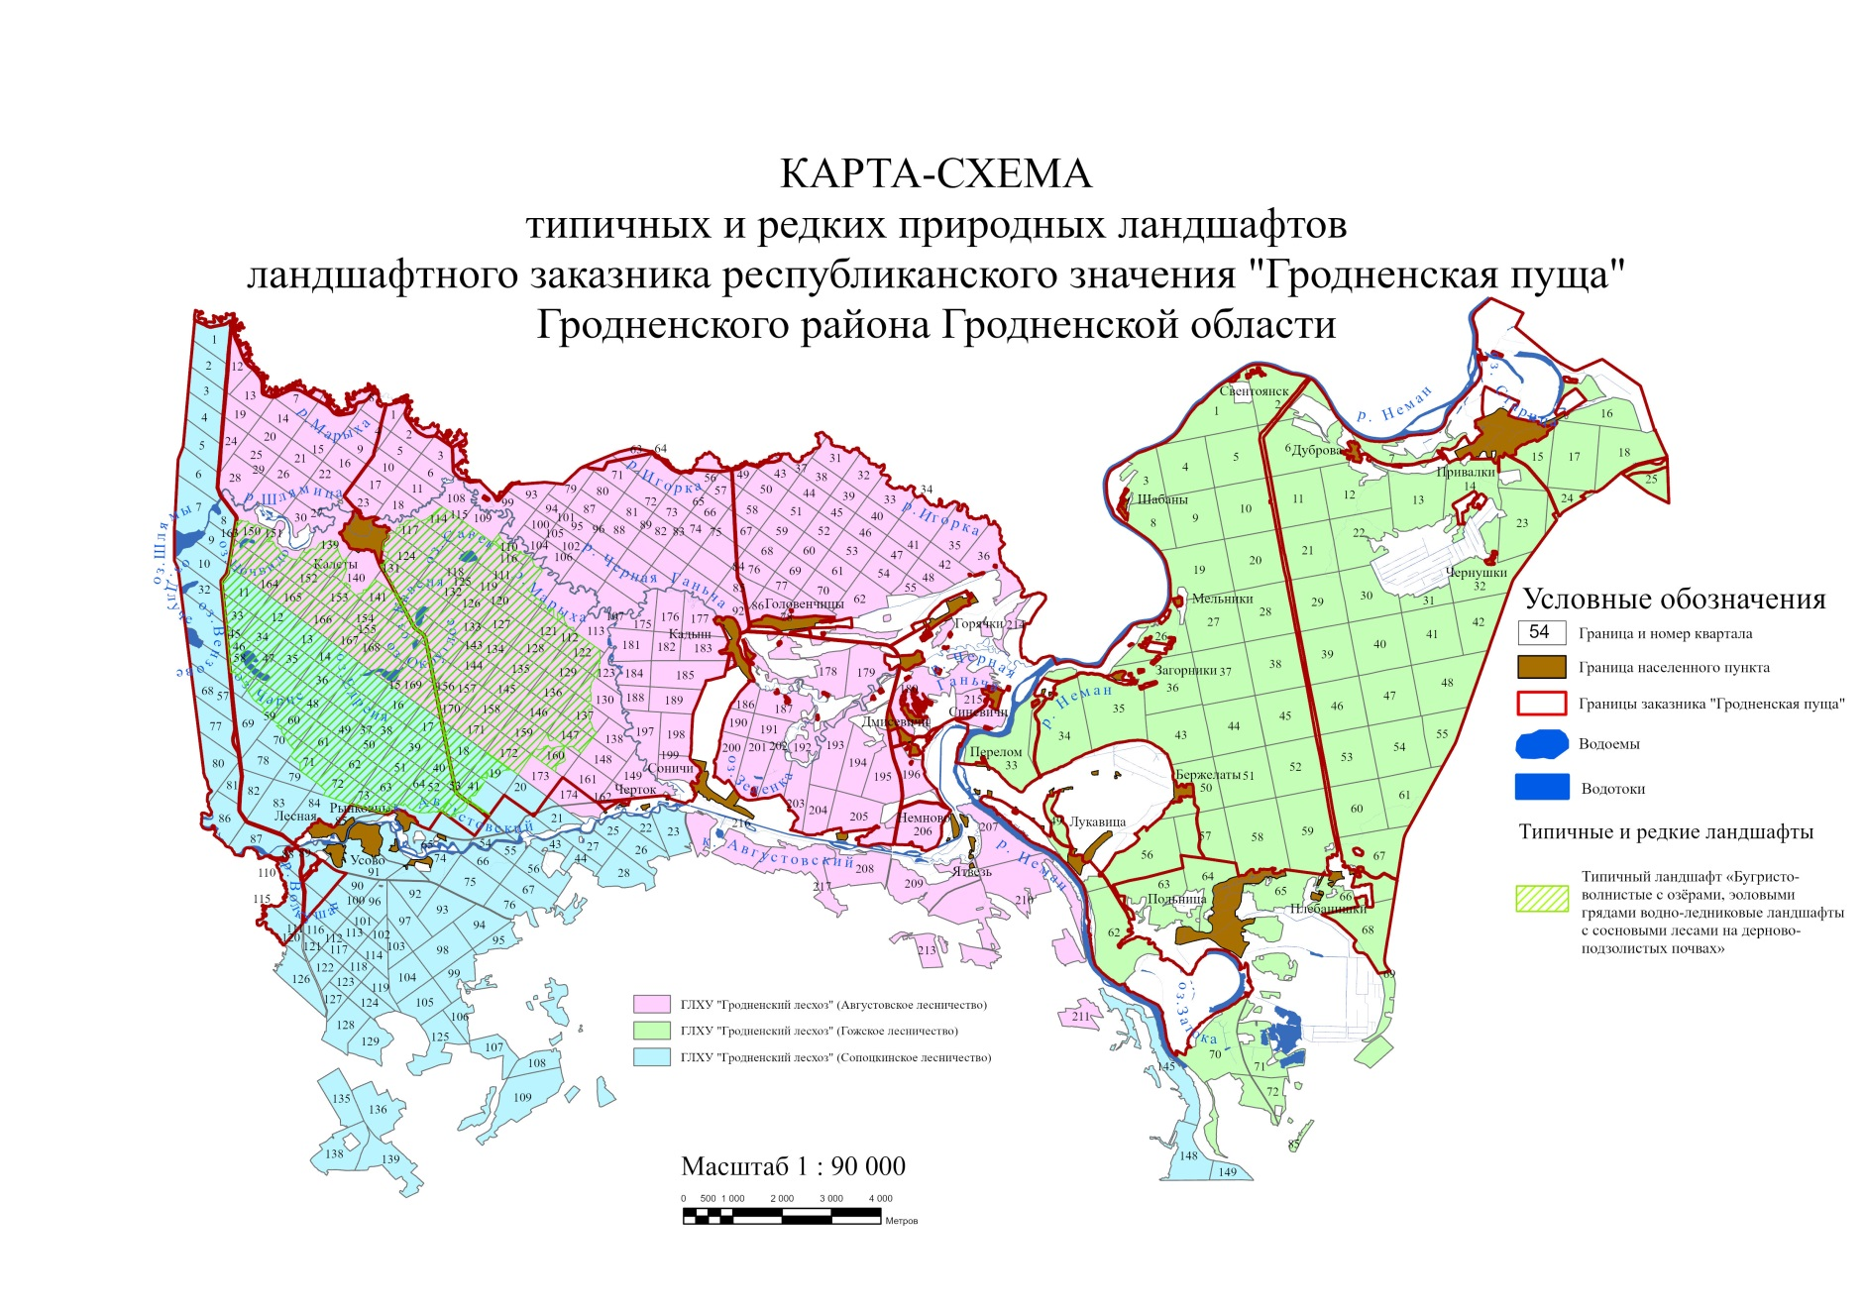
Рисунок 10.9 – Карта-схема расположения типичного ландшафта в заказнике «Гродненская пуща»

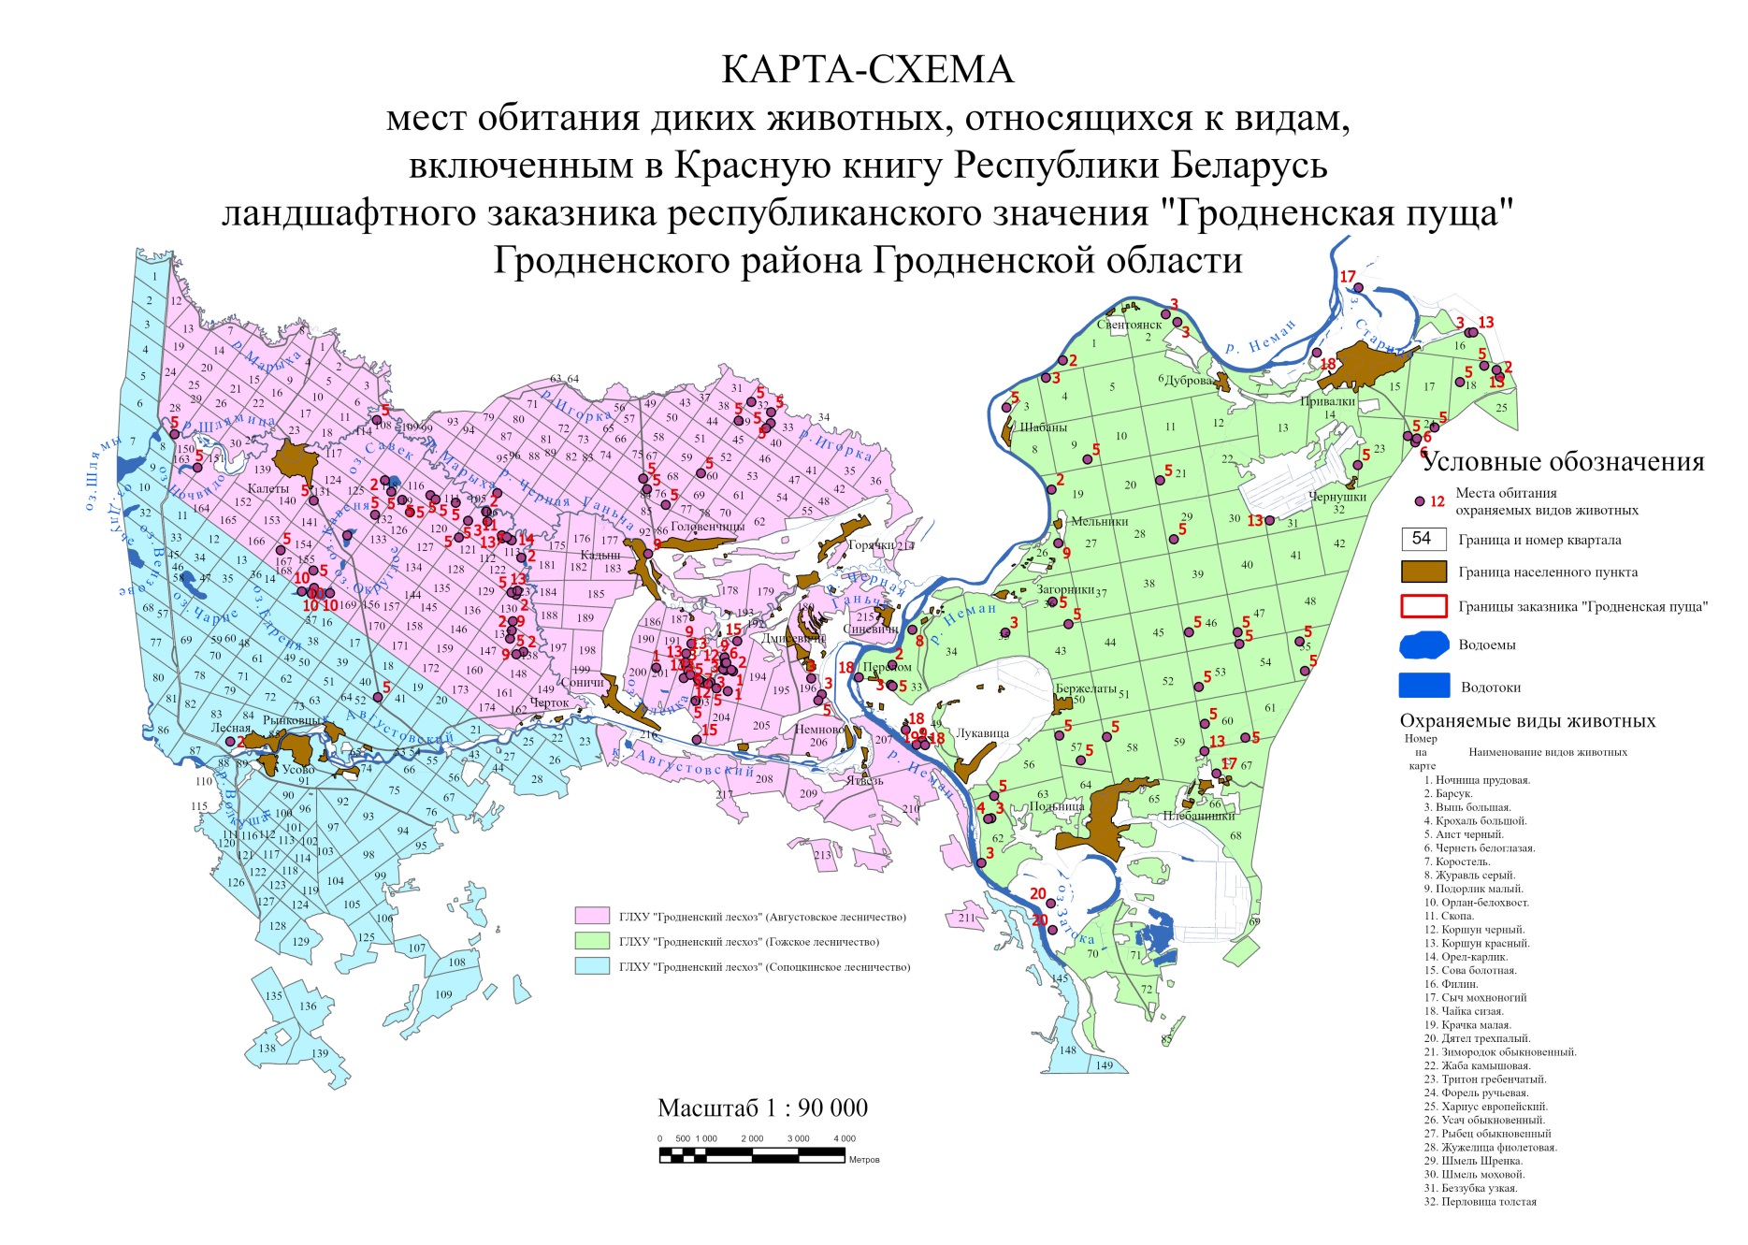
Рисунок 10.10 – Местообитания охраняемых диких животных на территории заказника «Гродненская Пуща»
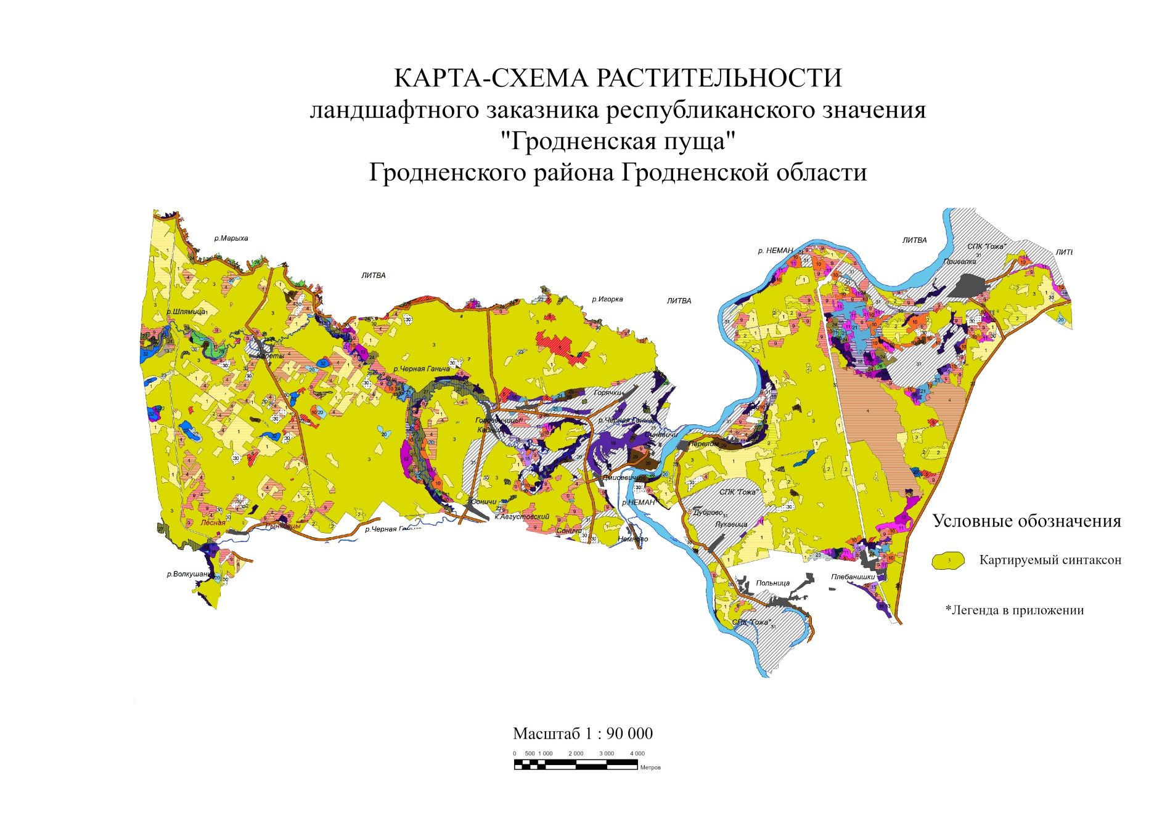
Примечание. Легенда см. №№ в таблице 4.2
Рисунок 10.11 – Растительность заказника «Гродненская пуща»
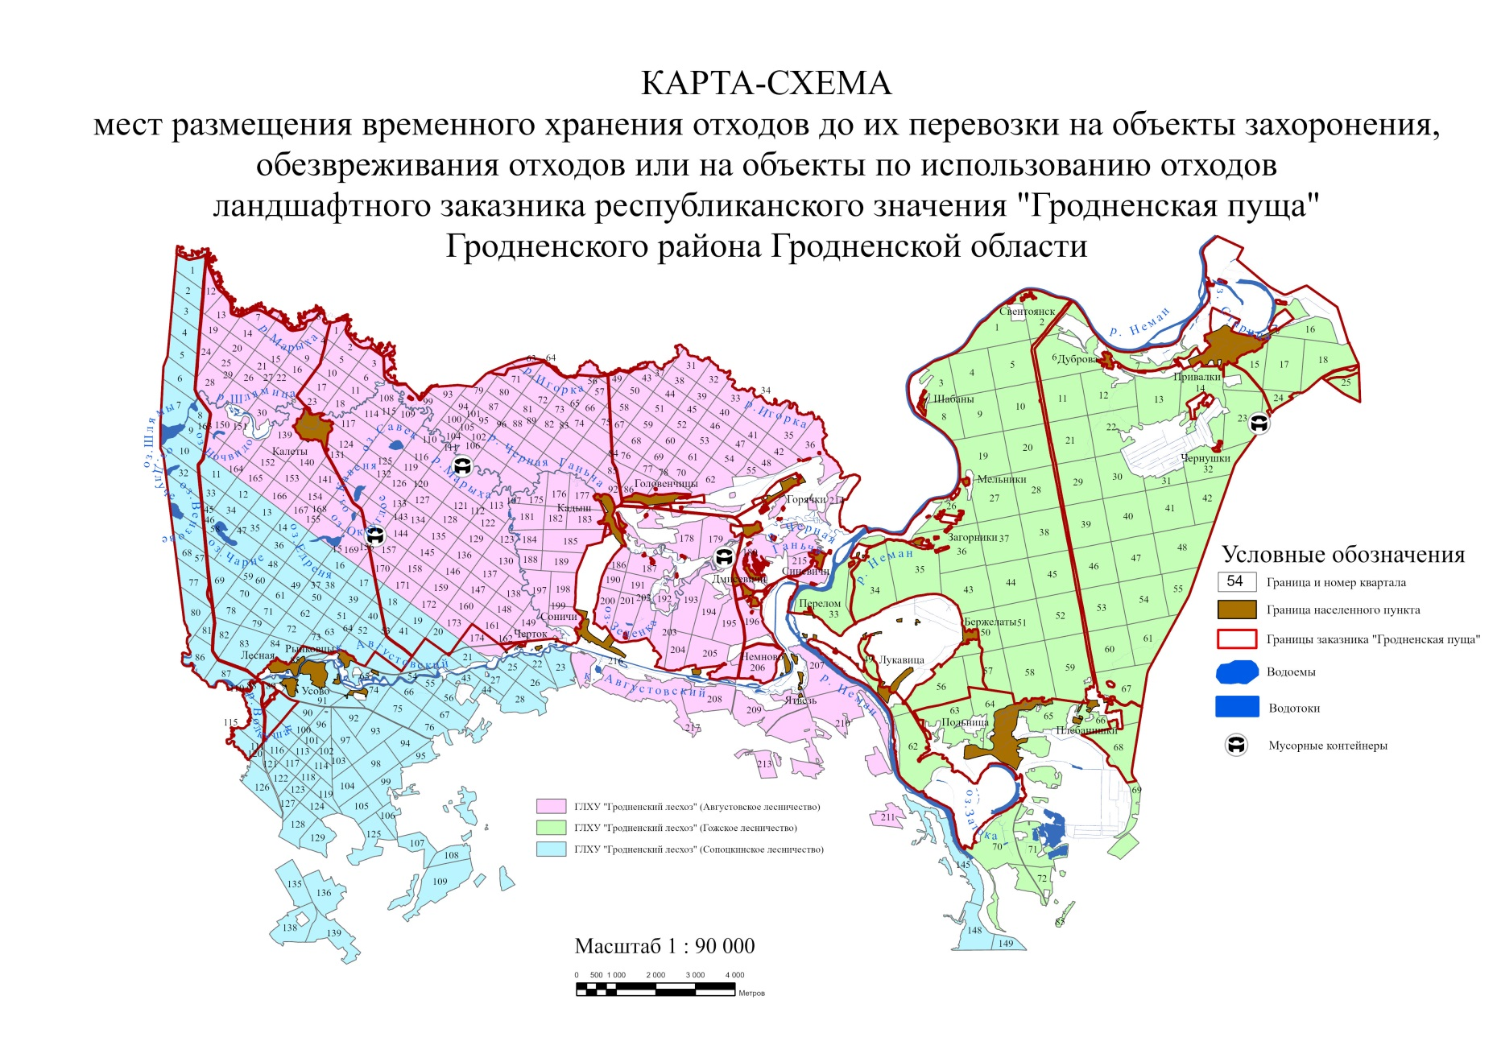
Рисунок 10.12 – Места размещения временного хранения отходов до их перевозки на объекты захоронения, обезвреживания отходов или на объекты по использованию отходов
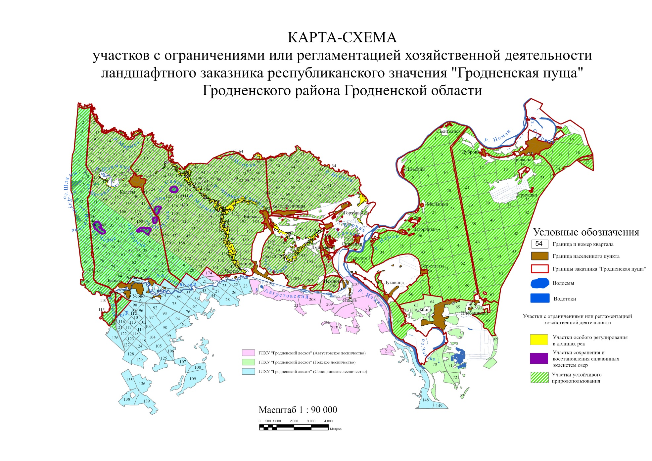
Рисунок 10.13 – Участки с ограничениями или регламентацией хозяйственной деятельности заказника «Гродненская Пуща»
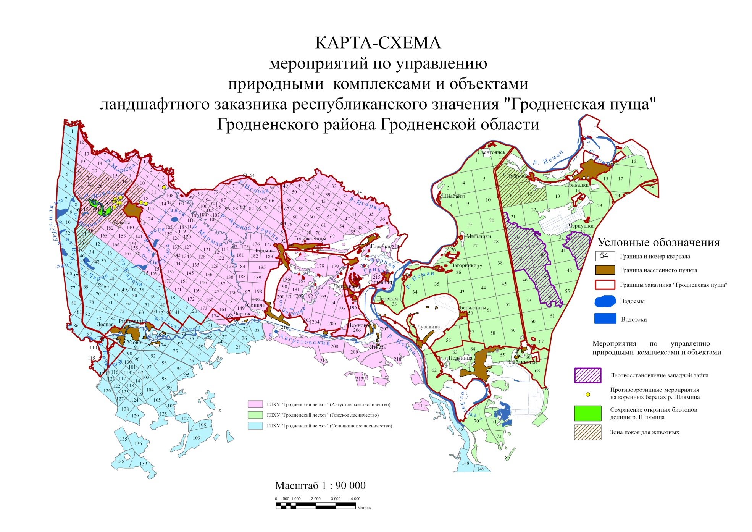
Рисунок 10.14 – Участки по управлению ценными природными комплексами и объектами заказника «Гродненская Пуща»
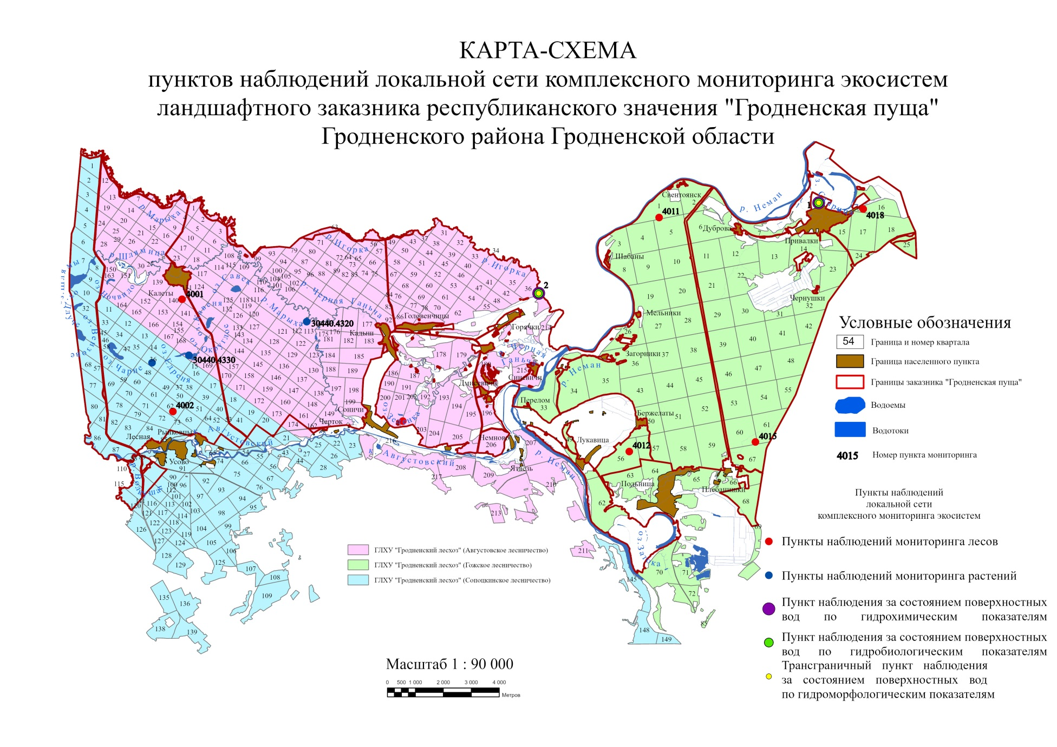
Рисунок 10.15 – Система мониторинга на территории ландшафтного заказника «Гродненская Пуща»
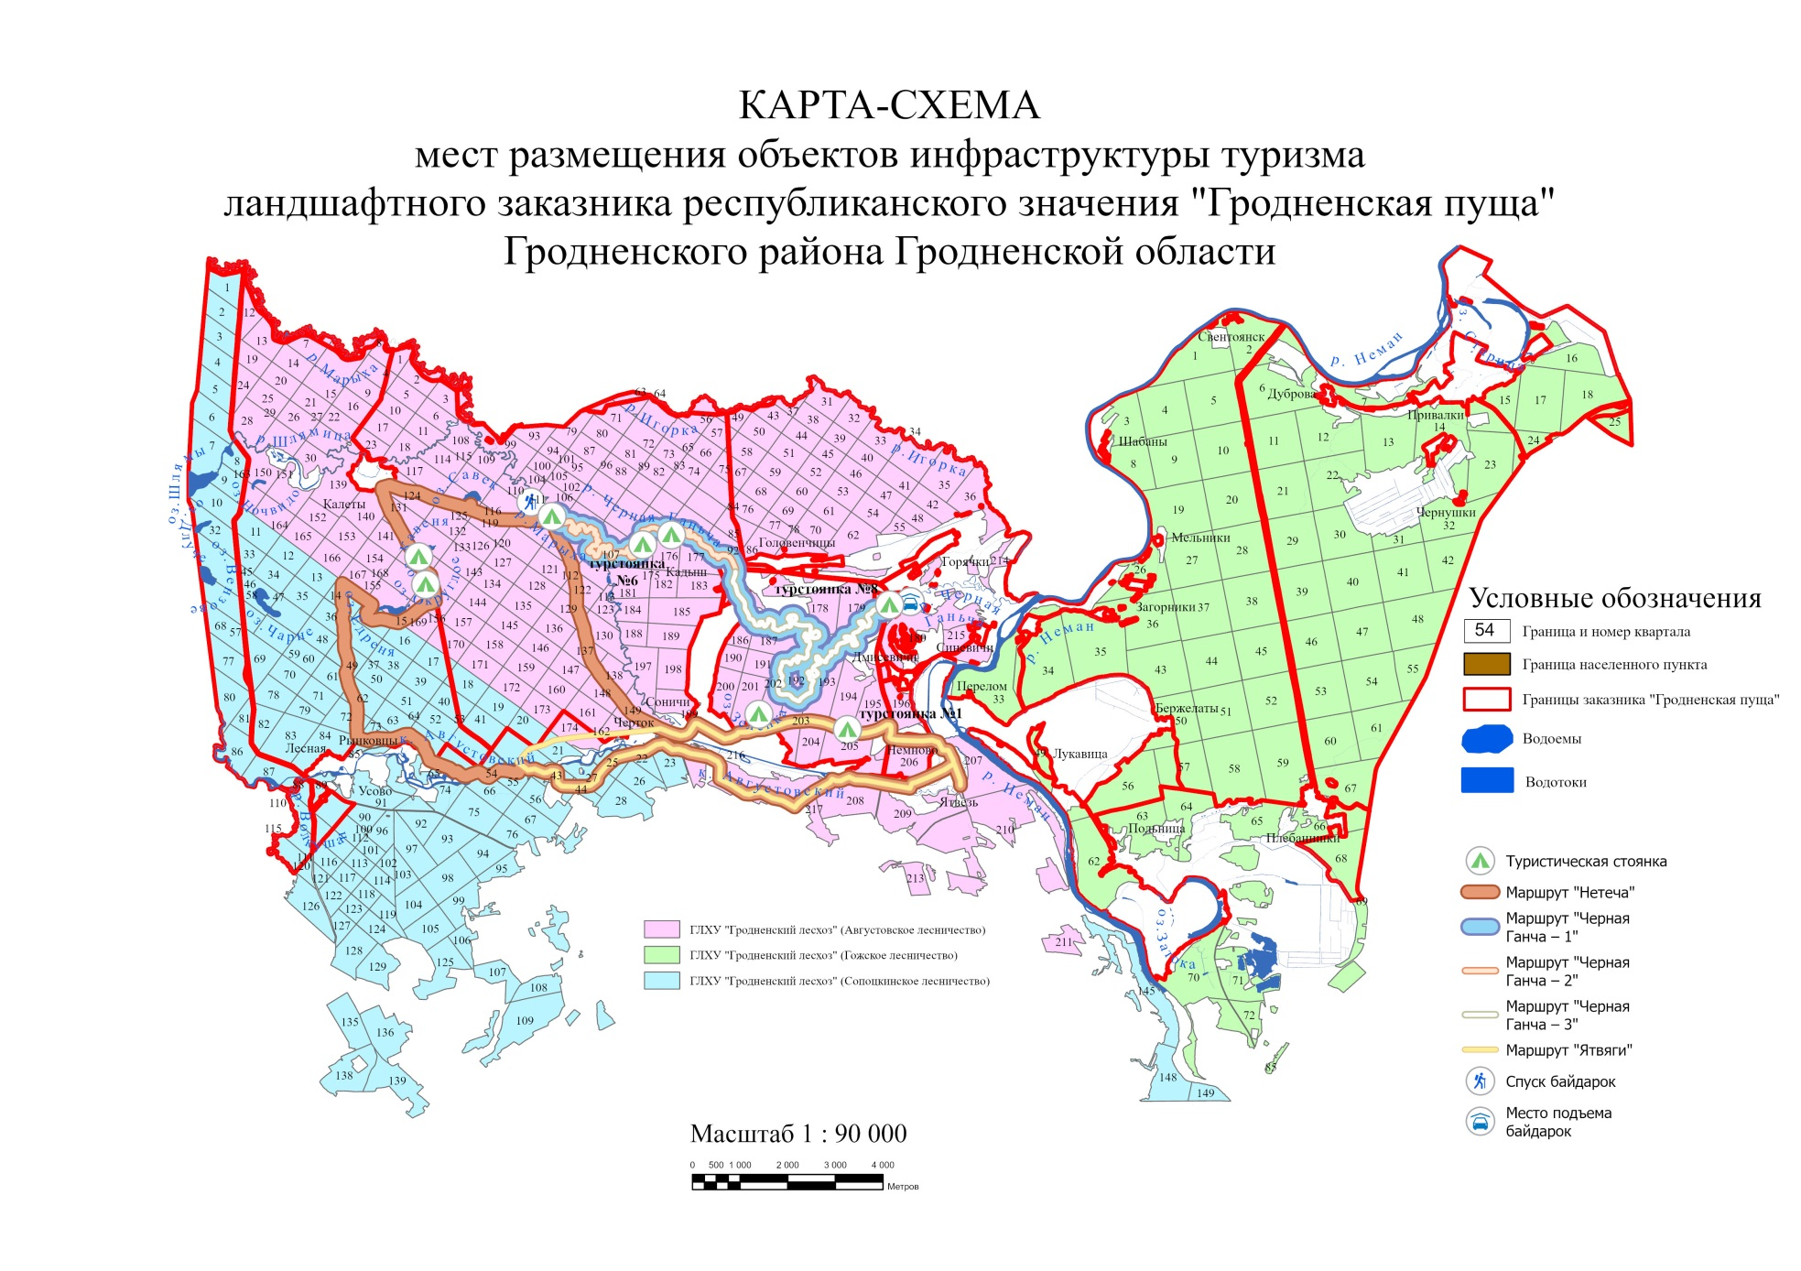
Рисунок 10.16 – Места размещения объектов инфраструктуры туризма в заказнике «Гродненская Пуща»
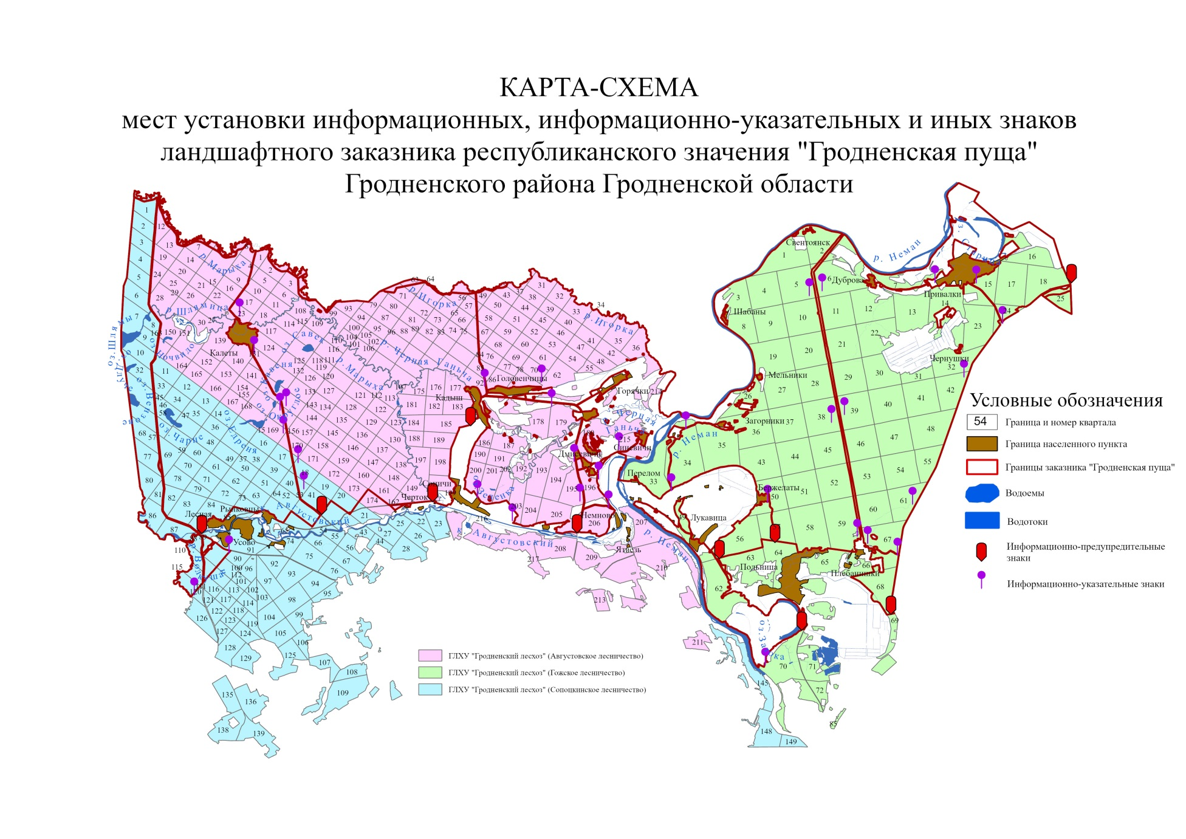
Рисунок 10.17 – Места установки информационных и информационно-указательных знаков в заказнике «Гродненская Пуща»
10.6 Долгосрочные мероприятия

Таблица 10.4 – Мероприятия, направленные на достижение долгосрочной цели 1 «Сохранение уникального природного комплекса заказника Гродненская Пуща как эталона природных ландшафтов, хранилища генетического фонда растительного и животного мира Гродненского Понеманья»

№ | Мероприятие | Задача мероприятия | Ожидаемые результаты | Ответственный  исполнитель | Срок реализации | Ориентировочная стоимость, тыс. руб., в ценах на 01.07.2025 года | Ориентировочные источники финансирования мероприятий
1 | 2 | 3 | 4 | 5 | 6 | 7 | 8
Цель 1. Сохранение уникального природного комплекса заказника Гродненская Пуща как эталона природных ландшафтов, резервата генетического фонда растительного и животного мира Гродненского Понеманья
Направление 1.1. Оптимизация режимов охраны и использования природных ресурсов заказника Гродненская Пуща
Благодаря реализации мероприятий по данному направлению планируется решение следующих задач:
- обеспечить устойчивое функционирование заказника Гродненская Пуща в качестве ядра международного значения национальной экологической сети Республики Беларусь.
1.1.1. | Инвентаризация флоры и растительности заказника для подтверждения международного статуса ключевой ботанической территории | Подтвердить статус заказника как ключевой ботанической территории | Подтверждён статус ключевой ботанической территории | Выбор исполнителя определяется по результатам процедуры государственной закупки | 2026–2030 | Фактические суммы затрат будут определены перед (после) реализацией (ии) мероприятия | Местный бюджет
Продолжение таблицы 10.4
1 | 2 | 3 | 4 | 5 |  | 6 |  | 7 | 8
Направление 1.2. Поддержание гидрологического режима территории заказника, охрана водных объектов
Благодаря реализации мероприятий по данному направлению планируется решение следующих задач:
- поддерживать гидрологический режим территорий заказника.
Принципиальные требования к реализации мероприятий по данному направлению:
- разработке и реализации гидротехнических мероприятий должно предшествовать детальное исследование экологических условий целесообразности их проведения;
- при выборе вариантов достижения поставленных целей предпочтение должно отдаваться наиболее щадящим и недеструктивным технологиям;
- мероприятия, направленные на снижение поступления загрязняющих веществ в озера и реки, при реализации которых должны учитывать перспективы развития туристической и рекреационной деятельности на территории заказника.
1.2.1. | Проведение работ по выявлению, инвентаризации, благоустройству и очистке родников | Выявление родников, их благоустройство и очистка, с целью оборудования источников чистой питьевой воды и повышения рекреационной привлекательности заказника | На территории заказника выявлены родники и обеспечена их охрана (оформлены паспорта и охранные обязательства), повышена рекреационная привлекательность  территории (Привалки, Плебанишки и пр.) | ГПУ «Озеры»,  ГЛХУ «Гродненский лесхоз», Сопоцкинский и Гожский сельсоветы (выбор исполнителя определяется по результатам процедуры государственной закупки) |  | 2027 |  | 8,0 | Областной бюджет
Направление 1.3. Восстановление и поддержание естественных процессов в лесах заказника
Благодаря реализации мероприятий по данному направлению планируется решение следующих задач:
- обеспечить успешность естественного возобновления и сохранения коренных лесов;
- остановить процесс вытеснения аборигенных растений и растительных сообществ инвазивными видами;
- обучить работников лесного хозяйства основам лесной сертификации и ведению экологически ориентированного лесного хозяйства.
Принципиальные требования к реализации мероприятий по данному направлению:
- разработка и реализация мероприятий по восстановлению и поддержанию естественных процессов в лесах заказника должны проводиться в соответствии с требованиями экологически ориентированного лесного хозяйства.
1.3.1. | Устойчивое функционирование на территории заказника природоохранного режима, предусматривающего запрет или ограничение отдельных видов рубок на особо ценных участках,  а также запрет на все виды рубок лесного фонда, кроме санитарных рубок, вдоль дорог местного и республиканского значения на расстоянии 30 м от транспортных путей | Обеспечить охрану ценных лесных экосистем (редких и типичных биотопов), а также снижение угрозы для движения транспорта и безопасности пешеходов | Восстановление  естественной структуры  лесов заказника, оформление паспортов и охранных обязательств на редкие и типичные лесные биотопы; безопасные транспортные пути | ГЛХУ «Гродненский лесхоз» | 2026–2030,  ежегодно |  | Фактические суммы затрат будут определены перед (после) реализацией (ии) мероприятия |  | Республиканский бюджет  Местный бюджет
Продолжение таблицы 10.4
1 | 2 | 3 | 4 | 5 | 6 | 7 | 8
1.3.2. | Разработка и реализация рекомендаций по повышению доли насаждений редких лесных формаций на территории заказника: проведение рубок ухода в лесах редких формаций, содействие естественному восстановлению, включая запрет на вырубку деревьев дуба черешчатого и ясеня обыкновенного от 20 см в диаметре на уровне 1,3 м | Поддержание и повышение существующего уровня биоразнообразия лесов | Повышена доля редких лесных формаций | ГЛХУ «Гродненский лесхоз» | 2028–2030 | Фактические суммы затрат будут определены перед (после) реализацией (ии) мероприятия | Из средств, выделяемых на ведение лесного хозяйства
1.3.3. | Разработка и реализация мероприятий по экологизации рубок ухода и работ по облесению, проводимых на территории заказника. | Поддержание и повышение существующего уровня биоразнообразия лесов, включая повышение доли естественного лесовозобновления на территории заказника | Стабилизированы площади коренных лесов, сохранены ценные открытые участки (луга, болота), сукцессионные процессы естественные и устойчивые. | ГЛХУ «Гродненский лесхоз» | 2026–2030 | Фактические суммы затрат будут определены перед (после) реализацией (ии) мероприятия | Из средств, выделяемых на ведение лесного хозяйства
1.3.4. | Регулярная учёба и повышение квалификации работников лесохозяйственного и природоохранного учреждения, основам лесной сертификации и ведению экологически ориентированного лесного хозяйства | Организация ведения экологически ориентированного лесного хозяйства на территории заказника | Соблюдены требования ведения экологически ориентированного  лесного хозяйства | ГЛХУ «Гродненский лесхоз»  ГПУ «Озеры» | 2026–2030, | Фактические суммы затрат будут определены перед (после) реализацией (ии) мероприятия | Местный бюджет,  из средств, выделяемых на ведение лесного хозяйства
1.3.5. | Оптимизация размещения мест проведения подкормок диких копытных в целях отвлечения животных от дорог, а также от наиболее ценных растительных сообществ и насаждений | Снизить гибель животных на дорогах, снизить нагрузку копытных животных на наиболее ценные насаждения заказника | Снижен прессинг диких копытных на ценные лесные насаждения и растительные сообщества, снижена численность гибель копытных на дорогах | ГЛХУ «Гродненский лесхоз»,  арендаторы  охотугодий | 2026–2030 | Фактические суммы затрат будут определены перед (после) реализацией (ии) мероприятия | Из средств, выделяемых на ведение охотничьего хозяйства
Продолжение таблицы 10.4
1 | 2 | 3 | 4 | 5 | 6 | 7 | 8
Направление 1.4. Восстановление и поддержание естественной структуры ихтиофауны
Благодаря реализации мероприятий по данному направлению планируется решение следующих задач:
- создание благоприятных условий для развития любительского и спортивного рыболовства;
- минимизация негативных последствий воздействия любительского рыболовства на водоемы.
Принципиальные требования к реализации мероприятий по данному направлению:
- привлечение к разработке и реализации мероприятий ведущих внешних экспертов.
1.4.1. | Оптимизация системы контроля над ведением любительского рыболовства в период весеннего запрета и ограничение любительского лова на местах размножения основных промысловых и охраняемых видов рыб | Повысить эффективность естественного воспроизводства промыслово-ценных и охраняемых видов рыб | Повышена рыбо-продуктивность водных объектов заказника; в структуре ихтиофауны увеличилась доля ценных промысловых и охраняемых видов | БООР, ГПУ «Озеры», Гродненская городская и районная инспекция ПРиООС | Постоянно | Фактические суммы затрат будут определены перед (после) реализацией (ии) мероприятия | Из средств, выделяемых на охрану природы  Бюджет БООР
Направление 1.5. Поддержание и восстановление естественной структуры сообществ наземных позвоночных животных и восстановление численности хозяйственно ценных видов
Благодаря реализации мероприятий по данному направлению планируется решение следующих задач:
- обеспечить стабилизацию, а затем рост численности локальных популяций гнездящихся водоплавающих и околоводных видов птиц;
- оптимизация численности и структуры популяций копытных животных;
- повышение видового разнообразия хозяйственно ценных видов животных.
Принципиальные требования к реализации мероприятий по данному направлению:
- борьба с инвазивными чужеродными видами должна проводиться экологически оправданными методами;
- привлечение к разработке научной составляющей мероприятий ведущих специалистов НАН Беларуси и других научных и учебных организаций.
Продолжение таблицы.10.4
1 | 2 | 3 | 4 | 5 | 6 | 7 | 8
1.5.1. | Проведение мероприятий по восстановлению наиболее важных мест гнездования водоплавающих и околоводных видов птиц. Выделение «зон покоя» в период гнездования на особо ценных водно-болотных местообитаниях и введение запрета на проведение весенней охоты на данных участках (по результатам мероприятия 2.2.4.) | Восстановить и увеличить численность локальных популяций водоплавающих птиц. Снизить влияние фактора беспокойства, исключить случайный отстрел охраняемых видов птиц | Падение численности водоплавающих птиц остановлено, стабилизирована или восстановлена численность редких видов водоплавающих и околоводных птиц | ГЛХУ «Гродненский лесхоз»,  арендаторы охотугодий, БООР | Постоянно | Определяется в рамках мероприятия 2.2.4 | Областной бюджет, собственные средства
1.5.2. | Особый режим использования ресурсов дикого кабана (особые условия охоты) | Обеспечить максимальное снижение численности популяции | Ликвидация и недопущение распространения африканской чумы свиней и других опасных болезней животных | ГЛХУ «Гродненский лесхоз», арендаторы охотугодий  БООР | 2026-2030 | Фактические суммы затрат будут определены перед (после) реализацией (ии) мероприятия | Местный бюджет,  собственные средства
Продолжение таблицы 10.4
1 | 2 | 3 | 4 | 5 | 6 | 7 | 8
Направление 1.6. Сохранение и реабилитация редких и находящихся под угрозой исчезновения видов растений и животных на территории заказника
Благодаря реализации мероприятий по данному направлению планируется решение следующих задач:
- сохранить виды дикорастущих растений и диких животных, находящихся под угрозой исчезновения в условиях естественного произрастания/обитания;
- восстановить ключевые экосистемы, являющиеся местами обитания редких и исчезающих видов, которые в настоящее время подвержены деградации и зарастанию, путем реализации пилотных проектов и восстановления традиционных режимов ведения хозяйства;
- минимизировать негативные факторы, которые представляют собой угрозу для редких и исчезающих видов.
Принципиальные требования к реализации мероприятий по данному направлению:
- соблюдение ряда требований по сохранению популяций охраняемых видов растений, в том числе с разработкой планов действий по сохранению популяций отдельных видов;
- разработка системы мер и планов действий по борьбе с зарастанием древесно-кустарниковой растительностью;
- для выполнения работ требуется привлечение экспертов НАН Беларуси и других научных и научно-образовательных организаций страны.
1.6.1. | Продолжение работ по инвентаризации мест обитания редких и находящихся под угрозой исчезновения видов диких животных и передаче мест обитания диких животных, относящихся к видам, включенным в Красную книгу Республики Беларусь, и (или) к видам, подпадающим под действие международных договоров Республики Беларусь и передачи мест произрастания под охрану землепользователей | Сохранить редкие виды животных in situ | Сохранены популяции редких аборигенных животных, переданы под охрану местообитания охраняемых видов животных | ГПУ «Озеры», ГЛХУ «Гродненский лесхоз» (выбор исполнителя определяется по результатам процедуры государственной закупк) | Постоянно | Фактические суммы затрат будут определены перед (после) реализацией (ии) мероприятия | Республиканский бюджет, местный бюджет
1.6.2. | Продолжение работ по инвентаризации мест произрастания редких и находящихся под угрозой исчезновения видов дикорастущих растений и передаче мест произрастания дикорастущих растений, относящихся к видам, включенным в Красную книгу Республики Беларусь, и (или) к видам, подпадающим под действие международных договоров Республики Беларусь и передачи мест произрастания под охрану землепользователей | Сохранить редкие виды растений in situ | Сохранены популяции редких аборигенных растений, переданы под охрану местообитания охраняемых видов  растений | ГПУ «Озеры»,  (выбор исполнителя определяется по результатам процедуры государственной закупки) | Постоянно | Фактические суммы затрат будут определены перед (после) реализацией (ии) мероприятия | Республиканский бюджет, местный бюджет
Продолжение таблицы 10.4
1 | 2 | 3 | 4 | 5 | 6 | 7 | 8
Направление 1.7. Борьба с чужеродными инвазивными видами растений и животных
Благодаря реализации мероприятий по данному направлению планируется решение следующих задач:
- замедлить или остановить процесс вытеснения аборигенных растений и растительных сообществ инвазивными видами;
- снизить опасность распространения чужеродных инвазивных видов;
- снизить негативное влияние агрессивных инвазивных видов животных на аборигенную фауну.
Принципиальные требования к реализации мероприятий по данному направлению:
- борьба с инвазивными чужеродными видами должна проводиться экологически оправданными методами.
1.7.1. | Проведение работ по сокращению мест произрастания инвазивных чужеродных видов растений, распространение и численность которых подлежат регулированию, перечень которых определен постановлением Совета Министров Республики Беларусь от 07.12.2016 № 1002. | Прекратить распространение инвазивных видов и захват ими природных  биотопов | Восстановлена  естественная структура  травянистой  растительности и видовой состав аборигенной флоры, минимизирована опасность биоценотического кризиса | ГЛХУ «Гродненский лесхоз»,  СПК Заречный-Агро и СПК Гожа и прочие землепользователи  Сопоцкинский и Гожский сельсоветы,  организация-подрядчик | 2026–2031 | Фактические суммы затрат будут определены перед (после) реализацией (ии) мероприятия | Республиканский и районный бюджеты
1.7.2. | Удаление деревьев, подроста и подлеска инвазивных чужеродных древесных растений в ходе плановых рубок с последующим (при необходимости) лесовосстановлением коренными аборигенными древесными породами | Прекратить вытеснение аборигенных лесных пород инвазивными видами в лесных фитоценозах | Восстановлена естественная структура древостоев и видовой состав аборигенной флоры | ГЛХУ «Гродненский лесхоз» | 2026–2030 | В рамках проведения лесохозяйственных мероприятий | Собственные средства ГЛХУ
Продолжение таблицы 10.4
1 | 2 | 3 | 4 | 5 | 6 | 7 | 8
Направление 1.8. Укрепление международного сотрудничества
Благодаря реализации мероприятий по данному направлению планируется достижение следующих задач:
- улучшить международную координацию охраны и использования природного комплекса заказника;
- повысить международный природоохранный престиж заказника и Беларуси в целом.
Принципиальные требования к реализации мероприятий по данному направлению:
- наличие соответствующих международных договорённостей;
- участие Министерства природных ресурсов и охраны окружающей среды в реализации мероприятий.
1.8.1. | Налаживание устойчивых связей с российскими исследователями природы и с российскими туристическими компаниями | Организация совместных исследований растительного и животного мира заказника | Проведены исследования растительного и животного мира, опубликованы научные и научно-популярные статьи, налажен научный туризм | ГПУ «Озеры»,  ПРООН, (выбор исполнителя определяется по результатам процедуры государственной закупки) | 2026–2032 | 20,0 | Местный бюджет
Направление 1.9. Развитие и обеспечение функционирования эффективной системы мониторинга экосистем и важнейших компонентов животного и растительного мира
Благодаря реализации мероприятий по данному направлению планируется достижение следующих задач:
- контроль состояния водных объектов и гидрологического режима территории;
- контроль лесопатологической обстановки;
- контроль состояния популяций ключевых и редких видов;
- контроль состояния экосистем;
- контроль распространения инвазивных чужеродных видов.
Принципиальные требования к реализации мероприятий по данному направлению:
- повышение квалификации работников ГПУ, осуществляющих управление заказником и проведение мониторинга;
- создание репрезентативной и эффективной сети пунктов мониторинга экосистем заказника.
Продолжение таблицы 10.4
1 | 2 | 3 | 4 | 5 | 6 | 7 | 8
1.9.1. | Обеспечение проведения эффективного  лесопатологического мониторинга лесного фонда | Предотвратить возможность массового усыхания сосновых фитоценозов в результате повреждения стволовыми вредителями, сосновых фитоценозов сосновым пилильщиком, широколиственных лесов – листогрызущими насекомыми; своевременно реагировать на вспышки численности вредителей | Улучшена информационная база принятия управленческих решений | ГЛХУ «Гродненский лесхоз»,  ГУ «Беллесозащита» | 2026–2030 | Фактические суммы затрат будут определены перед (после) реализацией (ии) мероприятия | Из средств, выделяемых на ведение лесного  хозяйства
1.9.2. | Организация мониторинга и контроля за популяциями ключевых видов дикорастущих растений, видов, включённых в Красную книгу Республики Беларусь, и проведение наблюдений за ними | Обеспечить эффективный контроль за состоянием популяций охраняемых видов растений | Обеспечен эффективный мониторинг состояния популяций охраняемыми видами растений | ГПУ «Озеры»,  организация-подрядчик (выбор исполнителя определяется по результатам процедуры государственной закупки) | 2026–2030 | Фактические суммы затрат будут определены перед (после) реализацией (ии) мероприятия | Республиканский и районный бюджет
1.9.3. | Организация мониторинга популяций хозяйственно ценных и редких видов диких животных, включённых в Красную книгу, включая виды, по которым в рамках настоящего Плана управления намечены мероприятия активной охраны | Обеспечить контроль за состоянием хозяйственно ценных и редких видов животных | Обеспечен эффективный мониторинг состояния популяций хозяйственно ценных и редких видов диких животных | ГПУ «Озеры»,  (выбор исполнителя определяется по результатам процедуры государственной закупки) | 2026–2030 | Фактические суммы затрат будут определены перед (после) реализацией (ии) мероприятия | Республиканский и местный бюджет
Окончание таблицы 10.4
1 | 2 | 3 | 4 | 5 | 6 | 7 | 8
1.9.4. | Обеспечение проведения комплексного мониторинга экосистем (лесных, водных, болотных, луговых и других) заказника в соответствии с регламентами Национальной системы мониторинга окружающей среды в Республике Беларусь | Контролировать состояние экосистем | Получение информации о состоянии природных комплексов и объектов заказника и угрозах экологическим системам, своевременное принятие мер по сохранению и восстановлению природных комплексов и объектов, оценка эффективности режима охраны и использования заказника | Минприроды, (выбор исполнителя определяется по результатам процедуры государственной закупки) | 2026–2030 | Фактические суммы затрат будут определены перед (после) реализацией (ии) мероприятия | Республиканский бюджет
Направление 1.10. Материально-техническое обеспечение природоохранных мероприятий
1.10.1. | Оснащение ГПУ «Озеры» транспортными средствами (внедорожник), оргтехникой (компьютер, принтер), специальным оборудованием и инвентарём, а также средствами специальной защиты | Улучшить материально-техническое обеспечение природоохранной  деятельности | Приобретены транспортные средства, специальное оборудование, средства специальной защиты | ГПУ «Озеры»,  Гродненский РИК | 2026–2029 | 170,0 | Местный бюджет,  собственные средства

Таблица.10.5 – Мероприятия, направленные на достижение долгосрочной цели 2 «Развитие научных исследований природных комплексов заказника»
№ | Мероприятие | Задача мероприятия | Ожидаемые результаты | Ответственный  исполнитель | Срок реализации | Ориентировочная стоимость, млн. руб., в ценах на 01.01.2024 года | Ориентировочные источники финансирования мероприятий
1 | 2 | 3 | 4 | 5 | 6 | 7 | 8
Цель 2. Развитие научных исследований природных комплексов заказника
Направление 2.1. Кадровое обеспечение научных исследований
2.1.1. | Обеспечение более широкого привлечения к исследованиям на территории заказника специалистов НАН Беларуси, ВУЗов и других научных организаций | Повысить качество  выполняемых научных исследований | Научные исследования выполняются на  современном уровне | НАН Беларуси,  Минобр,  ГрГУ, БГУ. | 2026–2030 | Фактические суммы затрат будут определены перед (после) реализацией (ии) мероприятия | Проектная деятельность организаций-исполнителей
2.1.2. | Привлечение к исследованиям на территории заказника студентов и магистрантов ВУЗов для прохождения учебных полевых практик, с обязательным согласованием программ практик и предоставлением полученной информации для ГПУ заказника | Повысить качество выполняемых научных исследований и компетенций  специалистов | Научные исследования выполняются на современном уровне, подготовлены специалисты для работы в ООПТ | ГПУ «Озеры»,  Минобр,  ГрГУ, БГУ | 2026–2033 | Фактические суммы затрат будут определены перед (после) реализацией (ии) мероприятия | Согласно учебным планам  организаций-исполнителей
Продолжение таблицы 10.5
1 | 2 | 3 | 4 | 5 | 6 | 7 | 8
Направление 2.2. Организация исследований природных комплексов заказника и их компонентов на современной научно-методологической основе
Благодаря реализации мероприятий по данному направлению планируется достижение следующих задач:
- разработать и реализовать комплекс программ долгосрочных и всесторонних исследований экосистем заказника и их компонентов на современной научно-методологической основе;
- осуществить научно-методическое обеспечение выполнения мероприятий Плана управления;
- выработать достоверную и непротиворечивую научную концепцию устойчивого функционирования экосистем малонарушенных лесов;
- актуализировать и систематизировать информацию об охраняемых растениях и животных;
- получить современные данные по популяционной структуре и динамике ключевых видов;
- определить пути сохранения и восстановления высоковозрастных лесов;
- разработать план мероприятий по охране и практическому использованию историко-культурных объектов;
- выявить область целесообразного применения компенсационных мер, а также научно обосновать их целевые параметры и ограничения;
- улучшить информационную базу принятия управленческих решений.
Принципиальные требования к реализации мероприятий по данному направлению:
- широкое привлечение к выполнению НИР ведущих внешних экспертов, представляющих авторитетные отечественные и зарубежные научно-исследовательские центры;
- широкое применение междисциплинарных подходов в исследованиях;
- по возможности, наиболее полное использование в исследованиях свойств эталонности природного комплекса заказника;
- внедрение современных методов научных исследований: молекулярно-генетических, дистанционного зондирования, геоинформационных и др.
2.2.1. | Оценка современного состояния и степени трансформации водных объектов заказника (рек и озёр) | Определить современное состояние водных объектов | Составлен полный перечень водных объектов заказника с их гидрологической характеристикой, установлены оптимальные параметры поддержания гидрологического и гидрогеологического режимов | ГПУ «Озеры», (выбор исполнителя определяется по результатам процедуры государственной закупки) | 2030 | 19,0 | Местный бюджет
Продолжение таблицы 10.5
1 | 2 | 3 | 4 | 5 | 6 | 7 | 8
2.2.2. | Разработка мероприятий по восстановлению наиболее важных мест обитания редких и охраняемых видов птиц; включая определение стоимости реализации мероприятий | Разработать меры по поддержанию популяций околоводных видов птиц | Разработаны меры, которые позволят увеличить и поддерживать численность околоводных видов птиц | ГПУ «Озеры»,  ГЛХУ «Гродненский лесхоз», (выбор исполнителя определяется по результатам процедуры государственной закупки) | 2027 | 6,0 | Местный бюджет
2.2.3. | Разработка системы мероприятий, направленных на регулирование численности копытных; включая определение стоимости выполнения работ | Оптимизировать  численность кабана | Разработана система мероприятий, направленных на оптимизацию численности кабана | ГПУ «Озеры»,  арендаторы  охотугодий, (выбор исполнителя определяется по результатам процедуры государственной закупки) | 2028 | 4,0 | Местный бюджет
2.2.4. | Выявление типичных и редких биотопов заказника, подготовка документов по передаче их под охрану землепользователям | Выявить и передать под охрану редкие и уникальные биотопы | Переданы под охрану землепользователям редкие и уникальные биотопы (ландшафты) | ГПУ «Озеры», организация-подрядчик, (выбор исполнителя определяется по результатам процедуры государственной закупки) | 2030 | 12,0 | Местный бюджет
2.2.5. | Создание системы стационарных пробных площадей в различных лесных формациях (вкл. и лесные болота) для оценки естественных сукцессий в лесных экосистемах заказника и обеспечение их функционирования | Провести прогнозную оценку естественных сукцессий лесных фитоценозов | Проводится регулярная оценка естественных сукцессий в лесных экосистемах | ГПУ «Озеры»,  Минлесхоз,  организация-подрядчик, (выбор исполнителя определяется по результатам процедуры государственной закупки) | 2029 | 25,0 | Местный бюджет
Продолжение таблицы 10.5
1 | 2 | 3 | 4 | 5 | 6 | 7 | 8
2.2.6. | Обеспечение функционирования заложенных и действующих стационарных пробных площадей для оценки естественных и антропогенных сукцессий в болотных экосистемах заказника | Провести оценку естественных сукцессий фитоценозов | Проводится регулярная оценка естественных сукцессий в болотных экосистемах | ГПУ «Озеры»,  организация-подрядчик, (выбор исполнителя определяется по результатам процедуры государственной закупки) | 2030 | Фактические суммы затрат будут определены перед (после) реализацией (ии) мероприятия | Республиканский бюджет, местный бюджет
Направление 2.3. Издание научной и научно-популярной литературы о заказнике «Гродненская пуща»
Благодаря реализации мероприятий по данному направлению планируется достижение следующих задач:
- распространять научные знания о заказнике как в специализированных аудиториях, так и среди широкой общественности;
- актуализировать, систематизировать и обеспечить доступность информации об охраняемых растениях и животных (с учетом действующих нормативно-правовых ограничений в отношении указанной информации), а также об экосистемах, фитоценозах и зооценозах заказника для специалистов.
Принципиальные требования к реализации мероприятий по данному направлению:
- использование при разработке как актуальных сведений, так и накопленных за всю историю систематических наблюдений природы в заказнике.
2.3.1. | Подготовка к изданию буклетов, листовок, плакатов, брошюр о природе и туристических маршрутах заказника Гродненская Пуща | Распространять научные знания о заказнике, как в специализированных аудиториях, так и среди широкой общественности | Разработана и издана полиграфическая продукция, содержащая информацию о природе заказника | ГПУ «Озеры»,  ПРООН, местные инициативы, (выбор исполнителя определяется по результатам процедуры государственной закупки) | 2026–2030  ежегодно | 10,0  2,0 | Местный бюджет

Таблица 10.6 – Мероприятия, направленные на достижение долгосрочной цели 3 «Развитие рекреационной и туристической деятельности на устойчивой основе»
№ | Мероприятие | Задача мероприятия | Ожидаемые результаты | Ответственный  исполнитель | Срок реализации | Ориентировочная стоимость, млн. руб., в ценах на 01.01.2025 года | Ориентировочные источники финансирования мероприятий
1 | 2 | 3 | 4 | 5 | 6 | 7 | 8
Цель 3. Развитие рекреационной и туристической деятельности на устойчивой основе
Направление 3.1. Разработка туристского продукта и его продвижение на внутренний и зарубежный рынки
Благодаря реализации мероприятий по данному направлению планируется решение следующих задач:
- придать развитию туризма в заказнике планомерный и устойчивый характер;
- разработать уникальный туристский продукт, основанный на использовании природного и культурного богатства заказника;
- сформировать и поддерживать спрос на рекреационно-туристические услуги заказника на внутреннем и внешнем рынках.
Принципиальные требования к реализации мероприятий по данному направлению:
- разработка регионального туристского продукта должна производиться междисциплинарной командой специалистов с привлечением экспертов;
- подчиненный характер данного направления по отношению к направлениям достижения цели 1;
- региональный туристский продукт должен включать в себя лишь экологические и краеведческие виды туризма;
- базовым элементом туристского продукта должны выступать нормативы допустимых нагрузок.
1 | 2 | 3 | 4 | 5 | 6 | 7 | 8
3.1.1. | Организация экологических туров по наблюдению за дикими животными и растениями в их естественной среде обитания, организация фотоохоты (фото-туры) при активном участии местных инициатив | Сформировать и  поддерживать спрос на экотуристические услуги заказника | Создан полноценный экотуристический продукт | ГПУ «Озеры», местные инициативы, Гродненский РИК | 2026–2030 | Фактические суммы затрат будут определены перед (после) реализацией (ии) мероприятия | Местный бюджет,  собственные средства,  проекты
3.1.2. | Включение заказника «Гродненская Пуща» в систему краеведческого туризма Августовского канала | Развивать на территории заказника альтернативные формы туризма | На территорию заказника привлечены новые туристы и посетители | ГПУ «Озеры»,  местные инициативы, Национальное агенство по туризму, Гродненский РИК | 2026–2030 | Фактические суммы затрат будутопределены перед (после) реализацией (ии) мероприятия | Местный бюджет,  проекты, собственные средства
Продолжение таблицы 10.6
1 | 2 | 3 | 4 | 5 | 6 | 7 | 8
Направление 3.2. Развитие туристской инфраструктуры и материальной базы туризма
Благодаря реализации мероприятий по данному направлению планируется достижение следующих задач:
- внедрить в практику разработанный в рамках реализации предыдущего направления стандарт сервиса;
- создать комфортную и эстетически привлекательную среду для развития туризма в заказнике.
Принципиальные требования к реализации мероприятий по данному направлению:
- развитие туристской инфраструктуры не должно наносить вреда ценным компонентам заказника и эстетическим качествам ландшафта;
- туристская инфраструктура должна характеризоваться высокими эстетическими качествами, безопасностью и стилистическим единообразием.
3.2.1. | Установка информационного знака «Самое низкое место в Беларуси – 80,3 м (урез Немана в районе д. Привалка); | Увеличить количество посетителей, повысить рекреационную привлекательность заказника, увеличить доходность сферы туризма | Установлен знак, повышена привлекательность заказника для туристов | ГПУ «Озеры»,  Гродненский РИК | 2026 | 4,3 | Местный бюджет
Продолжение таблицы 10.6
1 | 2 | 3 | 4 | 5 | 6 | 7 | 8
3.2.2. | Использовать наблюдательные вышки Гродненского лесхоза для обзора ландшафтов, наблюдения за птицами и копытными | Повысить рекреационную привлекательность заказника, расширить спектр и улучшить качество предоставляемых услуг | Повышена рекреационная привлекательности заказника, расширен спектр и улучшено качество предоставляемых услуг | ГПУ «Озеры», ГЛХУ «Гродненский лесхоз» | 2026–2030 | Фактические суммы затрат будут определены перед (после) реализацией (ии) мероприятия | Местный бюджет
3.2.3. | Благоустройство туристических стоянок и мест отдыха на озерах Ендреня и Кавеня | Сформировать комфортную среду для развития туристической и рекреационной деятельности | Создана комфортная среда для туристов и отдыхающих | ГПУ «Озеры»,  ГЛХУ «Гродненский лесхоз» | 2026 | 30,0 | Местный бюджет
3.2.4. | Благоустройство туристических стоянок и мест отдыха на водных (6), пеших (2), велосипедных (2) маршрутах | Сформировать комфортную среду для развития туристической и рекреационной деятельности | Создана комфортная среда для туристов и отдыхающих | Гродненский РИК, ГПУ «Озеры», местные инициативы,  ТА «Немново-тур», турфирмы | 2026–2030 | Фактические суммы затрат будут определены перед (после) реализацией (ии) мероприятия | Собственные средства, проекты
3.2.5. | Благоустройство туристических стоянок и мест отдыха на водных маршрутах: | Сформировать комфортную среду для развития туристической и рекреационной деятельности | Создана комфортная среда для туристов и отдыхающих, снижение антропогенной нагрузки на территорию заказника | Организации, осуществляющие туристическую деятельность на территории заказника | 2026-2027 |  | Собственные средства, проекты
 | - Турстоянка «Шлямица-1» старт  - Турстоянка «Шлямица-1» финиш |  |  | ИП Кивляк Я.В. |  | 2,0
 | - Турстоянка «Шлямица-2» старт  - Турстоянка «Шлямица-2» финиш |  |  | ИП Левшик В.Ч. |  | 2,0
 | - Турстоянка «Старый Мост» |  |  | ООО «Немново-тур»,  ИП Левшик В.Ч., ИП Головач Д.В.,  ИП Кивляк Я.В. |  | 6,0
 | Продолжение таблицы 10.6
 | - Турстоянка «Черная Ганча-2» финиш |  |  | ООО «Немново-тур»,  ИП Левшик В.Ч.,  ИП Головач Д.В. |  | 2,0
 | - Турстоянка «Черная Ганча -8» финиш |  |  | ИП Кивляк Я.В. |  | 2,0
 | - Турстоянка «Черная Ганча -7» финиш |  |  | ИП Кивляк Я.В. |  | 2,0
 | - Турстоянка «Черная Ганча -5» финиш |  |  | ИП Левшик В.Ч. |  | 2,0
 | - Турстоянка «Черная Ганча -6» финиш |  |  | ИП Головач Д.В. |  | 2,0
 | - Турстоянка «Черная Ганча -1» финиш |  |  | ООО «Немново-тур» |  | 2,0
 | - Турстоянка «Кадыш» |  |  | ООО «Немново-тур»,  ИП Левшик В.Ч., ИП Головач Д.В. |  | 6,0
 | - Турстоянка «Черная Ганча -4» старт  - Турстоянка «Черная Ганча -4» финиш |  |  | ИП Кивляк Я.В. |  | 2,0
 | - Турстоянка «Черная Ганча -9» финиш |  |  | ИП Левшик В.Ч. |  | 2,0
 | - Турстоянка «Черная Ганча -10» финиш |  |  | ИП Головач Д.В. |  | 2,0
 | - Турстоянка «Черная Ганча -3» финиш |  |  | ООО «Немново-тур» |  | 2,0
 | -Турстоянка Шлямица -3» старт |  |  | ООО «Немново-тур» |  | 2.0
Направление 3.3. Обеспечение информационной и методической поддержки развития туризма
Благодаря реализации мероприятий по данному направлению планируется достижение следующих задач:
- оптимизировать туристические потоки;
- реализовать на практике информационную составляющую регионального туристского продукта;
- повысить экологическую сознательность туристов.
Принципиальные требования к реализации мероприятий по данному направлению:
- учитывая повышенную требовательность современных квалифицированных туристов к информационной составляющей туристского продукта, необходимо обеспечить участие научных организаций в разработке информационной продукции;
- не менее важной частью информационной продукции, чем собственно информационное наполнение и носитель, должны выступать каналы распространения, ориентированные на потребителя туристического продукта.
Продолжение таблицы 10.6
1 | 2 | 3 | 4 | 5 | 6 | 7 | 8
3.3.1. | Подготовка, издание и распространение путеводителей, туристических карт, видеороликов и других информационных и рекламных материалов о заказнике | Улучшить информационное обеспечение, сервисное обслуживание и экологическое просвещение туристов | Изданы и распространены путеводители, карты, памятки, буклеты и другие информационные материалы о заказнике; повышена информированность туристов о заказнике | ГПУ «Озеры»,  Национальное агенство по туризму,  местные инициативы | 2026–2030  ежегодно | 25,0  5,0 | Местный бюджет,  собственные средства
3.3.2. | Актуализация странички о Гродненской пуще на веб-сайте iTourist, предоставление справочной информации для различных целевых групп | Улучшить сервисное обслуживание и экологическое просвещение туристов. Расширение спектра предоставляемых услуг, увеличение доходности туризма | Веб-сайт iTouris содержит полезную актуальную туристическую информацию; расширен спектр услуг, предоставляемых через интернет, повышена доходность туризма | ГПУ «Озеры»,  Гродненский РИК | 2026–2030 | Фактические суммы затрат будут определены перед (после) реализацией (ии) мероприятия | Собственные средства,  проекты
Продолжение таблицы.10.6
1 | 2 | 3 | 4 | 5 | 6 | 7 | 8
Направление 3.4. Обеспечение рекреационного использования территории заказника на устойчивой основе
Благодаря реализации мероприятий по данному направлению планируется решение следующих задач:
- актуализировать нормативы рекреационной нагрузки в зависимости от типа экосистемы и вида рекреации;
- минимизировать негативное воздействие рекреационных нагрузок на территорию заказника;
- обеспечить условия для восстановления участков природных комплексов, нарушенных под воздействием рекреационных нагрузок.
Принципиальные требования к реализации мероприятий по данному направлению:
- расчеты должны выполняться в соответствии с Инструкцией о порядке определения и установления нормативов допустимой нагрузки на особо охраняемые природные территории (утверждена постановлением Министерства природных ресурсов и охраны окружающей среды Республики Беларусь от 30.12.2008 г. № 129) и Методикой по определению нормативов допустимой нагрузки на особо охраняемые природные территории (утверждена постановлением Министерства природных ресурсов и охраны окружающей среды Республики Беларусь от 28.12.2009 г. №389-ОД);
- регулярный контроль и слежение за поведением рекреантов.
3.4.1. | Выполнение работ по определению допустимых нагрузок, по корректировке допустимых рекреационных нагрузок на природные комплексы заказника | Обеспечение развития туристической и рекреационной деятельности в соответствии с устойчивостью природных экосистем | Туристическая и рекреационная деятельность развивается в соответствии с устойчивым функционированием экосистем заказника | ГПУ «Озеры»,  (выбор исполнителя определяется по результатам процедуры государственной закупки) | 2026–2030  2026  2030 | 10,5  4,5  6,0 | Местный бюджет
3.4.2. | Выполнение контроля над соблюдением установленного уровня допустимой нагрузки; реализация комплекса корректирующих и оптимизирующих мероприятий, направленных на смягчение негативных последствий рекреационных нагрузок | Обеспечение развития туристической и рекреационной деятельности в соответствии с устойчивостью природных экосистем | Туристическая и рекреационная деятельность развивается в соответствии с устойчивостью экосистем | ГПУ «Озеры» | 2026–2030 | В рамках исполнения надзорных функция ГПУ и Гродненской инспекции ПРиООС | Из средств, выделяемых на охрану природы
Продолжение таблицы 10.6
1 | 2 |  | 3 | 4 | 5 | 6 | 7 | 8
Направление 3.5. Обеспечение санитарного состояние и безопасных эпидемиологических условий для развития туристской и рекреационной деятельности
3.5.1. |  | Строительство (реконструкция) общественных туалетов, в том числе с биотехническим накопительным баком, в местах концентрации туристов и обеспечение их обслуживания | Улучшение качества обслуживания туристов, улучшение санитарно-эпидемиологической ситуации | Созданы благоприятные санитарно-эпидемиологические условия и благоприятная среда для местного населения и отдыхающих | Гродненский РИК, организации, осуществляющие туристическую деятельность на территории заказника | 2026–2029 | Фактические суммы затрат будут определены перед (после) реализацией (ии) мероприятия | Местный бюджет, собственные средства
3.5.2. |  | Благоустройство туристических стоянок и мест отдыха на водных маршрутах (см. п. 3.2.5) | Сформировать комфортную и среду для развития туристической и рекреационной деятельности | Создана комфортная среда для туристов и отдыхающих, снижение антропогенной нагрузки на территорию заказника | Организации, осуществляющие туристическую деятельность на территории заказника | 2026-2027 | Фактические суммы затрат будут определены перед (после) реализацией (ии) мероприятия | Собственные средства, проекты
3.5.3. |  | Обустройство площадок для раздельного сбора и временного хранения твёрдых бытовых отходов в контейнерах или мешках на туристско-рекреационных объектах (туристических стоянках, местах отдыха и пр.): | Недопущение загрязнения территории заказника бытовым мусором | Созданы благоприятные санитарно-эпидемиологические условия и благоприятная среда для посетителей заказника | Гродненский РИК, ГРУП «Скидельское ЖКХ», организации, осуществляющие туристическую деятельность на территории заказника | 2026–2030 | Фактические суммы затрат будут определены перед (после) реализацией (ии) мероприятия | Местный бюджет,  собственные средства
 |  | - Турстоянка «Шлямица-1» старт  - Турстоянка «Шлямица-1» финиш |  |  | ИП Кивляк Я.В. |  | 1,5
 |  | - Турстоянка «Шлямица-2» старт  - Турстоянка «Шлямица-2» финиш |  |  | ИП Левшик В.Ч. |  | 1,5
 |  | Окончание таблицы 10.6
 |  | - Турстоянка «Старый Мост» |  |  | ООО «Немново-тур»,  ИП Левшик В.Ч., ИП Головач Д.В.  ИП Кивляк Я.В. |  | 6.0
 |  | - Турстоянка «Черная Ганча-2» финиш |  |  | ООО «Немново-тур»,  ИП Левшик В.Ч., ИП Головач Д.В. |  | 1,5
3.5.4. |  | Санитарное обслуживание туристско-рекреационных объектов заказника (вывоз мусора, чистка туалетов, уборка мест отдыха и пр.) | Улучшение качества обслуживания туристов, улучшение санитарно-эпидемиологической ситуации | Созданы благоприятные санитарно-эпидемиологические условия и благоприятная среда для местного населения и отдыхающих | Арендаторы водоёмов и охотугодий,  ООО «Немново-тур»,  ИП Кивляк Я.В., ИП Левшик В.Ч., ИП Головач Д.В. и прочие организации, осуществляющие туристическую деятельность на территории заказника | 2026–2030 | Фактические суммы затрат будут определены перед (после) реализацией (ии) мероприятия | Местный бюджет, собственные средства

Таблица 10.7 – Мероприятия, направленные на достижение долгосрочной цели 4 «Формирование экологического сознания и бережного отношения к природе у заинтересованных сторон, в том числе у местных жителей и посетителей заказника «Гродненская Пуща»
№ | Мероприятие | Задача мероприятия | Ожидаемые результаты | Ответственный  исполнитель | Срок реализации | Ориентировочная стоимость, млн. руб., в ценах на 01.01.2025 года | Ориентировочные источники финансирования мероприятий
1 | 2 | 3 | 4 | 5 | 6 | 7 | 8
Цель 4. Формирование экологического сознания и бережного отношения к природе у заинтересованных сторон, в том числе у местных жителей и посетителей заказника
Направление 4.1. Укрепление связей заказника с общественностью
Благодаря реализации мероприятий по данному направлению планируется достижение следующих задач:
- всесторонне и оперативно обеспечивать общественность достоверной информацией о деятельности ГПУ;
- вовлечение местного населения в природоохранную деятельность;
- информировать общественность о реализации мероприятий Плана управления заказника;
- создать привлекательный образ заказника и благоприятного общественного мнения о нем;
- проводить разъяснительную и обучающую деятельность среди населения: чтение лекций, проведение тематических экскурсий, привлечение к определенным видам работ – посадка леса, сенокошение, уход за редкими видами растений, уборка мусора, помощь в благоустройстве мест отдыха и т.п.;
- пропагандировать и распространять знания о заказнике среди целевых групп: детей и молодежи, любителей природы, потенциальных посетителей заказника;
- более широкое использование возможностей ГПУ по проведению на базе заказника публичных мероприятий.
Принципиальные требования к реализации мероприятий по данному направлению:
- привлечение профессиональных специалистов по связям с общественностью, журналистов, людей, пользующихся авторитетом у местных жителей и природоохранной общественности.
4.1.1. | Пропаганда и распространение знаний о заказнике среди целевых групп: детей и молодёжи, любителей природы, потенциальных посетителей заказника | Повысить информированность местного населения о значимости природоохранных мероприятий и ценности природного капитала заказника | Обеспечена информационная поддержка местных образовательных учреждений и библиотек | ГПУ «Озеры», Гродненский РИК,  ОУП «Гродномелиоводхоз» | 2026–2033 | Суммы затрат будут определены перед (после) реализацией (ии) мероприяти | Местный бюджет, собственные средства
 | Продолжение таблицы 10.7
1 | 2 | 3 | 4 | 5 | 6 | 7 | 8
4.1.2. | Развитие института волонтёрства, поддержка общественных инициатив в решении проблем заказника, создание групп, клубов, центров при ГПУ в целях учёта интересов и обеспечения тесной связи с местным населением | Повысить информированность местного населения о значимости природоохранных мероприятий и ценности природного капитала заказника | Вовлечение общественности в деятельность по обеспечению функционирования и развития системы ООПТ (создание движения хранителей заказника) | ГПУ «Озеры»,  Гродненский РИК,  Сопоцкинский сельсовет, учреждения высшего и среднего образования | 2026–2030 | Фактические суммы затрат будут определены перед (после) реализацией (ии) мероприятия | Местный бюджет, собственные средства
Продолжение таблицы 10.7
1 | 2 | 3 | 4 | 5 | 6 | 7 | 8
Направление 4.2. Повышение экологической сознательности местного населения и туристов
Благодаря реализации мероприятий по данному направлению планируется достижение следующих задач:
- повысить информированность местного населения о значимости природоохранных мероприятий и ценности природного капитала заказника;
- установить на территории заказника аншлаги, содержащие доступную и полезную природоохранную, ботаническую, зоологическую, лесоводственную, нормативно-правовую и пр. информацию;
- разработать программы по созданию центра экологического просвещения, тематических «зеленых уголков», стендов экологической направленности в школах, лесничествах;
- вовлекать местное население в сохранение природных ценностей через осознанное экологически приемлемое природопользование, участие в природоохранных мероприятиях, недопущение нарушения природоохранного законодательства;
- пропагандировать и распространять знания о заказнике среди целевых групп: детей и молодёжи, любителей природы, потенциальных посетителей заказника;
- обеспечить функционирование центра экологического просвещения.
Принципиальные требования к реализации мероприятий по данному направлению:
- при оборудовании центра экологического просвещения необходимо использовать передовой опыт функционирования визит-центров природоохранных территорий Европы;
- должны быть установлены долговременные связи со школьными и внешкольными центрами экологического образования и воспитания детей и юношества;
- необходимо разработать специальные экскурсии для школьников по заказнику и прилегающим территориям.
4.2.1. | Активизация работы с учреждениями образования | Воспитание бережного отношения к природе у подрастающего поколения | Обеспечена информационная поддержка местных образовательных учреждений (включая факультатив «Зелёные школы») и библиотек | ГПУ «Озеры»,  Гродненский РИК,  ГрГУ, БГУ,  Минобр, Минлесхоз,  учреждения среднего образования | 2026–2033 | Фактические суммы затрат будут определены перед (после) реализацией (ии) мероприятия | Из средств, выделяемых на охрану природы

Окончание таблицы 10.7
1 | 2 | 3 | 4 | 5 | 6 | 7 | 8
4.2.2. | Привлечение местного населения к участию в природоохранных мероприятиях, проведение разъяснительной работы для недопущения нарушения режима охраны и эксплуатации заказника | Повысить информированность местного населения о значимости природоохранных мероприятий и ценности природного капитала заказника | Обеспечено осознанное экологически приемлемое природопользование | ГПУ «Озеры»,  Гродненский РИК,  местные инициативы | 2026–2030 | Фактические суммы затрат будут определены перед (после) реализацией (ии) мероприятия | Из средств, выделяемых на охрану природы
Примечание – сокращения:
Минприроды – Министерство природных ресурсов и охраны окружающей среды Республики Беларусь;
Минобр – Министерство образования Республики Беларусь
Минлесхоз – Министерство лесного хозяйства Республики Беларусь.
ГПУ «Озеры» – Государственно природоохранное учреждение «Республиканский ландшафтный заказник «Озёры»;
Гродненский ОИК – Гродненский областной исполнительный комитет;
ГЛХУ «Гродненский лесхоз» – Государственное лесохозяйственное учреждение «Гродненский лесхоз»;
НАН Беларуси – Национальная академия наук Беларуси
НПЦ НАН Беларуси – Государственное научно-производственное объединение «Научно-практический центр Национальной академии наук Беларуси по биоресурсам»;
ИЭБ НАН Беларуси – Государственное научное учреждение «Институт экспериментальной ботаники им В.Ф. Купревича Национальной академии наук Беларуси»;
Местный бюджет – средства районного или (и) областного бюджета;
БГУ – Белорусский государственный университет
ГрГУ – Гродненский государственный университет имени Янки Купалы,
ООО «Немново-тур» – Общество с ограниченной ответственностью «Немново-Тур» (туристическое агентство),
ИП Кивляк Я.В., ИП Левшик В.Ч., ИП Головач Д.В. – индивидуальные предприниматели,
ПРООН – Программа развития ООН в Беларуси
ГРУП «Скидельское ЖКХ» – Гродненское районное унитарное предприятие «Скидельское жилищно-коммунальное хозяйство»

СПИСОК ИСПОЛЬЗОВАННЫХ ИСТОЧНИКОВ

1 Аб статусе гісторыка-культурных каштоўнасцей: постановление Совета Министров Республики Беларусь, 14 мая 2007 г., № 578, по состоянию на 16 марта 2012 г. // Нац. реестр правовых актов Респ. Беларусь. – 2007. – № 5/25167.
2 Генеральная схема развития придорожного сервиса на республиканских автомобильных дорогах на 2021–2025 годы: Приложение к постановлению Министерства транспорта и коммуникаций Республики Беларусь 01.02.2021 № 1 на основании подпунктов 5.9 и 5.54 пункта 5 Положения о Министерстве транспорта и коммуникаций Республики Беларусь, утверждённого постановлением Совета Министров Республики Беларусь от 31 июля 2006 г. № 985,
3 Генеральный план специального туристско-рекреационного парка «Августовский канал». Зонирование территорий. Схемы развития маршрутов автомобильного, водного транспорта и пешеходных связей: пояснительная записка. – Книга 2 (3.12-00.ПЗ-2). – Минск: УП «БЕЛНИИПГРАДОСТРОИТЕЛЬСТВА», 2012. – 312 с.
4 Генеральный план специального туристско-рекреационного парка «Августовский канал». Экологический доклад по стратегической экологической оценке (39.22-00.ПЗ-2). – Минск: УП «БЕЛНИИПГРАДОСТРОИТЕЛЬСТВА», 2023. – 64 с.
5 Гляковская Е.И., Рыжая А.В. Сообщества членистоногих-фитофагов древесно-кустарниковых растений ООПТ Гродненско-Предполесского региона (Беларусь) // Экологическая культура и охрана окружающей среды: IV Дорофеевские чтения: материалы междунар. науч.-практ. конф., Витебск, 29 нояб. 2024 г. – Витебск: ВГУ им. П. М. Машерова, 2024. – С. 27–29.
6 Изменения и дополнения № 5 в лесоустроительный проект государственного лесохозяйственного учреждения «Гродненский лесхоз» Гродненского государственного производственного лесохозяйственного объединения на 2017–2026 годы: пояснительная записка. – Минск, 2024. – 102 с.
7 Кадастровая оценка сельскохозяйственных земель сельскохозяйственных организаций и крестьянских (фермерских) хозяйств: методика, технология, практика / Г. М. Мороз [и др.]. - Минск: ИВЦ минфина, 2017. – 208 с.
8 Ключевые ботанические территории Беларуси / О.М. Масловский [и др.]; под ред. О.М. Масловского, Г.А. Пронькиной. – М. – Минск: Бестиор, 2005. – 80 с.
9 Красная книга Республики Беларусь. Растения: редкие и находящиеся под угрозой исчезновения виды дикорастущих растений / М-во природ. рес. и охраны окр. среды Респ. Беларусь, Нац. акад. наук Беларуси; гл. редкол.: И.М. Качановский (предс.), М.Е. Никифоров, В.И. Парфенов [и др.]. – 4-е изд. – Минск: Беларус. Энцыкл. імя П. Броўкі, 2015. – 448 с.
10 Красная книга Республики Беларусь. Животные: редкие и находящиеся под угрозой исчезновения виды диких животных / М-во природ. рес. и охраны окр. среды Респ. Беларусь, Нац. акад. наук Беларуси; гл. редкол.: И. М. Качановский (предс.) [и др.]. – 4-е изд. - Минск: Беларуская Энцыклапедыя, 2015. – 317 с.
11 Ландшафтная карта Белорусской ССР. – М.: ГУГК, 1984.
12 Ландшафты Белоруссии / Под ред. Г.И. Марцинкевич, Н.К. Клицуновой и др. – Минск: Университетское, 1989. – 238 с.
13 Лебедько В.Н. Таксономический обзор видов рода Batrachium (DC.) S.F. Gray. (Ranunculaceae) и их распространение на территории Беларуси // Ботаника (исследования): сб. научн. трудов. Вып. 41. ИЭБ НАН Беларуси. М., 2012. – С. 20–32.
14 Матвеев А.А., Гурский Б.Н., Левицкая Р.Н. Рельеф Белоруссии. – Минск: Университетское, 1988. – 318 с.
15 Мониторинг растительного мира в Республике Беларусь: результаты и перспективы / Нац. акад. наук Беларуси, Ин-т экспериментальной ботаники им. В. Ф. Купревича // И.В. Бордок [и др.]; под общ. ред. А.В. Пугачевского, А.В. Судника. – Минск: Беларуская навука, 2019. – 491 с.
16 Научное обоснование объявления Государственного ландшафтного заказника республиканского значения «Гродненская пуща» в Гродненском районе Гродненской области / РУП «БелНИЦзем»; рук. Г.В. Дудко. – Минск, 2006. – 236 с.
17 Научное и технико-экономическое обоснование преобразования ландшафтного заказника республиканского значения «Гродненская пуща» / РУП «БелНИЦзем»; рук. Г.В. Дудко. – Минск, 2012. – 106 с.
18 Об особо охраняемых природных территориях: Закон Респ. Беларусь, 15 ноября 2018 г. № 150-З // Нац. реестр правовых актов Респ. Беларусь. – 2018. – 2/2588
19 Об утверждении перечня видов деятельности, осуществляемой юридическими лицами и индивидуальными предпринимателями в качестве резидентов специального туристско-рекреационного парка «Августовский канал»: постановление Совета Министров Республики Беларусь, 39 авг. 2011 г. № 1146 // Нац. реестр правовых актов Респ. Беларусь. – 2011. – № 5/34365.
20 Об утверждении Программы развития специального туристско-рекреационного парка «Августовский канал» на 2012–2015 годы: постановление Совета Министров Республики Беларусь, 21 нояб. 2011 г. № 1564 // Нац. реестр правовых актов Респ. Беларусь. – 2011. – № 5/34801.
21 Положение о специальном туристско-рекреационном парке «Августовский канал» Постановление Совета Министров Республики Беларусь 22.08.2011 № 1115 (в редакции постановления Совета Министров Республики Беларусь 19.04.2024 № 292) // Нац. реестр правовых актов Респ. Беларусь. – 2024. – № 5/53063
22 О некоторых вопросах деятельности специального туристско-рекреационного парка «Августовский канал»: постановление Совета Министров Республики Беларусь, 22 авг. 2011 г. № 1115 // Нац. реестр правовых актов Респ. Беларусь. – 2011. – № 5/34339.
23 О республиканских заказниках: постановление Совета Министров Республики Беларусь, 27 дек. 2007 г., № 1833, по состоянию на 16 авг. 2012 г. // Нац. реестр правовых актов Респ. Беларусь. – 2004. – № 5/14039.
24 О концепции комплексного градостроительного развития населённых пунктов и территорий Республики Беларусь до 2030 года. Постановление Министерства архитектуры и строительства Республики Беларусь от 21 мая 2024 г. № 46
25 О создании специального туристско-рекреационного парка «Августовский канал»: Указ Президента Республики Беларусь, 26 мая 2011 г., № 220 // Нац. реестр правовых актов Респ. Беларусь. – 2011. – № 1/12567.
26 От Марыхи до Котры. Охраняемые природные территории Белорусско-Литовского пограничья / О.В. Созинов [и др.]. – Гродно, 2014. – 72 с.
27 Подготовить обоснование и проекты документов для создания биосферного резервата в регионе Августовской пущи: отчет о НИР (заключ.) / РУП «БелНИЦзем»; рук. Г.В. Дудко. – Минск, 2004. – 244 с. – №ГР 2004849.
28 Подготовка обоснования и пакета документов по объявлению республиканского ландшафтного заказника и созданию биосферного резервата «Гродненская пуща»: отчет о НИР (заключ.) / РУП «БелНИЦзем»; рук. Г.В. Дудко. – Минск, 2006. – 209 с. – №ГР 20063798.
29 Постановление Совета Министров Республики Беларусь от 17 ноября 2016 г. № 928 «О преобразовании Республиканского ландшафтного заказника «Гродненская пуща» (в ред. постановления Совмина от 04.05.2019 N 283). // Нац. реестр правовых актов Респ. Беларусь. – 2016. – № 5/42937.
30 Постановление Министерства природных ресурсов и охраны окружающей среды Республики Беларусь от 14 марта 2025 г. № 10 «О редких и находящихся под угрозой исчезновения видах диких животных и дикорастущих растений, включаемых в Красную книгу Республики Беларусь» / Нац. правовой Интернет-портал Республики Беларусь. – 29.03.2025. – № 8/43109.
31 Почвы Белорусской ССР / Под ред. Т.Н. Кулаковской, П.П. Рогового, Н.Н. Смеяна. – Минск: Урожай, 1974. – 329 с.
32 Разработка оценки воздействия на окружающую среду (ОВОС) Немновской ГЭС на реке Неман: отчет о НИР (заключ.) / РУП «ЦНИИКИВР»; рук. А.П. Станкевич. – Минск, 2008. – 85 с. – №ГР 20081110.
33 Рыжая А.В., Гляковская Е.И. Таксономический состав членистоногих – фитофагов древесно-кустарниковых растений в условиях ООПТ Гродненско-Предполесского региона Беларуси // Труды Ставропольского отделения русского энтомологического общества. – 2024. – № 20. – С. 70–76.
34 Рыжая А.В., Гляковская Е.И. Членистоногие-фитофаги, повреждающие древесно-кустарниковые растения на территории Августовского лесничества // Августовский канал: проблемы изучения, сохранения и популяризации: сб. науч. статей / – Гродно: ГрГУ им. Янки Купалы, 2024. – С. 158–162.
35 Рыжая А.В., Гляковская Е.И. Таксономическое разнообразие членистоногих фитофагов Гожского лесничества (ландшафтный заказник «Гродненская пуща») // Актуальные проблемы экологии: сборник научных статей, посвящённый 60-летию факультета биологии и экологии / – Гродно: ГрГУ им. Янки Купалы, 2024. – С. 140–141.
36 Садковская А.И., Созинов О.В. Находки редких и исчезающих видов растений сосняков мшистых заказника «Гродненская пуща» // Экологическая культура и охрана окружающей среды: III Дорофеевские чтения: материалы международной научно-практической конференции, Витебск, 28–29 октября 2020 г. / – Витебск: ВГУ им. П.М. Машерова, 2020. – С. 219–221.
37 Сакович А.А., Рыковский Г.Ф. Фортификационные сооружения Гродненского района как рефугиум для редких и охраняемых видов мохообразных // Красная книга Республики Беларусь: состояние, проблемы, перспективы: мат. междунар. научн. конф., Витебск, 13–15 декабря 2011 г. – Витебск: УО «ВГУ им. П.М. Машерова», 2011. – С. 150–152.
38 Созинов О.В., Янчуревич О.В. Трансграничные барьеры – вызовы функционированию европейской экологической сети // Стратегические национальные интересы Республики Беларусь в контексте современных глобальных вызовов: материалы науч.-практ. конф., Гродно, 29–30 марта 2022 г. / – Гродно: ГрГУ им. Янки Купалы, 2022. – С. 117–118.
39 Схема комплексной территориальной организации Гродненской области: основные положения. – Минск: НРУП «БЕЛНИИПГРАДОСТРОИТЕЛЬСТВА», 2008. – 56 с.
40 Convention on the Conservation of European Wildlife and Natural Habitats, Bern, 19.IX.1979.
41 European Red List of Vascular Plants / M. Bilz [et al.]. – European Union, 2011 – 144 p.
42 Indicative Map of the Pan-European Ecological Network for Central and Eastern Europe. Technical Background Document. ECNC, 2002. – 166 p.

Местопроизрастание подтверждено в 2025 году
Местопроизрастание не подтверждено в 2025 году
Точка находится в пределах огороженного вольера для диких животных (охотхозяйство)
Местопроизрастание не подтверждено в 2025 году
По данным Гродненского лесхоза на 2023 год
По данным Гродненского лесхоза на 2023 год
Convention on the Conservation of European Wildlife and Natural Habitats, Bern, 19.IX.1979 [26].
Council Directive 92/43/EEC of 21 May 1992 on the conservation of natural habitats and of wild fauna and flora, O.J. L206, 22.07.92.1992.
Биотоп – это участок территории, достаточно однородный на более или менее обширном пространстве в отношении экологических условий и населенный группой характерных видов (биоценозом).
Вошедшие в перечень Council Directive 92/43/EEC.
Международный союз охраны природы.
Площади земель в таблице А.6.1 приведены по состоянию на 2025 г. по данным земельно-информационной системы Гродненского района.
Внесено уточнение в директивную часть Плана управления: см. п. 1.3.1 долгосрочных мероприятий
внесено уточнение в директивную часть Плана управления: см. п. 1.3.2. Долгосрочных мероприятий Плана управления

